Reglamento de Asentamientos Humanos, Desarrollo Urbano Construcciones, para el Municipio de Torreón Coahuila

TÍTULO PRIMERO DISPOSICIONES GENERALES

CAPÍTULO PRIMERO DISPOSICIONES GENERALES

Artículo 1º. Las disposiciones del presente Reglamento son de orden público y de aplicación general en el Municipio de Torreón, Coahuila.

Artículo 2º. El presente Reglamento tiene por objeto:

- Establecer los requisitos, plazos y procedimientos que deberán seguir las personas físicas y morales de derecho público y privado para la obtención y renovación de constancias, permisos y licencias, y autorizaciones para la realización de acciones urbanas dentro del territorio del Municipio.
- Garantizar que las acciones urbanas que se realicen en el Municipio reúnan los requisitos de seguridad, confort, higiene y salud previstos en las normas técnicas del presente instrumento para el bienestar y la protección de las personas y sus bienes.
- Establecer y mantener actualizadas las normas técnicas para el diseño, proyecto, cálculo y dimensionamiento de las acciones urbanas, construcciones y edificaciones que se realicen en el Municipio y que como parte integrante del presente Reglamento se encuentran en el Anexo 1, mismas que podrán actualizarse conforme los avances científicos y técnicos y los cambios en la legislación y la normatividad, planes y programas de desarrollo urbano, del equilibrio ecológico y de la preservación del patrimonio

histórico, cultural, artístico y arqueológico lo permitan siguiendo el procedimiento señalado en el propio Reglamento.
- Establecer los órganos auxiliares de la autoridad municipal para la aplicación y actualización del presente instrumento.

Artículo 3º. Las personas físicas y morales de derecho público y privado que pretendan realizar acciones urbanas en el Municipio deberán obtener previamente las constancias, permisos, licencias, y autorizaciones correspondientes de conformidad con el Reglamento para la expedición de constancias, permisos, licencias y autorizaciones para la realización de acciones urbanas en el Municipio de Torreón, Coahuila.

Artículo 4º. Las autoridades responsables de la aplicación del presente Reglamento son:

- El Ayuntamiento.
- El Presidente Municipal.
- El Director.

Son órganos auxiliares de las Autoridades Municipales:

- Los Peritos Directores Responsables de Obra y los Peritos Corresponsables.
- La Comisión de Peritos Directores Responsables de Obra y Peritos Corresponsables.
- La Comisión de Actualización del Reglamento.
- El Colegio de Ingenieros Civiles de la Laguna, A.C., sede Torreón.
- El Colegio de Arquitectos de la Comarca Lagunera, A.C., sede Torreón.
- El Colegio de Ingenieros Mecánicos Electricistas y Electrónicos de la Laguna, A.C., sede Torreón.
- Los demás Colegios y Asociaciones de Profesionales Federados radicados en el Municipio, afines a las materias que regula el presente Reglamento

cuando suscriban convenio con la Autoridad Municipal, y los demás que no siendo federados sean aprobados por la Comisión señalada en la fracción II anterior.
- La Cámara Mexicana de la Industria de la Construcción, Delegación Comarca Lagunera.
- La Cámara Nacional de la Industria de Desarrollo y Promoción de Vivienda, Delegación Comarca Lagunera.

Artículo 5º. Para los efectos del presente Reglamento se entiende por:

- Acción urbana, el acondicionamiento del territorio para el asentamiento humano, mediante la introducción o mejoramiento de la infraestructura, el fraccionamiento, la fusión, la subdivisión, la relotificación de la propiedad, el cambio de régimen al de condominio, así como la edificación, reconstrucción, remodelación, demolición, ampliación de las edificaciones y construcciones y demás procesos tendientes a la transformación, del uso o aprovechamiento del suelo en el territorio del Municipio.
- Alineamiento y Número Oficial, Alineamiento es la traza sobre el terreno que limita el predio respectivo con la vía pública en uso o con la futura vía pública, determinada en los planes y programas de desarrollo urbano del Municipio. El alineamiento contendrá las afectaciones y restricciones de carácter urbano. Número Oficial es la asignación de un número, par o impar, a un predio en sentido progresivo, referido al sistema de ejes rectores, para facilitar su localización e identificación.
- Asentamiento Humano, el establecimiento de un conglomerado de personas con el conjunto de sus sistemas de convivencia, en un área territorial físicamente localizada, considerando dentro de la misma los elementos naturales y las obras materiales que lo integran.
- Autorización, el documento expedido por el Director donde se autoriza la subdivisión, fusión, relotificación, y fraccionamiento de predios

- Ayuntamiento, el Republicano Ayuntamiento del Municipio de Torreón, Coahuila.
- Bitácora, el libro foliado y encuadernado, donde se asientan todas las incidencias de la construcción.
- Camellón, la franja separadora entre dos cuerpos de una vialidad.
- Centro de Población, las áreas constituidas por las zonas urbanizadas, las que se reserven a su expansión y las que se consideren no urbanizables por causas de preservación ecológica, prevención de riesgos y mantenimiento de actividades productivas dentro de los límites de dichos centros, así como las que por resolución de la autoridad competente, se provea para la fundación de los mismos.
- Código Municipal, el Código Municipal para el Estado de Coahuila de Zaragoza.
- Comisión de Peritos Directores Responsables y Peritos Corresponsables, la Comisión de admisión, permanencia y cancelación de registro de Peritos Directores Responsables y Peritos Corresponsables.
- Comisión de Actualización de Normas Técnicas del Reglamento, la Comisión de Revisión y Propuesta de modificación al Reglamento y sus normas técnicas.
- Condominio, el régimen de propiedad de un inmueble, que cuenta con unidades de propiedad individual susceptibles de aprovechamiento independiente, por tener salida propia a un elemento común de aquel o a la vía pública, y que cuenta con elementos o partes comunes, necesarios para su adecuado uso y disfrute. Sobre tales unidades existe un inseparable derecho de copropiedad.
- Conjuntos Habitacionales, La construcción de infraestructura y viviendas, ejecutadas en las subdivisiones o fraccionamientos de predios por entidades de los sectores público, social o privado.

- Conjunto Urbano, la modalidad de acción urbana, en un polígono determinado, donde se autorizan simultáneamente diversos aprovechamientos del suelo.
- Consejo Municipal de Desarrollo Urbano, el Órgano de colaboración integrado por representantes de los sectores público, social y privado de la comunidad, que será auxiliar del Municipio en la planeación urbana.
- Constancia de Uso del Suelo, es el documento donde se señalan los usos o destinos de áreas y predios permitidos, condicionados o prohibidos con base en la zonificación prevista en los planes, programas y declaratorias de desarrollo urbano.
- Construcción, acción o efecto de fabricar, erigir o edificar cualquier tipo de obra civil.
- Contrabarda, barda delimitante de un predio que colinda con otro predio, contando este último con una estructura delimitante de la misma naturaleza.
- COS, Coeficiente de Ocupación del Suelo, factor por el cual debe multiplicarse el área total del predio, para determinar la superficie máxima de desplante a nivel de terreno natural, que debe ocupar una construcción.
- CUS. Coeficiente de Utilización del Suelo, factor por el cual debe multiplicarse el área total del predio, para determinar los metros cuadrados máximos de construcción que se pueden alojar en un predio, en él se cuantifican todas las áreas techadas.
- Demolición. Acción de derribar parcial o totalmente un edificio o construcción.
- Desarrollo Urbano, el conjunto de acciones y medidas jurídicas, técnicas, administrativas, económicas y sociales, encaminadas al mejoramiento y crecimiento humano de los centros de población.
- Destino, los fines públicos a que podrá dedicarse determinada área o predio a partir de un Plan o Programa de desarrollo urbano.
- Director, el Director General de Urbanismo del Municipio.
- Dirección, la Dirección General de Urbanismo del Municipio.

- Director de Obras Públicas, el Director General de Obras Públicas del Municipio.
- Espacio público, o Vía Pública, o Bienes Públicos. Los espacios abiertos urbanos que se encuentran ubicados entre los alineamientos o linderos de los predios, que por disposición legal, de autoridad competente, o por razón de servicio, se destinen al libre tránsito. Pueden ser de tres tipos:
  - Carreteras, calles o vialidades, incluyendo sus banquetas, guarniciones y andadores;
  - Plazas o espacios de encuentro; y
  - Parques y jardines.
- Estudio de Impacto Urbano. El estudio donde el promoverte señala los impactos que tendrá la acción urbana para la que solicita constancia, licencia, permiso, o autorización sobre la estructura urbana, la estructura vial y las redes de infraestructura y los equipamientos. El estudio será revisado y podrá ser aprobado o negado por la Dirección General de Urbanismo. La revisión la realizarán las Direcciones de Planeación Urbana, de Administración Urbana y de Ingeniería de Tránsito y Vitalidad.
- Folleto de Divulgación, la reproducción impresa de los “usos, reservas y destinos” contenidos en el Plan Director de Desarrollo Urbano de la Ciudad de Torreón.
- Fraccionamiento, la división de un predio en lotes para la transmisión de su propiedad y que requiere el trazo o construcción de una o más vías públicas.
- Fusión, la integración en una sola unidad de dos o más terrenos colindantes.
- Industria Ligera, es aquella que no maneja productos tóxicos, inflamables o radioactivos y cuenta hasta con 30 empleados.
- Industria Mediana, es aquella que maneja productos tóxicos, inflamables o radioactivos; pero que no realiza actividades altamente riesgosas y cuenta con 31 a 100 empleados. Los casos en que no se manejen productos tóxicos, inflamables o radioactivos, pero que cuenten con una población de más de 31 empleados, será facultad de la

autoridad municipal determinar si se clasificará dentro de la industria ligera o mediana, atendiendo a la actividad y el impacto que en materia de riesgo pudiera generar en el entorno.
- Industria Pesada, es la que maneja productos tóxicos inflamables o radioactivos y cuenta con una población de más de 101 empleados. Cuando la industria realice actividades de las denominadas altamente riesgosas por las leyes en la materia, sin importar el número de empleados, siempre será considerada como industria pesada.
- Instalación, acción o efecto de instalar en las edificaciones, en los inmuebles o en los espacios públicos un conjunto de equipos y conducciones de los servicios de electricidad, electrónica, agua, gas, drenaje, telefonía, acondicionamiento de aire, entre otros.
- Inmueble, el suelo y las construcciones adheridas a él, todo lo que esté unido al mismo de manera fija, de modo que no pueda separarse sin deterioro del mismo o del objeto a él adherido.
- Ley, la Ley de Asentamientos Humanos y Desarrollo Urbano del Estado.
- Ley del Equilibrio Ecológico, la Ley del Equilibrio Ecológico y Protección al Ambiente del Estado.
- Licencia de Anuncios Publicitarios o de Identificación, el documento expedido por el Director, por el que se autoriza a los propietarios o poseedores de un bien inmueble, para la construcción o instalación de un anuncio publicitario o de identificación.
XL. Licencia de Única de Construcción, el documento expedido por el Director, por el que se autoriza a los propietarios o poseedores de un bien inmueble, para construir, ampliar, o reparar una edificación o instalación.
XLI. Licencia de Demolición, el documento expedido por el Director, por el que se autoriza a los propietarios o poseedores de un bien inmueble, para demoler total o parcialmente una edificación o instalación.
XLII. Licencia de Construcción, Excavación en la Vía Pública, o Instalaciones en los Espacios Públicos, es el documento expedido por el Director por el

que se autoriza a las personas de derecho público, sus organismos descentralizados, sus empresas de participación estatal o sus concesionarias o a las personas de derecho privado a realizar construcciones, excavaciones o instalaciones en los espacios públicos.
XLIII. Límite de Centro de Población, el polígono que envuelve las áreas que conforman un centro de población.
XLIV.Límite de Zonificación, la línea virtual, generalmente sobre ejes de calles, que delimita las zonificaciones en que se encuentra dividido un territorio, comprendido dentro del límite del centro de población.
XLV. Lote Mínimo, la superficie mínima en la cual podrá ubicarse una construcción o edificación de conformidad con la legislación, declaratorias, planes y programas de desarrollo urbano. No se permiten subdivisiones de predios en los que resulten áreas menores al lote mínimo.
XLVI.Municipio, el Municipio de Torreón, Coahuila.
XLVII. Nomenclatura Oficial, relación de las nominaciones de vías públicas, desarrollos urbanos, jardines y plazas.
XLVIII. Nominación de Desarrollo Urbano, la asignación de un nombre oficial a una zona de asentamiento habitacional, comercial o industrial, con su debida delimitación física.
XLIX.Nominación Oficial de Vía Pública, asignación de un nombre alfabético o numérico a una vía pública, con el cual se identifica y localiza a través de uno o más desarrollos urbanos.
- Normas Técnicas, la descripción detallada de aspectos regulados por el presente Reglamento, que constituyen la base para el diseño, proyecto, cálculo, dimensionamiento y ejecución de las acciones urbanas que se realicen en el Municipio, y que servirán de base para dar cumplimiento al presente Reglamento.
LI. Pavimentos, el conjunto de capas comprendidas entre el suelo natural y la superficie de rodamiento de vehículos.
LII. Permiso, el documento expedido por el Director por el que se autoriza la ejecución de una acción urbana.

LIII. Perito Director Responsable de Obra y Perito Corresponsable, la persona física que se hace responsable de la observancia de este Reglamento en las acciones urbanas para las que otorgue su responsiva. Perito Corresponsable de Obra a la persona física con los conocimientos técnicos adecuados para responder en forma solidaria con el Perito Director Responsable de Obra, en todos los aspectos de las obras en las que otorgue su responsiva.
LIV. Plan Director, al Plan Director de Desarrollo Urbano de la ciudad de Torreón.
LV. Plano Oficial de Usos del Suelo, el documento gráfico derivado e insertado en el Plan Director cuyo original ha sido aprobado por el H. Ayuntamiento y obra en poder de las autoridades municipales.
LVI. Plano Oficial. El plano o planos de una construcción aprobado por el Director.
LVII. Predio, el área territorial amparada por una escritura pública o documento legal de propiedad, que puede o no estar físicamente delimitado.
LVIII. Plan o Programa Parcial de Desarrollo Urbano, el proyecto autorizado que en mayor profundidad y detalle cubre un área delimitada del territorio del centro de población y es la base para tramitación de acciones urbanas.
LIX. Programa Municipal de Desarrollo Urbano, al Programa de Desarrollo Urbano del Municipio de Torreón.
LX. Reglamento, al presente Reglamento.
LXI. Reglamento de Construcciones, al Reglamento vigente en materia de construcciones.
LXII. Reglamento Protectivo, el documento donde se estipulan los derechos y obligaciones tanto de los adquirientes de lotes o unidades construidas dentro de un conjunto urbano, fraccionamiento o condominio.
LXIII. Relotificación, la modificación total o parcial de la lotificación originalmente autorizada para un fraccionamiento y que modifique la tabla de usos del suelo autorizada.

LXIV.Remodelación, la rehabilitación funcional de una obra o construcción o instalación.
LXV. Reparación, acción de reparar algunos elementos arquitectónicos o estructurales de las construcciones.
LXVI.Restauración, conjunto de operaciones tendientes a conservar un bien cultural, mantener un sitio, un monumento histórico o artístico en estado de servicio, conforme a sus características originales históricas, constructivas y estéticas.
LXVII. Restricción, la franja de terreno dentro de la propiedad privada, que debe conservarse permanentemente libre de obstáculos o construcciones de acuerdo con los planes y programas de Desarrollo Urbano del Municipio.
LXVIII. Subdivisión, la partición de un terreno cuya superficie no exceda de 10,000 m² (diez mil metros cuadrados) y no requiera del trazo de una o más vías públicas, en caso contrario se considerará como fraccionamiento para todos los efectos legales.
LXIX.Uso, los fines particulares a que podrá dedicarse determinada área o predio a partir de un Plan o Programa de desarrollo urbano.
LXX. Uso Condicionado, el uso o los usos que desarrollan funciones complementarias, pero que por su importancia y magnitud requieren presentar para su aprobación, un estudio detallado que demuestre que no se causarán impactos negativos al entorno y específicamente deberán presentar los requisitos señalados por el Plan Director Urbano.
LXXI.Uso Permitido, el uso o los usos que caracterizan o complementan de una manera principal, un espacio dentro de la estructura urbana, siendo plenamente permitida su ubicación.
LXXII. Uso Prohibido, el uso o los usos a los que no podrán destinarse los predios según la zonificación establecida en los planes, programas y declaratorias de desarrollo urbano.
LXXIII. Ventanilla Universal, a la oficina de trámites para la recepción, desahogo y dictamen de solicitudes de licencias, permisos, constancias y

autorizaciones previstas en el presente Reglamento relacionadas con las acciones urbanas y otras,
LXXIV. Zonificación, la división del territorio en áreas en las que se definen los usos de suelo permitidos, condicionados o prohibidos, de conformidad con lo dispuesto por los planes, programas y declaratorias de desarrollo urbano.

CAPÍTULO SEGUNDO
DE LAS AUTORIDADES MUNICIPALES Y DE LOS ÓRGANOS AUXILIARES

SECCIÓN PRIMERA
DE LAS AUTORIDADES MUNICIPALES
Artículo 6º. Corresponde al Ayuntamiento por sí o erigido en Cabildo, además de lo que disponen la Constitución de los Estados Unidos Mexicanos y la del Estado de Coahuila de Zaragoza, y las leyes y reglamentos de ellas derivadas:

  - Cumplir y hacer cumplir el presente Reglamento.
  - Aprobar, evaluar, modificar y actualizar el presente Reglamento y sus normas técnicas.

Artículo 7º. Corresponde al Presidente Municipal, además de lo que disponen las leyes aplicables:

- Cumplir y hacer cumplir en el ámbito de su competencia el presente Reglamento.
- Nombrar a los integrantes de las Comisiones previstas en el Reglamento que propongan los Colegios y las Cámaras.

Artículo 8º. Corresponde al Director, además de lo que disponen las leyes aplicables:

- Expedir o negar las constancias, permisos, licencias y autorizaciones para la ejecución de acciones urbanas en el territorio del Municipio conforme a lo dispuesto en este Reglamento.
- Acreditar, a nivel municipal, la calidad de Peritos Directores Responsables de Obra y Peritos Corresponsables una vez admitidos por la Comisión, mediante la expedición de una credencial, cuya vigencia será por un año, renovable por igual periodo, e integrar con los acreditados el padrón municipal respectivo.
- Aplicar las medidas que procedan en relación a las edificaciones peligrosas, insalubres, abandonadas, ruinosas o que causen molestias a terceros, según las normas técnicas del Reglamento.
SECCIÓN SEGUNDA
DE LOS ÓRGANOS AUXILIARES

DE LA COMISIÓN DE PERITOS DIRECTORES RESPONSABLES DE OBRA Y PERITOS CORRESPONSABLES

Artículo 9º. Se establece la Comisión de Peritos Directores Responsables de Obra y Peritos Corresponsables.

Corresponde a la Comisión:

- Otorgar la constancia escrita que acredite haber cumplido con los requisitos que marca el presente Reglamento la cual tendrá vigencia de un año fiscal.
- Analizar, evaluar y dictaminar las solicitudes de las personas físicas que soliciten su admisión y permanencia como Peritos Directores Responsables de Obra y Peritos Corresponsables verificando que cumplan con los requisitos establecidos en el presente Reglamento.
- Proponer al Director para los efectos de su registro y acreditación a las personas físicas que pretendan obtener el carácter de Peritos Directores

Responsables de Obra y Peritos Corresponsables así como la renovación anual de su registro y acreditación.
- Llevar un registro de las constancias, permisos, licencias, y autorizaciones concedidas a cada Perito Director Responsable de Obra y perito corresponsable, así como de las infracciones que a éstos se les impongan.
- Emitir opinión sobre la actuación de los Peritos Directores Responsables de Obra y Peritos Corresponsables cuando le sea solicitada por las Autoridades Municipales.
- Vigilar la actuación de los Peritos Directores Responsables de Obra y Peritos Corresponsables durante el proceso de proyecto y ejecución de las acciones urbanas para las cuales hayan extendido su responsiva.
- Analizar, evaluar y dictaminar fundadamente sobre las solicitudes de suspensión y cancelación del registro y acreditación de los Peritos Directores Responsables de Obra y Peritos Corresponsables, proponiendo al Director las medidas disciplinarias correspondientes.
- Establecer los programas anuales para la realización de cursos, seminarios y demás modalidades para la capacitación y actualización de los Peritos Directores Responsables de Obra y Peritos Corresponsables para garantizar la observancia del presente Reglamento y sus normas técnicas complementarias, otorgando la constancia correspondiente.

La Comisión estará integrada por:

  - El Presidente de la Comisión de Planificación, Urbanismo y Obras Públicas del Ayuntamiento o su equivalente.
  - Un representante de la Cámara Mexicana de la Industria de la Construcción en el Municipio, que designe el Presidente Municipal a propuesta del Órgano de Gobierno de la Cámara.
  - Un representante de la Cámara Nacional de la Industria de Desarrollo y Promoción de Vivienda en el Municipio, que designe el Presidente Municipal a propuesta del Órgano de Gobierno de la Cámara.

  - Un representante del Colegio de Ingenieros Civiles de la Laguna, A.C., que designe el Presidente Municipal a propuesta del Órgano de Gobierno del Colegio.
  - Un representante del Colegio de Arquitectos de la Comarca Lagunera, A.C., que designe el Presidente Municipal a propuesta del Órgano de Gobierno del Colegio.
  - Un representante del Colegio de Ingenieros Mecánicos Electricistas y Electrónicos de la Laguna, A.C., que designe el Presidente Municipal a propuesta del Órgano de Gobierno del Colegio.
  - Un representante de cada uno de los Colegios Federados y Asociaciones de Profesionales afines a la materia del presente instrumento, que se constituyan legalmente en el Municipio y que suscriban convenio con la Autoridad Municipal, que designe el Presidente Municipal a propuesta del Órgano de Gobierno correspondiente. En el supuesto de que el Colegio o Asociación que se constituya no esté Federado deberá obtener previamente autorización de la Comisión para nombrar su representante.
  - El Director.

Por cada representante ante la Comisión deberá designarse un suplente. Todos los miembros de la Comisión deberán tener registro de Perito Director Responsable de Obra o de Corresponsables y deberán acreditar su residencia, y ejercicio profesional en el Municipio, mediante los siguientes documentos: para la residencia: credencial de elector, y para el ejercicio profesional: escrito con el aval del colegio correspondiente, contratos, copias de facturas o recibos fiscales de tres años anteriores al del acreditamiento.

Las sesiones de la Comisión serán presididas por un Presidente designado de entre los integrantes de la Comisión por el periodo que establezca el Reglamento interior de la misma, quien tendrá voto de calidad en las resoluciones que se emitan cuando así se amerite. El secretario de la Comisión será el Director de Administración Urbana o su equivalente, quien tendrá derecho a voz pero sin

voto y de cada sesión levantará el acta respectiva. La Comisión sesionará cada vez que sea necesario a solicitud del Director o del Presidente de la Comisión y serán reuniones ordinarias por lo menos una vez cada dos meses y las extraordinarias que sean necesarias cuando lo solicite el Director, el Presidente de la Comisión o alguno de los representantes ante la Comisión. El Director participará en las sesiones con voz y con voto. La convocatoria a sesión de la Comisión se expedirá cuando menos con cinco días hábiles de anticipación indicando lugar, fecha y hora, y en ella se señalarán cuando menos los siguientes puntos:

Lista de Asistencia; Análisis, Discusión y Aprobación en su caso del Acta de la Sesión anterior; Relación de asuntos a tratar y Asuntos Generales.
Tratándose de asuntos generales de importancia la Comisión les dará vista, pero no los analizará ni acordará hasta que se incluyan en el Orden del Día de la siguiente sesión.
Las sesiones de la Comisión serán válidas cuando menos con un quórum de cinco miembros.
La Comisión podrá integrar comités especializados para el desahogo de su objeto. El Presidente de los Comités será designado de entre sus miembros. El secretario de la Comisión lo será también de los comités especializados.
La Comisión una vez instalada deberá elaborar dentro de los siguientes sesenta días su Reglamento Interior y su Manual de Funcionamiento y proponerlos a la autorización del Cabildo a través del Presidente de la Comisión.

DE LA COMISIÓN DE ACTUALIZACIÓN DEL REGLAMENTO

Artículo 10. Con el objeto de mantener actualizado el presente Reglamento respecto a los avances científicos y técnicos y de la legislación y planes y programas de desarrollo urbano, del equilibrio ecológico y de la preservación del patrimonio histórico, cultural, artístico y arqueológico, se establece la Comisión de Actualización del Reglamento.

Corresponde a la Comisión:

- Mantener informadas a las Autoridades Municipales en relación con los cambios que se requiera al presente Reglamento y sus normas técnicas, y en la legislación, planes y programas para la realización de acciones urbanas en el Municipio.
- Proponer a las Autoridades Municipales los cambios y adecuaciones al presente Reglamento y sus normas técnicas para garantizar el cumplimiento de su objeto.
- Informar a la Comisión de Peritos Directores Responsables de Obra y Peritos Corresponsables las modificaciones, cambios y adiciones que se realicen en el Reglamento y sus normas técnicas, y a la legislación, planes y programas en la materia.
- Organizar los foros, seminarios, cursos y demás acciones relativas para dar a conocer a la comunidad las actualizaciones de las normas técnicas y de la legislación, planes y programas en la materia, otorgando la constancia correspondiente.

La Comisión estará integrada por:

- El Presidente de la Comisión de Planificación, Urbanismo y Obras Públicas del Ayuntamiento.
- Un representante de la Cámara Mexicana de la Industria de la Construcción en el Municipio que designe el Presidente Municipal a propuesta del Órgano de Gobierno de la Cámara.
- Un representante de la Cámara Nacional de la Industria de Desarrollo y Promoción de Vivienda en el Municipio, que designe el Presidente Municipal a propuesta del Órgano de Gobierno de la Cámara.
- Un representante del Colegio de Ingenieros Civiles de la Laguna, A.C., que designe el Presidente Municipal a propuesta del Órgano de Gobierno del Colegio.

- Un representante del Colegio de Arquitectos de la Comarca Lagunera, A.C., que designe el Presidente Municipal a propuesta del Órgano de Gobierno del Colegio.
- Un representante del Colegio de Ingenieros Mecánicos Electricistas y Electrónicos de la Laguna, A.C., que designe el Presidente Municipal a propuesta del Órgano de Gobierno del Cólegio.
- Un representante de cada uno de los Colegios Federados y Asociaciones de Profesionales afines a la materia del presente instrumento, que se constituyan legalmente en el Municipio y que suscriban convenio con la Autoridad Municipal, que designe el Presidente Municipal a propuesta del Órgano de Gobierno correspondiente. En el supuesto de que el Colegio que se constituya no esté Federado deberá obtener previamente autorización de la Comisión para nombrar su representante.
- El Director.
Los integrantes de esta Comisión deberán ser personas distintas a las que integren la Comisión de Peritos Directores Responsables de Obra y Peritos Corresponsables salvo el Presidente de la Comisión de Planificación, Urbanismo y Obras Públicas del Ayuntamiento o su equivalente, el Director y el Secretario de misma.
Por cada representante ante la Comisión deberá designarse un suplente. Todos los miembros de la Comisión deberán tener registro de Perito Director Responsable de Obra o de Corresponsables y deberán acreditar su residencia, y ejercicio profesional en el Municipio, mediante los siguientes documentos: para la residencia, credencial de elector, y para el ejercicio profesional escrito con aval del colegio correspondiente, o contratos, copias de facturas o recibos fiscales de tres años anteriores al del acreditamiento.
La Comisión una vez instalada deberá elaborar dentro de los siguientes sesenta días su Reglamento Interior y su Manual de Funcionamiento y proponerlos a la autorización del Cabildo a través del Presidente de la Comisión.
Las sesiones de la Comisión se realizarán cuando menos una vez al mes.

DE LOS PERITOS DIRECTORES RESPONSABLES

Artículo11. Por Perito Director Responsable de Obra se entiende a la persona física que otorga su firma y su responsiva para tramitar y obtener las constancias, permisos, licencias y autorizaciones para la realización de acciones urbanas en el territorio del Municipio, así como para responder ante la Autoridad Municipal y el propietario en lo concerniente a la observancia del presente Reglamento y sus normas técnicas y demás disposiciones legales y normatividad aplicable en relación con dichas constancias, permisos, licencias y autorizaciones durante su vigencia.

Se exigirá responsiva de un Perito Director Responsable tratándose de los siguientes casos:

- Construcción de hoteles, moteles, hospitales, centros de salud, clínicas, centros comerciales, edificios de estacionamientos, centros y conjuntos deportivos, centros de convenciones, locales para el comercio y servicios, industria en general, estaciones y terminales de transporte terrestre, aeropuertos, estudios cinematográficos, de radio, televisión y telefonía, antenas, centrales de abasto, rastros, bodegas, espacios abiertos de uso público, gasolineras, gasoneras y estaciones de servicio, y, en general, de todo inmueble o instalación mayor a 60.00 M² de construcción no enlistadas anteriormente.
- Construcción de todo tipo de obra de infraestructura pública o privada.
- Construcción de todo tipo de acciones urbanas bajo el Régimen de Propiedad en Condominio.
- Construcción de fraccionamientos y parques industriales.
- Construcción de vivienda en fraccionamientos habitacionales.
- Construcción e instalación de Anuncios publicitarios y de identificación.
- Construcción o excavación en los espacios públicos.

- Demoliciones.
- Proyectos de construcción de todo tipo que se ubiquen en zonas de patrimonio histórico, artístico y arqueológico, ya sea que correspondan al Municipio, al Estado o a la Federación.

Artículo12. Para obtener el registro y acreditación de Perito Director Responsable se requiere:

- Presentar solicitud por escrito dirigida al Director en los formatos que éste proporcione.
- Conocer y declarar, bajo protesta, el presente Reglamento y sus normas técnicas, así como la legislación, planes y programas relativos al desarrollo urbano, el equilibrio ecológico, y la preservación del patrimonio histórico, artístico y arqueológico y demás disposiciones legales y normatividad aplicables al tipo de acción urbana para las que otorgue su firma y responsiva.
- Acreditar cédula profesional correspondiente a alguna de las siguientes licenciaturas, arquitecto, ingeniero arquitecto, ingeniero civil, ingeniero militar, ingeniero constructor, ingeniero municipal, y demás profesiones de naturaleza similar. Cuando una persona extranjera pretenda ser Perito Director Responsable tendrá que presentar la documentación expedida por la Secretaría de Relaciones Exteriores, referente al libre ejercicio de su profesión en nuestro país, y el documento expedido por la Secretaría de Educación Pública mediante el cual se avalen los estudios realizados.
- Acreditar como mínimo tres años de actividad profesional en la materia.
- Currículum vitae.
- Ser socio activo de alguno de los Colegios o Asociaciones de profesionales señalados en el artículo 9º del presente Reglamento.
- Presentar comprobante de domicilio y cédula de identificación fiscal y copia de identificación oficial o acreditamiento de la empresa donde preste sus servicios como Perito Director Responsable.

- Dos fotografías tamaño credencial de frente.

Todos los Peritos Directores Responsables deberán acreditar su ejercicio profesional en el Municipio mediante cualquiera de los siguientes documentos: escrito con el aval del colegio correspondiente, o contratos, copias de facturas o recibos fiscales de tres años anteriores al del acreditamiento.

Artículo 13. Para permanecer en el registro y obtener la renovación anual como Perito Director Responsable se requiere:

- Presentar solicitud por escrito dirigida al Director en los formatos que éste le proporcione.
- Acreditar la asistencia a los cursos de actualización, seminarios o conferencias, que convoque la Comisión de Peritos Directores de Obras y Peritos Corresponsables con el carácter de obligatorios.

Presentada la solicitud y la documentación completa, el Director pedirá opinión a la Comisión, quien deberá emitirla a más tardar al día siguiente hábil de la sesión.

Son causas para negar la acreditación anual:

- El incumplimiento de las obligaciones señaladas en el presente Reglamento.
- Proporcionar datos falsos en las solicitudes de constancias, permisos y licencias, y autorizaciones.
- Proporcionar datos falsos en las solicitudes y documentación que suscriba.
- No cubrir las sanciones impuestas por infracciones al presente instrumento.

Artículo 14. El carácter de Perito Director Responsable de Obra se pierde por cancelación del registro. Son causas de cancelación del registro:

- Cuando el Director compruebe que el Perito Director Responsable de Obra proporcionó su firma solamente para la obtención de permisos, licencias y autorizaciones de acciones urbanas sin que los proyectos y su ejecución hayan estado bajo su responsabilidad y dirección.
- Cuando el Perito Director Responsable de Obra haya obtenido su registro proporcionando datos falsos.
- Cuando incumpla con las obligaciones señaladas en el presente Reglamento.
- Cuando no obtenga la acreditación anual.
- Cuando se ausente durante más de cinco visitas programadas consecutivas, sin causa justificada y sin previo aviso al Director.
- Cuando no haya concluido el trámite de más de tres solicitudes de permisos y licencias, y autorizaciones.

La cancelación del registro la realizará el Director para lo cual deberá escuchar la opinión de la Comisión de Directores Responsables de Obra y Correponsables. El Director dará aviso al propietario, al interesado a la Comisión y, en su caso, al colegio respectivo.

Artículo 15. El propietario y el Perito Director Responsable de Obra o el propietario podrán solicitar al Director el cambio de Perito Director Responsable de Obra.
Cuando la solicitud de cambio de Perito Director Responsable la promuevan el propietario y el Perito Director Responsable de Obra deberán presentar solicitud por escrito acompañando la renuncia o el acuerdo del Perito Director Responsable saliente así como la designación y conformidad del nuevo Perito Director Responsable, y copia del acta de entrega recepción del estado que guardan los avances de la obra firmada por los directores responsables saliente y entrante.
Cuando la solicitud la promueva solamente el propietario deberá presentarla por escrito indicando las razones que lo motivan para realizar el cambio, acompañando la renuncia o el acuerdo del Perito Director Responsable saliente,

así como la designación y conformidad del nuevo Perito Director Responsable. En este caso, el nuevo Perito Director Responsable tendrá un plazo de treinta días naturales para levantar la minuta e informe de avances y las demás observaciones que a su juicio deberán quedar asentadas en la Bitácora. Copia de la minuta y del informe deberán entregarse al Director.
En el caso de renuncia del Director Responsable de Obra deberá notificarla al propietario y al Director. En este caso el Director al día hábil siguiente de recibida la notificación deberá proceder a la suspensión de las obras hasta que el propietario designe al nuevo Director Responsable.

Artículo 16. Son obligaciones del Perito Director Responsable de Obra:

- En la etapa de proyecto y en el caso de haberse contratado sus servicios para ese fin:
  - Realizar el proyecto de acuerdo con el presente Reglamento y sus normas técnicas y demás disposiciones legales y normatividad aplicables.
  - Auxiliarse de los Corresponsables en los casos previstos en el presente Reglamento cuidando que éstos cumplan con los requisitos y obligaciones señalados en el presente.
  - Tramitar conjuntamente con el propietario las solicitudes de constancias, permisos, licencias y autorizaciones.
  - Firmar los proyectos, planos, y demás documentación exigida para la tramitación de las constancias, permisos, licencias y autorizaciones, cuidando que en su caso también sean firmados por el o los Corresponsables.
Cuando no haya sido contratado para realizar el proyecto deberá validarlo con su firma en los proyectos, planos y demás documentación exigida para la tramitación de las constancias, permisos, licencias y autorizaciones, cuidando que en su caso también sean firmados por el o los Corresponsables.
- En la etapa de ejecución:

- Dirigir y vigilar la ejecución, asegurándose de que cumpla con lo establecido en el presente Reglamento, sus normas técnicas y las demás disposiciones legales y normatividad aplicables.
- Auxiliarse de los Corresponsables en los casos previstos en el presente Reglamento, cuidando que éstos cumplan con los requisitos y obligaciones señalados en el presente.
- Nombrar de entre los Corresponsables a quien lo sustituirá durante sus ausencias justificadas no mayores a tres visitas programadas dando aviso por escrito al propietario y al Director.
- Responder de cualquier violación a las disposiciones de este Reglamento o de sus normas técnicas. En caso de no ser atendidas las instrucciones del Perito Director Responsable o de los peritos Corresponsables, en relación al cumplimiento del Reglamento y sus normas técnicas y demás disposiciones aplicables, deberá notificarlo por escrito de inmediato al Director para que éste proceda a la revisión del expediente y físicamente a la acción urbana para la cual se otorgó la responsiva, se formulen y apliquen las medidas preventivas que correspondan.
- Planificar y supervisar las medidas de seguridad del personal y terceras personas en la obra, sus colindancias y en la vía pública, por el tiempo que dure la ejecución.
- Llevar en orden la Bitácora de Obra debidamente sellada por el Director en la cual se anotarán los siguientes datos:
  - Nombre o razón social de la persona física o moral que ejecute la obra y nombre, atribuciones y firmas del Perito Director Responsable y los Corresponsables, en su caso, así como del residente o residentes si los hubiere.
  - Fecha de las visitas del Perito Director Responsable y de los Corresponsables.
  - Descripción de los cambios definidos durante la ejecución de la obra. iv.Incidentes y accidentes.

- Observaciones e instrucciones especiales del Perito Director Responsable, de los peritos Corresponsables y de los inspectores.
- Materiales empleados para fines estructurales o de seguridad. vii.Procedimientos generales de construcción y de control de calidad. viii.Descripción de los detalles definidos durante la ejecución de la obra. ix.Fecha de iniciación de cada etapa de la obra.
- Colocar en lugar visible de la obra un letrero de cuando menos 50x70 cm., con su nombre y, en su caso, el de los peritos Corresponsables y sus números de registro, el número de licencia de la obra y ubicación de la misma, así como el uso de suelo autorizado.
- Mantener en el sitio de la obra una copia de la Licencia de Construcción y de los planos autorizados.
- Notificar por escrito al Director el aviso de terminación de obra correspondiente acompañando los planos, memorias de cálculo y, en su caso, manuales de operación y mantenimiento, y copia de Bitácora y demás documentación actualizados del proyecto cuando éste halla sufrido modificaciones para su registro definitivo, así como la solicitud de constancia de ocupación o uso del inmueble que expida el Director.
- Entregar al propietario, una vez concluida la obra, la licencia, los planos registrados actualizados del proyecto completo, copia de el libro de Bitácora de Obra, memorias de cálculo, la constancia de ocupación o uso del inmueble expedida por el Director y, en su caso, los manuales de operación y mantenimiento, y conservar un juego de copia de estos documentos y el original de la Bitácora de Obra.

Las responsabilidades de los peritos directores responsables terminarán a los dos años de la fecha de expedición de la Constancia de Terminación o Uso de la Obra, o cuando la construcción sufra modificaciones que alteren el proyecto final con el que se expidió la constancia de terminación o uso de la obra.
DE LOS PERITOS CORRESPONSABLES

Artículo 17. Por corresponsable se entiende a la persona física que otorga su firma y responsiva conjuntamente con el Perito Director Responsable para tramitar y obtener las constancias, permisos, licencias y autorizaciones para la realización de acciones urbanas en el territorio del Municipio, así como para responder ante la Autoridad Municipal en lo concerniente a la observancia del presente Reglamento y sus normas técnicas y demás disposiciones legales y normatividad aplicable en relación con dichas constancias, permisos, licencias, y autorizaciones durante su vigencia.
Artículo 18. Los Peritos Corresponsables se clasifican en los siguientes grupos profesionales de epecialidad:
De seguridad estructural. De mecánica de suelos.
De instalaciones hidráulicas y sanitarias.
De instalaciones eléctricas y electromecánicas y alumbrado público. De instalaciones de informática y telecomunicaciones.
De urbanismo y diseño urbano. De proyecto arquitectónico.
De valuación de inmuebles.
De agrimensura, geodesia, levantamientos topográficos y apeo y deslinde. De pavimentos y terracerías.
Y las demás que requiera la Cuidad y el Municipio.

Artículo19. Para obtener el registro y acreditación como corresponsable se requiere:

- Presentar solicitud por escrito dirigida al Director, en los formatos que éste proporcione acompañando la documentación correspondiente.
- Conocer y declarar conocer bajo protesta, el presente Reglamento y sus normas técnicas, así como la legislación, planes y programas relativos al desarrollo urbano, el equilibrio ecológico, y la preservación del patrimonio histórico, artístico y arqueológico, y demás disposiciones legales y

normatividad aplicables al tipo de acción urbana para las que otorgue su firma y responsiva.
- Acreditar cédula profesional correspondiente a alguna de las siguientes licenciaturas: arquitecto, ingeniero arquitecto, ingeniero civil, ingeniero militar, ingeniero constructor, ingeniero municipal, ingeniero mecánico, ingeniero eléctrico, urbanista, diseñador de asentamientos humanos, y demás profesiones o especialidades de naturaleza similar. Tratándose de instalaciones, además, Ingeniero mecánico, ingeniero electricista u otras afines a la disciplina. Cuando una persona extranjera pretenda ser Perito Director Responsable tendrá que presentar la documentación expedida por la Secretaría de Relaciones Exteriores, referente al libre ejercicio de su profesión en nuestro país, y el documento expedido por la Secretaría de Educación Pública mediante el cual se avalen los estudios realizados.
- Acreditar como mínimo tres años de actividad profesional en la especialidad.
- Currículum vitae.
- Presentar comprobante de domicilio y cédula de identificación fiscal y copia de identificación oficial.
- Dos fotografías tamaño credencial de frente.
- Ser socio activo de alguno de los Colegios o Asociaciones de profesionales señalados en el artículo 9º del presente Reglamento.

Todos los Peritos Corresponsables deberán acreditar su ejercicio profesional en el Municipio mediante cualquiera de los siguientes documentos: escrito con el aval del colegio correspondiente, o contratos, copias de facturas o recibos fiscales de tres años anteriores al del acreditamiento.

Artículo 20. Para permanecer en el registro y obtener la acreditación anual como corresponsable se requiere:

  - Presentar solicitud por escrito dirigida al Director en los formatos que éste le proporcione, durante el mes de diciembre de cada año, acompañando la documentación correspondiente.
  - Acreditar la asistencia a los cursos de actualización, seminarios o conferencias a los que convoque el Director y la Comisión de Actualización del Reglamento, con carácter de obligatorios.
Presentada la solicitud y la documentación completa, el Director pedirá opinión a la Comisión de Directores Responsables de Obra, la que deberá emitirla a más tardar a los cinco días hábiles. En el supuesto de que la opinión sea negativa deberá fundamentarla.
Son causas para negar la acreditación anual:

- El incumplimiento de las obligaciones señaladas en el presente Reglamento.
- Proporcionar datos falsos en las solicitudes y documentación relativas a las constancias, permisos y licencias, y autorizaciones.
- No cubrir las sanciones impuestas por infracciones al presente instrumento.

Artículo 21. Son causas de cancelación del registro del perito corresponsable:

- Cuando el Director compruebe que el corresponsable proporcionó su firma y responsiva solamente para la obtención de permisos y licencias, y autorizaciones de acciones urbanas sin que los proyectos y su ejecución hayan estado bajo su responsabilidad y dirección.
- Cuando el corresponsable haya obtenido su registro proporcionando datos falsos.
- Cuando incumpla con las obligaciones señaladas en el presente Reglamento.
- Cuando se ausente durante más de cinco visitas programadas consecutivas, sin causa justificada y sin previo aviso a alguno de los propietarios a los que preste servicio, y o al Director.

La cancelación del registro, la realizará el Director después de concluido el procedimiento respectivo. El Director dará aviso al propietario, al interesado, a la Comisión y, en su caso, al colegio respectivo.

Artículo 22. El Perito Director Responsable podrá solicitar al Director el cambio de Corresponsable en los siguientes casos:
Cuando la solicitud de cambio la promuevan el propietario y el Perito Director Responsable deberán presentar solicitud por escrito acompañando por parte del propietario la designación y conformidad del nuevo corresponsable, así como copia del acta de entrega recepción del estado que guardan los avances firmada por el Director Responsable y los Corresponsables saliente y entrante.
Cuando la solicitud la promueva solamente el Perito Director Responsable, deberá presentarla por escrito indicando las razones que lo motivan para realizar el cambio, acompañando la renuncia o el acuerdo del corresponsable saliente, así como la designación y conformidad del entrante. En este caso, el corresponsable entrante tendrá un plazo de treinta días naturales para levantar la minuta e informe de avances y las demás observaciones que a su juicio deberán quedar asentadas en la Bitácora. Copia de la minuta y del informe deberán entregarse al Director.
Cuando la solicitud se origine por renuncia del corresponsable. En este caso deberá acompañar la renuncia del corresponsable.

Artículo 23. Son obligaciones del Corresponsable en el caso de haberse contratado sus servicios para ese fin:
En la etapa de proyecto:

  - Realizar el proyecto de acuerdo con el presente Reglamento y sus normas técnicas y demás disposiciones legales y normatividad aplicables de acuerdo con su especialidad.

  - Tramitar conjuntamente con el propietario y el Perito Director Responsable las solicitudes de constancias, permisos y licencias, y autorizaciones.
  - Firmar los proyectos, planos, y demás documentación exigida para la tramitación de las constancias, permisos, licencias y autorizaciones, cuidando que en su caso también sean firmados por el Perito Director Responsable.
En la etapa de ejecución:

- Dirigir y vigilar la ejecución asegurándose de que cumpla con lo establecido en el presente Reglamento, sus normas técnicas y las demás disposiciones legales y normatividad aplicables de acuerdo con su especialidad.
- Responder de cualquier violación a las disposiciones de este Reglamento o de sus normas técnicas en la especialidad correspondiente.
- En caso de no ser atendidas las instrucciones del Corresponsable en relación al cumplimiento del Reglamento y sus normas técnicas y demás disposiciones aplicables, deberá notificarlo por escrito de inmediato a el Perito Director Responsable y al Director para que éstos proceda a la revisión del expediente y aplique las medidas preventivas que correspondan.
- Asentar en la Bitácora las observaciones, cambios, incidentes, accidentes, e instrucciones relativos a su especialidad.

Las responsabilidades de los peritos Corresponsables terminarán a los dos años de la fecha de expedición de la Constancia de Terminación o Uso de la Obra, o cuando la construcción sufra modificaciones que alteren el proyecto final con la que se expidió la constancia de terminación o uso de la obra.

Artículo 24. Se exigirá responsiva de los Corresponsables tratándose de los siguientes casos:

- Cuando coadyuven con el Perito Director Responsable de Obra en la construcción de las acciones urbanas señaladas en las fracciones I y II, III, IV, y V del artículo 11 del presente Reglamento, y obligatoriamente cuando coadyuven con el Perito Director Responsable en la construcción de todo inmueble igual o mayor a 1,000 M², en las siguientes especialidades:
  - En Seguridad Estructural.
  - En Mecánica de Suelos.
  - En Instalaciones, según el tipo de proyecto y cuando menos en:
    - Hidráulica, Sanitaria y Drenaje Pluvial.
    - Eléctrica y electromecánica.
  - Los demás que determine la Autoridad según el tipo de proyecto.
  - En Proyecto Arquitectónico.
  - En Urbanismo y Diseño Urbano o Medio Ambiente.
- Subdivisión de Inmuebles iguales o mayores a 10,000.00 m², en Urbanismo y Diseño Urbano.
- Fusión de Inmuebles iguales o mayores a 10,000.00 m², en Urbanismo y Diseño urbano.
- Relotificaciones que afecten o modifiquen los espacios públicos y las redes de agua potable, alcantarillado sanitario y pluvial, de energía eléctrica y alumbrado público, así como las vialidades, y pavimentos previamente aprobados, en Urbanismo y Diseño Urbano.
- Fraccionamientos, en Agrimensura, Geodesia o Levantamientos Topográficos, en Urbanismo y Diseño Urbano, en Instalaciones según el tipo de proyecto y cuando menos en:
- Hidráulica, Sanitaria y Drenaje Pluvial.
- Eléctrica, Electromecánica y Alumbrado Público.
- Pavimentos y Terracerías.
- Tratándose de proyectos que se ubiquen en zonas de patrimonio histórico, artístico y arqueológico, ya sea que correspondan al Municipio, al Estado o a

la Federación, en Urbanismo y Diseño Urbano, en Proyecto Arquitectónico, y en Medio Ambiente.

Artículo 25. Los Peritos Directores Responsables podrán obtener su registro como Peritos Corresponsables, y los Peritos Corresponsables podrán serlo en más de una especialidad, cubriendo los requisitos complementarios que acrediten su competencia en la especialidad respectiva.

La inscripción en el registro de Peritos Corresponsables se hará a solicitud expresa del interesado, quien deberá acompañar los documentos y pruebas que acrediten sus estudios y prácticas en el campo de la especialidad que solicita, conforme a los requisitos ya señalados.

DE LOS COLEGIOS Y ASOCIACIONES DE PROFESIONALES

Artículo 26. Se considerarán órganos auxiliares de la Autoridad Municipal los Colegios y Asociaciones federados de profesionales constituidos legalmente en el territorio del Municipio afines a la materia que se regula y que suscriban o modifiquen convenio con la Autoridad Municipal para coadyuvar con el cumplimiento del objeto del presente instrumento.

Artículo 27. Para celebrar los convenios o modificarlos, se requiere que los Colegios y Asociaciones de Profesionales:

- Acrediten su personalidad y preferentemente estén afiliados a la federación correspondiente y en el caso de no estar federados, se aceptarán a juicio de la Comisión de Directores.
- Estén radicados en el territorio del Municipio.
- Incluyan dentro de su objeto criterios democráticos, de transparencia, de mejora regulatoria, y de mejora de la calidad en su organización interna y en la prestación de sus servicios para la comunidad.

- Establezcan programas de servicios sociales a la comunidad gratuitos o con cuotas mínimas destinados especialmente a los más necesitados.

Artículo 28. En los convenios que se suscriban o modifiquen se establecerán las modalidades en las que los Colegios y Asociaciones de Profesionales coadyuvarán con la Autoridad Municipal en el cumplimiento del objeto del Reglamento, además de las señaladas en el presente Reglamento.

CAPÍTULO TERCERO
DE LA OBTENCIÓN DE CONSTANCIAS, PERMISOS Y LICENCIAS,
Y AUTORIZACIONES PARA LA REALIZACIÓN DE ACCIONES URBANAS

Artículo 29. Para obtener las constancias, permisos y licencias, y autorizaciones, los interesados sean personas físicas o morales de derecho público o privado, deberán apegarse a lo dispuesto en el Reglamento para la expedición de constancias, permisos y licencias, y autorizaciones del Municipio de Torreón, Coahuila.

Artículo 30. Quienes no cuenten con permisos, licencias, o autorizaciones para la realización de acciones urbanas en el territorio del Municipio se harán acreedores a las infracciones y sanciones previstas en el presente instrumento, el Reglamento para la expedición de constancias, permisos y licencias, y autorizaciones del Municipio de Torreón, Coahuila y demás disposiciones legales aplicables.

CAPÍTULO CUARTO
DE LA INSPECCIÓN Y VIGILANCIA

Artículo 31. Una vez expedida cualquier autorización, permiso o licencia para el uso, edificación o aprovechamiento de predios, el Director ejercerá las

funciones de vigilancia e inspección de conformidad con lo previsto en la ley y en este Reglamento.
Las inspecciones tendrán por objeto verificar que el uso de predios, las edificaciones y las obras de construcción que se encuentren en proceso o terminadas, cumplan con las constancias, permisos, licencias, y autorizaciones concedidas así como con las disposiciones de la ley aplicable, el plan director de desarrollo urbano, este Reglamento y sus normas técnicas.
El inspector de obras es la persona que representa al Director, facultado para visitar la obra verificando, supervisando, revisando e inspeccionando que el proyecto se ejecute conforme a la documentación, planos y proyecto autorizado.
Para ser inspector de obras es requisito tener título y cédula profesional correspondiente a alguna de las siguientes profesiones, arquitecto, ingeniero arquitecto, ingeniero civil, ingeniero constructor militar o ingeniero municipal y demás profesiones de naturaleza similar.
Los inspectores podrán ser numerarios y honoríficos. Serán numerarios el personal propio de la Dirección General de Urbanismo del Municipio y las personas físicas o morales que el Director contrate para realizar las inspecciones. Serán honoríficos las personas físicas que propuestas por los Órganos Auxiliares previstos en el presente Reglamento sean nombrados con este carácter por el Director.
El Inspector deberá identificarse ante el Propietario, Perito Director Responsable, Perito Corresponsable o los ocupantes del lugar donde se vaya a practicar la inspección con la credencial vigente que para tal efecto expida a su favor el Director, mismos que tendrán la obligación de permitirle el acceso al lugar de que se trate.
En el supuesto de irregularidades graves según lo dispuesto por el artículo 33, identificadas por el inspector, este deberá requerir al visitado, para que nombre a dos personas que funjan como testigos en el desarrollo de la diligencia, advirtiéndole que en caso de no hacerlo, éstos serán propuestos por el propio inspector. En este caso, de toda visita se levantará acta circunstanciada por triplicado, en formas numeradas y foliadas en las que se expresará lugar, fecha y

nombre de la persona con quienes se entendió la diligencia, así como el resultado de la misma. El acta deberá ser firmada por el inspector, por la persona con quien se entendió la diligencia, si desea hacerlo, y por dos testigos de asistencia propuestos por éstos o en su defecto por el inspector; quienes estarán presentes durante el desarrollo de la diligencia. Se deberá dejar al interesado copia legible de dicha acta y el hecho se anotará en la Bitácora. Se manifestará a la persona con quien se entendió la diligencia y al propietario que tienen el derecho a manifestar lo que a su derecho convenga, respecto de los hechos, omisiones e irregularidades asentados en el acta y que pueden hacer uso de este derecho en el acto o por escrito durante los siguientes cinco días hábiles.
En el caso de irregularidades administrativas el inspector citará al propietario o al Perito Director Responsable en un plazo no mayor de dos días hábiles para realizar las aclaraciones correspondientes.

Artículo 32. Independientemente de la aplicación de las sanciones previstas en el presente Reglamento, el Director deberá suspender o clausurar las obras en ejecución, en los siguientes casos:

  - Cuando previo dictamen técnico emitido u ordenado por el Director se declare en peligro inminente la estabilidad o seguridad de la construcción.
  - Cuando la ejecución de una obra o de una demolición se realice sin las debidas precauciones y ponga en peligro la vida, la integridad física de las personas y sus bienes o pueda causar daños a personas y bienes del Municipio o de terceros.
  - Cuando la construcción no se ajuste a las medidas de inspección, vigilancia y seguridad y demás protecciones que indique el dictamen correspondiente.
  - Cuando no se dé cumplimiento a una orden por escrito, fundada y motivada del Director dentro del plazo que se haya fijado al efecto de acuerdo a los términos del presente Reglamento.

  - Cuando la construcción no se ajuste a las restricciones impuestas en la autorización del alineamiento.
  - Cuando la construcción se ejecute sin ajustarse al proyecto aprobado, o fuera de las condiciones previstas por este Reglamento y sus normas técnicas.
  - Cuando se obstaculice reiteradamente o se impida de alguna forma, el cumplimiento de las funciones de inspección, vigilancia o supervisión de la Autoridad Municipal.
  - Cuando la obra se ejecute sin licencia.
  - Cuando la licencia de construcción haya terminado su vigencia y no se renueve en tiempo y forma.
  - Cuando la obra se ejecute sin la vigilancia reglamentaria del Perito Director Responsable de Obra.
  - Cuando se utilicen explosivos sin los permisos correspondientes.

No obstante el estado de suspensión o de clausura, en el caso de las fracciones a) a la f) de este artículo, el Director podrá ordenar se lleven a cabo las obras que procedan para dar cumplimiento a lo ordenado, con el propósito de hacer cesar el peligro, corregir y reparar los daños, quedando el propietario obligado a realizarlas.
El estado de clausura o suspensión total o parcial impuesto, no será levantado en tanto no se realicen las correcciones ordenadas y se hayan pagado las multas correspondientes.
En el supuesto de que el propietario de un predio o de una edificación no cumpla las órdenes giradas con base en este Reglamento y las disposiciones legales aplicables, el Director, previo dictamen, estará facultado para ejecutar de manera inmediata a costa del propietario las obras, reparaciones o demoliciones ordenadas, para clausurar y para tomar las medidas que considere necesarias, pudiendo hacer uso de la fuerza pública en los siguientes casos:

    - Cuando un predio o edificación se utilice total o parcialmente para un uso diferente al autorizado o se edifique violando las autorizaciones concedidas.
    - Cuando no se hayan efectuado por los propietarios, las medidas de seguridad ordenadas en caso de peligro grave o inminente.
    - Cuando el propietario de una construcción señalada como peligrosa no cumpla con las órdenes giradas dentro del plazo fijado al efecto.
    - Cuando se invada la vía pública con una construcción.
    - Cuando no se respeten las restricciones físicas y de uso impuestas a los predios en la autorización de alineamiento.
Si el propietario del predio en que se ejecutaren las obras o trabajos conforme a este artículo, se negare a pagar el costo de las obras, el Director lo comunicará al Tesorero Municipal quien hará efectivo el cobro mediante la aplicación del procedimiento económico coactivo.

CAPÍTULO QUINTO
DE LAS INFRACCIONES Y SANCIONES
Artículo 33. Se considera infracción la violación de cualquier disposición establecida en este Reglamento, la cual será sancionada de acuerdo a lo establecido en la siguiente tabla:

INFRACCIÓN | SANCIÓN Y PROCEDIMIENTO DE  APLICACIÓN DE SANCIONES | MULTA
I. Ocupar sin previa | 1. Amonestación escrita por oficio o | Igual a la cantidad de
autorización la vía pública | Bitácora. | m² ocupados por el
con materiales y/o | 2. En caso de incumplimiento: | costo por m² de
escombro. | a) Multa. | permiso de ocupación
 | 3. Suspensión temporal de la | de la vía pública, de
 | construcción o clausura definitiva de la | acuerdo con la Ley de
 | misma. | Ingresos vigente del
 | 4. Cancelación del registro, temporal o | Municipio por 30

definitivo de Perito Director Responsable de Obra y Corresponsable.
5. Arresto administrativo.
II. Ocupar sin previa autorización la vía pública con instalaciones o construcciones. | - Amonestación escrita por oficio o Bitácora.  - En caso de incumplimiento:  a) Multa.  En caso de obras, o instalaciones en proceso o terminadas, se procederá de acuerdo a lo siguiente:  - Pago de indemnización  - Demolición de la obra ejecutada  - Demolición por parte de la autoridad con cargo al responsable  - Suspensión temporal de la construcción o clausura definitiva de la misma.  - Cancelación del registro, temporal o definitivo de Perito Director Responsable de Obra y Corresponsable.  - Arresto administrativo. | Igual a la cantidad de m² ocupados por el costo por m² de permiso de ocupación de la vía pública, de acuerdo con la Ley de Ingresos vigente del Municipio por 60
III. Aumentar, invadir o construir sobre un predio propiedad de otra persona. | - Notificación del hecho y multa  - En caso de obras, o instalaciones en proceso o terminadas, se procederá de acuerdo a lo siguiente:  - Pago de indemnización  - Demolición de la obra ejecutada  - Demolición por parte de la autoridad con cargo al responsable  3. Suspensión temporal de la  construcción o clausura definitiva de la | Igual a la cantidad de m² ocupados por el costo por m² de permiso de  construcción de acuerdo con la Ley de Ingresos vigente del Municipio por 60

misma.
- Revocación de las autorizaciones, licencias, permisos o constancias otorgadas.
- Cancelación del registro, temporal o definitivo de Perito Director Responsable de Obra y Corresponsable.
- Arresto administrativo
IV. Aumentar el área de un |  |  | 1. Notificación del hecho y multa |  |  |  | Igual a la cantidad de
predio | o | construcción | 2. En caso de obras, o instalaciones en |  |  |  | m² ocupados por | el
sobre la vía pública. |  |  | proceso o terminadas, se procederá de |  |  |  | costo por m² | de
 |  |  | acuerdo a lo siguiente: |  |  |  | permiso | de
 |  |  |  |  |  |  | construcción | de
 |  |  | - Pago de indemnización |  |  |  | acuerdo con la Ley de
 |  |  | - Demolición de la obra ejecutada |  |  |  | Ingresos vigente | del
 |  |  | - Demolición por parte de la autoridad con |  |  |  | Municipio por 60
 |  |  | cargo al responsable
 |  |  | 3. Suspensión | temporal | de | la
 |  |  | construcción o clausura definitiva de la
 |  |  | misma.
 |  |  | 4. Revocación de las autorizaciones,
 |  |  | licencias, permisos o constancias
 |  |  | otorgadas.
 |  |  | 5. Cancelación del registro, temporal o
 |  |  | definitivo de Perito Director Responsable
 |  |  | de Obra y Corresponsable.
 |  |  | 6. Arresto administrativo
V. En caso de negarse a  reparar los daños ocasionados en la vía |  |  | - Notificación del hecho y multa  - Suspensión temporal de la construcción o clausura definitiva de la |  |  |  | Igual a la cantidad de  m² dañados por el costo por m² de

pública por la introducción | misma. | permiso de ruptura de
de servicios, instalaciones | 3. Revocación de las autorizaciones, | banquetas acuerdo con
y cualquier proceso que se | licencias, permisos o constancias | la Ley de Ingresos
haya realizado para la | otorgadas. | vigente del Municipio
ejecución de una obra. | 4. En caso de continuar la negación, la | por 10
 | autoridad reparará los daños con cargo al
 | propietario.
 | 5 Cancelación del registro de Perito
 | Director Responsable de Obra y
 | Corresponsable.
 | 6. Arresto administrativo
VI. Realizar | 1. Amonestación escrita por oficio o | Igual a la cantidad de
construcciones o | Bitácora. | m² del volado o
instalaciones sobre | 2. En caso de incumplimiento: | marquesina por el costo
volados y marquesinas | a) Multa. | por m² de permiso de
que estén sobre la vía | 3. Suspensión temporal de la | construcción de
pública. | construcción o clausura definitiva de la | acuerdo con la Ley de
 | misma. | Ingresos vigente del
 | 4. Revocación de las autorizaciones, | Municipio por 10
 | licencias, permisos o constancias
 | otorgadas.
 | 5. Cancelación del registro, temporal o
 | definitivo de Perito Director Responsable
 | de Obra y Corresponsable.
 | 6. En caso de obras, o instalaciones en
 | proceso o terminadas, se procederá de
 | acuerdo a lo siguiente:
 | - Pago de indemnización
 | - Demolición de la obra ejecutada
 | - Demolición por parte de la autoridad con

cargo al responsable

7. Arresto administrativo.
NOTA: La autoridad podrá, en casos especiales, revisar, previa propuesta por parte del propietario, esta fracción y no llevar a cabo el procedimiento descrito en
la misma.
VII. Realizar o haber realizado, sin contar con la licencia correspondiente, obras, instalaciones, demoliciones o modificaciones en predios o edificaciones de propiedad pública o privada. | - Amonestación escrita por oficio o Bitácora.  - En caso de incumplimiento:  a) Multa.  - Suspensión temporal de la construcción o clausura definitiva de la misma.  - En caso de obras, o instalaciones en proceso o terminadas, se procederá de acuerdo a lo siguiente:  - Pago de indemnización  - Demolición de la obra ejecutada  - Demolición por parte de la autoridad con cargo al responsable  5. Arresto administrativo | Igual a la cantidad de m² construidos o demolidos, por el costo por m² de permiso de  construcción de acuerdo con la Ley de Ingresos vigente del Municipio por 20
VIII. Obtener la expedición de la constancia, licencia, permiso o autorización, utilizando documentos falsos. | - Notificación del hecho y multa.  - Suspensión temporal de la construcción o clausura definitiva de la misma.  - Revocación de las autorizaciones, licencias, permisos o constancias otorgadas.  - Cancelación del registro, temporal o | Igual al costo por inscripción del DRO de acuerdo con la Ley de Ingresos vigente del Municipio por 40.

definitivo, de Perito Director Responsable de Obra y Corresponsable.
5. En caso de obras, o instalaciones en proceso o terminadas, se procederá de acuerdo a lo siguiente:
- Pago de indemnización
- Demolición de la obra ejecutada
- Demolición por parte de la autoridad con cargo al responsable
6. Arresto administrativo
IX. Obstaculizar las visitas | 1. Amonestación | escrita | por | oficio | o | Igual a la cantidad de
de inspección, conforme a | Bitácora. |  |  |  |  | m² construidos, por el
lo previsto en el presente | 2. En caso de incumplimiento: |  |  |  |  | costo por m² | de
ordenamiento. | a) Multa. |  |  |  |  | permiso | de
 | 3. Suspensión temporal de la |  |  |  |  | construcción | de
 | construcción o clausura definitiva de la |  |  |  |  | acuerdo con la Ley de
 | misma. |  |  |  |  | Ingresos vigente | del
 | 4. Revocación de las autorizaciones, |  |  |  |  | Municipio.
 | licencias, permisos o constancias
 | otorgadas.
 | 5. Cancelación del registro, temporal o
 | definitivo, de Perito responsable de Obra
 | y Corresponsable.
X. Realizar una edificación | 1. Amonestación | escrita | por | oficio | o | Igual a la cantidad de
sin contar con las medidas | Bitácora. |  |  |  |  | m² construidos | o
de seguridad previstas en | 2. En caso de incumplimiento: |  |  |  |  | demolidos, por el costo
este Reglamento. | a) Multa. |  |  |  |  | por m² de permiso de
 | 3. Suspensión temporal de la |  |  |  |  | construcción | de
 | construcción o clausura definitiva de la |  |  |  |  | acuerdo con la Ley de
 | misma. |  |  |  |  | Ingresos vigente | del
 | 4. Revocación de las autorizaciones, |  |  |  |  | Municipio por 5

licencias, permisos o constancias otorgadas.
- Cancelación del registro, temporal o definitivo, de Perito Director Responsable de Obra y Corresponsable.
- Arresto administrativo
XI. Modificar el proyecto arquitectónico o el sistema constructivo autorizado, sin el conocimiento del Director. | - Amonestación escrita por oficio o Bitácora.  - En caso de incumplimiento:  a) Multa.  - Suspensión temporal de la construcción o clausura definitiva de la misma.  - Revocación de las autorizaciones, licencias, permisos o constancias otorgadas.  - Cancelación del registro, temporal o definitivo, de Perito Director Responsable de Obra y Corresponsable.  - En caso de obras, o instalaciones en proceso o terminadas, se procederá de acuerdo a lo siguiente:  - Pago de indemnización  - Demolición de la obra ejecutada  - Demolición por parte de la autoridad con cargo al responsable  7. Arresto administrativo | Igual a la cantidad de m² construidos o demolidos, por el costo por m² de permiso de construcción de acuerdo con la Ley de Ingresos vigente del Municipio por 20

XII. Realizar excavaciones u obras que afecten la estabilidad del inmueble, de la vía pública o a las construcciones o predios vecinos. | - Amonestación escrita por oficio o Bitácora.  - En caso de incumplimiento:  a) Multa.  - Suspensión temporal de la construcción o clausura definitiva de la misma.  - En caso de causar daños en el inmueble vecino, se deberán reparar, en caso de negativa, la Autoridad los reparará con cargo al propietario de la obra en construcción  - Revocación de las autorizaciones, licencias, permisos o constancias otorgadas.  - Cancelación del registro, temporal o definitivo, de Perito Director Responsable de Obra y Corresponsable.  - Arresto administrativo. | Igual a la cantidad de m² construidos o demolidos, por el costo por m² de permiso de construcción de acuerdo con la Ley de Ingresos vigente del Municipio por 5
XIII. Construir en zona de riesgo sin tomar en consideración lo establecido en el presente Reglamento. | - Amonestación escrita por oficio o Bitácora.  - En caso de incumplimiento:  a) Multa.  - Suspensión temporal de la construcción o clausura definitiva de la misma.  - Revocación de las autorizaciones, licencias, permisos o constancias otorgadas.  - Cancelación del registro,  temporal o definitivo, de Perito | Igual a la cantidad de m² construidos o demolidos, por el costo por m² de permiso de construcción de acuerdo con la Ley de Ingresos vigente del Municipio por 10

Director Responsable de Obra y Corresponsable.
6. En caso de obras, o instalaciones en proceso o terminadas, se procederá de acuerdo a lo siguiente:
- Pago de indemnización
- Demolición de la obra ejecutada
- Demolición por parte de la autoridad con cargo al responsable
7. Arresto administrativo
XIV. Construir sobre tierra |  | 1. Amonestación | escrita | por | oficio | o | Igual a la cantidad de
vegetal, suelo o | relleno | Bitácora. |  |  |  |  | m² construidos, por el
suelto o desechos, sin los |  | 2. En caso de incumplimiento: |  |  |  |  | costo por m² | de
procedimientos |  | a) Multa. |  |  |  |  | permiso | de
constructivos adecuados. |  | 3. Suspensión temporal de la |  |  |  |  | construcción | de
 |  | construcción o clausura definitiva de la |  |  |  |  | acuerdo con la Ley de
 |  | misma. |  |  |  |  | Ingresos vigente | del
 |  | 4. Revocación de las autorizaciones, |  |  |  |  | Municipio por 10
 |  | licencias, permisos o constancias
 |  | otorgadas.
 |  | 5. Cancelación del registro, temporal o
 |  | definitivo, de Perito Director Responsable
 |  | de Obra y Corresponsable.
 |  | 6. Arresto administrativo
XV. No presentar | a las | 1. Amonestación | escrita | por | oficio | o | Igual a la cantidad de
autoridades competentes |  | Bitácora. |  |  |  |  | m² construidos | o
la Bitácora de | Obra | 2. En caso de incumplimiento: |  |  |  |  | demolidos, por el costo
correspondiente, cuando |  | a) Multa. |  |  |  |  | por m² de permiso de
así se le requiera. |  | 3. Suspensión temporal de la |  |  |  |  | construcción | de
 |  | construcción o clausura definitiva de la |  |  |  |  | acuerdo con la Ley de
 |  | misma. |  |  |  |  | Ingresos vigente | del

 | - Revocación de las autorizaciones, licencias, permisos o constancias otorgadas.  - Cancelación del registro, temporal o definitivo, de Perito Director Responsable de Obra y Corresponsable.  - Arresto administrativo | Municipio por 20
XVI. No solicitar mediante formato, la terminación de las obras efectuadas. | - Amonestación escrita por oficio o Bitácora.  - En caso de incumplimiento:  a) Multa.  - Cancelación del registro, temporal o definitivo, de Perito Director Responsable de Obra y Corresponsable.  - Arresto administrativo | Igual a la cantidad por autorización de ocupación y baja de obra de acuerdo con la Ley de Ingresos vigente del Municipio por 3
XVII. No respetar en el | 1. Amonestación escrita por oficio o | Igual a la cantidad
predio o en la ejecución de | Bitácora. | de m² construidos
una obra las afectaciones | 2. En caso de incumplimiento: | o demolidos, por el
o restricciones previstas | a) Multa. | costo por m² de
en el Plan de de Desarrollo | 3. Suspensión temporal de la | permiso de
Urbano vigente. | construcción o clausura definitiva de la | construcción de
 | misma. | acuerdo con la Ley de
 | 4. Revocación de las autorizaciones, | Ingresos vigente del
 | licencias, permisos o constancias | Municipio por 5
 | otorgadas.
 | 5. Cancelación del registro, temporal o
 | definitivo, de Perito Director Responsable
 | de Obra y Corresponsable.
 | 6. En caso de obras, o instalaciones en
 | proceso o terminadas, se procederá de
 | acuerdo a lo siguiente:

- Pago de indemnización
- Demolición de la obra ejecutada
- Demolición por parte de la autoridad con cargo al responsable
7. Arresto administrativo
XVIII. Hacer caso omiso | 1. Amonestación escrita por oficio o | Igual a la cantidad de
de las disposiciones | Bitácora. | m² construidos o
giradas por la autoridad | 2. En caso de incumplimiento: | demolidos, por el costo
correspondiente en | a) Multa. | por m² de permiso de
relación a la conservación | 3. Suspensión temporal de la | construcción de
de la edificación o del | construcción o clausura definitiva de la | acuerdo con la Ley de
predio, de inmuebles de | misma. | Ingresos vigente del
patrimonio histórico y | 4. Revocación de las autorizaciones, | Municipio por 10
cultural, conforme a lo | licencias, permisos o constancias
establecido en el presente | otorgadas.
Reglamento. | 5. Cancelación del registro, temporal o
 | definitivo, de Perito Director
 | Responsable de Obra y
 | Corresponsable.
 | 6. Arresto administrativo
XIX. No respetar las | 1. Amonestación escrita por oficio o | Igual a la cantidad de
medidas de seguridad | Bitácora. | m² construidos o
dictadas por el Director | 2. En caso de incumplimiento: | demolidos, por el costo
cuando la construcción se | a) Multa. | por m² de permiso de
encuentre dañada, | 3. Suspensión temporal de la | construcción de
conforme a lo establecido | construcción o clausura definitiva de la | acuerdo con la Ley de
en este Reglamento. | misma. | Ingresos vigente del
 | 4. Revocación de las autorizaciones, | Municipio por 10
 | licencias, permisos o constancias
 | otorgadas.
 | 5. Cancelación del registro, temporal o

definitivo, de Perito Director Responsable de Obra y Corresponsable.
6. Arresto administrativo
XX. No limitar el predio | 1. Amonestación escrita por oficio o | Igual a la cantidad de
cuando el proceso de | Bitácora. | m² construidos o
construcción haya sido | 2. En caso de incumplimiento: | demolidos, por el costo
interrumpido por más de | a) Multa. | por m² de permiso de
20 días. | 3. Suspensión temporal de la | construcción de
 | construcción o clausura definitiva de la | acuerdo con la Ley de
 | misma. | Ingresos vigente del
 | 4. Revocación de las autorizaciones, | Municipio por 5
 | licencias, permisos o constancias
 | otorgadas.
 | 5. Cancelación del registro, temporal o
 | definitivo, de Perito Director Responsable
 | de Obra y Corresponsable.
 | 6. Arresto administrativo
XXI. Incumplir con los | 1. Amonestación escrita por oficio o | Igual a la cantidad de
requerimientos de | Bitácora. | m² construidos o
seguridad cuando en las | 2. En caso de incumplimiento: | demolidos, por el costo
obras se utilicen | a) Multa. | por m² de permiso de
transportadoras | 3. Suspensión temporal de la | construcción de
electromecánicas, tanto | construcción o clausura definitiva de la | acuerdo con la Ley de
para personal como | misma. | Ingresos vigente del
materiales. | 4. Revocación de las autorizaciones, | Municipio por 5
 | licencias, permisos o constancias
 | otorgadas.
 | 5. Cancelación del registro, temporal o
 | definitivo, de Perito Director Responsable
 | de Obra y Corresponsable.

 | 6. Arresto administrativo
XXII. Depositar escombros en predios particulares sin el consentimiento previo del propietario del inmueble, o en áreas no autorizadas por el Director. | - Amonestación escrita por oficio o Bitácora.  - En caso de incumplimiento:  a) Multa.  - Revocación de las autorizaciones, licencias, permisos o constancias otorgadas.  - Arresto administrativo | Igual a la cantidad de m² construidos o demolidos, por el costo por m² de permiso de construcción de acuerdo con la Ley de Ingresos vigente del Municipio por 5
XXIII. Proseguir la | 1. Notificación del hecho y multa. | Igual a la cantidad de
edificación cuando la | 2. Suspensión temporal de la | m² construidos o
misma haya sido | construcción o clausura definitiva de la | demolidos, por el costo
clausurada, por algún | misma. | por m² de permiso de
incumplimiento al presente | 3. Revocación de las autorizaciones, | construcción de
Reglamento, y se | licencias, permisos o constancias | acuerdo con la Ley de
encuentre con los sellos | otorgadas. | Ingresos vigente del
del Director. | 4. Cancelación del registro, temporal o | Municipio por 20
 | definitivo, de Perito Director Responsable
 | de Obra y Corresponsable.
 | 5. Arresto administrativo.
XXIV. Tratándose de | 1. Amonestación escrita por oficio o | Igual a la cantidad de
condominios, realizar | Bitácora. | m² construidos o
trabajos de modificación | 2. En caso de incumplimiento: | demolidos, por el costo
en paredes medianeras y | a) Multa. | por m² de permiso de
en áreas de uso común, | 3. Suspensión temporal de la | construcción de
sin el permiso | construcción o clausura definitiva de la | acuerdo con la Ley de
correspondiente y el visto | misma. | Ingresos vigente del
bueno del copropietario. | 4. Revocación de las autorizaciones, | Municipio por 10

licencias, permisos o constancias otorgadas.
- Cancelación del registro, temporal o definitivo, de Perito Director Responsable de Obra y Corresponsable.
- En caso de obras, o instalaciones en proceso o terminadas, se procederá de acuerdo a lo siguiente:
- Pago de indemnización
- Demolición de la obra ejecutada
- Demolición por parte de la autoridad con cargo al responsable
7. Arresto administrativo.
XXV. Negarse a construir o reparar la banqueta frente al predio de su propiedad cuando el desarrollo urbano de la zona así lo requiera o cuando así lo establezcan los programas municipales de mejoramiento urbano. | - Amonestación escrita por oficio o Bitácora.  - En caso de incumplimiento:  a) Multa.  - Suspensión temporal de la construcción o clausura definitiva de la misma.  - En caso de continuar la negación, la autoridad reparará los daños con cargo al propietario.  - Revocación de las autorizaciones, licencias, permisos o constancias otorgadas.  - Cancelación del registro, temporal o  definitivo, de Perito Director Responsable de Obra y Corresponsable. | Igual a la cantidad de m² de banqueta a reparar, por el costo por m² de permiso de ruptura de banqueta de acuerdo con la Ley de Ingresos vigente del Municipio por 5

7. Arresto administrativo
.
XXVI. No bardar o cercar un predio cuando éste se encuentre baldío o en un fraccionamiento con una densidad de construcción superior al 70 %. | - Amonestación escrita por oficio o Bitácora.  - En caso de incumplimiento:  a) Multa.  - Suspensión temporal de la construcción o clausura definitiva de la misma.  - Revocación de las autorizaciones, licencias, permisos o constancias otorgadas.  - Cancelación del registro, temporal o definitivo, de Perito Director Responsable de Obra y Corresponsable.  - Arresto administrativo. | Igual a la cantidad de ml de barda, por el costo por ml de permiso de construcción de bardas acuerdo con la Ley de Ingresos vigente del Municipio por 20
XXVII. Negarse a realizar acciones de limpieza en predios de su propiedad, que se mantienen baldíos. | - Amonestación escrita por oficio.  - En caso de incumplimiento:  a) Multa.  En caso de continuar la negación, la autoridad realizará la limpieza con cargo al propietario.  3. Arresto administrativo. | Igual a la cantidad de m² del terreno por el costo por m² de permiso de ocupación de la vía pública, de acuerdo con la Ley de Ingresos vigente del Municipio  por 10.

XXVIII. Negarse a | 1. Amonestación escrita por oficio o | Igual a la cantidad de
construir la contrabarda | Bitácora. | m² construidos o
colindante del predio de su | 2. En caso de incumplimiento: | demolidos, por el costo
propiedad. | a) Multa. | por m² de permiso de
 | 3. Revocación de las autorizaciones, | construcción de
 | licencias, permisos o constancias | acuerdo con la Ley de
 | otorgadas. | Ingresos vigente del
 | 4. Cancelación del registro, temporal o | Municipio por 100.
 | definitivo, de Perito Director Responsable
 | de Obra y Corresponsable.
 | 5. Arresto administrativo.

Aquellos actos similares a los antes descritos, serán considerados como infracciones, calificados y sancionados de conformidad a la analogía que la Dirección, en su carácter de Autoridad competente y en plenitud de facultades, tenga a bien determinar.

Artículo 34. La ejecución de las sanciones, se llevará al cabo dentro de los plazos que se contemplan en el artículo 36 del presente Reglamento.
En los casos donde se tengan diversas categorías de construcción, ampliación, modificación, instalaciones o demoliciones, se determinará el costo de la multa de acuerdo a dicha categoría, según la Ley de Ingresos vigente del Municipio de Torreón.

Artículo 35. El criterio de aplicación de las sanciones en orden progresivo y dependiendo de la gravedad de la infracción, será el siguiente:

- Amonestación, la cuál podrá ser mediante el acta que levante el inspector autorizado o por nota de Bitácora, señalando claramente la infracción cometida.

En casos en los que no proceda la amonestación, se notificará mediante oficio la multa que le corresponda a la infracción cometida, de acuerdo al artículo 33.
- En caso de incumplimiento a la amonestación, se impondrá la multa correspondiente.
- En caso de continuar el incumplimiento, se procederá a la suspensión temporal de la construcción o a la clausura definitiva de la misma.
- Si el infractor hace caso omiso a las sanciones anteriores, se procederá a la revocación de las autorizaciones, licencias, permisos, o constancias otorgadas y a la cancelación temporal o definitiva del registro de Perito Director Responsable de Obra y Corresponsable, si lo hubiere.
- Si el infractor, a pesar de las sanciones anteriores no cumple o continúa con la violación a las disposiciones de este Reglamento, se decretará, previo procedimiento administrativo, el arresto de esta naturaleza.
- En los casos en que se ordene al infractor, la demolición total o parcial de la obra o instalaciones, construidas en lugar indebido, se iniciará el procedimiento a partir del inciso “b” del presente artículo, además de que, si el propietario no hiciese caso de las notificaciones emitidas por el Director, la Autoridad tendrá el derecho de realizar las demoliciones necesarias para reparar el daño causado por cuenta y riesgo del propietario con cargo al mismo.

Artículo 36. La Autoridad encargada de aplicar las sanciones mencionadas en el presente capítulo será la Dirección, observándose siempre las reglas del siguiente procedimiento:

- Se comunicará por escrito al presunto infractor los hechos que constituyen la infracción, para que dentro del término que para tal efecto se señale, mismo que no podrá ser mayor de 15 días hábiles a partir de la fecha de entrega de la notificación, exponga lo que a su derecho convenga y aporte las pruebas que estime pertinente;

- Transcurrido el término a que se refiere la fracción anterior, se resolverá considerando los argumentos y pruebas que se hubieren hecho valer; y
- La resolución será debidamente fundada y motivada, comunicándose por escrito al afectado.

Artículo 37. Se contemplará un plazo de tres días hábiles, entre cada uno de los pasos del procedimiento descrito en el artículo anterior, excepto en las infracciones números II, IV y VII del artículo 33 del presente las cuales tendrán un plazo de siete días hábiles, las números VIII y XXII las cuales tendrán un plazo de un día hábil, y la infracción número XI que tendrá un plazo de cinco días hábiles.

Artículo 38. Las multas a que se refiere el presente capítulo, se podrán incrementar en un 100% para el caso de reincidencia o rebeldía del infractor.
Para estos efectos, se considera reincidente a la persona que cometa dos o más veces las infracciones previstas en este Reglamento en la misma obra, o en otras acciones urbanas en cualquier tiempo.

Artículo 39. El Director sancionará a los propietarios y Peritos Directores Responsables de Obra que incurran en alguna de las infracciones tipificadas en el Reglamento.
La imposición y cumplimiento de las sanciones no eximirá al infractor de la obligación de corregir las irregularidades que hayan dado motivo al levantamiento de la infracción.
Las resoluciones que dicten las autoridades competentes con fundamento en el presente Reglamento, podrán ser impugnadas por los afectados mediante el recurso de inconformidad, en términos del Reglamento de Justicia Municipal para el Municipio de Torreón, Coahuila.

CAPÍTULO SEXTO
DE LAS INCONFORMIDADES

Artículo 40. En caso de inconformidad con los actos o resoluciones de la Autoridad Municipal procederá el recurso de revisión, mismo que se interpondrá por escrito por el propietario o poseedor ante el Tribunal de Justicia Municipal en términos del Reglamento de Justicia Municipal del Ayuntamiento de Torreón, Coahuila.

Artículo 41. El escrito en el que se interponga el recurso de revisión no estará sujeto a forma especial alguna y bastará con que el recurrente precise el acto que reclama, los motivos de inconformidad, y señale domicilio para oír notificaciones, designe, en su caso, a su representante legal, acompañe las pruebas documentales y ofrezca las demás que estime pertinentes con excepción de la confesional y aquellas que fueren contrarias al derecho o la moral y a las buenas costumbres.

Artículo 42. El recurso de revisión o inconformidad deberá substanciarse de conformidad con las reglas señaladas en el Reglamento de Justicia Municipal de este Municipio.

TÍTULO SEGUNDO
DE LAS NORMAS TÉCNICAS

CAPÍTULO SÉPTIMO DISPOSICIONES GENERALES

Artículo 43. Por norma técnica se entiende la descripción detallada de aspectos regulados por el presente Reglamento, que constituyen la base para el diseño, proyecto, cálculo, dimensionamiento y ejecución de las acciones urbanas que se realicen en el Municipio, y que servirán de base para que los proyectistas respectivos, los peritos directores y los peritos Corresponsables, y las Autoridades Municipales logren dar cumplimiento al presente Reglamento.

Artículo 44. Para los efectos del presente Reglamento las normas técnicas se clasifican en los siguientes grupos:

NORMAS TÉCNICAS DE DESARROLLO URBANO
  - NORMAS TÉCNICAS DE LA VÍA PÚBLICA

NORMAS TÉCNICAS DE PROYECTO ARQUITECTÓNICO
  - NORMAS TÉCNICAS DE PROYECTO PARA PERSONAS CON CAPACIDADES

DIFERENTES
  - NORMAS TÉCNICAS DE PROYECTO ESTRUCTURAL

NORMAS TÉCNICAS PARA INSTALACIONES HIDRÁULICAS Y SANITARIAS
  - NORMAS TÉCNICAS PARA INSTALACIONES ESPECIALES

NORMAS TÉCNICAS PARA EJECUCIÓN DE OBRA

CAPÍTULO OCTAVO
NORMAS TÉCNICAS DE DESARROLLO URBANO

Artículo 45. Las normas técnicas de desarrollo urbano se agrupan en las siguientes secciones:

Primera. Usos del Suelo.
Segunda. Zonificación. Disposiciones generales y normatividad. Tercera. Fraccionamientos.
Cuarta. Condominios.
Quinta. Vialidades.
Sexta. Estudio de impacto urbano.

SECCIÓN PRIMERA USOS DEL SUELO

Artículo 46. La Constancia de Uso del Suelo es el documento oficial expedido por el Director donde se señalan los usos o destinos de áreas y predios permitidos, condicionados o prohibidos con base en la zonificación prevista en los planes, programas y declaratorias de desarrollo urbano.

Artículo 47. Los predios, es decir, los inmuebles indivisos propiedad de una persona física o moral donde se pretenda la realización de acciones urbanas en el Municipio se sujetarán a las siguientes normas generales:
Norma 1. Un predio podrá alojar todos los usos del suelo permitidos o condicionados que le señale la zonificación correspondiente de los planes, programas y declaratorias de desarrollo urbano, siempre y cuando cumpla con los COS, CUS, superficie, frentes, alturas, restricciones, áreas para servicio, vialidad y lo demás señalado en los mismos, así como con lo dispuesto en este Reglamento. Norma 2. Si en un predio con más de una zonificación, se pretende alojar vivienda y usos no habitacionales, el número máximo de viviendas y el número máximo de metros cuadrados a construir, será el que se obtenga de respetar el
COS, CUS y la altura.
Norma 3. Cuando en los Planes de Zonificación los límites de zonas dividan un predio, el propietario podrá optar entre:
- Mantener los tipos de zonas determinados por los planes.
- Elegir cualquiera de los tipos de zonas determinados, debiendo sujetarse a lo siguiente:
  - Respetar la estructura vial determinada en el Plan de Desarrollo Urbano correspondiente.
  - Determinar los accesos y salidas vehiculares. En caso de que se elija alguno de los usos para el frente del predio hacia esta vialidad, considerando que gravitarán sobre las vialidades de mayor jerarquía, garantizar las franjas de amortiguamiento con los usos incompatibles o determinados.
- Firmar convenio con la Autoridad Municipal para el desarrollo del predio.
Norma 4. En caso de existir en una zonificación determinada por los planes, predios debidamente legalizados con anterioridad a la entrada en vigor y

oficialización del Plan, con superficie menor a la del lote mínimo, podrá construirse en ellos hasta una vivienda.
Norma 5. El espacio para cochera es obligatorio en las construcciones habitacionales y en ningún caso podrá cambiarse su uso, sobre todo para convertirlo en uso comercial. Podrá techarse pero sin construir ningún tipo de edificación sobre el techo.
Norma 6. En el caso de usos condicionados, las acciones urbanas que se pretendan realizar en estos, deberán cumplir con los siguientes condicionamientos y normas mínimas de evaluación según la zonificación de que se trate y de acuerdo a lo señalado en el artículo 47 del presente Reglamento:
- Informe preventivo o manifiesto de impacto ambiental aprobado.
- Estudio de impacto urbano aprobado.
- Anuencia vecinal en un radio de 50 metros a la redonda del predio propiedad del solicitante.
- Aprobación de Protección Civil.
Norma 7. El equipamiento educativo desde el nivel elemental hasta la preparatoria, no deberá ubicar sus accesos sobre vialidades primarias. Además deberán proporcionar dentro del predio, un área de ascenso y descenso para seis vehículos si es menor a 12 aulas y para escuelas con más aulas, esta área será de 1.8 vehículos por aula.
Norma 8. En los casos en que los estacionamientos estipulados por este Reglamento, se localicen a nivel y a descubierto, deberán plantar un árbol por cada dos cajones de estacionamiento.
En los casos de utilizarse predios baldíos para estacionamientos se deberá plantar un árbol cada 4m. sobre el frente del predio.
Norma 9. Las Universidades, Tecnológicos e Instituciones de educación superior deberán ubicarse próximos a la vialidad primaria y con un mínimo de 2 accesos a vialidades secundarias.
Norma 10. Los estadios, arenas, hipódromos, ferias y exposiciones, auditorios y centros de convenciones, al ser de uso eventual o periódico, podrán utilizar sus áreas de estacionamiento en los tiempos libres, como áreas deportivas

y recreativas, siempre y cuando estos inmuebles sean de propiedad pública, y se cumpla el Reglamento respectivo.
Norma 11. Los centros comerciales deberán ubicar sus accesos preferentemente sobre vialidades primarias, debiendo preservar en el predio un área de acceso con espacio de espera para un mínimo de seis vehículos o 1.8 vehículos por local, y prever áreas específicas de maniobras para carga y descarga.

SECCIÓN SEGUNDA
ZONIFICACIÓN. DISPOSICIONES GENERALES Y NORMATIVIDAD

Artículo 48. Las normas de uso del suelo según la zonificación del plan director de desarrollo urbano y el presente Reglamento son las siguientes. Todos los demás usos que no estén explícitamente señalados en el presente se considerarán como condicionados y deberán cumplir con las demás normas mínimas de evaluación según la edificación de que se trate.
Norma 1. La zonificación “HC” Habitacional Campestre, tendrá las siguientes restricciones de uso:
- Generales:
- Densidad de vivienda neta por hectárea: 10 para lotes individuales, 5 para fraccionamientos; incluye vialidad local y cesiones.
- Densidad habitacional máxima: 45 habitantes por hectárea.
- Usos permitidos: hasta una casa habitación por lote.
- Restricciones de uso:
  - Lote mínimo: 1000.00 m²;
  - Frente mínimo del lote: 25m.
  - Estacionamiento: según Reglamento de Construcciones.
  - COS: 0.4.
  - CUS: 0.4.
  - Porcentaje de superficie permeable: no especificado.

  - Restricciones de construcción: frente 10m, fondo y laterales no especificado.
  - Altura máxima de construcción desde el nivel de desplante: dos niveles o 6m.
- Usos Permitidos:
- Vivienda unifamiliar una vivienda por lote.
- Clubes de golf, Clubes Campestres con o sin viviendas.
- Senderos o miradores.
- Garitas o casetas de vigilancia.
- Plazas, Jardines, Explanadas y Parques.
- Usos condicionados y Normas Mínimas de Evaluación. Para el Uso HC se aplicarán únicamente las Normas Mínimas señaladas entre paréntesis.
  - Conventos (B).
  - Parques para Remolques y Campismo o Cabañas (B).
  - Equitación o Lienzos Charros (B).
  - Plantas de Tratamiento de Aguas Negras y Cárcamos (A y B).
  - Plantas, Estaciones y Subestaciones de Energía Eléctrica (B).
  - Viveros de Flora, Huertos, Hortalizas, Invernaderos (B).
- Usos prohibidos: todos los demás no indicados en las fracciones I, II y III de la presente norma.
- Obras mínimas de urbanización:
- Red de abastecimiento de agua potable con tomas domiciliarias;
- Red de alcantarillado sanitario con descarga domiciliaria;
- Sistema de drenaje pluvial;
- Red de electrificación para uso doméstico, instalación aérea;
- Alumbrado público;
- Guarniciones de concreto hidráulico;
- Banquetas de material pétreo o similar;
- Pavimentos, empedrado o similar;
- Señalamiento; y

- Mobiliario urbano, arbolado y jardinería en vialidades vehiculares y peatonales, áreas verdes y de esparcimiento, y áreas de cesión.
Norma 2. La zonificación “HB” Habitacional de Densidad Muy Baja, unifamiliar, tendrá las siguientes restricciones de uso:
- Generales:
  - Densidad de vivienda neta por hectárea: 20 para lotes individuales, 10 para fraccionamientos; incluye vialidad local y cesiones.
  - Densidad habitacional máxima: 90 habitantes por hectárea.
  - Usos permitidos: hasta una casa habitación por lote.
  - Restricciones de uso:
    - Lote mínimo: 500.00 m²;
    - Frente mínimo del lote: 20m.
    - Estacionamiento: según Reglamento de Construcciones.
    - COS: 0.6.
    - CUS: 0.8.
    - Porcentaje de superficie permeable: no especificado.
    - Restricciones de construcción: frente 5m, fondo y laterales no especificado.
    - Altura máxima de construcción desde el nivel de desplante: dos niveles o 6m.
- Usos Permitidos:
  - Vivienda Unifamiliar, una vivienda por Lote.
  - Clubes de Golf, Clubes Campestres con o sin viviendas.
  - Senderos o Miradores.
  - Garitas o casetas de vigilancia.
  - Plazas, jardines, Explanadas y Parques.
- Usos condicionados y Normas Mínimas de Evaluación. Para el Uso HB se aplicarán únicamente las Normas Mínimas señaladas entre paréntesis.
  - Parques para remolques y Campismo o Cabañas (B).
  - Equitación o Lienzos Charros (B).
  - Canchas Deportivas cubiertas de hasta 5000m (B).

  - Plantas de Tratamiento de Aguas Negras o residuales domésticas, y Cárcamos locales (A y B).
  - Plantas, Estaciones y Subestaciones de Energía Eléctrica (B).
- Usos prohibidos: todos los demás no indicados en las fracciones I, II y III del presente artículo.
- Obras mínimas de urbanización:
- Red de abastecimiento de agua potable con tomas domiciliarias;
- Red de alcantarillado sanitario con descarga domiciliaria;
- Sistema de drenaje pluvial;
- Red de electrificación para uso doméstico, instalación aérea;
- Alumbrado público;
- Guarniciones de concreto hidráulico;
- Banquetas de material pétreo o similar;
- Pavimentos, empedrado, adoquinado o similar;
- Señalamiento; y
- Mobiliario urbano, arbolado y jardinería en vialidades vehiculares y peatonales, áreas verdes y de esparcimiento, y áreas de cesión.

Norma 3. La zonificación “H1” habitacional de densidad baja, unifamiliar, tendrá las siguientes restricciones de uso:
- Generales:
- Densidad de vivienda neta por hectárea: 29 a 33 para lotes individuales, 17 a 19 para fraccionamientos; incluye vialidad local y cesiones.
- Densidad habitacional máxima: de 148.5 a 130.5 habitantes por hectárea.
- Usos permitidos: hasta una casa habitación por lote.
- Restricciones de uso:
  - Lote mínimo: 350.00 m²;
  - Frente mínimo del lote: 12m.
  - Estacionamiento: según Reglamento de Construcciones.
  - COS: 0.7.
e. CUS: 0.9-1.2.

- Porcentaje de superficie permeable: no especificado.
- Restricciones de construcción: frente 3m, fondo y laterales no especificado.
- Altura máxima de construcción desde el nivel de desplante: dos niveles o 6m.
- Usos Permitidos:
  - Vivienda unifamiliar 1 vivienda por lote.
  - Conjuntos Habitacionales de más de 50 viviendas
  - Clubes de golf, Clubes Campestres con o sin Viviendas;
  - Senderos o Miradores.
  - Garitas o casetas de vigilancia.
  - Plazas, Jardines, Explanadas y Parques.
- Usos condicionados y Normas Mínimas de Evaluación. Para el Uso H1 se aplicarán únicamente las Normas Mínimas señaladas entre paréntesis.
  - Plantas, de Tratamiento de Aguas Negras o Cárcamos (A y B).
  - Plantas, Estaciones y Subestaciones de Energía Eléctrica (B).
- Usos prohibidos: todos los demás no indicados en las fracciones I, II y III del presente artículo.
- Obras mínimas de urbanización:
- Red de abastecimiento de agua potable con toma domiciliaria;
- Red de alcantarillado sanitario con descarga domiciliaria;
- Sistema de drenaje pluvial;
- Red de electrificación con servicio de baja tensión, instalación área u oculta, con acometida domiciliaria;
- Red de alumbrado público sobre poste metálico e instalación oculta en vialidades vehiculares y peatonales, así como en áreas verdes y áreas de cesión y de equipamiento urbano;
- Guarniciones de concreto hidráulico;
- Banquetas de concreto hidráulico, adoquín, o similar;
- Pavimentos de concreto hidráulico, asfáltico, adoquín, o similar;
- Red de riego utilizando agua tratada;

- Señalamiento; y
- Mobiliario urbano, arbolado y jardinería en vialidades vehiculares y peatonales, áreas verdes y de esparcimiento, y áreas de cesión.

Norma 4. La zonificación “H2” Habitacional de Densidad Media, unifamiliar, tendrá las siguientes restricciones de uso:
- Generales:
  - Densidad de vivienda neta por hectárea: 50 a 65 para lotes individuales, 29 a 37 para fraccionamientos; incluye vialidad local y cesiones.
  - Densidad habitacional máxima: de 292.5 a 225.0 habitantes por hectárea.
  - Usos permitidos: hasta una casa habitación por lote.
  - Restricciones de uso:
    - Lote mínimo: 200.00 m².
    - Frente mínimo del lote: 9m.
    - Estacionamiento: según Reglamento de Construcciones.
    - COS: 0.7.
e. CUS: 1.0-1.3.
- Porcentaje de superficie permeable: no especificado.
- Restricciones de construcción: frente 3m, fondo y laterales no especificado.
- Altura máxima de construcción desde el nivel de desplante: dos niveles o 6m.
- Usos Permitidos:
  - Vivienda unifamiliar, 1 vivienda por lote.
  - Conjuntos habitacionales de más de 50 viviendas.
  - Senderos o Miradores.
  - Garitas o casetas de vigilancia.
  - Plazas, jardines, explanadas y parques.
- Usos condicionados y Normas Mínimas de Evaluación. Para el Uso H2 se aplicarán únicamente las Normas Mínimas señaladas entre paréntesis.
  - Oficinas Privadas (B y C).

  - Clubes de Golf, Clubes Campestres con o sin viviendas (B).
  - Plantas de Tratamiento de Aguas Negras o Cárcamos (A y B).
  - Plantas, Estaciones y Subestaciones de Energía Eléctrica (B).
- Usos prohibidos: todos los demás no indicados en las fracciones I, II y III del presente artículo.
- Obras mínimas de urbanización:
  - Red de abastecimiento de agua potable con toma domiciliaria;
  - Red de alcantarillado sanitario con descarga domiciliaria;
  - Sistema de drenaje pluvial;
  - Red de electrificación con servicio de baja tensión, instalación aérea u oculta, con acometida domiciliaria;
  - Red de alumbrado público sobre postes de la Comisión Federal de Electricidad (CFE), instalación aérea, en vialidades vehiculares y peatonales, y sobre poste metálico en áreas verdes y áreas de cesión y de equipamiento urbano;
  - Red de gas y tomas domiciliarias ocultas;
  - Guarniciones de concreto hidráulico;
  - Banquetas de concreto hidráulico o similar;
  - Pavimentos de concreto hidráulico, asfáltico o similar;
  - Señalamiento; y
  - Mobiliario urbano, arbolado y jardinería en vialidades vehiculares y peatonales, áreas verdes y de esparcimiento, y áreas de cesión.
Norma 5. La zonificación “H5” Habitacional de Densidad Media Alta, tendrá las siguientes restricciones de uso:
- Generales:
  - Densidad de vivienda neta por hectárea: 104 a 166 para lotes individuales, 50 a 80 para fraccionamientos; incluye vialidad local y cesiones.
  - Densidad habitacional máxima: de 468.0 a 747.0 habitantes por hectárea.
  - Usos permitidos: hasta una casa habitación por lote.
  - Restricciones de uso:

    - Lote mínimo: 96.00 m²;
    - Frente mínimo del lote: 8m;
    - Estacionamiento: según Reglamento de Construcciones.
    - COS: 0.8.
e. CUS: 1.1-1.6.
- Porcentaje de superficie permeable: no especificado.
- Restricciones de construcción: no especificado;
- Altura máxima de construcción desde el nivel de desplante: tres niveles o 9m.
- Usos Permitidos:
  - Vivienda Unifamiliar, una vivienda por lote.
  - Vivienda Plurifamiliar y multifamiliar, dos o más viviendas por lote.
  - Conjuntos habitacionales de más de 50 viviendas.
  - Senderos o Miradores.
  - Garitas o Casetas de vigilancia.
  - Plazas, Jardines, Explanadas y Parques.
- Usos condicionados y Normas Mínimas de Evaluación. Para el Uso H5 se aplicarán únicamente las Normas Mínimas señaladas entre paréntesis.
  - Casas de Asistencia (C).
  - Tiendas de Abarrotes, Carnicerías y Fruterías (C).
  - Comida para llevar (C).
  - Farmacias y Boticas (C).
  - Tortillerías y panaderías (C).
  - Tiendas de Conveniencia (C y B)
  - Ropa, calzado, accesorios diversos (C).
  - Centros Comerciales hasta 2500 m² de Construcción (B).
  - Mercados y Tianguis de hasta 10,000 m² de Construcción (B).
  - Oficinas Privadas (B y C).
  - Guarderías (B y C).
  - Jardín de Niños o Escuela para niños Atípicos y Primaria (B y C).
  - Plantas de Tratamiento de Aguas Negras o Cárcamos (A y B).

  - Plantas, Estaciones y Subestaciones de Energía Eléctrica (B).
- Usos prohibidos: todos los demás no indicados en las fracciones I, II y III de la presente norma.
- Obras mínimas de urbanización:
  - Red de abastecimiento de agua potable con toma domiciliaria;
  - Red de alcantarillado sanitario con descarga domiciliaria;
  - Sistema de drenaje pluvial;
  - Red de electrificación con servicio de baja tensión, instalación aérea, con acometida domiciliaria;
  - Red de alumbrado público sobre poste de la Comisión Federal de Electricidad (CFE), instalación aérea, en vialidades vehiculares y peatonales, y en áreas verdes y áreas de cesión y de equipamiento urbano;
  - Red telefónica, de informática y telecomunicaciones con instalación aérea y tomas domiciliarias;
  - Guarniciones de concreto hidráulico;
  - Banquetas de concreto hidráulico o similar;
  - Pavimentos de concreto hidráulico, adoquinado, asfáltico, empedrado o similar;
  - Señalamiento; y
  - Mobiliario urbano, arbolado y jardinería en vialidades vehiculares y peatonales, áreas verdes y de esparcimiento, y áreas de cesión.
Norma 6. La zonificación “H6” Habitacional de Densidad Muy Alta, tendrá las siguientes restricciones de uso:
- Generales:
  - Densidad de vivienda neta por hectárea: 110 a 176 para lotes individuales, 55 a 88 para fraccionamientos; incluye vialidad local y cesiones.
  - Densidad habitacional máxima: de 792.0 a 495.0 habitantes por hectárea.
  - Usos permitidos: hasta una casa habitación por lote.
  - Restricciones de uso:

    - Lote mínimo: 91.00 m²;
    - Frente mínimo del lote: 7m;
    - Estacionamiento: según Reglamento de Construcciones;
    - COS: 0.8;
e. CUS: 1.2-1.6;
- Porcentaje de superficie permeable: no especificado;
- Restricciones de construcción: no especificado;
- Altura máxima de construcción desde el nivel de desplante: tres niveles o 9m.
- Usos Permitidos:
  - Vivienda Unifamiliar, una Vivienda por lote.
  - Vivienda Plurifamiliar, dos o más viviendas por lote.
  - Conjuntos Habitacionales de más de 50 Viviendas.
  - Abarrotes, Carnicerías, fruterías.
  - Comida para llevar.
  - Farmacias y Boticas.
  - Tortillerías y Panaderías.
  - Tiendas de Conveniencia.
  - Ropa, calzado, accesorios diversos.
  - Dulcerías.
  - Fotografía.
  - Galerías de Arte.
  - Herbarios.
  - Neverías.
  - Juegos electrónicos.
  - Senderos o Miradores.
  - Garitas o Casetas de Vigilancia.
  - Hospitales hasta 10 camas o Consultorios.
  - Guarderías.
  - Jardín de Niños o Escuela para Niños Atípicos y Primaria.
  - Escuelas Secundarias Generales y Técnicas.

  - Preparatorias, Institutos Tecnológicos, Centros de Capacitación y CONALEP.
  - Plazas, Jardines, Explanadas y Parques.
- Usos condicionados y Normas Mínimas de Evaluación. Para el Uso H6 se aplicarán únicamente las Normas Mínimas señaladas entre paréntesis.
  - Casas de Asistencia (C).
  - Centros Comerciales hasta de 2500 m² (B).
  - Mercados y Tianguis hasta de 10,000 m² (B).
  - Oficinas Privadas (B y C).
  - Oficinas con Atención al Público (B y C).
  - Lavanderías y Tintorerías (B y C).
  - Peluquerías y Estéticas (C).
  - Estudios Fotográficos (C.
  - Sastrerías y Talleres de Costura (C).
  - Aparatos Electrodomésticos (C).
  - Cafés y Fondas (C).
  - Restaurantes sin venta de Bebidas Alcohólicas (B y C).
  - Restaurantes con venta de Bebidas Alcohólicas (B y C).
  - Centros Comunitarios, Centros Culturales y Salones para fiestas infantiles (B y C).
  - Centros de Salud, Clínicas de Urgencias y Clínicas en General (A, B y C).
  - Laboratorios Dentales, Análisis Clínicos, Radiografías o Consultorios (A, B y C).
  - Salones de Corte, Dispensarios, Veterinarias, y Tiendas de Animales (A y C).
  - Academia de Danza, Belleza, Contabilidad, Computación (C).
  - Templos, Capillas y Lugares para el culto (B y C).
  - Instituciones Religiosas, Seminarios, Conventos (B y C).
  - Plantas de Tratamiento de Aguas Negras y Cárcamos (A y B).
  - Plantas, estaciones y subestaciones de Energía Eléctrica (B).

- Usos prohibidos: todos los demás no indicados en las fracciones I, II y III del presente artículo.
- Obras mínimas de urbanización:
  - Red de abastecimiento de agua potable con toma domiciliaria;
  - Red de alcantarillado sanitario con descarga domiciliaria;
  - Sistema de drenaje pluvial;
  - Red de electrificación con servicio de baja tensión, instalación aérea, con acometida domiciliaria;
  - Red de alumbrado público sobre poste de la Comisión Federal de Electricidad (CFE), instalación aérea, en vialidades vehiculares y peatonales, y en áreas verdes y áreas de cesión y de equipamiento urbano;
  - Red telefónica, de informática y telecomunicaciones con instalación aérea y tomas domiciliarias;
  - Guarniciones de concreto hidráulico;
  - Banquetas de concreto hidráulico o similar;
  - Pavimentos de concreto hidráulico, asfáltico, adoquinado, o similar;
  - Señalamiento; y
  - Mobiliario urbano, arbolado y jardinería en vialidades vehiculares y peatonales, áreas verdes y de esparcimiento, y áreas de cesión.
Norma 7. La zonificación “CH” Centro Histórico, tendrá las siguientes restricciones de uso:
- Generales:
  - Restricciones de uso:
    - Lote mínimo: no especificado;
    - Frente mínimo del lote: no especificado;
    - Estacionamiento: según Reglamento de Construcciones y según proyecto;
    - COS: 0.7;
    - CUS: 3.0;
    - Porcentaje de superficie permeable: no especificado;

    - Restricciones de construcción: no especificado;
    - Altura máxima de construcción desde el nivel de desplante: cinco niveles o 15m.
- Usos Permitidos:
  - Vivienda Plurifamiliar y Multifamiliar, dos o más viviendas por lote.
  - Abarrotes, Carnicerías y Fruterías.
  - Comida para llevar.
  - Farmacias y Boticas.
  - Tortillerías, Panaderías.
  - Ropa, Calzado, Accesorios diversos.
  - Alimentos Vegetarianos.
  - Aparatos Eléctricos, Electrónicos, y Equipo de Computación y Sistemas.
  - Artículos Médicos y de Laboratorio.
  - Artículos Deportivos.
  - Dulcerías.
  - Electrónica.
  - Fotografía.
  - Galerías de Arte.
  - Herbarios.
  - Ingeniería, Dibujo.
  - Instrumentos musicales.
  - Joyerías y Relojerías.
  - Mueblerías.
  - Neverías.
  - Ópticas.
  - Papelerías, Librerías y Revisterías.
  - Ultramarinos, Vinos, Licores y Expendios de Cerveza.
  - Venta de Discos.
  - Videocintas.
  - Tiendas de Autoservicio hasta de 250 m².
  - Tiendas de Autoservicio de 250 m² hasta 5000 m².

  - Tiendas de Autoservicio de más de 5000 m²
  - Tiendas de Departamentos hasta de 2,500 m².
  - Tiendas de Departamentos de más de 2,500 hasta 5,000 m².
  - Centro Comercial de 2,500 m² hasta 5,000 m².
  - Consulados, Embajadas.
  - Oficinas Privadas.
  - Oficinas con Atención al Público.
  - Casas de Bolsa.
  - Bancos y Casas de Cambio.
  - Cafés y Fondas.
  - Restaurantes sin Ventas de Bebidas alcohólicas.
  - Restaurantes con Venta de Bebidas Alcohólicas.
  - Auditorios, Teatros, Cines, Salas de Conciertos o Cinetecas.
  - Centros Comunitarios, Centros Culturales y Salones de Fiestas Infantiles.
  - Clubes Sociales, Salones para Banquetes y de Baile.
  - Juegos Electrónicos.
  - Boliche, Billar, Patines y Juegos de Mesa.
  - Senderos o Miradores.
  - Garitas o casetas de vigilancia.
  - Hospitales hasta de 10 camas o Consultorios.
  - Hospitales de más de 10 camas o Consultorios.
  - Centros de Salud, Clínicas de Urgencias o Clínicas en General.
  - Laboratorios Dentales, Análisis Clínicos, Radiografías o Consultorios.
  - Guarderías.
  - Jardín de Niños o Escuela para Niños Atípicos y Primaria.
  - Academia de Danza, Belleza, Contabilidad o Computación.
  - Escuelas Secundarias, Generales y Técnicas.
  - Preparatorias, Institutos Tecnológicos, Centros de Capacitación y CONALEP.
  - Centro de Estudios de Postgrado.
  - Centros de Exposiciones Temporales o al Aire Libre y Sitios Históricos.

  - Pinacotecas, Casas de la Cultura, Galerías de Arte y Museos.
  - Archivos Públicos o Centros Procesadores de Información.
  - Correos y Telégrafos.
  - Oficinas de Teléfonos con Atención al Público.
  - Plazas, Jardines, Explanadas y Parques.

- Usos condicionados y Normas Mínimas de Evaluación. Para el Uso CH se aplicarán únicamente las Normas Mínimas señaladas entre paréntesis.
  - Conjuntos Habitacionales de más de 50 viviendas (B).
  - Gasolineras (B, C y D).
  - Tiendas de Conveniencia (B).
  - Centro Comercial hasta de 2500 m² (B).
  - Mercados y Tianguis hasta de 10,000 m² (B).
  - Ferreterías y Tlapalerías (B y D).
  - Venta de Automóviles y Camiones (B).
  - Alquiler de Losa, Cristalería, Mesas, Sillas (B).
  - Baños, Saunas, Sanitarios Públicos y Salas de Masajes (B y D).
  - Lavanderías y Tintorerías (B).
  - Peluquerías y Estéticas (C).
  - Estudios Fotográficos (C).
  - Sastrerías y Talleres de Costura (C).
  - Aparatos Electrodomésticos (C).
  - Lavado, Lubricado y Cambio de Llantas de Vehículos (B).
  - Limpieza de Oficinas, Hogares e Industrias (C).
  - Cantinas, Bares, Cervecerías, Videobares, y Vinaterías (B y C).
  - Centros Nocturnos (B, C y D).
  - Centros de Convenciones y Autocinemas (B y D).
  - Salas de Artes Marciales (C).
  - Gimnasios, Gimnasios de Aparatos y Aeróbicos (B y C).
  - Hoteles y Albergues de más de 100 Cuartos (B y D).
  - Estación de Bomberos (B).

  - Puesto de Socorro o Central de Ambulancia (B).
  - Salones de Corte, Dispensarios, Veterinarios y Tienda de Animales (C).
  - Politécnicos y Tecnológicos, Universidades o Escuelas Normales (B).
  - Bibliotecas y Hemerotecas (B).
  - Templos Capillas y Lugares para el Culto (B y C).
  - Instituciones Religiosas, Seminarios y Conventos (B y C).
  - Mensajería y Paquetería (C).
  - Estacionamientos Públicos (B).
  - Sitios de Taxis (B y C).
  - Helipuertos (D).
  - Plantas de Tratamiento de Aguas Negras y Cárcamos (A y B).
  - Plantas, Estaciones y Subestaciones de Energía Eléctrica (B).
- Usos prohibidos: todos los demás no indicados en las fracciones I, II y III del presente artículo.
- Obras mínimas de urbanización:
- Red de abastecimiento de agua potable;
- Red de alcantarillado sanitario;
- Sistema de drenaje pluvial;
- Red de electrificación con servicio de baja tensión e instalación oculta;
- Red de alumbrado público sobre poste metálico e instalación oculta;
- Red telefónica con instalación oculta y casetas de servicio público;
- Banquetas de concreto hidráulico;
- Pavimento de concreto hidráulico, adoquín o similar;
- Señalamiento; y
- Mobiliario urbano, arbolado y jardinería en vialidades vehiculares, peatonales y áreas verdes.
Norma 8. La zonificación “CU” centro urbano tendrá las siguientes restricciones de uso:
- Generales:
  - Restricciones de uso:
    - Lote mínimo: no especificado;

    - Densidad de vivienda: 106 a 166 viviendas por hectárea;
    - Densidad habitacional máxima: 477 a 747 habitantes por hectárea;
    - Frente mínimo del lote: no especificado;
    - Estacionamiento: según Reglamento de Construcciones y según proyecto;
    - COS: 0.7;
    - CUS: 3.0;
    - Porcentaje de superficie permeable: no especificado;
    - Restricciones de construcción: no especificado;
    - Altura máxima de construcción desde el nivel de desplante: cinco niveles o 15m.
- Usos Permitidos:
  - Vivienda Plurifamiliar y Multifamiliar dos o más viviendas por lote.
  - Alimentos Vegetarianos.
  - Aparatos Eléctricos, Electrónicos, Equipo de Computación y Sistemas.
  - Artículos Médicos y de Laboratorio.
  - Artículos Deportivos.
  - Dulcerías.
  - Electrónica.
  - Fotografía.
  - Galerías de Arte.
  - Herbarios.
  - Ingeniería, Dibujo.
  - Instrumentos Musicales.
  - Joyería, Relojerías.
  - Mueblerías.
  - Neverías.
  - Ópticas.
  - Papelerías, Librerías, Revisterías.
  - Refacciones y Llantas.
  - Ultramarinos, Vinos y Licores y Expendios de Cerveza.

  - Venta de Discos.
  - Videocintas.
  - Tiendas de Autoservicio hasta 250 m².
  - Tiendas de autoservicio de 250 m² hasta 5000 m².
  - Tiendas de Autoservicio de más de 5000 m².
  - Tiendas de Departamentos hasta de 2500 m².
  - Tiendas de Departamentos de 2500 m² hasta 5000 m²
  - Centro Comercial de 2500 m² hasta 5000 m².
  - Venta de Motocicletas.
  - Consulados, Embajadas.
  - Edificios de Sindicatos y Centrales.
  - Oficinas de Gobierno Federal, Estatal, Municipal.
  - Oficinas de Partidos Políticos.
  - Organismos Descentralizados.
  - Oficinas Privadas.
  - Oficinas Privadas con Atención al Público.
  - Casas de Bolsas.
  - Bancos y Casas de Cambio.
  - Agencias de Viajes.
  - Alquiler de Ropa.
  - Mantenimiento de Jardines.
  - Cafés y Fondas.
  - Restaurantes sin venta de Bebidas Alcohólicas.
  - Restaurantes con venta de Bebidas Alcohólicas.
  - Venta de alimentos con Autoservicios.
  - Venta de Alimentos con Entrega a Domicilio.
  - Auditorios, Teatros, Cines, Salas de Concierto o Cinetecas.
  - Centros Comunitarios, Centros Culturales y Salones de Fiestas Infantiles.
  - Clubes Sociales, salones para Banquetes y de Baile.
  - Juegos Electrónicos.
  - Boliche, Billar, Patines y Juegos de Mesa.

  - Senderos o Miradores.
  - Danza, Juegos de Mesa.
  - Centros Deportivos.
  - Hoteles y Albergues hasta 100 cuartos.
  - Garitas o Casetas de Vigilancia.
  - Hospitales hasta de 10 camas o Consultorios.
  - Hospitales de más de 10 camas o Consultorios.
  - Centros de Salud, Clínicas de Urgencia o Clínicas en General.
  - Laboratorios Dentales, Análisis Clínicos, Radiografías o Consultorios.
  - Centros de Tratamiento de Enfermedades Crónicas.
  - Centros de Integración Juvenil o Familiar.
  - Guarderías.
  - Jardín de Niños o Escuela para Niños Atípicos y Primaria.
  - Academia de Danza, Belleza, Contabilidad, Computación.
  - Escuelas Secundarias, Generales y Técnicas.
  - Preparatorias, Instituciones Tecnológicas, Centros de Capacitación y CONALEP.
  - Centros de Estudio de Postgrado.
  - Centros de Exposiciones Temporales o al Aire Libre y Sitios Históricos.
  - Pinacotecas, Casas de la Cultura, Galerías de Arte, Museos.
  - Archivos Públicos o Centros procesadores de Información.
  - Correos y Telégrafos.
  - Oficinas de Teléfonos con Atención al Público.
  - Plazas, Jardines, Explanadas y Parques.
- Usos condicionados y Normas Mínimas de Evaluación. Para el Uso CU se aplicarán únicamente las Normas Mínimas señaladas entre paréntesis.
  - Conjuntos Habitacionales de más de 50 viviendas (B).
  - Gasolineras (B, C y D).
  - Abarrotes, Carnicerías, Fruterías (B).
  - Comida para llevar (B).
  - Farmacias y Boticas (B).

  - Tortillerías y Panaderías (B).
  - Tiendas de Conveniencia (B).
  - Ropa, Calzado, Accesorios Diversos (C).
  - Centro Comercial hasta 2500 m² (B).
  - Mercados y Tianguis hasta 10000 m² (D).
  - Productos Envasados (B).
  - Productos a Granel (B).
  - Eléctricos, Plomería (B).
  - Ferreterías, Tlapalerías (B).
  - Venta de Automóviles, Camiones y Accesorios (B).
  - Venta de Maquinarias, Implementos Agrícolas (B).
  - Venta de Maquinaria e Implementos para construcción (B).
  - Alquiler de losa, Cristalería, Mesas y Sillas (B).
  - Baños, Saunas, Sanitarios Públicos y Salas de Masaje (B y D).
  - Lavanderías y Tintorerías (B).
  - Peluquerías y Estéticas (C).
  - Estudios Fotográficos (C).
  - Sastrerías y Talleres de Costura(C).
  - Aparatos Electrodomésticos (C).
  - Lavado, Lubricado y Cambio de Llantas Vehiculares (B).
  - Limpieza de Oficinas, Hogares, Industrias (C).
  - Talleres Automotrices y para Motocicletas (B y C).
  - Cantinas, Bares, Cervecerías, Videobares, Vinaterías (B y C).
  - Centros Nocturnos (B, C y D).
  - Salones de Baile y Discotecas (B, C y D).
  - Arenas de Boxeo y Lucha Libre (B, C y D).
  - Centros de Convenciones y Autocinemas (B, C y D).
  - Salas de Artes Marciales (C).
  - Gimnasios, Gimnasios de Aparatos y Aeróbicos (B y C).
  - Hoteles y Albergues de más de 100 cuartos (B y D).
  - Estación de Bomberos (B).

  - Puesto de Socorro o Central de Ambulancia (B).
  - Salones de Corte, Dispensarios, Veterinarios, Tiendas de animales (C).
  - Politécnicos y Tecnológicos, Universidades o Escuelas Normales (B).
  - Bibliotecas y Hemerotecas (B).
  - Templos, Capillas o Lugares para Culto (B y C).
  - Instituciones Religiosas, Seminarios, Conventos (B y C).
  - Mensajería y Paquetería (B).
  - Estacionamientos Públicos (B).
  - Sitios de Taxis (B).
  - Helipuertos (D).
  - Plantas de Tratamiento de Aguas Negras o Cárcamos (A y B).
  - Plantas, Estaciones y Subestaciones de Energía Eléctrica (B).
- Usos prohibidos: todos los demás no indicados en las fracciones I, II y III del presente artículo.
- Obras mínimas de urbanización:
- Red de abastecimiento de agua potable;
- Red de alcantarillado sanitario;
- Sistema de drenaje pluvial;
- Red de electrificación con servicio de baja tensión e instalación oculta;
- Red de alumbrado público sobre poste metálico e instalación oculta;
- Red telefónica, de informática y telecomunicaciones con instalación oculta y casetas de servicio público;
- Banquetas de concreto hidráulico;
- Pavimento de concreto hidráulico, adoquín o similar;
- Señalamiento; y
- Mobiliario urbano, arbolado y jardinería en vialidades vehiculares, peatonales y áreas verdes.
Norma 9. La zonificación “SCU” subcentro urbano con vivienda, tendrá las siguientes restricciones de uso:

Generales:
- Se normará según el corredor urbano correspondiente.

Usos Permitidos:
  - Vivienda plurifamiliar y multifamiliar.
  - Conjuntos Habitacionales de más de 50 viviendas.
  - Bodegas de Acopio y Transferencia de Productos no Perecederos.
  - Gasolineras.
  - Alimentos Vegetarianos.
  - Aparatos Eléctricos y Equipo de Computación y Sistemas.
  - Artículos Médicos y de Laboratorio.
  - Artículos Deportivos.
  - Dulcerías.
  - Electrónica.
  - Fotografía.
  - Galerías de Arte.
  - Herbarios.
  - Ingeniería, Dibujo.
  - Instrumentos Musicales.
  - Joyerías y Relojerías.
  - Mueblerías.
  - Papelerías, Librerías y Revisterías.
  - Neverías.
  - Ópticas.
  - Refacciones de Llantas.
  - Ultramarinos, Vinos, Licores y Expendios de Cerveza.
  - Venta de Discos.
  - Videocintas.
  - Tiendas de autoservicio hasta de 250 m².
  - Tiendas de autoservicio de más de 250 m² hasta 5000 m².
  - Tiendas de autoservicio de más de 5000 m².
  - Tiendas de Departamentos hasta 2500 m².
  - Tiendas de Departamentos de 2500 m² hasta 5000 m².
  - Tiendas de Departamentos de más de 5000 hasta 10000 m².

  - Tiendas de Departamentos de más de 10000 m².
  - Centro Comercial hasta 2500 m².
  - Centro Comercial de 2500 m² hasta 5000 m².
  - Mercados y Tianguis hasta 10000 m².
  - Ferreterías y Tlapalerías.
  - Venta de Motocicletas.
  - Consulados, Embajadas.
  - Edificios de Sindicatos y Centrales.
  - Oficinas de Gobierno Federal, Estatal, Municipal.
  - Oficinas de Partidos Políticos.
  - Organismos Descentralizados.
  - Oficinas Privadas.
  - Oficinas con atención al público.
  - Casas de Bolsa.
  - Bancos y Casas de Cambio.
  - Agencias de Viajes.
  - Alquiler de Ropa.
  - Aparatos Electrodomésticos.
  - Mantenimiento de Jardines.
  - Cafés, Fondas.
  - Restaurantes sin venta de bebidas alcohólicas.
  - Restaurantes con venta de bebidas alcohólicas.
  - Venta de Alimentos con Autoservicio.
  - Venta de alimentos con entrega a domicilio.
  - Centros comunitarios, Centros Culturales, Salones de Fiestas Infantiles.
  - Clubes Sociales, Salones para Banquetes y de Baile.
  - Juegos Electrónicos.
  - Boliche, Billar, Patines y Juegos de Mesa.
  - Senderos o Miradores.
  - Danza, Juegos de Mesa.
  - Centros Deportivos.

  - Hoteles y Albergues hasta de 100 cuartos.
  - Hoteles y Albergues de más de 100 cuartos.
  - Garitas o Casetas de Vigilancia.
  - Encierro de vehículos, Centrales o Estaciones de Policía.
  - Hospitales hasta 10 Camas o Consultorios.
  - Hospitales de más de 10 Camas o Consultorios.
  - Centros de Salud, Clínicas de Urgencias, o Clínicas en General.
  - Laboratorios Dentales, Análisis Clínicos, Radiografías o Consultorios.
  - Centros de Tratamiento de Enfermedades Crónicas.
  - Centros de Integración Juvenil o Familiar.
  - Casas del Anciano y Orfanatos.
  - Academia de Danza, Belleza, Contabilidad, Computación.
  - Escuelas Secundarias, Generales y Técnicas.
  - Preparatorias, Institutos Tecnológicos, Centros de Capacitación y CONALEP.
  - Politécnicos y Tecnológicos, Universidades y Escuelas Normales.
  - Centros de Estudio de Postgrado.
  - Centros de Exposición Temporal o al aire libe y Sitios Históricos.
  - Pinacotecas, Casas de la Cultura, Galerías de Arte, Museos.
  - Archivos Públicos o Centros procesadores de Información.
  - Bibliotecas y Hemerotecas.
  - Templos, Capillas y lugares para el Culto.
  - Instituciones Religiosas, Seminarios y Conventos.
  - Correos y Telégrafos.
  - Oficinas de Teléfonos de Atención al Público.
  - Plazas, Jardines, Explanadas y Parques.
- Usos condicionados y Normas Mínimas de Evaluación. Para el Uso SCU se aplicarán únicamente las Normas Mínimas señaladas entre paréntesis.
  - Internados (B y C).
  - Casas de Asistencia (C).
  - Comercio de Abastos y Bodegas de Productos Perecederos (B y D).

  - Bodegas de Semillas, Huevo, Lácteos o Abarrotes (B y D).
  - Abarrotes, Carnicerías y Fruterías (C).
  - Comida para llevar (C).
  - Farmacias y Boticas (C).
  - Tortillerías, Panaderías (D).
  - Tiendas de Conveniencia (B).
  - Ropa, Calzado, Accesorios Diversos (C).
  - Centro Comercial de más de 5000 m² (B).
  - Mercados y Tianguis de más de 10000 m² (B).
  - Productos Envasados (C).
  - Productos a Granel (C).
  - Eléctricos, Plomería (C).
  - Venta de Automóviles, Camiones (B).
  - Venta de Maquinaria, Implementos Agrícolas (B).
  - Venta de Maquinaria, Implementos para Construcción (B).
  - Alquiler de Losa, Cristalería, Mesas y Sillas (B).
  - Baños, Saunas, Sanitarios Públicos, y Salas de Masaje (B y D).
  - Lavanderías y Tintorerías (B).
  - Peluquerías y Estéticas (C).
  - Estudios Fotográficos (C).
  - Sastrerías y Talleres de Costura (C).
  - Talleres Automotrices y para Motocicletas (B).
  - Cantinas, Bares, Cervecerías, Videobares, Vinaterías (B y C).
  - Centros Nocturnos (B, C y D).
  - Salones de Baile y Discotecas (B, C y D).
  - Arenas de Boxeo y Lucha Libre (B y D).
  - Auditorios, Teatros, Cines, Salas de Concierto, Cinetecas (B y D).
  - Centros de Convenciones y Autocinemas (B y D).
  - Salas de Artes Marciales (C).
  - Gimnasios, Gimnasios de Aparatos, y Aeróbicos (B).
  - Estación de Bomberos (B).

  - Puesto de Socorro o Central de Ambulancia (B).
  - Guarderías (B).
  - Salones de Corte, Dispensarios, Veterinarios, Tiendas de Animales (C).
  - Centros Antirrábicos, de Cuarentena, Clínicas, y Hospitales Veterinarios (A y B).
  - Jardín de Niños, o Escuela para Niños Atípicos y Primaria (B).
  - Agencias de Inhumaciones y preparación de cadáveres (A y B).
  - Funerarias y Capillas de Velación (B).
  - Estaciones de Televisión, Estudios de Cine y Radiodifusoras (B y D).
  - Mensajería y Paquetería (B).
  - Estacionamientos Públicos (B).
  - Sitios de Taxis (B).
  - Terminales de Autobuses Urbanos (B).
  - Helipuertos (D).
  - Plantas de Tratamiento de Aguas Negras o Cárcamos (A y B).
  - Plantas, Estaciones y Subestaciones de Energía Eléctrica (B).
  - Torres, Antenas de Microondas, Radiocomunicaciones y Radiodifusión (C y D).
  - Torres y Antenas de Televisión (C y D).
- Usos prohibidos: todos los demás no indicados en las fracciones I, II y III del presente artículo.
- Obras mínimas de urbanización:
- Red de abastecimiento de agua potable;
- Red de alcantarillado sanitario;
- Sistema de drenaje pluvial;
- Red de electrificación con servicio de baja tensión e instalación oculta;
- Red de alumbrado público sobre poste metálico e instalación oculta;
- Red telefónica, de informática y telecomunicaciones con instalación oculta y casetas de servicio público;
- Banquetas de concreto hidráulico;
- Pavimento de concreto hidráulico, adoquín o similar;

- Señalamiento; y
- Mobiliario urbano, arbolado y jardinería en vialidades vehiculares, peatonales y áreas verdes.
Norma 10. La zonificación “CB”, Centro de Barrio, tendrá las siguientes restricciones de uso:

I. Generales:

 | a. Lote mínimo: no especificado;
 | b. Frente mínimo del lote: no especificado;
 | c. Fondo: no especificado;
 | d. Estacionamiento: según Reglamento de Construcciones y | según
 | proyecto;
 | e. COS: 6.0;
 | f. CUS: 4.0;
 | g. Porcentaje de superficie permeable: no especificado;
 | h. Restricciones de construcción: no especificado;
 | i. Altura máxima de construcción desde el nivel de desplante: | cuatro
 | niveles o 12m.
II. | Usos Permitidos:
1. | Dulcerías;
2. | Fotografía;
3. | Neverías;
4. | Ópticas;
5. | Papelerías, Revisterías, Librerías;
6. | Tiendas de Autoservicio hasta 250 m²;
7. | Mercados, y Tianguis hasta 10000 m²;
8. | Consulados, Embajadas;
9. | Cafés Fondas;
- Restaurantes sin venta de Bebidas Alcohólicas;
- Centros Comunitarios, Centros Culturales y Salones de Fiestas Infantiles;
- Juegos Electrónicos;
- Senderos o Miradores;

- Centros Deportivos;
- Garitas o Casetas de Vigilancia;
- Hospitales hasta 10 Camas o Consultorios;
- Centros de Salud, Clínicas de Urgencias o Clínicas en General;
- Laboratorios Dentales, Análisis Clínicos, Radiografías o Consultorios;
- Guarderías;
- Casas del Anciano y Orfelinatos;
- Jardín de niños, o Escuelas para Niños Atípicos y Primaria;
- Bibliotecas y Hemerotecas;
- Templos, Capillas o Lugares para el Culto;
- Correos y Telégrafos;
- Oficinas de teléfonos con atención al público;
- Sitios de Taxis;
- Plazas, Jardines, Explanadas y Parques;
- Usos condicionados y Normas Mínimas de Evaluación. Para el Uso CB se aplicarán únicamente las Normas Mínimas señaladas entre paréntesis.
  - Tiendas de Abarrotes, Carnicerías y Fruterías (C).
  - Comida para llevar (C).
  - Farmacias y Boticas (C).
  - Tortillerías, Panaderías (D).
  - Tiendas de Conveniencia (B).
  - Ropa, Calzado, Accesorios diversos (C).
  - Aparatos Eléctricos, Electrónicos y Equipo de Computación y Sistemas (C).
  - Artículos Médicos y de Laboratorios (C).
  - Artículos Deportivos (C).
  - Electrónica (C).
  - Galerías de Arte (C).
  - Herbarios (C).
  - Instrumentos Musicales (C).
  - Joyerías y Relojerías (C).

  - Mueblerías(C).
  - Refacciones y Llantas (B).
  - Venta de Discos (C).
  - Videocintas (C).
  - Centros Comerciales hasta 2000 m² (B).
  - Centro Comercial de 2500 m² hasta 5000 m² (B).
  - Ferreterías y Tlapalerías (B y D).
  - Oficinas con Atención al Público (B).
  - Bancos y Casas de Cambio (B).
  - Restaurantes con venta de Bebidas Alcohólicas (B y C).
  - Clubes Sociales, Salones para Banquetes y de Baile (B, C y D).
  - Academia de Danza, Belleza, Contabilidad y Computación (C).
  - Escuelas Secundarias Generales y Técnicas (B).
  - Preparatorias, Institutos, Tecnológicos, Centros de Capacitación y CONALEP (B).
  - Terminales de Autobuses Urbanos (B y D).
  - Plantas de tratamiento de Aguas Negras o Cárcamos (A y B).
  - Plantas, Estaciones y Subestaciones de Energía Eléctrica (B).
- Usos prohibidos: todos los demás no indicados en las fracciones I, II y III del presente artículo.
- Obras mínimas de urbanización:
- Red de abastecimiento de agua potable;
- Red de alcantarillado sanitario;
- Sistema de drenaje pluvial;
- Red de electrificación con servicio de baja tensión e instalación oculta;
- Red de alumbrado público sobre poste metálico e instalación oculta;
- Red telefónica, de informática y telecomunicaciones con instalación oculta y casetas de servicio público;
- Banquetas de concreto hidráulico;
- Pavimento de concreto hidráulico, adoquín o similar;
- Señalamiento; y

- Mobiliario urbano, arbolado y jardinería en vialidades vehiculares, peatonales y áreas verdes.

Norma 11. La zonificación “CV” Centro Vecinal, tendrá las siguientes restricciones de uso:
- Generales:
1. No especificados.
- Usos Permitidos:
  - Cafés, Fondas.
  - Restaurantes sin venta de bebidas alcohólicas.
  - Senderos o miradores.
  - Garitas o Casetas de Vigilancia.
  - Guarderías.
  - Jardín de Niños o Escuela para Niños Atípicos y Primaria.
  - Plazas, Jardines, Explanadas y Parques.
- Usos condicionados y Normas Mínimas de Evaluación. Para el Uso CV se aplicarán únicamente las Normas Mínimas señaladas entre paréntesis.
  - Mercados y Tianguis hasta 10,000 m² (B).
  - Plantas de Tratamiento de Aguas Negras o Cárcamos (A y B).
  - Plantas, Estaciones y Subestaciones de Energía Eléctrica (B).
- Usos prohibidos: todos los demás no indicados en las fracciones I, II y III del presente artículo.
- Obras mínimas de urbanización:
- Red de abastecimiento de agua potable;
- Red de alcantarillado sanitario;
- Sistema de drenaje pluvial;
- Red de electrificación con servicio de baja tensión e instalación oculta;
- Red de alumbrado público sobre poste metálico e instalación oculta;
- Red telefónica, de informática y telecomunicaciones, con instalación oculta y casetas de servicio público;
- Banquetas de concreto hidráulico;

- Pavimento de concreto hidráulico, adoquín o similar;
- Señalamiento; y
- Mobiliario urbano, arbolado y jardinería en vialidades vehiculares, peatonales y áreas verdes.
Norma 12. La zonificación “CU 1.1” Corredor Urbano, Habitación, Comercio y servicios tendrá las siguientes restricciones de uso:
- Generales:
  - Densidad de Vivienda: de 110 a 176 viviendas por hectárea.
  - Densidad Habitacional Máxima: 495 a 792 habitantes por hectárea.
  - Lote mínimo: no especificado.
  - Frente mínimo del lote: no especificado.
  - Fondo: no especificado.
  - Estacionamiento: variable según proyecto. 7. COS: 0.6.
8. CUS: 3.5.
- Porcentaje de superficie permeable: no especificado.
- Restricciones de construcción: no especificado.
- Altura máxima de construcción desde el nivel de desplante, ocho niveles o 24m.
- Usos Permitidos:
  - Vivienda unifamiliar, una vivienda por lote.
  - Vivienda plurifamiliar y multifamiliar dos o más viviendas por lote.
  - Conjuntos habitacionales de más de 50 viviendas.
  - Bodegas de acopio y transferencia de productos no perecederos.
  - Gasolineras.
  - Abarrotes, Carnicerías y Fruterías.
  - Comida para llevar.
  - Farmacias y Boticas.
  - Tortillerías y Panaderías.
  - Tiendas de Conveniencia.
  - Ropa, Calzado, Accesorios diversos.

  - Alimentos Vegetarianos.
  - Dulcerías.
  - Galerías de Arte.
  - Herbarios.
  - Ingeniería, Dibujo.
  - Instrumentos musicales.
  - Joyerías y Relojerías.
  - Mueblerías.
  - Neverías.
  - Ópticas.
  - Papelerías, Librerías, Revisterías.
  - Refacciones y Llantas.
  - Ultramarinos, Vinos, Licores, y Expendios de Cerveza.
  - Venta de Discos.
  - Videocintas.
  - Tiendas de Autoservicio de hasta 250 m².
  - Tiendas de Autoservicio de más de 250 hasta 5000 m².
  - Tiendas de Autoservicio de más de 5000 m².
  - Tiendas de Departamentos hasta 2500 m².
  - Tiendas de Departamentos de 2500 m² hasta 5000 m².
  - Tiendas de Departamentos de más de 5000 m² hasta 10000 m².
  - Tiendas de Departamentos de más de 10,000 m².
  - Centros Comerciales hasta 2,500.00 m².
  - Centros Comerciales de 2,500 hasta 5,000 m².
  - Centros Comerciales de más de 5,000 m².
  - Mercados y Tianguis de hasta 10,000 m².
  - Mercados y Tianguis de más de 10,000 m².
  - Ferreterías y Tlapalerías.
  - Venta de Automóviles, Camiones.
  - Consulados, Embajadas.
  - Oficinas Privadas.

  - Oficinas con Atención al Público.
  - Casas de Bolsa.
  - Bancos y Casas de Cambio.
  - Alquiler de losa, sillas, cristalería, mesas.
  - Alquiler de vehículos.
  - Baños, Saunas, Sanitarios Públicos y Salas de masaje.
  - Lavanderías y Tintorerías.
  - Peluquerías y Estéticas.
  - Estudios Fotográficos.
  - Sastrerías y Talleres de Costura.
  - Aparatos Electrodomésticos.
  - Lavado, Lubricado y Cambio de llantas de vehículos.
  - Limpieza de Oficinas, Hogares e Industrias.
  - Talleres Automotrices y para motocicletas.
  - Cafés, Fondas.
  - Restaurantes sin venta de bebidas alcohólicas.
  - Restaurantes con venta de bebidas alcohólicas.
  - Venta de alimentos con autoservicio.
  - Venta de alimentos con entrega a domicilio.
  - Auditorios, Teatros, Cines, Salas de Concierto o Cinetecas.
  - Centros Comunitarios, Centros Culturales y Salones de Fiestas Infantiles.
  - Centros Comunitarios, Centros Culturales y Salones de Fiestas Infantiles.
  - Clubes Sociales, Salones para Banquetes y de Baile.
  - Juegos Electrónicos.
  - Boliche, Billar, patines y juegos de mesa.
  - Senderos o Miradores.
  - Salas de Artes Marciales.
  - Gimnasios, Gimnasios de Aparatos y Aeróbicos.
  - Hoteles y Albergues hasta de 100 cuartos.
  - Hoteles y Albergues de más de 100 cuartos.
  - Garitas o Casetas de Vigilancia.

  - Encierro de Vehículos, Centrales o Estaciones de Policía.
  - Estación de Bomberos.
  - Puesto de Socorro o Central de Ambulancias.
  - Hospitales de hasta 10 camas o consultorios.
  - Hospitales de más de 10 camas o consultorios.
  - Centros de Salud, Clínicas de Urgencias o Clínicas en General.
  - Laboratorios Dentales, Análisis Clínicos, Radiografías o Consultorios.
  - Centros de Tratamiento de enfermedades crónicas.
  - Salones de Corte, Dispensarios, Veterinarias, Tiendas de animales.
  - Centros Antirrábicos, de Cuarentena, Clínicas y Hospitales Veterinarios.
  - Academias de Danza, Belleza, Contabilidad, Computación.
  - Escuelas Secundarias generales y Técnicas.
  - Preparatorias, Institutos Tecnológicos, Centros de Capacitación y CONALEP.
  - Politécnicos y Tecnológicos, Universidades o Escuelas Normales.
  - Centros de Estudio de Postgrado.
  - Centro y Laboratorios de investigación.
  - Centros de Exposiciones Temporales o al Aire libre y Sitios Históricos.
  - Pinacotecas, Casas de la Cultura, Galerías de Arte, Museos.
  - Archivos Públicos o Centros Procesadores de Información.
  - Bibliotecas y Hemerotecas.
  - Templos, Capillas o lugares para Culto.
  - Correos y Telégrafos.
  - Central Telefónica sin servicio al público.
  - Oficinas de Teléfonos con Atención al Público.
  - Mensajería y Paquetería.
  - Estacionamientos Públicos.
  - Sitios de Taxis.
  - Plazas, Jardines, Explanadas, y Parques.
- Usos condicionados y Normas Mínimas de Evaluación. Para el Uso CU
  - se aplicarán únicamente las Normas Mínimas señaladas entre paréntesis.

- Internados (C).
- Casas de Asistencia (C).
- Comercio de Abastos y Bodegas de Productos Perecederos (B y D).
- Bodegas de Semillas, Huevo, Lácteos o Abarrotes (B).
- Aparatos eléctricos, electrónicos y equipo de computación y Sistemas (C).
- Artículos Médicos y de Laboratorio (C).
- Artículos Deportivos (C).
- Electrónica (C).
- Fotografía (C).
- Productos Envasados (B y D).
- Productos a Granel (B).
- Eléctricos, Plomería (C).
- Venta de Motocicletas (B).
- Edificios de Sindicatos y Centrales (B).
- Oficinas de Gobierno Federal, Estatal, Municipal (B).
- Oficinas de Partidos Políticos (B).
- Organismos Descentralizados (B).
- Agencias de Viaje (C).
- Alquiler de Ropa (C).
- Mantenimiento de Jardines (C).
- Cantinas, Bares, Cervecerías, Videobares, Vinaterías (B y D).
- Centros Nocturnos (B y D).
- Salones de Baile y Discotecas (B y D).
- Centros de Convenciones y autocinemas (B y D).
- Danza, Juegos de mesa (C).
- Centros de Integración Juvenil o Familiar (B).
- Casas del Anciano y Orfanatos (B).
- Instituciones Religiosas, Seminarios, Conventos (B y C).
- Agencias de Inhumaciones y preparación de cadáveres (A y B).
- Funerales y Capillas de Velación (B).

- Estaciones de Televisión, Estudio de Cine y Radiodifusoras (B, C y D).
- Terminales de Autobuses Urbanos (B y D).
- Plantas de Tratamiento de Aguas Negras o Cárcamos (A y B).
- Plantas, Estaciones y Subestaciones de Energía Eléctrica (B).
- Torres, Antenas de Microondas, Radiocomunicaciones y Radiodifusión (C y D).
- Torres, Antenas de Televisión (C y D).
- Usos prohibidos: todos los demás no indicados en las fracciones I, II y III del presente artículo.
- Obras mínimas de urbanización:
  - Red de abastecimiento de agua potable;
  - Red de alcantarillado sanitario;
  - Sistema de drenaje pluvial;
  - Red de electrificación con servicio de baja tensión e instalación oculta;
  - Red de alumbrado público sobre poste metálico e instalación oculta;
  - Red telefónica, de informática y telecomunicaciones con instalación oculta y casetas de servicio público;
  - Banquetas de concreto hidráulico;
  - Pavimento de concreto hidráulico;
  - Señalamiento; y
  - Mobiliario urbano, arbolado y jardinería en vialidades vehiculares, peatonales y áreas verdes.
Norma 13. La zonificación “CU 1.2” Corredor Urbano, Habitación, Comercio y Servicios tendrá las siguientes restricciones de uso:
- Generales:
  - Densidad de Vivienda: de 110 a 176 viviendas por hectárea.
  - Densidad de Habitacional Máxima: 495 a 792 habitantes por hectárea.
  - Lote mínimo: no especificado.
  - Frente mínimo del lote: no especificado.
  - Fondo: no especificado.
  - Estacionamiento: variable según proyecto.

7. COS: 0.7.
8. CUS: 7.0.
- Porcentaje de superficie permeable: no especificado.
- Restricciones de construcción: no especificado.
- Altura máxima de construcción desde el nivel de desplante, doce niveles o 36m.
- Usos Permitidos:
  - Vivienda unifamiliar una vivienda por lote.
  - Vivienda plurifamiliar y multifamiliar dos o más viviendas por lote.
  - Conjuntos habitacionales de más de 50 viviendas.
  - Bodegas de Acopio y transferencia de Productos no Perecederos.
  - Gasolineras.
  - Alimentos Vegetarianos.
  - Abarrotes, Carnicerías y Fruterías.
  - Comida para llevar.
  - Farmacias y Boticas.
  - Tortillerías y Panaderías.
  - Tiendas de Conveniencia.
  - Ropa, Calzado, Accesorios diversos.
  - Dulcerías.
  - Galerías de Arte.
  - Herbarios.
  - Ingeniería, Dibujo.
  - Instrumentos Musicales.
  - Joyerías y Relojerías.
  - Mueblerías.
  - Neverías.
  - Ópticas.
  - Papelerías, Librerías, Revisterías.
  - Refacciones y Llantas.
  - Ultramarinos, Vinos, Licores, y Expendios de Cerveza.

  - Venta de Discos.
  - Videocintas.
  - Tiendas de Autoservicio hasta 250 m².
  - Tiendas de Autoservicio de más de 250 m² hasta 5000 m².
  - Tiendas de Autoservicio de más de 5000 m².
  - Tiendas de Departamentos hasta 2500 m².
  - Tiendas de Departamentos de 2500 m² hasta 5000 m²
  - Tiendas de Departamentos de más de 5000 m² hasta 10000 m².
  - Tiendas de Departamentos de más de 10000 m².
  - Centros Comerciales de hasta 2500 m².
  - Centros Comerciales de 2500 m² hasta 5000 m².
  - Centros Comerciales de más de 5000 m².
  - Mercados y Tianguis hasta 10000 m².
  - Mercados y Tianguis de más de 10000 m².
  - Ferreterías y Tlapalerías.
  - Automóviles, Camiones.
  - Consulados, Embajadas.
  - Oficinas Privadas.
  - Oficinas con Atención al Público.
  - Casas de Bolsas.
  - Bancos y Casas de Cambio.
  - Alquiler de losa, cristalería, mesas y sillas.
  - Baños, Saunas, Sanitarios Públicos y Salas de masaje.
  - Lavanderías y Tintorerías.
  - Peluquerías y Estéticas.
  - Estudios Fotográficos.
  - Sastrerías y Talleres de Costura.
  - Aparatos Electrodomésticos.
  - Lavado, Lubricado y Cambio de llantas de vehículos.
  - Limpieza de Oficinas, Hogares, Industrias.
  - Talleres Automotrices y para Motocicletas.

  - Cafés, Fondas.
  - Restaurantes sin Venta de Bebidas Alcohólicas.
  - Restaurantes con Venta de Bebidas Alcohólicas.
  - Venta de Alimentos con Autoservicio.
  - Venta de Alimentos con Entrega a Domicilio.
  - Auditorios, Teatros, Cines, Salas de Concierto o Cinetecas.
  - Centros Comunitarios, Centros Culturales y Salones de fiestas Infantiles.
  - Clubes Sociales, Salones para Banquetes y de Baile.
  - Juegos Electrónicos.
  - Boliche, Billar, Patines y Juegos de Mesa.
  - Senderos o Miradores.
  - Salas de Artes Marciales.
  - Gimnasios, Gimnasios de Aparatos y Aeróbicos.
  - Hoteles y Albergues hasta de 100 cuartos.
  - Hoteles y Albergues de más de 100 cuartos.
  - Garitas o Casetas de Vigilancia.
  - Encierro de Vehículos, Centrales o Estaciones de Policía.
  - Estación de Bomberos.
  - Puesto de Socorro o Central de Ambulancia.
  - Hospitales de hasta 10 camas o Consultorios.
  - Hospitales de más de 10 camas o Consultorios.
  - Centros de Salud, Clínicas de Urgencias o Clínicas en General.
  - Laboratorios Dentales, Análisis Clínicos, Radiografías o Consultorios.
  - Centros de Tratamiento de Enfermedades Crónicas.
  - Salones de Corte, Dispensarios, Veterinarias, Tiendas de Animales.
  - Centros Antirrábicos, de Cuarentena, Clínicas y Hospitales veterinarios.
  - Academias de Danza, Belleza, Contabilidad, Computación.
  - Escuelas Secundarias Generales y Técnicas.
  - Preparatorias, Institutos Tecnológicos, Centros de Capacitación y CONALEP.
  - Politécnicos y Tecnológicos, Universidades o Escuelas Normales.

  - Centros de Estudio de Postgrado.
  - Centro y Laboratorios de Investigación.
  - Centros de Exposiciones Temporales o al Aire libre y Sitios Históricos.
  - Pinacotecas, Casas de la Cultura, Galerías de Arte, Museos.
  - Archivos Públicos o Centros Procesadores de Información.
  - Bibliotecas y Hemerotecas.
  - Templos, Capillas o lugares para Culto.
  - Correos y Telégrafos.
  - Central Telefónica sin Servicio al Público.
  - Oficinas de Teléfonos con Atención al Público.
  - Mensajería y Paquetería.
  - Estacionamientos Públicos.
  - Sitios de Taxis.
  - Plazas, Jardines, Explanadas, y Parques.
- Usos condicionados y Normas Mínimas de Evaluación. Para el Uso CU
  - se aplicarán únicamente las Normas Mínimas señaladas entre paréntesis.
- Internados (C).
- Casas de Asistencia (C).
- Comercio de Abastos y Bodegas de Productos Perecederos (B y D).
- Bodegas de Semillas, Huevo, Lácteos o Abarrotes (B).
- Aparatos Eléctricos, Electrónicos y Equipo de Computación y Sistemas (C).
- Artículos Médicos y de Laboratorio (C).
- Artículos Deportivos (C).
- Electrónica (C).
- Fotografía (C).
- Productos Envasados (B y D).
- Productos a Granel (B).
- Eléctricos, Plomería (C).
- Venta de Motocicletas (B).
- Edificios de Sindicatos y Centrales (B).

- Oficinas de Gobierno Federal, Estatal, Municipal (B).
- Oficinas de Partidos Políticos (B).
- Organismos Descentralizados (B).
- Agencias de Viaje (C).
- Alquiler de Ropa (C).
- Alquiler de Vehículos (B).
- Mantenimiento de Jardines (C).
- Cantinas, Bares, Cervecerías, Videobares, Vinaterías (B y D).
- Centros Nocturnos (B y D).
- Salones de Baile y Discotecas (B y D).
- Centros de Convenciones y Autocinemas (B y D).
- Danza, Juegos de Mesa (C).
- Centros de Integración Juvenil o Familiar (B).
- Casas del Anciano y Orfanatos (B).
- Instituciones Religiosas, Seminarios, Conventos (B y C).
- Agencias de Inhumaciones y preparación de cadáveres (A y B).
- Funerales y Capillas de Velación (B).
- Estaciones de Televisión, Estudios de Cine y Radiodifusoras (B. C y D).
- Terminales de Autobuses Urbanos (B y D).
- Plantas de Tratamiento de Aguas Negras o Cárcamos (A y B).
- Plantas, Estaciones y Subestaciones de Energía Eléctrica (B).
- Torres, Antenas de Microondas, Radiocomunicaciones y Radiodifusión (C y D).
- Torres y Antenas de Televisión (C y D).
- Usos prohibidos: todos los demás no indicados en las fracciones I, II y III del presente artículo.
- Obras mínimas de urbanización:
- Red de abastecimiento de agua potable;
- Red de alcantarillado sanitario;
- Sistema de drenaje pluvial;
- Red de electrificación con servicio de baja tensión e instalación oculta;

- Red de alumbrado público sobre poste metálico e instalación oculta;
- Red telefónica, de informática y telecomunicaciones, con instalación oculta y casetas de servicio público;
- Banquetas de concreto hidráulico;
- Pavimento de concreto hidráulico;
- Señalamiento; y
- Mobiliario urbano, arbolado y jardinería en vialidades vehiculares, peatonales y áreas verdes.
Norma 14. La zonificación “CU2” Corredor Urbano de Habitación y Comercio, tendrá las siguientes restricciones de uso:
- Generales:
- Densidad de Vivienda: de 104 a 166 viviendas por hectárea.
- Densidad Habitacional Máxima: de 468 a 747 habitantes por hectárea.
- Lote mínimo: no especificado.
- Frente mínimo del lote: no especificado.
- Fondo: no especificado.
- Estacionamiento: variable según proyecto. 7. COS: 0.7.
8. CUS: 3.0.
- Porcentaje de superficie permeable: no especificado.
- Restricciones de construcción: no especificado.
- Altura máxima de construcción desde el nivel de desplante, cinco niveles o 15m.
- Usos Permitidos:
- Vivienda unifamiliar una vivienda por lote.
- Vivienda plurifamiliar y multifamiliar: dos o más viviendas por lote.
- Conjuntos habitacionales de más de 50 viviendas.
- Abarrotes, Carnicerías y Fruterías.
- Comida para llevar.
- Farmacias y Boticas.
- Tortillerías y Panaderías.

- Tiendas de Conveniencia.
- Ropa, Calzado, Accesorios diversos.
- Dulcerías.
- Herbarios.
- Ingeniería, Dibujo.
- Instrumentos Musicales.
- Joyerías y Relojerías.
- Mueblerías.
- Neverías.
- Ópticas.
- Papelerías, Librerías, Revisterías.
- Refacciones y Llantas.
- Venta de Discos.
- Videocintas.
- Tiendas de Autoservicio hasta 250 m².
- Consulados, Embajadas.
- Oficinas Privadas.
- Oficinas con Atención al Público.
- Casas de Bolsa.
- Bancos y Casas de Cambio.
- Cafés, Fondas.
- Restaurantes sin venta de bebidas alcohólicas.
- Senderos o Miradores.
- Garitas o Casetas de Vigilancia.
- Correos y Telégrafos.
- Oficinas de Teléfonos con Atención al Público.
- Estacionamientos Públicos.
- Plazas, Jardines, Explanadas y Parques.
- Usos condicionados y Normas Mínimas de Evaluación. Para el Uso CU 2 se aplicarán únicamente las Normas Mínimas señaladas entre paréntesis.
  - Internados (C).

  - Casas de Asistencia (C).
  - Gasolineras (B. C y D).
  - Alimentos Vegetarianos (C).
  - Aparatos Eléctricos, Electrónicos y Equipo de Computación y Sistemas (C).
  - Artículos Médicos y de Laboratorio (C).
  - Artículos Deportivos (C).
  - Electrónica (C).
  - Fotografía (C).
  - Ultramarinos, Vinos, Licores, y Expendios de Cerveza (B y C).
  - Centro Comercial hasta 2500 m² (B).
  - Mercados y Tianguis hasta de 10000 m² (B).
  - Productos Envasados (B y D).
  - Productos a Granel (B).
  - Eléctricos, Plomería (C).
  - Venta de Motocicletas (B).
  - Lavanderías y Tintorerías (B).
  - Peluquerías y Estéticas (C).
  - Estudios Fotográficos (C).
  - Sastrerías y Talleres de Costura (C).
  - Juegos Electrónicos (C).
  - Hospitales de hasta 10 camas o Consultorios (B y C).
  - Centros de Salud, Clínicas de Urgencias o Clínicas en General (B y C).
  - Laboratorios Dentales, Análisis Clínicos, Radiografías o Consultorios (C).
  - Templos, Capillas o lugares para el Culto (B y C).
  - Plantas de Tratamiento de Aguas Negras o Cárcamos (A y B)
  - Plantas, Estaciones y Subestaciones de Energía Eléctrica (B).
- Usos prohibidos: todos los demás no indicados en las fracciones I, II y III del presente artículo.
- Obras mínimas de urbanización:
- Red de abastecimiento de agua potable;

- Red de alcantarillado sanitario;
- Sistema de drenaje pluvial;
- Red de electrificación con servicio de baja tensión e instalación oculta;
- Red de alumbrado público sobre poste metálico e instalación oculta;
- Red telefónica, de informática y telecomunicaciones con instalación oculta y casetas de servicio público;
- Banquetas de concreto hidráulico;
- Pavimento de concreto hidráulico;
- Señalamiento; y
- Mobiliario urbano, arbolado y jardinería en vialidades vehiculares, peatonales y áreas verdes.
Norma 15. La zonificación “CU3” Corredor Urbano de Industria y Servicios, tendrá las siguientes restricciones de uso:
- Generales:
- Densidad de Vivienda: No permitida.
- Densidad Habitacional Máxima: No permitida.
- Lote mínimo: no especificado.
- Frente mínimo del lote: no especificado.
- Fondo: no especificado.
- Estacionamiento: variable según proyecto. 7. COS: 0.6.
8. CUS: 2.0.
- Porcentaje de superficie permeable: no especificado.
- Restricciones de construcción: no especificado.
- Altura máxima de construcción desde el nivel de desplante, cuatro niveles o 12m.
- Usos Permitidos:
- Comercio de Abastos y Bodegas de Productos Perecederos.
- Bodegas de Acopio y Transferencia de productos no perecederos.
- Bodegas de Semillas, Huevo, Lácteos o Abarrotes.
- Gasolineras.

- Rastros Frigoríficos u Obradores.
- Silos y Tolvas.
- Tiendas de Departamentos hasta 2500 m².
- Tiendas de Departamentos de más de 2500 m² hasta 5000 m².
- Centro comercial hasta 2500 m².
- Centro comercial de 2500 m² hasta 5000 m².
- Mercados y Tianguis hasta 10000 m².
- Productos Envasados.
- Ferreterías y Tlapalerías.
- Automóviles y Camiones.
- Deshuesaderos.
- Oficinas Privadas.
- Oficinas con Atención al Público.
- Alquiler de losa, cristalería, mesas, sillas.
- Alquiler de Vehículos.
- Baños, Saunas, Sanitarios Públicos, y Salas de Masaje.
- Aparatos Electrodomésticos.
- Lavado, lubricado y cambio de llantas de vehículos.
- Limpieza de Oficinas, Hogares, Industrias.
- Talleres Automotrices y para motocicletas.
- Cafés, Fondas.
- Restaurantes sin venta de bebidas alcohólicas.
- Auditorios, Teatros, Cines, Salas de Conciertos o Cinetecas.
- Centros de Convenciones o Autocinemas.
- Clubes Sociales, Salones para Banquetes y de Baile.
- Boliche, Billar, Patines y Juegos de Mesa.
- Senderos o Miradores.
- Salas de Artes Marciales.
- Gimnasios, Gimnasios de Aparatos y Aeróbicos.
- Hoteles y Albergues hasta 100 cuartos.
- Hoteles y Albergues de más de 100 cuartos.

- Garitas o Casetas de Vigilancia.
- Encierro de Vehículos, Centrales o Estaciones de Policía.
- Estación de Bomberos.
- Centros de Adaptación Social.
- Puesto de Socorro o Central de Ambulancias.
- Hospitales de hasta 10 camas o consultorios.
- Hospitales de más de 10 camas o consultorios.
- Centros de Salud, Clínicas de Urgencias o Clínicas en General.
- Centros de Integración Juvenil o Familiar.
- Casas del Anciano y Orfanatos.
- Salones de Corte, Dispensarios, Veterinarios, Tiendas de animales.
- Centros Antirrábicos, de Cuarentena, Clínicas y Hospitales veterinarios.
- Centros de Estudio de Postgrado.
- Centro y Laboratorios de Investigación.
- Archivos Públicos o Centros Procesadores de Información.
- Agencias de Inhumaciones y preparación de cadáveres.
- Cementerios, Criptas, Crematorios y Mausoleos.
- Funerarias y Capillas de Velación.
- Correos y Telégrafos.
- Central Telefónica sin servicio al público.
- Oficinas de Teléfonos con atención al Público.
- Mensajería y Paquetería.
- Estacionamientos Públicos.
- Sitios de Taxis.
- Terminales de Autobuses Urbanos.
- Terminales de Camiones de Carga.
- Industria mediana de 100 a 250 empleados sin riesgo.
- Industria ligera menos de 100 empleados sin riesgo.
- Microindustria menos de 10 empleados sin riesgo.
- Plazas, Jardines, Explanadas y Parques.
- Plantas de Tratamiento de aguas negras o cárcamos.

- Plantas, Estaciones y Subestaciones de energía eléctrica.
- Viveros de Flora, Huertos, Hortalizas, Invernaderos.
- Usos condicionados y Normas Mínimas de Evaluación. Para el uso CU 3 se aplicarán únicamente las Normas Mínimas señaladas entre paréntesis.
- Productos con Riesgo: químicos, combustibles, gas líquido, explosivos, y similares (B y D).
- Tiendas de Autoservicio hasta 250 m² (B).
- Bancos y Casas de Cambio (B).
- Lavanderías y Tintorerías (B).
- Peluquerías y Estéticas (C).
- Estudios Fotográficos (C).
- Sastrerías y Talleres de Costura (C).
- Centros Nocturnos (C).
- Teatros al aire libre, Circos temporales, Juegos mecánicos (B y D).
- Juegos Electrónicos (C).
- Moteles (B y C).
- Laboratorios Dentales, Análisis Clínicos, Radiografías o Consultorios (C).
- Politécnicos y Tecnológicos, Universidades y Escuelas Normales (B).
- Helipuertos (D).
- Estaciones de Televisión, Estudios de Cine y Radiodifusoras (B y D).
- Industria Pesada de más de 250 empleados sin riesgo (A y B).
- Industria Mediana de 100 a 250 empleados riesgo moderado (A y B).
- Industria Ligera menos de 100 empleados riesgo moderado (A y B).
- Microindustria menos de 10 empleados riesgo moderado (B).
- Plantas, Estaciones y Subestaciones de Presión de Gas (A, B y D).
- Torres, Antenas de Microondas, Radiocomunicaciones y Radiodifusión (D).
- Torres, Antenas de Televisión (D).
- Tanques de Agua (B y D).
- Tanques de Combustible (A, B y D).
- Tanques de Gas Doméstico (A, B y D).

- Estaciones de Transferencia de Basura (A, B y D).
- Incineradores de Basura (A, B y D).
- Usos prohibidos: todos los demás no indicados en las fracciones I, II y III del presente artículo.
- Obras mínimas de urbanización:
- Red de abastecimiento de agua potable;
- Red de alcantarillado sanitario;
- Sistema de drenaje pluvial;
- Red de electrificación con servicio de baja tensión e instalación oculta;
- Red de alumbrado público sobre poste metálico e instalación oculta;
- Red telefónica, de informática y telecomunicaciones con instalación oculta y casetas de servicio público;
- Banquetas de concreto hidráulico;
- Pavimento de concreto hidráulico;
- Señalamiento; y
- Mobiliario urbano, arbolado y jardinería en vialidades vehiculares, peatonales y áreas verdes.
Norma 16. La zonificación “CU” Corredor Urbano del Plan Parcial Corredor Torreón-San Pedro tendrá las siguientes restricciones de uso:
- Generales, Según lo dispuesto por el Plan Parcial.
- Usos Permitidos:
- Conventos.
- Galerías de Arte.
- Tiendas de Autoservicio de más de 250 m² hasta 5000 m²
- Tiendas de Autoservicio de más de 5000 m².
- Tiendas de Departamentos hasta 2500 m².
- Tiendas de Departamentos de más de 2500 m² hasta 5000 m².
- Tiendas de Departamentos de más de 5000 m² hasta 10000 m².
- Tiendas de Departamentos de más de 10000 m²
- Centros Comerciales hasta de 2500 m².
- Centros Comerciales de 2500 m² hasta 5000 m².

- Centro Comercial de más de 5000 m².
- Mercados y Tianguis hasta 10000 m².
- Mercados y Tianguis de más de 10000 m².
- Automóviles, Camiones.
- Maquinaria e Implementos Agrícolas.
- Consulados, Embajadas.
- Edificios de Sindicatos y Centrales.
- Oficinas con Atención al Público.
- Casas de Bolsa.
- Bancos y Casas de Cambio.
- Alquiler de losa, sillas, cristalería, mesas.
- Alquiler de Vehículos.
- Alquiler de Ropa.
- Lavanderías y Tintorerías.
- Peluquerías y Estéticas.
- Estudios Fotográficos.
- Sastrerías y Talleres de Costura.
- Limpieza de Oficinas, Hogares, Industrias.
- Auditorios, Teatros, Cines, Salas de Concierto o Cinetecas.
- Centros de Convenciones y Autocinemas.
- Teatros al aire libre, ferias, Circos Temporales y Juegos Mecánicos.
- Clubes de Golf, Clubes Campestres, con o sin Vivienda.
- Parques para remolques, campismo y cabañas.
- Equitación o Lienzos Charros.
- Canchas deportivas Cubiertas hasta 5000 m²
- Estadios, hipódromos, Autódromos, galgódromos.
- Plaza de Toros, Velódromos, Campo de tiro.
- Garitas o Casetas de Vigilancia.
- Encierro de Vehículos, Centrales o estaciones de policía.
- Puesto de Socorro o Central de Ambulancia.
- Hospitales de más de 10 camas o consultorios.

- Centros de Salud, Clínicas de Urgencias o Clínicas en General.
- Laboratorios Dentales, Análisis Clínicos, Radiografías o Consultorios.
- Jardín de Niños o Escuela para niños Atípicos y Primaria.
- Academias de Danza, Belleza, Contabilidad, Computación.
- Escuelas Secundarias generales y Técnicas.
- Preparatorias, Institutos Tecnológicos, Centros de Capacitación y CONALEP.
- Politécnicos y Tecnológicos, Universidades o Escuelas Normales.
- Centros de Estudio de Postgrado.
- Centro y Laboratorios de Investigación.
- Centros de Exposiciones temporales o al aire libre y Sitios Históricos.
- Pinacotecas, Casas de la Cultura, Galerías de Arte, Museos.
- Archivos Públicos o Centros Procesadores de Información.
- Bibliotecas y Hemerotecas.
- Templos, Capillas o lugares para Culto.
- Instituciones Religiosas, Seminarios y Conventos.
- Correos y Telégrafos.
- Estaciones de Televisión, Estudios de Cine, y Radiodifusoras.
- Central telefónica sin servicio al Público.
- Oficinas de teléfonos con atención al Público.
- Mensajería y Paquetería.
- Estacionamientos Públicos.
- Sitios de Taxis.
- Aeropuertos.
- Helipuertos.
- Plazas, Jardines, Explanadas, y Parques.
- Usos condicionados y Normas Mínimas de Evaluación. Para el Uso CU Corredor Urbano Torreón San Pedro se aplicarán únicamente las Normas Mínimas señaladas entre paréntesis.
  - Vivienda plurifamiliar y multifamiliar de dos o más viviendas por lote (B).
  - Conjuntos habitacionales de más de 50 viviendas (B).

  - Internados (C).
  - Casas de Asistencia (C).
  - Comercio de Abastos y Bodegas de Productos Perecederos (B, C y D).
  - Comercio de Abastos y Bodegas de Productos no Perecederos (B, C y D).
  - Bodegas de Semillas, Huevo, Lácteos o Abarrotes (B, C y D).
  - Gasolineras (B y D).
  - Abarrotes, Carnicerías y Fruterías (C).
  - Comida para llevar (C).
  - Farmacias y Boticas (C).
  - Tortillerías y Panaderías (C).
  - Tiendas de Conveniencia (B y C).
  - Ropa, Calzado, Accesorios Diversos C).
  - Alimentos Vegetarianos (C).
  - Aparatos Eléctricos, Electrónicos y Equipo de Computación y Sistemas (C).
  - Artículos Médicos y de Laboratorio (C).
  - Artículos Deportivos (C).
  - Dulcerías (C).
  - Electrónica (C).
  - Fotografía (C).
  - Herbarios (C).
  - Ingeniería, Dibujo (C).
  - Instrumentos Musicales (C).
  - Joyerías y Relojerías (C).
  - Mueblerías (C).
  - Neverías (C).
  - Ópticas(C).
  - Papelerías, Librerías, Revisterías (C).
  - Refacciones y Llantas (C).
  - Ultramarinos, Vinos, Licores, y Expendios de Cerveza (C).

  - Venta de Discos (C).
  - Videocintas (C).
  - Tiendas de Autoservicio hasta 250 m² (C).
  - Productos Envasados (B, C y D).
  - Eléctricos, Plomería (C).
  - Ferreterías y Tlapalerías (C).
  - Maquinaria, Implementos para construcción (B, C y D).
  - Venta de Motocicletas (C).
  - Oficinas de Gobierno Federal, Estatal, Municipal (B).
  - Oficinas de Partidos Políticos (B).
  - Organismos Descentralizados (B).
  - Agencias de Viaje (C).
  - Mantenimiento de Jardines (C).
  - Cafés, Fondas (C).
  - Restaurantes sin venta de bebidas Alcohólicas (C).
  - Centros Nocturnos (A, B y D).
  - Salones de Baile y Discotecas (A, B y D).
  - Venta de Alimentos con Autoservicio (C).
  - Venta de Alimentos con entrega a Domicilio (C).
  - Arenas de Boxeo y Lucha Libre (B y D).
  - Centros Comunitarios, Centros Culturales y Salones de Fiestas Infantiles (B y D).
  - Clubes Sociales, Salones para Banquetes y de Baile (A, B y D).
  - Albercas, Canchas y Pistas Deportivas al Aire Libre (B y D).
  - Juegos Electrónicos (B y C).
  - Boliche, Billar, Patines y Juegos de Mesa (B y C).
  - Salas de Artes Marciales (B y C).
  - Gimnasios, Gimnasios de Aparatos y Aeróbicos (B y C).
  - Danza, Juegos de mesa (B y C).
  - Centros Deportivos (B y C).
  - Hoteles y Albergues hasta 100 cuartos (A, B y D).

  - Hoteles y Albergues de más de 100 cuartos (A, B y D).
  - Hospitales hasta 10 camas o consultorios (A, B y D).
  - Centros de Tratamiento de Enfermedades Crónicas (A, B, C y D).
  - Centros de Integración Juvenil o Familiar (B, C y D).
  - Guarderías (B y C).
  - Casas del Anciano y Orfanatos (B y C).
  - Salones de Corte, Dispensarios, Veterinarios, Tiendas de Animales (C).
  - Agencias de Inhumaciones y preparación de cadáveres (A y C).
  - Cementerios, Criptas, Crematorios y Mausoleos (A, B, C y D).
  - Funerales y Capillas de Velación (B y C).
  - Terminales de Autobuses Foráneos (B).
  - Terminal de Autobuses Urbanos (B).
  - Plantas, Estaciones y Subestaciones de Energía Eléctrica (B y D).
  - Plantas Estaciones y Subestaciones de Bombeo de Agua (B y D).
  - Plantas, Estaciones y Subestaciones de potabilización de Agua (B y D).
  - Torres y Antenas de microondas, Radiocomunicación y de Radiodifusión (C y D).
  - Torres y Antenas de Televisión (C y D).
  - Tanques de Agua (B y D).
- Usos prohibidos: todos los demás no indicados en las fracciones I, II y III del presente artículo.
- Obras mínimas de urbanización:
- Red de abastecimiento de agua potable;
- Red de alcantarillado sanitario;
- Sistema de drenaje pluvial;
- Red de electrificación con servicio de baja tensión e instalación oculta;
- Red de alumbrado público sobre poste metálico e instalación oculta;
- Red telefónica, de informática y telecomunicaciones con instalación oculta y casetas de servicio público;
- Banquetas de concreto hidráulico;
- Pavimento de concreto hidráulico;

- Señalamiento; y
- Mobiliario urbano, arbolado y jardinería en vialidades vehiculares, peatonales y áreas verdes.
Norma 17. La zonificación “E” Equipamiento de Administración, Salud, Educación y Cultura, tendrá las siguientes restricciones de uso:
- Generales, no especificados.
- Usos Permitidos:
- Conjuntos habitacionales de más de 50 Viviendas.
- Oficinas Privadas.
- Oficinas con Atención al Público.
- Casas de Bolsa.
- Bancos y Casas de Cambio.
- Cafés, Fondas.
- Restaurantes sin venta de bebidas alcohólicas.
- Auditorios, Teatros, Cines, Salas de Conciertos o Cinetecas.
- Centros comunitarios, Culturales y Salones de fiestas Infantiles.
- Senderos o Miradores.
- Garitas o Casetas de Vigilancia.
- Puesto de Socorro o Central de Ambulancia.
- Hospitales hasta 10 camas o consultorios.
- Hospitales de más de 10 camas o consultorios.
- Centros de Salud, Clínicas de Urgencias o Clínicas en General.
- Laboratorios Dentales, Análisis Clínicos, Radiografías o Consultorios.
- Centros de Tratamiento de Enfermedades Crónicas.
- Centros de Integración Juvenil o Familiar.
- Guarderías.
- Casas del Anciano y Orfanatos.
- Jardín de Niños y Escuela para niños atípicos y Primaria.
- Academias de Danza, Belleza, Contabilidad, Computación.
- Escuelas Secundarias generales y Técnicas.

- Preparatorias, Institutos Tecnológicos, Centros de Capacitación y CONALEP.
- Politécnicos y Tecnológicos, Universidades o Escuelas Normales.
- Centros de Estudio de Postgrado.
- Centro y Laboratorios de Investigación.
- Centros de Exposiciones Temporales o al Aire Libre y Sitios Históricos.
- Pinacotecas, Casas de la Cultura, Galerías de Arte, Museos.
- Archivos Públicos o Centros Procesadores de Información.
- Bibliotecas y Hemerotecas.
- Templos, Capillas o lugares para Culto.
- Instituciones Religiosas Seminarios y Conventos.
- Correos y Telégrafos.
- Plazas, Jardines, Explanadas, y Parques.
- Torres y Antenas de Microondas y Radiodifusión.
- Usos condicionados y Normas Mínimas de Evaluación. Para el Uso E se aplicarán únicamente las Normas Mínimas señaladas entre paréntesis.
  - Baños, Saunas, Sanitarios Públicos, y Salas de Masaje (B y D).
  - Centros de Convenciones y Autocinemas (B y D).
  - Salas de Arte Marciales (B).
  - Gimnasios, Gimnasios de Aparatos y Aeróbicos (B).
  - Plantas de Tratamiento de Aguas Negras o Cárcamos (A y B).
  - Plantas, Estaciones y Subestaciones de Energía Eléctrica (B).
- Usos prohibidos: todos los demás no indicados en las fracciones I, II y III del presente artículo.
- Obras mínimas de urbanización:
- Red de abastecimiento de agua potable con toma domiciliaria;
- Red de alcantarillado sanitario con descarga domiciliaria;
- Sistema de drenaje pluvial;
- Red de electrificación con servicio de baja tensión, instalación aérea;
- Red de alumbrado público sobre poste metálico e instalación oculta, en vialidades vehiculares, peatonales y áreas verdes;

- Red telefónica, informática y de telecomunicaciones, con instalación oculta y acometida domiciliaria;
- Banquetas de concreto hidráulico;
- Pavimento de concreto hidráulico;
- Señalamiento; y
- Mobiliario urbano, arbolado y jardinería en vialidades vehiculares, peatonales y áreas verdes.
Norma 18. La zonificación “C” Equipamiento de Abastos, tendrá las siguientes restricciones de uso:
- Generales, no especificados.
- Usos Permitidos:
- Comercio de Abastos y Bodegas de Productos Perecederos.
- Bodegas de Acopio y Transferencia de Productos no Perecederos.
- Bodegas de Semillas, Lácteos o Abarrotes.
- Tiendas de Autoservicio hasta 250 m².
- Tiendas de Autoservicio de 250 hasta 5,000 m².
- Tiendas de Autoservicio de más de 5,000 m².
- Tiendas de Departamentos de más de 5,000 hasta 10,000 m².
- Tiendas de Departamentos de más de 10,000 m².
- Centro Comercial hasta 2,500 m².
- Centro Comercial de 2,500 hasta 5,000 m².
- Centro Comercial de más de 5,000 m².
- Mercados y Tianguis hasta 10,000 m².
- Mercados y Tianguis de más de 10,000 m².
- Oficinas Privadas.
- Oficinas con Atención al Público.
- Cafés, Fondas.
- Productos a Granel.
- Restaurantes sin Venta de Bebidas Alcohólicas.
- Senderos o Miradores.
- Garitas o Casetas de Vigilancia.

- Jardines, Plazas, Explanadas y Parques.
- Usos condicionados y Normas Mínimas de Evaluación. Para el Uso C se aplicarán únicamente las Normas Mínimas señaladas entre paréntesis.
  - Gasolineras (B, C y D).
  - Rastros, Frigoríficos u Obradores (A, B y D).
  - Plantas de Tratamiento de Aguas Negras o Cárcamos (A y B).
  - Plantas, Estaciones y Subestaciones de Energía Eléctrica (B).
- Usos prohibidos: todos los demás no indicados en las fracciones I, II y III del presente artículo.
- Obras mínimas de urbanización:
- Red de abastecimiento de agua potable con toma domiciliaria;
- Red de alcantarillado sanitario con descarga domiciliaria;
- Sistema de drenaje pluvial;
- Red de electrificación con servicio de baja tensión, instalación aérea;
- Red de alumbrado público sobre poste metálico e instalación oculta, en vialidades vehiculares, peatonales y áreas verdes;
- Red telefónica, informática y telecomunicaciones con instalación oculta y acometida domiciliaria;
- Banquetas de concreto hidráulico;
- Pavimento de concreto hidráulico;
- Señalamiento; y
- Mobiliario urbano, arbolado y jardinería en vialidades vehiculares, peatonales y áreas verdes.
Norma 19. La zonificación “R” Equipamiento de Recreación y Deporte, tendrá las siguientes restricciones de uso:
- Generales: no especificado.
- Usos Permitidos:
- Oficinas Privadas.
- Oficinas con atención al Público.
- Baños Saunas, Sanitarios Públicos, y Salas de Masaje.
- Cafés, Fondas.

- Restaurantes sin venta de Bebidas Alcohólicas.
- Centros de Convenciones y Autocinemas.
- Centros Comunitarios, Centros Culturales y Salones de Fiestas Infantiles.
- Clubes de Golf, Clubes Campestres con o sin vivienda.
- Equitación o Lienzos Charros.
- Canchas Deportivas cubiertas de hasta 5000 m².
- Estadios, Hipódromos, Autódromos, Galgódromos.
- Plaza de Toros, Velódromos, Campo de Tiro.
- Albercas, Canchas y Pistas Deportivas al Aire Libre.
- Boliche, Billar, Patines, Juegos de Mesa.
- Senderos y Miradores.
- Canales o Lagos.
- Salas de Artes Marciales.
- Gimnasios, Gimnasios de Aparatos y Aeróbicos.
- Garitas o Casetas de Vigilancia.
- Salones de Corte, Dispensarios, Veterinarios, Tiendas de Animales.
- Centros Antirrábicos, de Cuarentena, Clínicas y Hospitales Veterinarios.
- Jardines Botánicos, Zoológicos, Acuarios.
- Planetarios, Observatorios o Estaciones Meteorológicas.
- Centros de Exposiciones Temporales o al Aire Libre y Sitios Históricos.
- Pinacotecas, Casas de la Cultura, Galerías de Arte, Museos.
- Plazas, Jardines, Explanadas y Parques.
- Usos condicionados y Normas Mínimas de Evaluación. Para el Uso R se aplicarán únicamente las Normas Mínimas señaladas entre paréntesis.
  - Auditorios, Teatros, Cines, Salas de Concierto o Cinetecas (B y D).
  - Sitios de Taxis (B).
  - Plantas de Tratamiento de Aguas Negras o Cárcamos (A y B).
  - Plantas, Estaciones y Subestaciones de Energía Eléctrica (B).
  - Praderas, Pastizales y Forrajes (B).
  - Viveros de Flora, Huertos, Hortalizas e Invernaderos (B).

- Usos prohibidos: Todos los demás no indicados en las fracciones I, II y III del presente artículo.
- Obras mínimas de urbanización:
- Red de abastecimiento de agua potable;
- Red de alcantarillado sanitario;
- Sistema de drenaje pluvial;
- Sistema de riego;
- Red de electrificación con servicio de baja tensión, instalación aérea;
- Red de alumbrado público sobre poste de la Comisión Federal de Electricidad (CFE), instalación aérea, en vialidades vehiculares y peatonales, y en áreas verdes y áreas de cesión y de equipamiento urbano;
- Red telefónica, informática y telecomunicaciones con instalación aérea y acometida domiciliaria;
- Banquetas de concreto hidráulico;
- Pavimento de concreto hidráulico;
- Señalamiento; y
- Mobiliario urbano, arbolado y jardinería en vialidades vehiculares, peatonales y áreas verdes.
Norma 20. La zonificación “U” Equipamiento de Protección y Seguridad, tendrá las siguientes restricciones de uso:
- Generales, no especificados.
- Usos Permitidos:
- Oficinas Privadas.
- Oficinas con Atención al Público.
- Limpieza de Oficinas, Industrias, Hogares.
- Senderos o Miradores.
- Garitas o Casetas de Vigilancia.
- Encierro de Vehículos, Centrales o Estaciones de Policía.
- Estación de Bomberos.
- Centros de Adaptación Social.

- Puesto de Socorro o Central de Ambulancias.
- Centros de Integración Juvenil o Familiar.
- Casa del Anciano y Orfanatos.
- Templos, Capillas o lugares para el Culto.
- Jardines, Plazas, Explanadas y Parques.
- Usos condicionados y Normas Mínimas de Evaluación. Para el Uso U se aplicarán únicamente las Normas Mínimas señaladas entre paréntesis.
  - Plantas de Tratamiento de Aguas Negras o Cárcamos (A y B).
  - Plantas, Estaciones y Subestaciones de Energía Eléctrica (B).
- Usos prohibidos: todos los demás no indicados en las fracciones I, II y III del presente artículo.
- Obras mínimas de urbanización:
- Red de abastecimiento de agua potable con toma domiciliaria;
- Red de alcantarillado sanitario con descarga domiciliaria;
- Sistema de drenaje pluvial;
- Red de electrificación con servicio de baja tensión, instalación aérea;
- Red de alumbrado público sobre poste de la Comisión Federal de Electricidad (CFE), instalación aérea, en vialidades vehiculares y peatonales, y en áreas verdes y áreas de cesión y de equipamiento urbano;
- Red telefónica, informática y telecomunicaciones con instalación oculta y acometida domiciliaria;
- Banquetas de concreto hidráulico;
- Pavimento de concreto hidráulico;
- Señalamiento; y
- Mobiliario urbano, arbolado y jardinería en vialidades vehiculares, peatonales y áreas verdes.
Norma 21. La zonificación “U” Equipamiento Mortuorio, tendrá las siguientes restricciones de uso:
- Generales, no especificados.
- Usos Permitidos:

- Limpieza de Oficinas, Industrias, Hogares.
- Senderos o Miradores.
- Garitas o Casetas de Vigilancia.
- Instituciones Religiosas, Seminarios, Conventos.
- Agencia de Inhumaciones y preparación de cadáveres.
- Cementerios, Criptas, Crematorios y Mausoleos.
- Funerarias y Capillas de Velación.
- Jardines, Plazas, Explanadas y Parques.
- Viveros de Flora, Huertos, Hortalizas e Invernaderos.
- Usos condicionados y Normas Mínimas de Evaluación. Para el Uso U se aplicarán únicamente las Normas Mínimas señaladas entre paréntesis.
  - Oficinas Privadas (B).
  - Plantas de Tratamiento de Aguas Negras o Cárcamos (A y B).
  - Plantas, Estaciones y Subestaciones de Energía Eléctrica (B).
  - Incineradores de Basura (A, B y D).
- Usos prohibidos: todos los demás no indicados en las fracciones I, II y III del presente artículo.
- Obras mínimas de urbanización:
- Red de abastecimiento de agua potable con toma domiciliaria;
- Red de alcantarillado sanitario con descarga domiciliaria;
- Sistema de drenaje pluvial;
- Sistema de riego;
- Red de electrificación con servicio de baja tensión, instalación aérea;
- Red de alumbrado público sobre poste de la Comisión Federal de Electricidad (CFE), instalación aérea, en vialidades vehiculares y peatonales, y en áreas verdes y áreas de cesión y de equipamiento urbano;
- Red telefónica, informática y telecomunicaciones con instalación aérea y acometida domiciliaria;
- Banquetas de concreto hidráulico;
- Pavimento de concreto hidráulico;

- Señalamiento; y
- Mobiliario urbano, arbolado y jardinería en vialidades vehiculares, peatonales y áreas verdes.
Norma 22. La zonificación “I” Equipamiento de Comunicaciones y Transportes, tendrá las siguientes restricciones de uso:
- Generales, no especificados.
- Usos Permitidos:
- Oficinas Privadas.
- Oficinas con Atención al Público.
- Alquiler de Cristalería, Losa, Mesas y Sillas.
- Senderos o Miradores.
- Garitas o Casetas de Vigilancia.
- Correos y Telégrafos.
- Estaciones de Televisión, Estaciones de Cine y Radiodifusoras.
- Central Telefónica sin servicio al público.
- Oficinas de Teléfonos con atención al público.
- Mensajería y Paquetería.
- Terminal de Autobuses Foráneos.
- Terminal de Autobuses Urbanos.
- Terminal de Camiones de Carga.
- Aeropistas.
- Aeropuertos.
- Helipuertos.
- Jardines, Plazas, Explanadas y Parques.
- Antenas de Microondas, Radiocomunicaciones y de Radiodifusión.
- Torres y Antenas de Televisión.
- Usos condicionados y Normas Mínimas de Evaluación. Para el Uso CU 3 se aplicarán únicamente las Normas Mínimas señaladas entre paréntesis.
- Bodegas de Acopio y Transferencia de Productos no Perecederos (B y D).
- Gasolineras (B, C y D).

- Estacionamientos Públicos (B).
- Sitios de Taxis (B).
- Plantas de Tratamiento de Aguas Negras o Cárcamos (A y B)
- Plantas, Estaciones y Subestaciones de Energía Eléctrica (B).
- Usos prohibidos: todos los demás no indicados en las fracciones I, II y III del presente artículo.
- Obras mínimas de urbanización:
- Red de abastecimiento de agua potable con toma domiciliaria;
- Red de alcantarillado sanitario con descarga domiciliaria;
- Sistema de drenaje pluvial;
- Red de electrificación con servicio de baja y alta tensión, instalación oculta;
- Red de alumbrado público sobre poste de la Comisión Federal de Electricidad (CFE), instalación aérea, en vialidades vehiculares y peatonales, y en áreas verdes y áreas de cesión y de equipamiento urbano;
- Red telefónica, informática y telecomunicaciones con instalación aérea y acometida domiciliaria;
- Banquetas de concreto hidráulico;
- Pavimento de concreto hidráulico;
- Señalamiento; y
- Mobiliario urbano, arbolado y jardinería en vialidades vehiculares, peatonales y áreas verdes.
Norma 23. La zonificación “I” Equipamiento de Infraestructura, tendrá las siguientes restricciones de uso:
- Generales, no especificados.
- Usos Permitidos:
- Oficinas Privadas.
- Oficinas de Atención al Público.
- Limpieza de Oficinas, Hogares, Industrias.
- Senderos o Miradores.

- Garitas o Casetas de Vigilancia.
- Encierro de Vehículos.
- Estación de Bomberos.
- Centro y Laboratorios de Investigación.
- Terminal de Camiones de Carga.
- Terminal de Ferrocarril.
- Terminal de Camiones de Pasajeros.
- Helipuertos.
- Jardines, Plazas, Explanadas y Parques.
- Plantas de tratamiento de Aguas Negras o Cárcamo.
- Plantas, Estaciones y Subestaciones de Energía Eléctrica.
- Antenas de Microondas, Radiocomunicaciones y de Radiodifusión.
- Plantas de Procesamiento.
- Rellenos Sanitarios.
- Usos condicionados y Normas Mínimas de Evaluación. Para el Uso I se aplicarán únicamente las Normas Mínimas señaladas entre paréntesis.
  - Gasolineras (B y D).
  - Diques, Pozos, Represas, Canales de Riego, Presas (B).
  - Estaciones de Transferencia (A, B y D).
  - Incinerador de Basura (A, B y D).
- Usos prohibidos: todos los demás no indicados en las fracciones I, II y III del presente artículo.
- Obras mínimas de urbanización:
- Red de abastecimiento de agua potable con toma domiciliaria;
- Red de alcantarillado sanitario con descarga domiciliaria;
- Sistema de drenaje pluvial;
- Red de electrificación con servicio de baja tensión, instalación aérea;
- Red de alumbrado público sobre poste de la Comisión Federal de Electricidad (CFE), instalación aérea, en vialidades vehiculares y peatonales, y en áreas verdes y áreas de cesión y de equipamiento urbano;

- Red telefónica, informática y telecomunicaciones con instalación aérea y acometida domiciliaria;
- Banquetas de concreto hidráulico;
- Pavimento de concreto hidráulico;
- Señalamiento; y
- Mobiliario urbano, arbolado y jardinería en vialidades vehiculares, peatonales y áreas verdes.
Norma 24. La zonificación “R” Áreas Verdes y Espacios Abiertos, tendrá las siguientes restricciones de uso:
- Generales: no especificado.
- Usos Permitidos:
- Cafés y Fondas.
- Restaurantes sin venta de Bebidas alcohólicas.
- Teatros al aire libre, Ferias, Circos temporales, Juegos mecánicos.
- Clubes de Golf, Clubes Campestres con o sin vivienda.
- Parques para Remolques y Campismo o Cabañas.
- Equitación o Lienzos Charros.
- Albercas, Canchas y Pistas Deportivas al aire libre.
- Senderos y Miradores.
- Canales o Lagos.
- Instalaciones para el Ejército y Fuerza Aérea.
- Garitas o Casetas de Vigilancia.
- Jardines Botánicos, Zoológicos, Acuarios.
- Planetarios, Observatorios o Estaciones Meteorológicas.
- Centros de Exposiciones Temporales o al aire libre y Sitios Históricos.
- Pinacotecas, Casas de la Cultura, Galerías de Arte, Museos.
- Plazas, Jardines, Explanadas y parques.
- Plantas, Estaciones y Subestaciones de Bombeo de Agua.
- Plantas, Estaciones y Subestaciones de Potabilización de Agua.
- Tanques de Agua.
- Bosque Múltiple.

- Bosque Mixto.
- Viveros de Flora, Huertas, Hortalizas, Invernaderos.
- Usos condicionados y Normas Mínimas de Evaluación. Para el Uso R se aplicarán únicamente las Normas Mínimas señaladas entre paréntesis.
  - Clubes Sociales, Salones para Banquetes y de Baile (B).
  - Canchas Deportivas Cubiertas hasta 5000 m² (B).
  - Estadios, Hipódromos, Autódromos, Galgódromos (B y D).
  - Plaza de Toros, Velódromo, Campo de Tiro (B y D).
  - Preparatorias, Instituto Tecnológicos, Centros de Capacitación y CONALEP (B).
  - Cementerios, Criptas, Crematorios y Mausoleos (A y B).
  - Plantas de Tratamiento de Aguas Negras o Cárcamos (A y B).
  - Plantas, Estaciones y Subestaciones de Energía Eléctrica (B).
- Usos prohibidos: Todos los demás no indicados en las fracciones I, II y III del presente artículo.
- Obras mínimas de urbanización:
- Red de abastecimiento de agua potable con toma domiciliaria;
- Red de alcantarillado sanitario con descarga domiciliaria;
- Sistema de drenaje pluvial;
- Red de electrificación con servicio de baja tensión, instalación aérea;
- Red de alumbrado público sobre poste de la Comisión Federal de Electricidad (CFE), instalación aérea, en vialidades vehiculares y peatonales, y en áreas verdes y áreas de cesión y de equipamiento urbano;
- Red telefónica, informática y telecomunicaciones con instalación aérea y acometida domiciliaria;
- Banquetas de concreto hidráulico;
- Pavimento de concreto hidráulico, empedrado, adoquín, o similar;
- Señalamiento; y
- Mobiliario urbano, arbolado y jardinería en vialidades vehiculares, peatonales y áreas verdes.

Norma 25. La zonificación “IL” Industria Ligera, tendrá las siguientes restricciones de uso:
- Generales:
- Tamaño mínimo del lote: 1,000.00 m².
- Restricciones de uso:
  - Frente mínimo: 20.00m.
  - COS: no especificado.
  - CUS: no especificado.
  - Porcentaje de superficie permeable: no especificado.
  - Restricciones de construcción: frente 6.00m; fondo y laterales, no especificado.
  - Altura máxima de construcción desde el nivel de desplante: no especificado.
- Usos Permitidos:
- Bodegas de Acopio y transferencia de productos no perecederos.
- Bodegas de Semillas, Huevos, Lácteos o Abarrotes.
- Silos y Tolvas.
- Garitas o Casetas de vigilancia.
- Estación de Bomberos.
- Industria Mediana de 100 a 250 empleados, de Alto riesgo o Contaminante.
- Industria Mediana de 100 a 250 Empleados de Riesgo Moderado.
- Industria Mediana de 100 a 250 Empleados sin Riesgo.
- Industria Ligera de menos de 100 Empleados, de Alto Riesgo o Contaminante.
- Industria Ligera de menos de 100 Empleados de riesgo moderado.
- Industria Ligera de menos de 100 Empleados o sin Riesgo.
- Microindustria de menos de 10 Empleados de alto Riesgo o Contaminante.
- Microindustria de menos de 10 Empleados de Riesgo Moderado.

- Microindustria de menos de 10 Empleados sin Riesgo.
- Jardines, Plazas, Explanadas y Parques.
- Plantas de Bombeo de Agua.
- Plantas de Potabilización de Agua.
- Tanques de Agua.
- Tanques de Combustible.
- Tanques de Gas Doméstico.
- Usos condicionados y Normas Mínimas de Evaluación. Para el Uso IL se aplicarán únicamente las Normas Mínimas señaladas entre paréntesis.
- Almacenamiento y Abasto de Productos con Riesgo, Químicos, Gas Líquido, Combustible, Explosivos (A, B y D).
- Gasolineras (B, C y D).
- Oficinas Privadas (B).
- Senderos o Miradores (D).
- Helipuertos (D).
- Plantas de Tratamiento de Aguas Negras o Cárcamos (A y B)
- Plantas, Estaciones y Subestaciones de Energía Eléctrica (B).
- Plantas, Estaciones y Subestaciones de Presión de Gas (B y D).
- Tanques de Gas Industrial (B y D).
- Incineradores de Basura (A, B y D).
- Apícola, Avícola, Caprino, Equino, Porcino y Vacuno (A).
- Usos prohibidos: todos los demás no indicados en las fracciones I, II y III del presente artículo.
- Obras mínimas de urbanización:
- Red de abastecimiento de agua potable con toma domiciliaria;
- Red de alcantarillado sanitario con descarga domiciliaria;
- Sistema de drenaje pluvial;
- Red de electrificación con servicio de baja tensión, instalación aérea;
- Red de alumbrado público sobre poste de la Comisión Federal de Electricidad (CFE), instalación aérea, en vialidades vehiculares y

peatonales, y en áreas verdes y áreas de cesión y de equipamiento urbano;
- Red telefónica, informática y telecomunicaciones con instalación aérea y acometida domiciliaria;
- Banquetas de concreto hidráulico;
- Pavimento de concreto hidráulico;
- Señalamiento; y
- Mobiliario urbano, arbolado y jardinería en vialidades vehiculares, peatonales y áreas verdes.
Norma 26. La zonificación “IP” Industria Pesada tendrá las siguientes restricciones de uso:

Generales:
- Densidad de vivienda: No permitida.
- Densidad habitacional máxima: No permitida.
- Restricciones de uso:
  - Lote mínimo: 1,000 m².
  - Frente mínimo del lote: 20m.
  - Fondo: no especificado.
  - Estacionamiento: según proyecto.
  - COS: no especificado.
  - CUS: no especificado.
  - Restricciones de construcción: frente, 6m; fondo y laterales no especificado.
  - Altura máxima de construcción desde el nivel de desplante: no especificado.
- Usos Permitidos:
- Bodegas de Acopio y Transferencia de Productos no Perecederos.
- Bodegas de Semillas, Huevo, Lácteos, o Abarrotes.
- Silos y Tolvas.
- Estaciones de Bomberos.
- Garitas o Casetas de Vigilancia.

- Industria Pesada de más de 250 empleados de Riesgo Moderado.
- Industria Pesada de más de 250 Empleados sin Riesgo.
- Plazas, Jardines, Explanadas y Parques.
- Plantas de Bombeo de Agua.
- De Potabilización de Agua.
- Torres, Antenas de Microondas, Radiocomunicaciones y Radiodifusión.
- Tanques de agua.
- Tanques de Combustible.
- Tanques de Gas Domésticos.
- Usos condicionados y Normas Mínimas de Evaluación. Para el Uso IP se aplicarán únicamente las Normas Mínimas señaladas entre paréntesis.
- Productos con Riesgo, Químicos, Gas Líquido, Combustible, Explosivos (A y D).
- Gasolineras (B, C y D).
- Oficinas Privadas (B).
- Senderos o Miradores (D).
- Helipuertos (D).
- Industria Pesada de más de 250 empleados, de Alto Riesgo o Contaminante (A, B y D).
- Plantas de Tratamiento de Aguas Negras o Cárcamos (A y B).
- Plantas, Estaciones y Subestaciones de Energía Eléctrica (B y D).
- Plantas, Estaciones y Subestaciones Despuntadoras de Petróleo (A, B y D).
- Plantas, Estaciones y Subestaciones de Presión de Gas (B y D).
- Tanques de Gas Industrial (D).
- Tanques de Productos Químicos (A y D).
- Plantas de Procesamiento (A, B y D).
- Rellenos Sanitarios (A, B, C y D).
- Incineradores de Basura (A, B C y D).
- Usos prohibidos: todos los demás no indicados en las fracciones I, II y III del presente artículo.

- Obras mínimas de urbanización:
- Red de abastecimiento de agua potable con toma domiciliaria;
- Red de alcantarillado sanitario con descarga domiciliaria;
- Sistema de drenaje pluvial;
- Red de electrificación con servicio de baja tensión, instalación aérea;
- Red de alumbrado público sobre poste de la Comisión Federal de Electricidad (CFE), instalación aérea, en vialidades vehiculares y peatonales, y en áreas verdes y áreas de cesión y de equipamiento urbano;
- Red telefónica, informática y telecomunicaciones con instalación aérea y acometida domiciliaria;
- Banquetas de concreto hidráulico;
- Pavimento de concreto hidráulico;
- Señalamiento; y
- Mobiliario urbano, arbolado y jardinería en vialidades vehiculares, peatonales y áreas verdes.
Norma 27. La zonificación “IE” Industria Extractiva tendrá las siguientes restricciones de uso:
- Generales: no especificados.
- Usos Permitidos:
- Garitas o Casetas de Vigilancia.
- Industria Pesada, Riesgo Moderado.
- Industria Pesada sin Riesgo.
- Plazas, Jardines, Explanadas y Parques.
- Antenas de Microondas, Radiocomunicación y de Radiodifusión.
- Usos condicionados y Normas Mínimas de Evaluación. Para el Uso IE se aplicarán únicamente las Normas Mínimas señaladas entre paréntesis.
  - Senderos o Miradores (D).
  - Industria Pesada de Alto Riesgo, Contaminante (A, B y D).
  - Plantas de Tratamiento de Aguas Negras o Cárcamos (A y B)
  - Plantas, Estaciones y Subestaciones de Energía Eléctrica (B y D).

- Usos prohibidos: todos los demás no indicados en las fracciones I, II y III del presente artículo.
- Obras mínimas de urbanización:
- Red de abastecimiento de agua potable con toma domiciliaria;
- Red de alcantarillado sanitario con descarga domiciliaria;
- Sistema de drenaje pluvial;
- Red de electrificación con servicio de baja tensión, instalación aérea;
- Red de alumbrado público sobre poste de la Comisión Federal de Electricidad (CFE), instalación aérea, en vialidades vehiculares y peatonales, y en áreas verdes y áreas de cesión y de equipamiento urbano;
- Red telefónica, informática y telecomunicaciones con instalación aérea y acometida domiciliaria;
- Banquetas de concreto hidráulico;
- Pavimento de concreto hidráulico;
- Señalamiento; y
- Mobiliario urbano, arbolado y jardinería en vialidades vehiculares, peatonales y áreas verdes.
Norma 28. La zonificación “AP” Agrícola-Pecuario tendrá las siguientes restricciones de uso:
- Generales: No especificadas
- Usos Permitidos:
- Equitación o Lienzos Charros.
- Canales o Lagos.
- Jardines Botánicos, Zoológicos, Acuarios.
- Planetarios, Observatorios, o Estaciones Meteorológicas.
- Presas, Diques, Pozos, Represas, Canales de Riego.
- Praderas, Pastizales, Forrajes.
- Viveros de Flora, Huertos, Hortalizas e Invernaderos.
- Usos condicionados y Normas Mínimas de Evaluación. Para el Uso AP se aplicarán únicamente las Normas Mínimas señaladas entre paréntesis.

  - Instalaciones para el Ejército y Fuerza Aérea (A y B).
  - Plantas de Tratamiento de Aguas Negras o Cárcamos (A y B).
  - Plantas, Estaciones y Subestaciones de Energía Eléctrica (B y D).
  - Apícola, Avícola, Caprino, Porcino y Vacuno (Ay B).
- Usos prohibidos: todos los demás no indicados en las fracciones I, II y III del presente artículo.
- Obras mínimas de urbanización:
- Red de abastecimiento de agua potable con toma domiciliaria;
- Red de alcantarillado sanitario con descarga domiciliaria;
- Sistema de drenaje pluvial;
- Red de electrificación con servicio de baja tensión, instalación aérea;
- Red de alumbrado público sobre poste de la Comisión Federal de Electricidad (CFE), instalación aérea, en vialidades vehiculares y peatonales, y en áreas verdes y áreas de cesión y de equipamiento urbano;
- Red telefónica, informática y telecomunicaciones con instalación aérea y acometida domiciliaria;
- Banquetas de concreto hidráulico;
- Pavimento de concreto hidráulico, asfáltico, adoquín o similar;
- Señalamiento; y
- Mobiliario urbano, arbolado y jardinería en vialidades vehiculares, peatonales y áreas verdes.
Norma 29. La zonificación “CR” Comunidad Rural tendrá las siguientes restricciones de uso:
- Generales: No especificadas
- Usos Permitidos:
- Vivienda Unifamiliar, una vivienda por lote.
- Cafés, Fondas.
- Restaurantes sin venta de bebidas alcohólicas.
- Garitas y Casetas de Vigilancia.
- Plazas, Jardines, Explanadas y Parques.

- Viveros de Flora, Huertos, Hortalizas e Invernaderos.
- Usos condicionados y Normas Mínimas de Evaluación. Para el Uso CR se aplicarán únicamente las Normas Mínimas señaladas entre paréntesis.
  - Vivienda Plurifamiliar y Multifamiliar dos o más Viviendas por Lote (B).
  - Plantas de Tratamiento de Aguas Negras o Cárcamos (A y B).
  - Plantas, Estaciones y Subestaciones de Energía Eléctrica (B y D).
  - Praderas, Pastizales y Forrajes (B).
- Usos prohibidos: todos los demás no indicados en las fracciones I, II y III del presente artículo.
- Obras mínimas de urbanización:
- Red de abastecimiento de agua potable con toma domiciliaria;
- Red de alcantarillado sanitario con descarga domiciliaria;
- Sistema de drenaje pluvial;
- Red de electrificación con servicio de baja tensión, instalación aérea;
- Red de alumbrado público sobre poste de la Comisión Federal de Electricidad (CFE), instalación aérea, en vialidades vehiculares y peatonales, y en áreas verdes y áreas de cesión y de equipamiento urbano;
- Red telefónica, informática y telecomunicaciones con instalación aérea y acometida domiciliaria;
- Banquetas de concreto hidráulico;
- Pavimento de concreto asfáltico o adoquín;
- Señalamiento; y
- Mobiliario urbano, arbolado y jardinería en vialidades vehiculares, peatonales y áreas verdes.

Artículo 49. En lotes con frente a vialidades primarias o primarias de distribución, la restricción mínima al frente del predio será de cinco metros con cincuenta centímetros o como máximo, el diez por ciento del fondo del predio.

Artículo 50. En general, los límites entre zonificaciones son vialidades. En el caso de no ser claros estos límites, la Dirección General de Urbanismo los determinará, solicitándole al particular la información que se requiera, emitiendo el dictamen correspondiente. Los límites de las zonas que se establecen en los Planes y Programas de Desarrollo Urbano se interpretarán según las siguientes normas:
Norma 1. Cuando una línea divisoria de zona se señale dentro de una calle o vía pública existente o en proyecto, deberá coincidir con el eje de la calle;
Norma 2. Cuando una línea divisoria de zona se señale siguiendo límites de lotes o predios existentes o en proyecto, deberá coincidir precisamente con esos límites;
Norma 3. Cuando una línea divisoria de zona se señale por el medio de las manzanas existentes o en proyecto, corriendo en forma paralela a la dimensión más larga, el límite se considerará precisamente al centro de la manzana, a menos que se especifique una dimensión precisa en la reglamentación específica del Plan Parcial;
Norma 4. Cuando una línea divisoria de zona se señale a través de las manzanas corriendo en forma paralela a su dimensión más corta, o cabecera de manzana, el límite se determinara en función del fondo de los lotes que predominen en la misma, a menos que se especifique una dimensión precisa en la reglamentación del Plan Parcial;
Norma 5. Cuando una división de zonas se determine por una calle en proyecto, el trazo de la calle deberá corresponder a lo señalado en el Plan Parcial. Cuando la calle se establece sobre veredas, caminos o derechos de paso existentes, el límite será el eje rectificado de estas vías; y
Norma 6. En los Planes de Desarrollo Urbano de centro de población, se deberán delimitar las unidades territoriales barriales, considerando la población máxima de habitantes en cada una de ellas, de acuerdo a la potencialidad que tengan las diferentes zonas, así como el equipamiento requerido para la atención de las necesidades básicas de la misma.

Norma 7. Cuando por la superficie del predio en el que se quiera construir un fraccionamiento, le corresponda más de una zonificación, los usos no habitacionales permitidos o condicionados se ubicarán en el área que les corresponda.
Norma 8. Se consideran como zonificación de corredor urbano solamente a los predios que tengan frente a vialidades primarias.

Artículo 51. En la zonificación correspondiente las siguientes edificaciones deberán contar con planta de tratamiento de aguas residuales y con redes para su captación, y su distribución a los destinos que autorice el Municipio, preferentemente a las áreas verdes del propio predio.
- Los centros comerciales de abastos y bodegas de productos perecederos;
- Los rastros, frigoríficos y obradores;
- Las tiendas de departamentos de más de 5,000 m²;
- Los centros comerciales de más de 5,000 m²;
- Los hoteles, moteles y albergues de más de 100 cuartos;
- Los reclusorios que alberguen a más de 10 internos;
- Los hospitales de más de 10 camas;
- Los centros de salud, clínicas de urgencias y clínicas en general;
- Los centros de tratamiento de enfermedades crónicas;
- Los centros de integración juvenil o familiar que alberguen a 10 personas o más;
- Las casas de ancianos, asilos, orfanatorios que alberguen a más de 10 personas;
- Los centros antirrábicos, de cuarentena, y las clínicas y hospitales veterinarios;
- Las escuelas secundarias y técnicas, las preparatorias, bachilleratos, centros de capacitación en cualquiera de sus modalidades;
- Las universidades, politécnicos, tecnológicos, escuelas normales y en general las instituciones de educación media y superior;

- Los centros de estudios de postgrado, y los centros y laboratorios de investigación.
Estas edificaciones deberán presentar además del informe preventivo de impacto ambiental cuando corresponda, y en su caso, el manifiesto de impacto ambiental, el estudio de impacto urbano según las reglas de las Sección Quinta de este Capítulo.
Las plantas centrales municipales de tratamiento de aguas residuales deberán contemplar una franja de protección alrededor de la misma como zona arbolada, de cuando menos un mínimo de ancho igual al ancho de la vialidad más ancha que esté más próxima.
Todos los desarrollos que se lleven a cabo en zonificación industrial, serán bajo el régimen de fraccionamiento y deberán instalar una planta y redes de captación y tratamiento de aguas residuales a los destinos que autorice el Municipio, preferentemente a las áreas verdes del propio predio.
En caso de industrias que utilicen agua para el proceso de producción, se deberá instalar un sistema de recolección de aguas del proceso separado del drenaje sanitario. Las aguas residuales del proceso se analizarán para determinar la necesidad de darles un pretratamiento, antes de descargarlas al alcantarillado de la ciudad.

SECCIÓN TERCERA FRACCIONAMIENTOS

Artículo 52. Corresponde a todo fraccionador cumplir con las siguientes normas, además de las señaladas en la legislación, declaratorias, planes y programas de desarrollo urbano:
Norma 1. Transmitir al Ayuntamiento la propiedad y el dominio del área cesión del fraccionamiento de acuerdo al porcentaje del área total del predio fraccionado correspondiente para las áreas de equipamiento urbano, verde y de servicios.

Se entiende por superficie vendible la que resulte de reducir a la superficie total del terreno por fraccionar, la destinada a vías públicas y las de cesión para el equipamiento urbano, y áreas verdes y demás servicios en virtud de la cesión municipal.
La localización de los terrenos de cesión para equipamiento, áreas verdes y demás servicios será aprobada por el H. Ayuntamiento. El Municipio determinará las vialidades primarias o secundarias que por su importancia en la estructura vial de la ciudad deberán ser consideradas como vías públicas y espacios públicos, así como los porcentajes correspondientes de área para equipamiento, verde, y servicios de acuerdo con la Ley.
Norma 2. Entregar las áreas de cesión limpias, pavimentadas en las calles que las circundan, con guarniciones y banquetas. Además, las destinadas a área verde, equipadas con árboles aclimatados sembrados a cada 4 metros, pasto sembrado en tierra vegetal, sistema de riego, tomas de agua, aljibe y sistema de prebombeo cuando se necesite, alumbrado, andadores, juegos infantiles, bancas, así como sistema de recuperación de aguas pluviales y tratadas de acuerdo con el proyecto que se autorice. Las destinadas al equipamiento y servicios con cuando menos dos tomas de agua y dos descargas sanitarias.
Norma 3. Todos los fraccionamientos deberán contar con los servicios de agua potable, drenaje pluvial, alcantarillado sanitario, electricidad y alumbrado público, y pavimentos, y con los servicios de remoción y tratamiento de aguas residuales de conformidad con las obras mínimas de urbanización indicadas en el artículo 47 del presente Reglamento.
El fraccionador deberá instalar dentro del fraccionamiento por su cuenta y costo, las plantas de tratamiento y las redes de agua tratada de acuerdo al proyecto que se autorice, para dar servicio a los parques, jardines y áreas verdes y para los demás fines que determine la Autoridad Municipal.
Norma 4. Las vialidades y calles de los fraccionamientos deberán estar pavimentadas con concreto hidráulico, asfáltico, adoquín o empedrados. La determinación del tipo de pavimento atenderá a las normas establecidas en el artículo 47 del presente

Norma 5. El H. Ayuntamiento tendrá la obligación de recibir, mantener y vigilar las áreas de cesión municipal y sus instalaciones a partir de la fecha en que se reciban las obras de construcción correspondientes.
Norma 6. De acuerdo con la Ley de Asentamientos Humanos y Desarrollo Urbano del Estado y el presente Reglamento, será obligación de los adquirientes de lotes respetar las características del fraccionamiento, en lo referente al uso del suelo, las vialidades y espacios públicos, y las densidades autorizadas, las dimensiones de los lotes y no podrán subdividir los mismos, en tamaño menor a los autorizados.
Igualmente están obligados a respetar la restricción libre al frente y la zonificación autorizada al fraccionamiento así como cumplir las disposiciones derivadas de la Ley de Asentamientos Humanos y Desarrollo Urbano y los convenios protectivos derivados de los contratos de compraventa debidamente protocolizados siempre y cuando no contravengan los principios del presente Reglamento.
Norma 7. El Ayuntamiento será la autoridad competente para recibir los bienes inmuebles e instalaciones destinados al equipamiento, áreas verdes y servicios públicos y las obras de urbanización de un fraccionamiento, por lo que cualquier acto, contrato o convenio que se celebre por parte del fraccionador con la asociación de colonos u otra persona física o moral que contravengan esta disposición, será nulo de pleno derecho.
Norma 8. Los fraccionamientos que se urbanicen por etapas, podrán recibirse o municipalizarse de igual forma cuando se hayan ejecutado la totalidad de las obras correspondientes a cada etapa, considerando un margen de un 5% por terminación de detalles, mismo que deberá ser garantizado por medio de fianzas.
Norma 9. Mientras no se cumpla con la municipalización del fraccionamiento, el fraccionador seguirá obligado a la prestación de los servicios y mantenimiento de las instalaciones correspondientes, así como a mantener vigente la garantía otorgada.

En el caso de urbanización inmediata, cuando la obra tenga un avance del cincuenta por ciento respecto al proyecto autorizado, podrá iniciarse por parte de la autoridad correspondiente la recepción de las obras, siempre y cuando éstas hayan sido ejecutadas en la forma debida y se garantice el cumplimiento por el cincuenta por ciento restante.
Norma 10. Cuando la naturaleza del proyecto lo requiera, los fraccionamientos habitacionales deberán contemplar áreas destinadas a centro comercial.
Norma 11. Las normas particulares, además de las anteriores, para fraccionamientos tipo “circuito cerrado” serán las siguientes:
- Poligonal debidamente trazada y ubicada, señalando, colindancias, accesos, y vialidades.
- Trazo de calles con guarniciones, banquetas y lotificación vendible y de cesión.
- Vialidades primarias y secundarias de acceso al fraccionamiento que lo conecten con el resto del área urbana de manera adecuada.
Norma 12. Las normas para fraccionamientos de urbanización progresiva serán las siguientes:
- Poligonal debidamente trazada y ubicada, señalando, colindancias, accesos, vialidades.
- Trazo de calles con guarnición y lotificación.
- Red de agua potable y tomas domiciliarias o sistema de llaves o tomas públicas.
- Red de alcantarillado y descargas domiciliarias o sistema similar. E). Red de electrificación.
- Subrasantes compactadas según especificaciones de pavimento y terracerías del Municipio.
- Vialidad primaria y secundaria de acceso al fraccionamiento que lo conecte con el resto del área urbana pavimentada de manera adecuada.

SECCIÓN CUARTA

CONDOMINIOS

Artículo 53. Todo condominio deberá contar con las siguientes áreas:
- Área privativa, que es aquella de propiedad exclusiva del condómino.
- Área común, que es aquella cuya propiedad es común al conjunto de condóminos, y que debe de permanecer indivisa y de uso general para los mismos.
- Área común de uso restringido, que es aquella cuya propiedad es común a solamente una parte de los condóminos, conforme a las disposiciones establecidas al momento de la creación del condominio o modificadas por la asamblea de condóminos.
Los condominios podrán ser de tipo vertical, horizontal y mixto. Para todos los efectos de este Reglamento, se entenderá por:
- CONDOMINIO VERTICAL. La modalidad en la cual cada condómino es propietario exclusivo de un piso, departamento, vivienda o local de un edificio y además, copropietario de sus elementos y áreas comunes, así como del terreno e instalaciones de uso general.
- CONDOMINIO HORIZONTAL. La modalidad en la cual cada condómino es propietario exclusivo de un área privativa del terreno, y en su caso, de la edificación que se construya en ella, a la vez que es copropietario de las áreas, edificios e instalaciones de uso común.
- CONDOMINIO MIXTO. La combinación de un mismo predio de las modalidades señaladas en las fracciones precedentes.
Las modalidades de condominio a que se refiere esta sección, se clasifican en los siguientes tipos:

En cuanto a su ubicación, en:
  - URBANOS. Son aquellos que se localizan dentro del área urbana actual y del área de crecimiento.
  - CAMPESTRES. Los que se localizan en zona CR.

En cuanto a su uso, en:
  - Habitacionales según su ubicación en las siguientes zonas:

- Zonas H5, H6, CH, CU, SCU, CU 1.1, CU 1.2, CU 2, y CU Torreón San
Pedro.
- Tratándose de conjuntos habitacionales podrán localizarse además en las zonas H1, H2,
y E.

Campestres:
a). Habitacionales; y b). Turísticos;

Comerciales;
  - Cementerios.

Artículo 54. Queda prohibido el establecimiento de condominios en zonas no previstas en el artículo 52, y en lugares no aptos para el desarrollo urbano, según las normas que establecen los diversos programas en la materia, o en zonas insalubres o inundables, a menos que se realicen las obras necesarias de saneamiento o protección, con autorización del Ayuntamiento, previa opinión de las dependencias y entidades federales o estatales que correspondan.
Deberán cumplir además con las siguientes normas.
Norma 1. Todo condominio se sujetará a las normas de zonificación previstas en el artículo 47 del presente Reglamento. Las superficies edificables se sujetarán a lo dispuesto en las normas técnicas de proyecto arquitectónico del presente.
Norma 2. Todo condominio deberá contar con acceso a vía pública reconocida.
Norma 3. En la promoción y publicidad de los condominios, se señalarán los datos de autorización y las características de la construcción.
Norma 4. Todo proyecto de condominio deberá presentar un proyecto de Reglamento de organización del mismo a la autoridad municipal.
Norma 5. En los condominios en los que se requiera caseta de vigilancia, de acuerdo con las disposiciones de este Reglamento, el Ayuntamiento fijará sus especificaciones, dimensiones y ubicación. Es obligación del fraccionador construir

la caseta y cederla gratuitamente al ayuntamiento correspondiente con las mismas formalidades establecidas para la cesión de áreas destinadas al equipamiento urbano.
Norma 6. Dispondrán de lugares de estacionamiento de vehículos en la cantidad que señalan tanto los planes de desarrollo urbano como el presente Reglamento.
Norma 7. Las circulaciones vehiculares interiores que den acceso a edificaciones o zonas de estacionamiento, deberán tener un ancho mínimo de 8 metros y las circulaciones peatonales, horizontales o verticales, de 3 metros.
Norma 8. Se deberá delimitar físicamente el terreno, mediante bardas o con la propia edificación.
Norma 9. Cada condominio contará con conexiones propias a las redes de agua, alcantarillado, electricidad y demás infraestructura. El mantenimiento periódico de dicha infraestructura hasta el límite de la vía Pública será responsabilidad del condominio, salvo convenio expreso realizado con la empresa que preste el servicio.
Norma 10. El condominio deberá tener medidores individuales para cada unidad privativa, y un solo medidor para el conjunto. No obstante, en cualquiera de los casos deberán tenerse medidores que cuantifiquen el consumo de servicios destinados a las áreas comunes.
Norma 11. Adicionalmente a las áreas comunes de estacionamiento, circulación peatonal y vialidad, cada condominio deberá contar con áreas de donación de uso común para servicios, equipamientos e instalaciones, así de como ornato y recreación.
Norma 12. Todo proyecto de condominio deberá ceder al Municipio áreas para edificación de equipamientos públicos.

Sus proporciones serán las siguientes:
- En los condominios habitacionales horizontales, 6% del área total del predio.

- En los condominios habitacionales verticales, 10 metros cuadrados por cada unidad del condominio.
- En los condominios industriales, comerciales, de abasto o de servicio, 5% del área total del predio.
Norma 13. En los condominios, sólo se podrán realizar actos, convenios y contratos traslativos de dominio o promesa de los mismos, cuando se encuentren transferidas al Municipio las áreas de cesión, y terminadas y recibidas las obras de urbanización exterior del condominio, ejecutadas las instalaciones y construcciones de las áreas comunes y, en su caso, realizadas las obras de equipamiento urbano respectivas o efectuados los pagos o convenios correspondientes con el ayuntamiento.

Artículo 55. Los condominios habitacionales podrán ser de los siguientes tipos:
- UNIFAMILIAR. En donde la construcción está destinada a alojar a una sola familia por predio.
- DUPLEX O DOBLE. En donde la construcción está destinada a alojar a dos familias en un mismo predio.
- TRIPLEX O TRIPLE. En donde la construcción está destinada a alojar a tres familias en un mismo predio.
- PLURIFAMILIAR O MULTIFAMILIAR. En donde la construcción está destinada a alojar a más de tres familias en un mismo predio.

EN CONDOMINIOS HORIZONTALES
- En zona H6, los condominios horizontales habitacionales de interés social tendrán un área privativa mínima de 45 metros cuadrados por vivienda y un frente mínimo del lote de 7 metros para vivienda unifamiliar y 9 metros para vivienda doble o triple.
- En zona H5, los condominios horizontales habitacionales de interés popular tendrán una área privativa mínima de 60 metros cuadrados por vivienda, y

un frente mínimo del lote de 8 metros lineales para vivienda unifamiliar y 9 metros lineales para vivienda doble o triple.
- En zona H2, los condominios horizontales habitacionales de interés medio tendrán un área privativa mínima de 75 metros cuadrados por vivienda, y un frente mínimo del lote de 9 metros lineales para vivienda unifamiliar y 10 metros lineales para vivienda doble o triple.
- En zona H1, los condominios horizontales habitacionales residenciales tendrán un área privativa mínima de 100 metros cuadrados por vivienda, y un frente mínimo del lote de 10 metros lineales para vivienda unifamiliar y 12 metros lineales para vivienda doble o triple.
En condominios habitacionales de cualquier modalidad, el número máximo recomendable de viviendas es de 60 por predio o lote resultante de la subdivisión o fraccionamiento que para tal efecto se lleve a cabo, tomando en consideración la
forma física propuesta del condominio.

EN CONDOMINIOS VERTICALES
- En los fraccionamientos habitacionales de interés social, podrán edificarse condominios verticales de tipo doble o triple, cuando el lote cuente con una área mínima de 91 metros cuadrados y tenga 7 metros de frente para los condominios dobles y 9 metros de frente para los triples.
- En los fraccionamientos habitacionales populares, podrán edificarse condominios verticales de tipo doble o triple cuando el lote cuente con una área mínima de 96 metros cuadrados y un frente de 8 metros para los condominios dobles y 9 metros para los triples.
- En los fraccionamientos habitacionales residenciales de tipo medio, podrán edificarse condominios verticales de tipo doble o triple cuando el lote cuente con un área mínima de 200 metros cuadrados y un frente de 9 metros para los condominios dobles y 10 metros para los triples.
Los condominios plurifamiliares sólo podrán construirse en lotes y zonas autorizadas para este fin, conforme a las disposiciones de Plan Director de Desarrollo.

Artículo 56. Los condominios industriales no se permiten. Se permiten los comerciales y de servicio.

CONDOMINIOS COMERCIALES Y DE SERVICIO
Los condominios comerciales y de servicios se refieren a aquellas edificaciones realizadas bajo este régimen de propiedad cuyo objeto es alojar empresas dedicadas al comercio, o la prestación de servicios profesionales.
En los condominios comerciales y de servicios las áreas privativas no tienen medidas mínimas.

CONDOMINIOS DE ABASTO Y MACROCOMERCIO
En los condominios para el abasto y comercio a mayoreo, los lotes mínimos serán de 150 metros cuadrados de superficie y 10 metros de frente.

CONDOMINIOS DE ABASTO Y MICRO COMERCIO
Los condominios de abasto y micro comercio se refieren a aquellos conjuntos de bodega realizados bajo el régimen de condominio, con o sin área de despacho y oficina, cuya finalidad sea el alojar a empresas dedicadas a la venta y distribución de artículos al mayoreo.

MANTENIMIENTO Y CONSERVACIÓN DE LOS CONDOMINIOS
Artículo 57. Todo condominio deberá efectuar trabajos de mantenimiento periódico mayor por lo menos cada 10 años.

Artículo 58. En caso de negligencia de los condóminos, la autoridad municipal se reserva el derecho de exigir la realización de los mismos, mediante un oficio entregado al administrador del condominio con acuse de recibo, de acuerdo a lo siguiente:
B). Si a los seis meses de recibido el oficio, aún no se ha procedido a la realización de los trabajos de mantenimiento periódico mayor, la autoridad municipal o la empresa de servicios a quien corresponda, podrá efectuarlos. Los costos en que incurra el Ayuntamiento o la empresa de servicios serán recuperados con un agregado a la tarifa del impuesto predial del condominio.

C).Todo condominio de dimensión mayor a 20 unidades deberá establecer un fondo exclusivo para el mantenimiento periódico mayor. Las aportaciones anuales que se hagan a dicho fondo podrán ser deducidas del monto que se paga del impuesto predial, hasta por un valor del 40% del mismo.

SECCIÓN QUINTA VIALIDADES

Artículo 59. Las vialidades son las áreas utilizadas para el tránsito de personas y vehículos. Se presumirán de uso público, hasta la presentación de prueba en contrario. Se regularán de conformidad con las siguientes normas.
Norma I. Los parámetros y relaciones que determinan las características básicas de los elementos viales se encuentran señaladas en la tabla No. 4.

TABLA No. 4. NORMAS PARA VIALIDAD. FUNCIONES Y SECCIONES MÍNIMAS

CONCEPTO. | VIALIDADES REGIONALES  . | VIALIDAD PRIMARIA. | VIALIDAD SECUNDARIA. | VIALIDAD LOCAL
Población a servir. | Nivel Urbano  y Regional. | Nivel Urbano. | Nivel Distrital. | Nivel Local.
Velocidad de proyecto. | 70-110 km/h. | 50-70 km/h. | 40-60 km/h. | 30-50 km/h.
Velocidad de operación. | 55-80 km/h. | 40-60 km/h. | 30-55 km/h. | 15-45 km/h.
Número de carriles por  sentido de circulación. | Central 3-5.  Lateral 2-3. | Central 2-4.  Lateral 2-3 | 1-2. | 1.
Ancho de carriles (m). | 3.50 - 3.65 m. | 3.30-3.65 m. | 3.00-3.30 m. | 3.00 m.

Ancho de carriles de estacionamiento. | --- | 2.50 m. | 2.50 m. | 2.50 m.
Ancho de banquetas. | 2.00 m. | 2.50-6.50 m. | 2.50-5.00 m. | 2.00-4.50 m
Derecho de vía. | 50.00-100.00  m. | Un sentido.  20.00 m.  mínimo.  Doble sentido  30.00 m mínimo. | 20.00-30.00 m. | 12.00-15.00 m.
Separación entre vías. | 3,000 m. | 800-1,200 m. | 200-600 m. | 20-100 m.
Pendiente longitudinal máxima:  - Tramos cortos.  - Tramos largos. | 4%  6% | 5%  7% | 8% | 12-15%

Dentro de los límites indicados en la Tabla anterior, las secciones y derechos de vía se ejemplifican, según se trate, en los siguientes gráficos:

Gráfico 1

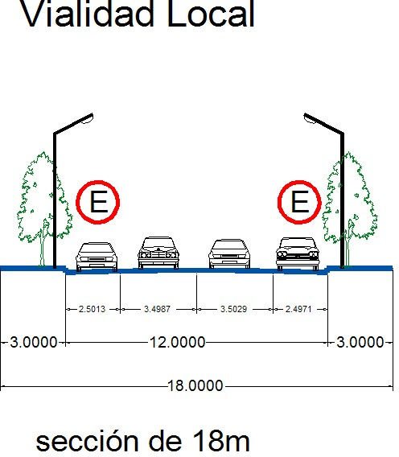

Gráfico 2
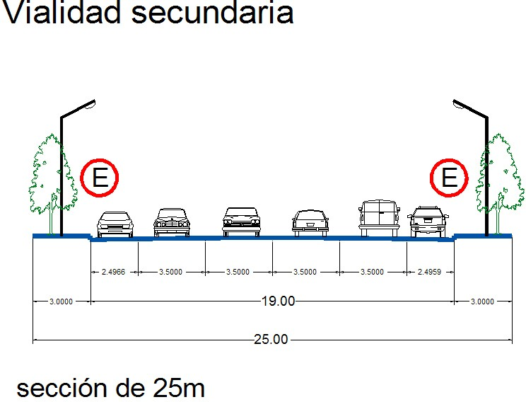

Gráfico 3

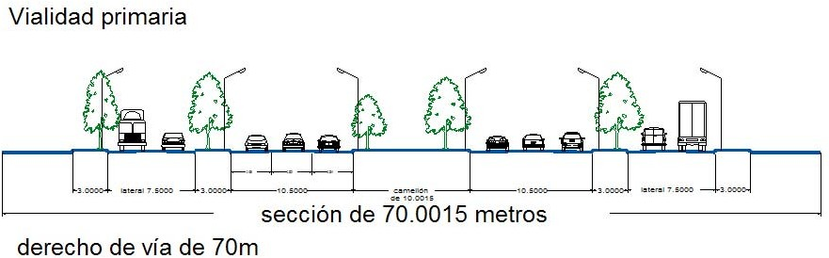

Gráfico 4

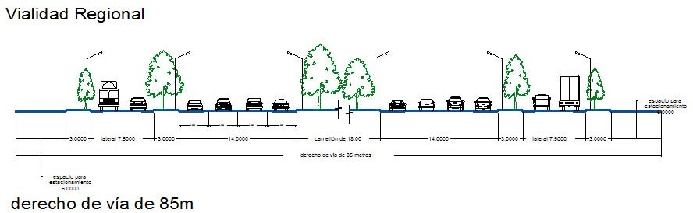

Gráfico 5

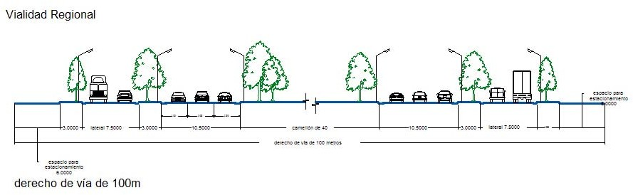

Norma II. Las áreas de ascenso y descenso del transporte público, paradas de autobuses y taxis, se deberán ubicar a un mínimo de 20 metros antes o después del cruce de vialidades.
Norma III. Los cruces entre vialidades primarias, entre vialidades primarias y secundarias, y entre secundarias y locales deberán pavimentarse de concreto hidráulico. Este tipo de pavimento cubrirá un mínimo de 20 metros antes y después del cruce de las vialidades.
Norma IV. Los aeropuertos, estaciones de ferrocarril, centrales de autobuses foráneos y terminales de autobuses urbanos no podrán ubicar los accesos directos a las vialidades, por lo que deberán proveer una vialidad lateral a todo lo largo del frente del predio, incluyendo accesos y salidas, pavimentada de concreto hidráulico.
Norma V. Toda calle cerrada deberá rematar en un retorno que tenga de diámetro, como mínimo dos veces la dimensión del arroyo más el ancho de las banquetas correspondientes, y su longitud no será mayor a ciento veinte metros, medidos desde el punto de intersección de los ejes de calle al centro del retorno;
Toda calle que no vaya a prolongarse en el futuro, por rematar con área construida y otro impedimento físico, deberá terminar en un retorno que tenga las características del inciso anterior.
Norma VI. Guarniciones. Son una estructura de concreto en el lugar, que sirve de límite entre la banqueta y el arroyo de calle, confina por un lado la banqueta y por el otro protege el que las llantas de los vehículos se monten e invadan las banquetas. Atendiendo a la forma de su sección transversal, las hay de dos tipos. Trapezoidales y pecho de paloma.
- Todo punto superior externo de la sección de la guarnición deberá pertenecer a una línea continua.
- El acabado final de la arista superior externa de la guarnición deberá ser redondeado.
- La altura de lomo de la guarnición sobre el nivel del pavimento estará entre 18 y 22 cm.
- Se utilizará concreto simple de f’c=200kg/cm².

- Las guarniciones se construirán de acuerdo al proyecto aprobado de la sección transversal de la calle.
- La sección trapezoidal tipo, será de b=12 cm. B=20 cm. H= 35 cm. con el escarpe hacia el arroyo de la calle.
Dependiendo de la profundidad de la estructura, podrá variar la “h”.
- La sección tipo pecho de paloma tendrá una base no menor de 40 cm. de acuerdo al proyecto autorizado. Cuando la parte baja se utilice como superficie de rodamiento, ésta deberá cumplir con las especificaciones del pavimento contiguo para estar en condiciones de recibir carga vehicular.
Norma VII. Banquetas. Son las estructuras viales para circulación de peatones.
- Tendrán un ancho mínimo de 200 cm. de superficie plana y continua.
- La sección transversal tendrá una pendiente entre 1% y 3% hacia la calle.
- Longitudinalmente podrán tener rampas con un máximo de pendiente de 12% ligadas con superficie curvas regleadas.
- El acabado de la superficie deberá ser lisa pero antiderrapante.
- En los accesos de vehículos a las cocheras, se respetarán las dimensiones mínimas de las banquetas y las inclinaciones máximas de las rampas.
- Las banquetas se desplantarán sobre una superficie compactada 86% como mínimo.
- El concreto hidráulico para las banquetas, deberá ser como mínimo de 8 cm. de espesor y con una f’c = 150 kg/cm². Cuando se trate de áreas para acceso de vehículos en las cocheras se incrementará el espesor a 12 cm. y la f’c = 200 k/cm².

Norma VIII. Pavimentos. Son los revestimientos del terreno natural para facilitar el desplazamiento de vehículos.
- Las obras de pavimentación deberán contar para este fin con un proyecto sustentado técnicamente por el Director Responsable de Obra o Corresponsable.

El pavimento podrá ser de concreto hidráulico, de concreto asfáltico, adoquín o de otro material adecuado para el proyecto.
- El proyecto de referencia como mínimo deberá contener lo siguiente:
- Estudio de volúmenes de tránsito y clasificación vehicular.
- Análisis de la tasa de crecimiento anual y vida útil del pavimento, considerando y proponiendo los procedimientos de conservación a lo largo de dicha vida útil.
- Estudio de materiales que constituyen el terreno natural mediante pruebas índice de laboratorio como mínimo.
- Estudio de bancos de materiales propuestos para la construcción de cada una de las capas de pavimento, incluyendo croquis de localización, estratigrafía, tratamientos recomendables, volúmenes aprovechables, etc.
- Memoria de cálculo descriptiva que incluirá cuando menos dos alternativas de diseño: una por el método del Instituto de Ingeniería de la UNAM; y otra por el método AASHTO, o instituto del Asfalto para el caso de los pavimentos asfálticos y para el caso de los pavimentos de concreto, por el método de la AASHTO y de la Portland Cement Association (PCA) cuando menos.
- Croquis de las secciones de pavimento propuestas, que incluirá el detalle de las guarniciones y banquetas.
- Procedimiento constructivo detallado.
- Los materiales y procedimientos constructivos empleados deberán ser analizados y aprobados por un laboratorio reconocido y calificado, el cual aplicará las normas contenidas en las especificaciones generales de construcción de la Secretaría de Comunicaciones y Transportes en:
Libro 3. Normas para la Construcción e Instalación, parte 01. Carreteras y Aeropuertos; Título 01. Terracerías; Especificaciones 3.01.01; Título 03
Pavimentos; Especificaciones 3.01.03.
Libro 4. Normas de Calidad de los Materiales, Parte 01. Carreteras y Aeropistas; Título 01. Materiales para terracería, especificaciones 4.01.01; Título
02. Materiales para Obras de Drenaje, Especificaciones 4.01.02; Título 03.

Materiales para pavimentos Especificaciones 4.01.03; Título 04. Materiales para señalamientos, Especificaciones 4.01.04.
Libro 6. Normas para Muestreo y Pruebas de Materiales Equipos y Sistemas. Parte 01, Carreteras y Aeropistas; Título 01. Terracerías, Especificaciones
6.01.01.
Para el caso de los pavimentos asfálticos y para los de concreto hidráulico y adoquinados, las que se refieren a las normas PCA.
En caso de modificación de las especificaciones generales de construcción que anteceden, se estará a las normas técnicas que apliquen en la materia.
- Generalidades
- Rasantes. Los pavimentos seguirán las trayectorias, pendientes, sección transversal y cotas de las rasantes topográficas del proyecto autorizado en situaciones normales.
- Superficies. Serán continúas las rampas unidas por curvaturas cuyas pendientes están de acuerdo a las velocidades de proyecto de los vehículos. Serán antiderrapantes, la textura y acabado será antideslumbrante a la luz artificial y la solar, estrictamente se evitarán encharcamientos.
- Dureza. El pavimento podrá ser rígido o flexible, pero soportará las cargas del tráfico, los deslaves provocados por los escurrimientos y desgaste producido por la abrasión de las ruedas.
- Espesor. Se justificará ante la Dirección General de Urbanismo que el espesor del pavimento comprendido desde el terreno natural, la base y la superficie de rodamiento, soporten las cargas de vehículos que accidental o permanentemente transiten sobre él.
- Áreas Especiales. Los cruceros, área de frenado, paradas de camiones, etc., deberán cumplir con las especificaciones mínimas de proyecto para esta zona.
- Control. La Dirección General de Urbanismo autorizará oficialmente un laboratorio de control de calidad de entre los propuestos por el constructor, en base a la experiencia y el programa que ofrezca.

- Inspección. El Director practicará inspecciones periódicas o eventuales por personal autorizado la calidad de los materiales, procedimientos de construcción, grados de compactación, mezclado, aplicación, resistencias y espesores. Suspenderá las obras cuando no cumplan las especificaciones de proyecto previamente autorizadas.
- Antes de iniciar cualquier obra de pavimentación deberán estar resueltos todos los servicios para evitar la apertura de zanjas que destruyan el pavimento.
Norma IX. Señalamientos. Los trabajos de señalamiento comprenderán básicamente la fabricación y colocación donde lo indique el Municipio de las señales metálicas reflejantes y rayas sobre el pavimento necesarias para indicar sentido de circulación, pasos de peatones, vueltas derechas, etc.
Norma X. Forestación. La forestación sobre banquetas utilizará como mínimo el 33% de la sección de éstas sin contar con el ancho de la guarnición. Sobre camellones será de la totalidad de los mismos, bajo especificaciones en cuanto a número y dimensiones de plantas de la Dirección General de Servicios Públicos Municipales.
El Ayuntamiento recibirá esta arborización y será responsable de su mantenimiento a partir de la conclusión de las obras de jardinería correspondientes.

SECCIÓN SEXTA ESTUDIO DE IMPACTO URBANO

Artículo 60. El estudio de impacto urbano es el documento elaborado por el promovente donde describe la o las acciones urbanas que pretende desarrollar con el objeto de evaluar los impactos en la estructura urbana, en la infraestructura y en las vialidades, tránsito y transporte. Se sujetará a las siguientes normas.
Norma 1. Se requerirá de estudios de impacto urbano como parte integral de los planes y programas parciales de desarrollo urbano o del proyecto definitivo de edificación o de urbanización, en las acciones urbanas que por su naturaleza o la magnitud de sus efectos en la estructura urbana, se prevea presenten impactos

significativos de alcance zonal, urbano o regional de acuerdo con lo señalado en los artículos 46 y 47 del presente Reglamento.
Norma 2. Los estudios de impacto urbano se deberán realizar para las obras de edificación y urbanización, durante la elaboración de los estudios y proyectos constructivos, considerando el impacto visual, auditivo, y los demás que afecten a las personas, sean éstas usuarios o beneficiarios de las mismas.
Norma 3. Con los resultados de estos estudios, se deberá conocer la manera en que la utilización del uso del suelo en la zona donde se encuentre ubicado el proyecto propuesto puede afectar:
- El sistema vial y de transporte.
- Los sistemas de infraestructura.
- La Estructura urbana.
El estudio incluirá los requerimientos que deban aplicarse para mantener o mejorar el nivel de servicio de estos sistemas.
Norma 4. De la misma forma, se deberá conocer la compatibilidad en materia de acciones de vialidad y transporte que marquen el Plan de Desarrollo Urbano y los Planes Parciales correspondientes.
Norma 5. Los estudios de impacto urbano deberán contener:
- Determinación de la situación física de la zona y del predio, la normatividad vigente, la dotación de infraestructura y sus capacidades, así como de las vialidades en el momento del estudio;
- Establecimiento de los horizontes del estudio;
- Investigación de los usos del suelo actuales y futuros;
- Determinación de la operación del transporte colectivo en el área y de sus perspectivas de desarrollo;
- Levantamiento de la información sobre volúmenes de tránsito en días y horas representativas;
- Establecimiento de un pronóstico de crecimiento de la demanda de infraestructura y de los flujos viales en los horizontes establecidos;
- Evaluación de las condiciones de la infraestructura y vialidad mediante análisis de capacidad y nivel de servicio;

- Estimación de la demanda de infraestructura y del tráfico generado en función de los usos del suelo propuestos;
- Estimación del tráfico total, incluyendo el tránsito inducido, el tránsito generado y el tránsito de desarrollo para los horizontes previstos;
- Revisión de los aspectos de seguridad vial; y
- Análisis de la compatibilidad de las acciones propuestas con el contenido del Plan de Desarrollo Urbano del centro de población.

CAPÍTULO NOVENO
NORMAS TÉCNICAS DE LA VÍA PÚBLICA

Artículo 61. Las normas técnicas de la vía pública se agrupan en las siguientes secciones:

Primera. Disposiciones Generales.
Segunda. Normas para la vía y los espacios públicos.
Tercera. Normas de Imagen Urbana y Anuncios Publicitarios y de identificación.

SECCIÓN PRIMERA DISPOSICIONES GENERALES

Artículo 62. Todo inmueble que en los planos de la Ciudad de Torreón, el Plan Director, Planos existentes en el archivo de la Dirección de Desarrollo Urbano, Catastro Municipal, Registro Público de la Propiedad o en cualquier otro archivo, museo o biblioteca, aparezca como vía pública, se presumirá que tiene esa calidad, salvo prueba en contrario que deberá rendir quien afirme que el terreno en cuestión es de propiedad particular o pretenda tener algún derecho para su uso exclusivo.

Mientras no se pronuncie sentencia ejecutoria que así lo declare, nadie podrá impedir o estorbar el uso público del inmueble de que se trate. El Ayuntamiento podrá dictar las medidas necesarias para remover los impedimentos o estorbos al uso público de los terrenos.

Artículo 63. PATRIMONIO MUNICIPAL. Corresponde al Ayuntamiento dictar las medidas necesarias para remover los obstáculos que impidan el goce de los espacios públicos en los terrenos, considerándose acciones de orden público.

Artículo 64. BIENES DE DOMINIO PÚBLICO. Las vías y los demás bienes de uso común destinadas a un servicio público, son propiedad municipal, mientras no se modifiquen por las autoridades competentes el uso al que están destinadas.

Los inmuebles que en el plano o registro oficial de un fraccionamiento aprobado por la autoridad competente, aparezcan destinados a vías públicas, al uso común o algún servicio público se consideran como bienes del dominio público, en la forma establecida por las leyes aplicables.
Artículo 65. PERMISOS O CONCESIONES. Los permisos o concesiones que el Municipio otorgue para aprovechar con determinados fines la vía pública o cualquier otro bien de uso común o destinado a un servicio público, no crearán sobre éstos, a favor del permisionario o concesionado, ningún derecho real.
Tales permisos o concesiones serán siempre revocables y temporales, y en ningún caso podrán otorgarse con perjuicio del tránsito libre, seguro y expedito; o del acceso a los predios colindantes o de servicios públicos instalados o con perjuicio en general de cualquiera de los fines a que estén destinadas las vías o bienes mencionados.
Al otorgar el permiso, la Dirección indicará el plazo para retirar o trasladar las obras o instalaciones en los espacios referidos en este artículo. Todo permiso que se expida para la ocupación o uso de la vía pública, deberá observar lo permitido en este Reglamento.

SECCIÓN SEGUNDA
NORMAS PARA LA VÍA Y ESPACIOS PÚBLICOS

Artículo 66. OCUPACIÓN DE LA VÍA Y ESPACIOS PÚBLICOS. En las
obras e instalaciones que ocupen la vía y en los espacios públicos, ejecutadas antes de la vigencia del presente Reglamento, el Ayuntamiento procederá a elaborar un contrato de arrendamiento y fijar una renta por el tiempo que dure la ocupación, cuyo monto será cubierto en la Tesorería Municipal.
En su caso, ordenará el retiro o demolición de la porción de la obra que invada la vía pública, debiendo realizar los trabajos necesarios con cargo al propietario, cuando éste no los realice en el plazo fijado.

Artículo 67. OBRAS Y PROHIBICIONES EN LA VÍA PÚBLICA Y LOS
ESPACIOS PÚBLICOS. Las obras permitidas y las prohibiciones en la vía pública se sujetarán a las siguientes normas:
Norma 1. Se requiere autorización expresa del Municipio para:
- Realizar obras, modificaciones o reparaciones en la vía y en los espacios públicos.
- Ocupar la vía o los espacios públicos con instalaciones de servicio público o con construcciones provisionales.
- Romper el pavimento, o hacer cortes en las aceras y guarniciones de las vías o espacios públicos, para la ejecución de obras públicas o privadas.
- Construir instalaciones subterráneas o aéreas.
- Efectuar labores de mantenimiento en las instalaciones aéreas o subterráneas.
- Colocar postes y kioscos publicitarios, instalar aparatos o botes de basura, rótulos de señales de tránsito y postes de instalaciones aéreas, topes, boyas o cualquier otro objeto que entorpezca el libre paso de arroyos y aceras.
El Municipio, al otorgar autorización para las obras mencionadas, señalará en cada caso las condiciones bajo las cuales se concede, de modo que al

ejecutarse los trabajos, sólo se interrumpa el funcionamiento de la vía o espacio público, en el espacio y por el tiempo mínimo necesario.
El solicitante será el responsable ante el Municipio y ante terceros, por cualquier daño provocado a éstos en sus personas o en sus bienes, con motivo de cualquiera de estos trabajos.
El solicitante estará obligado a efectuar las reparaciones correspondientes para restaurar o mejorar el estado original, o el pago de su importe cuando el Municipio las realice, así como la reparación de daños si los hubiere.
Siempre que alguna autoridad, empresa o persona física necesite utilizar la vía o el espacio público con fines de servicio público, o tenga que ejecutar obras de cualquier clase en dicha vía, será la Dirección General de Urbanismo la que se encargará de coordinar las acciones involucradas.

Norma 2. PROHIBICIÓN DE USO DE VÍA PÚBLICA.
No se autorizará el uso de la vía o espacio público en los siguientes casos:
- Para aumentar el área de un predio o de una construcción.
- Para obras, actividades o fines que ocasionen molestias al vencimiento, tales como producción de polvos, humos, malos olores, gases, ruidos, luces intensas, estacionamientos sobre las banquetas y sobresaturación de estacionamientos a lo largo del cordón.
- Para arrojar y conducir líquidos en su superficie.
- Para depósito de basuras y otros desechos.
- Para fines que el Municipio considere contrarios al interés público.
- Para establecer puestos comerciales de cualquier clase, o usuarios con fines conexos a alguna negociación.

Artículo 68. OBRA PROVISIONAL EN VÍA PÚBLICA Y EN LOS
ESPACIOS PÚBLICOS. La persona física que ocupe con obras o instalaciones la vía y los espacios públicos, estará obligada a retirarlas o cambiarlas de lugar cuando el Municipio lo requiera, así como a mantener las señales necesarias para evitar cualquier clase de accidente, todo ello a cargo del particular.

En los permisos que el propio Municipio expida para la ocupación y uso de la vía y los espacios públicos, se indicará el plazo para retirar o trasladar las obras o las instalaciones a que se ha hecho referencia.
En el permiso que se expida para la ocupación o uso de la vía y los espacios públicos, se entenderán las condiciones a la observancia de este capítulo, aun cuando no se expresen.

Artículo 69. OBRAS DE EMERGENCIA EN LA VÍA Y EN LOS ESPACIOS
PÚBLICOS. En los casos de fuerza mayor, las personas que proporcionen un servicio público, podrán ejecutar de inmediato las obras de emergencia que se requieran, pero estarán obligadas a dar aviso y solicitar la autorización correspondiente en un plazo de tres días a partir de aquel en que inicien las obras. Cuando el Director tenga necesidad de remover o retirar las obras, no estará obligado a pagar cantidad alguna, y en el caso del retiro éste será a cargo de la
persona correspondiente.

Artículo 70. OCUPACIÓN PROVISIONAL DE LA VÍA Y EL ESPACIO
PÚBLICO. Los materiales destinados a obras permanecerán en la vía pública el tiempo indispensable para su descarga y tránsito al interior del predio donde se realice la construcción o hacia algún otro destinado a almacenarlos durante la construcción. No se permitirá el uso de la vía o de los espacios públicos para este propósito, a menos que se haya justificado y obtenido la autorización correspondiente del Municipio.
La mezcla o manejo de mortero, concreto u otros materiales, se autorizará si se hace de manera que no ocasione daños a las instalaciones o construcciones de la vía o espacios públicos, ni molestias al público, ni interferencias al tráfico normal.
Si se autoriza el uso de la vía o espacio público se deberá prever la adecuada protección al público que transita, mediante la construcción de pasos, barandales, o cualquier otro medio.

Si existen hidrantes en la zona a usarse, deberán protegerse y mantenerse accesibles al Departamento de Bomberos.
No se permitirá escombro en la vía y espacios públicos. Si por razones de limitación de espacio en el predio donde se construye, tuviera que utilizarse para almacenar escombro mientras se carga para retirarlo de la obra, se permitirá si no ocasiona daños a las instalaciones o construcciones existentes, ni molestias al público o tráfico que la usa, y por ningún motivo se dejará escombro en la vía o espacio público por más de un día.

Artículo 71. ESCURRIMIENTOS. Las vialidades y calles deben quedar capacitadas para desalojar escurrimientos superficiales de agua pluvial, de manera que se eviten encharcamientos y afectación a guarniciones, redes de instalaciones, banquetas y construcciones colindantes, encauzando los escurrimientos hacia una obra de cabecera o de valor ecológico como zonas de recarga.

Artículo 72. RUPTURA Y REPOSICIÓN. La ruptura de pavimentos o banquetas de la vía o los espacios públicos, para ejecución de trabajos de cualquier índole, requerirá licencia previa; el solicitante estará obligado a la reposición correspondiente con materiales de la misma calidad o bien a su pago ante la autoridad municipal competente para realizar dicha reposición.

Artículo 73. TRAZO DE GUARNICIONES. En las vías y espacios públicos donde no existan aceras o banquetas, los interesados solicitarán al Municipio el trazo de la guarnición. Cuando el Municipio trace la guarnición tomará en cuenta las afectaciones, usos y destinos derivados de los planes y programas de desarrollo urbano vigentes.

Artículo 74. REMOCIÓN DE OBSTÁCULOS. El Municipio dictará las medidas administrativas necesarias para mantener, obtener o recuperar la posesión de las vías y espacios públicos y demás bienes y servicios de uso

común, así como remover cualquier obstáculo de acuerdo con la legislación vigente.

Artículo 75. ESTACIONAMIENTO MOMENTÁNEO. Los vehículos que descarguen materiales para una obra, podrán estacionarse momentáneamente en la vía o espacios públicos durante los horarios que fije el Municipio y con arreglo a lo dispuesto por el Reglamento de Tránsito.

Artículo 76. SEÑALAMIENTOS DURANTE LA CONSTRUCCIÓN. Los
escombros, excavaciones y cualquier obstáculo para el tránsito de la vía o espacios públicos, originados por acciones diversas de construcción, serán señalados adecuadamente por los responsables de las obras, con banderas y letreros durante el día y con señales luminosas claramente visibles, durante la noche.

Artículo 77. DERRIBO DE ÁRBOLES. Se requerirá autorización del Municipio para derribar árboles, independientemente de cumplir con lo dispuesto por la Ley Federal y su Reglamento.

Artículo 78. OCHAVOS Y CURVATURAS. Se declara de utilidad pública la formación de ochavos y curvaturas adecuadas por vueltas derechas en esquinas formadas por el cruce de calles.
La dimensión de estos elementos será fijada al otorgarse los alineamientos correspondientes por el Director, debiendo usarse la misma dimensión en esquinas simétricas de un mismo cruce de calles, pero se podrá sustituir la línea recta que defina el ochavo por curva circular o compuesta, siempre que la curva sea tangente a la recta que defina el ochavo por curva. La Dirección General de Urbanismo podrá aumentar las dimensiones de los ochavos en cruzamientos de calles o avenidas, cuando el ángulo en que se corten los alineamientos sea menor de 60 grados y disminuirlos cuando los ángulos estén dentro de 60 y 120 grados y suprimirlos cuando dicho ángulo sea mayor de 120 grados.

No se otorgarán licencias de construcción para efectuar reparaciones, ampliaciones o nuevas construcciones, en propiedades situadas en esquinas que ameriten la construcción de ochavos, a menos que éstos, sean ejecutados como parte de la obra de la que se solicita la licencia.

Artículo 79. ANCHURA MÁXIMA Y RETORNO. Entre los alineamientos de las manzanas opuestas, ninguna calle tendrá una anchura menor a:
- En fraccionamientos habitacionales de urbanización progresiva o de vivienda de interés social o popular, trece metros en calles locales y dieciséis metros en las transversales a éstas.
- En los demás tipos de fraccionamiento habitacional o campestre, dieciséis metros en todas sus vialidades.
- En fraccionamientos industriales, veinticinco metros.
- En fraccionamientos comerciales, dieciséis metros.
- Sólo se permitirá la existencia de calles cerradas cuando las condiciones del predio impongan limitantes al diseño y sean absolutamente necesarias.
- En fraccionamientos habitacionales y comerciales la longitud máxima de las manzanas no excederá de 180 metros, medidas a partir de la intersección de los ejes de calle.
- En entronques y cruces de calles, los ángulos de intersección no deberán ser menores de treinta grados. En entronques y cruceros de vialidades primarias no deberá ser menor de setenta grados.

Artículo 80. INSTALACIONES SUBTERRÁNEAS. Las instalaciones subterráneas para servicio público de teléfonos, alumbrado, semáforos, energía eléctrica, gas y cualesquier otras, deberán localizarse a lo largo de aceras o camellones. Cuando se localicen en las aceras, deberán distar no menos de cincuenta centímetros del alineamiento oficial.
El Municipio podrá autorizar la construcción de instalaciones subterráneas fuera de las zonas descritas en el párrafo anterior, cuando la naturaleza de las obras lo requiera, previo estudio técnico proporcionado por el interesado.

La Dirección General de Urbanismo fijará en cada caso, de común acuerdo con las autoridades federales, estatales y municipales y con sus organismos desconcentrados, descentralizados y sus empresas y sus concesionarias, la profundidad mínima y máxima en la que se desplante cada instalación, y su localización en relación con las demás instalaciones.

Artículo 81. INSTALACIONES AÉREAS. La estructura de los pasos a desnivel y los cables de las instalaciones aéreas para los servicios mencionados en el artículo anterior, situados en la vía y espacios públicos deberán estar sostenidos sobre postes colocados dentro de las aceras a una distancia mínima de treinta centímetros, entre el borde exterior de la guarnición y el punto más próximo posible; éstos y aquellos a una altura mínima libre de 5m.

Artículo 82. ALTURA MÍNIMA DE ACCESORIOS. Los cables de retenidas, las ménsulas, las alcayatas, así como apoyos de los que se usan para el ascenso a los postes o las instalaciones, deberán colocarse a no menos de dos metros cincuenta centímetros de altura sobre el nivel de la acera.

Artículo 83. POSTES:

- IDENTIFICACIÓN. Los postes y las instalaciones deberán ser identificadas por sus propietarios con una señal que apruebe el Municipio.
- CONSERVACIÓN. Los propietarios de postes e instalaciones colocados en la vía pública, están obligados a conservarlos en buenas condiciones de servicio y retirarlos cuando dejen de cumplir su función.
- RETIRO. La Dirección General de Urbanismo podrá ordenar el retiro o cambio de lugar de los postes o instalaciones por cuenta de sus propietarios, por razones de seguridad o porque se modifique la anchura de las aceras o se ejecute cualquier obra en la vía pública que lo requiera. Si no lo hicieren dentro del plazo que se les haya fijado, el propio Municipio lo ejecutará a costa de los propietarios.

- COLOCACIÓN. No se permitirá colocar postes o instalación en aceras, cuando con ellos se impida la entrada a un predio. Si el acceso al predio se construye estando ya colocado el poste o la instalación, deberán ser cambiados de lugar por el propietario de los mismos. El cambio de lugar se hará por cuenta del propietario del predio siempre que no haya más de una remoción dentro de un periodo de cinco años. Si se ordenan otros cambios dentro del mismo lapso, se pagarán por el Ayuntamiento.

Artículo 84. INSTALACIONES OCULTAS. En las edificaciones de los predios urbanos las instalaciones telegráficas, telefónicas, conductoras de energía eléctrica, de televisión, de antenas parabólicas, de radio, de alumbrado, sanitarias, hidráulicas o de acondicionamiento de clima, tendederos, y demás, deberán colocarse en forma oculta, de manera que no deterioren la imagen urbana.
Artículo 85. VOLADIZOS Y SALIENTES. Los elementos arquitectónicos que constituyen el perfil de una fachada, tales como pilastras, sardineles, rejas y marcos de puertas y ventanas situados a una altura menor de dos metros cincuenta centímetros sobre el nivel de la banqueta, podrán salir del alineamiento hasta diez centímetros. Estos mismos elementos situados a una altura mayor de dos metros cincuenta centímetros, podrán salir del alineamiento hasta veinte centímetros como máximo.
Las marquesinas podrán sobresalir del alineamiento el ancho de la banqueta o acera, disminuido en un metro, pero sin exceder de un metro cincuenta centímetros y situadas a una altura mayor de 2.50 metros.

SECCIÓN TERCERA
NORMAS DE IMAGEN URBANA Y ANUNCIOS PUBLICITARIOS Y DE IDENTIFICACIÓN

Artículo 86. Con el objeto de promover el mejoramiento y conservación del entorno urbano en los asentamientos humanos del Municipio; fomentar el cuidado, reutilización y restauración de los inmuebles y espacios públicos y privados, los de valor patrimonial, histórico y fisonómico, y evitar su deterioro, demérito o

destrucción; regular las acciones que pretendan cambiar el aspecto de edificios o espacios públicos o privados y las que con fines publicitarios o propagandísticos impacten el entorno urbano y fomentar el desarrollo de un entorno urbano coherente y homogéneo en los centros de población del Municipio, se establecen las siguientes normas:
Norma 1. Se consideran de impacto en el entorno urbano las siguientes acciones urbanas:
- Instalaciones públicas municipales o de sus concesionarios y las demás instalaciones públicas del régimen federal y estatal concesionadas o no, tales como paradas de autobuses, contenedores o depósitos para basura, casetas telefónicas, casetas para el servicio de automóviles de sitio, casetas o módulos de información o atención turística o ventas y promociones, bancas, buzones, asta banderas, rótulos y placas de nomenclatura, esculturas, fuentes, jardineras, vallas, puentes peatonales, arbotantes y luminarias, postes y sus retenidas así como sus cables o líneas y demás aditamentos, y demás mobiliario urbano;
- Apertura, ampliación o disminución de calles, callejones, plazas, plazuelas y jardines;
- Alteración de las dimensiones de banquetas y arroyos de calles y vialidades;
- Instalación de anuncios publicitarios y de identificación;
- Apertura de pasos a desnivel, y estacionamientos subterráneos;
- Instalación de estructuras como tanques elevados de agua, torres de comunicación, subestaciones eléctricas, antenas de radio y televisión o de cualesquier otro medio de comunicación que las requiera, mayores de cinco metros de altura;
- Colectores de energía solar de más de cinco metros cuadrados de superficie;
- Redes de distribución de agua potable, energía eléctrica y sus transformadores, alumbrado público y gas natural, sus tomas

domiciliarias, acometidas, cuadros de interruptores y medidores, así como las redes de drenaje y alcantarillado sanitario y pluvial;
- Edificación de construcciones nuevas que alteren la perspectiva urbana de los espacios públicos;
- Diseño y operación de sistemas y elementos de iluminación de las edificios públicos con valor histórico y artístico, esculturas, elementos de arte urbano, ornato y vegetación.
Norma 2. Se consideran vialidades de prohibición y restricción las siguientes:
- Boulevard Independencia.
- Calzada Colón.
- Diagonal Reforma.
- Paseo de la Rosita.
- Calzada Saltillo 400.
- Avenida Morelos en el tramo comprendido entre Múzquiz a Donato Guerra.
- Las calles que circundan la Plaza Principal.
- Las calles que circundan la Alameda.
- Las calles que circundan el Bosque Venustiano Carranza.
Norma 3. Se consideran vialidades de fomento regulado las demás vialidades del Municipio.
Norma 4. En las vialidades de prohibición y restricción no se permite:
- Instalar líneas aéreas telefónicas, telegráficas, de conducción de energía eléctrica, de fibra óptica o de cualesquier otro tipo; salvo que se trate de obras subterráneas u ocultas;
- Operar o Instalar medidores de agua y gas, acometidas de energía eléctrica y sus cuadros de interruptores; con excepción de las que se coloquen en cajas o nichos que armonicen con la imagen urbana del espacio público y de las edificaciones colindantes;
- Colocar postes, retenidas, cables y alambres que no tengan un uso específico; y los que existan con estas características deberán retirarse por las dependencias o empresas responsables;

- Fijar propaganda en el mobiliario urbano, salvo en los espacios específicamente destinados para ese objeto;
- Erigir o pintar cualquier anuncio, panel, bastidor, poste marcado, aparato mecánico, y en general, cualquier obra con fines de publicidad, en forma que pueda confundirse con los postes, marcadores, avisos, placas de prevención, y otras señales de tránsito;
- Hacer uso de los parapetos y pasamanos de las alcantarillas o puentes, muros de contención, y en general de las obras auxiliares construidas en las carreteras y vialidades, cruceros de carreteras, calles, y vías de ferrocarril, así como de sus entronques y pasos superiores e interiores dentro de los límites Municipales.
- La instalación de anuncios publicitarios. Se permiten los de identificación, cuando los predios donde se instalen, se encuentren limpios, cuenten con guarniciones y banquetas, drenaje pluvial y barda metálica, de mampostería, concreto o similar, o con barda de arbolados o vegetación que delimiten claramente el predio y que armonicen con el entorno y con sistemas de iluminación que coadyuven con la Autoridad Municipal en la seguridad de las personas y sus bienes, y donde no se encuentren puestos fijos o semifijos que no cuenten con licencia de funcionamiento; en el entendido de que habrán de acatarse los lineamientos que marque el Reglamento para la Instalación de Anuncios en el Municipio de Torreón, Coahuila.
- La instalación y operación de negocios dedicados a operaciones de compra y venta de refacciones y piezas usadas para automotores comúnmente denominados yonkes.
- Modificar o destruir el arbolado y vegetación existente, salvo dictamen de la Dirección General de Urbanismo;
- La instalación de puestos comerciales fijos y semifijos sin el permiso respectivo;
- Que los aires acondicionados, bajadas de drenaje pluvial y sanitario, tanques de agua y gas tengan vista al espacio público, salvo que se

encuentren ocultos. Las jaulas, tendederos, cuartos de servicio y similares deberán ubicarse al fondo del predio o de la azotea y, en su caso, protegerse con celosías;
Además, los predios no edificados o baldíos, deberán contar con guarniciones y banquetas en buen estado, estar limpios y contar con barda metálica, de mampostería, concreto o similar, o con barda de arbolado o vegetación que delimiten el predio, y que armonicen con el entorno y la imagen urbana.
Las construcciones o edificaciones en estado ruinoso o abandonado contarán con barda metálica, mampostería, concreto o similar, o con arbolado o vegetación que delimite el predio, que armonice con el entorno, y con guarniciones y banquetas en buen estado y con sistemas de iluminación que coadyuven con la Autoridad Municipal en la seguridad de las personas y sus bienes.
Las fachadas de las edificaciones deberán estar limpias y con pintura en buen estado.
Norma 5. En las vialidades de fomento regulado:
- La instalación y operación de negocios dedicados a la compra y venta de refacciones y piezas usadas para automotores comúnmente denominados yonkes, deberán contar con licencia de funcionamiento. Los predios donde se instalen deberán estar limpios, contar con guarniciones y banquetas, drenaje pluvial y barda metálica, de mampostería, concreto o similar, o con barda de arbolados o vegetación que delimiten el predio. Además deberán contar con áreas de estacionamiento para los usuarios, con sistemas de iluminación, y de recolección con depósito de residuos contaminantes;
- Los predios no edificados o baldíos, deberán contar con guarniciones y banquetas en buen estado, estar limpios y contar con barda metálica, de mampostería, concreto o similar, o con barda de arbolado o vegetación que delimiten el predio, y que armonicen con el entorno y la imagen urbana;

- Las construcciones o edificaciones en estado ruinoso o abandonado contarán con barda metálica, mampostería, concreto o similar, o con arbolado o vegetación que delimite el predio, que armonice con el entorno, y con guarniciones y banquetas en buen estado y con sistemas de iluminación que coadyuven con la Autoridad Municipal en la seguridad de las personas y sus bienes;
- Los servicios domésticos que tengan vista desde los espacios públicos, tales como aires acondicionados, bajadas de agua pluvial o sanitaria, así como tanques de agua y gas, jaulas, tendederos, cuartos de servicio o similares deberán ubicarse al fondo del predio o en la azotea y, en su caso, protegerse con celosías, y
- Las fachadas de las edificaciones deberán estar limpias y con pintura en buen estado.
- La instalación de anuncios publicitarios y de identificación se realizará de conformidad con el Reglamento Municipal de Anuncios siempre y cuando los predios donde se instalen, estén siempre limpios, cuenten con guarniciones y banquetas, drenaje pluvial y barda metálica, de mampostería, concreto o similar, o con barda de arbolados o vegetación que delimiten claramente el predio y que armonicen con el entorno y con sistemas de iluminación que coadyuven con la Autoridad Municipal en la seguridad de las personas y sus bienes, y donde no se encuentren puestos fijos o semifijos que no cuenten con licencia de funcionamiento.
Norma 6. En caso de incumplimiento de las normas 4 y 5 del presente artículo, se entenderá que se ha incurrido en una infracción, procediéndose desde ese momento a la aplicación inmediata de las sanciones contempladas en el Capítulo Quinto del presente Reglamento.

CAPÍTULO DÉCIMO

NORMAS TÉCNICAS DEL PROYECTO ARQUITECTÓNICO

Artículo 87. Para garantizar las condiciones de habitabilidad, calidad de vida, funcionalidad, higiene, imagen urbana, comunicación personal, seguridad pública, seguridad estructural, integración al contexto urbano y acondicionamiento ambiental, en toda edificación los proyectos arquitectónicos deberán cumplir con los requerimientos establecidos en el presente Reglamento, para cada tipo de edificación, con el Plan Director de Desarrollo Urbano y las demás disposiciones legales aplicables.
Para los efectos del presente Reglamento, todo proyecto de vivienda, aun las viviendas consideradas como mínimas, en sus diversas modalidades, deberán contemplar en sus diseños arquitectónicos y estructurales, la posibilidad de crecer de tal forma que se integren con cuando menos por tres recámaras, dos baños, sala, comedor y cocina. Estos proyectos deberán presentarse al momento de solicitar la Licencia correspondiente.

SECCIÓN PRIMERA

DIMENSIONES MÍNIMAS EN EDIFICACIONES

Artículo 88. Los espacios de las edificaciones según su tipo, deberán tener como mínimo las dimensiones que se establecen en la siguiente tabla y cumplir con las especificaciones complementarias indicadas:
TIPO DE EDIFICACIÓN | ESPACIOS | Área o índice (m²),  (m²/p) | Lado (m). | Altura (m) Observacione s
I. HABITACIÓN
I.1 ESPACIOS  HABITABLES | Recámaras | 7.00 | 3.00** | 2.70**
 | Alcobas | 6.00 | 2.00 | 2.70
 | Estancias | 7.30 | 2.70 | 2.70
 | Comedores | 6.30 | 2.70 | 2.70

 | Estancia-Comedor  (integrada). | 13.60 | 2.70 | 2.70
I.2 ESPACIOS  COMPLEMENTARI OS. | Cocina | 3.00 | 2.70** | 2.70
 | Cocineta integrada a  estancia-comedor | - | 2.70 | 2.70
 | Cuarto de lavado | 1.68 | 1.40 | 2.70
 | Cuarto de aseo.  Despensa, similares | - | - | 2.70 (a)
 | Baños y sanitarios | - | - | 2.30 (b)
**EN LOS CASOS EN QUE LA VIVIENDA SEA PROGRESIVA O DE INTERÉS SOCIAL Y DONDE EL LOTE TIPO TENGA EL MÍNIMO PERMITIDO (7.00MTS) SE PONDRÁ COMO MÍNIMO 2.70 EN RECAMARA PRINCIPAL Y 2.40 EN
COCINA.
II. SERVICIOS.
II.1 OFICINAS | Suma de áreas y  locales de trabajo:
 | Hasta 50 m². | 5.00 | - | 2.70 (c)
 | De más de 50 hasta  200 m². | 6.00 | - | 2.70
 | De más de 200 hasta  1000 m². | 7.00 | - | 3.00
 | Más de 1000 m² | 8.00 | - | Alturas  proporcionales al área
II.2. COMERCIO | Áreas de venta:
 | Hasta 50 m². | - | - | 2.70
 | De más de 50 hasta  200 m². | - | - | 2.70

 | De más de 200 hasta  1000 m². | - | - | 3.00
 | De más de 1000 m². | 1.3 | - | Alturas  proporcionales al área
 | Baños públicos | 1.3 | - | 2.70
 | Zona de baños de  vapor | 1.3 | - | 4.20
 | Gasolineras | 1.3 | - | 4.20
II.3. SALUD Y HOSPITALES, CLÍNICAS, CENTROS DE SALUD, ASISTENCIA  SOCIAL. | Cuartos de camas:
 | Individual | 8.00 | 2.70 | 2.70
 | Comunes | 7.60/p | 3.30 | 2.70
 | Consultorios | 7.30 | 2.10 | 2.70
 | Dormitorios para más de 4 personas en orfanatorios, asilos,  centros de integración | 10.00  m³/p | 2.90 | 2.70 (d)
II.4. EDUCACIÓN Y
CULTURA
EDUCACIÓN ELEMENTAL, MEDIA Y  SUPERIOR | Aulas | 0.9  m²/alumn o | - | 2.70
 | Superficie total del  predio | 2.50/alum  no | - | -

 | Áreas de esparcimiento  en jardines de niños | 0.6/alumn  o | - | 2.70
 | En primarias y  secundarias | 1.25/alum  no | - | 2.70
 | Exposiciones  temporales | 1.0 m²/p | - | 3.00 (i)
CENTROS DE
INFORMACIÓN
 | Salas de lectura | 2.50  m²/lector | - | 2.50
 | Hasta 50 m² |  | - | 2.70
 | De más de 50 hasta  200 m² |  | - | 3.00
 | De más 200 hasta 1000 m² |  | - | Alturas proporcionales  al área
 | De más de 1000 m² |  |  | Alturas proporcionales  al área
II.4. INSTALACIONES  RELIGIOSAS | Salas de culto.
 | Hasta 50 m². | - | - | 2.70
 | De más de 50 hasta  200 m². | - | - | 2.70
 | De más de 200 hasta  1000 m². | - | - | 3.00
 | De más de 1000 m². |  |  | Alturas proporcionales  al área
 | Hasta 250 | 1.00 m²/p |  | 2.5m³/p

 | concurrentes
 | Más de 250  concurrentes | 1.20 |  | 2.5m³/p
II.5 RECREACIÓN
ALIMENTOS Y  BEBIDAS | Área de comensales |  |  | (e)
 | Hasta 50 m² | 1.0  m²/comen sal | 2.30 | 2.70
 | De más de 50 hasta  200 m² | 1.0 | 2.30 | 2.70
 | De más de 200 hasta  1000 m² | 1.0 | 2.30 | 3.00
 | De más de 1000 m² | 1.0 | 2.30 | Alturas proporcionales  al área
 | Áreas de cocina y servicio | 0.40  m²/comen sal | 2.30 | Alturas proporcionales al área
ENTRETENIMIENT  O | Salas de espectáculos
 | Hasta 250  concurrentes | 0.50 m²/p | 0.45/bu  taca | 1.75m³/p
 | Más de 250  concurrentes | 0.70 m²/p | 0.45/bu  taca | 3.5m³/p
 | Vestíbulos
 | Hasta 250  concurrentes | 0.25  m²/asiento | 3.00 | 2.70
 | Más de 250  concurrentes | 0.30  m²/asiento | 5.00 | 3.50
RECREACIÓN | Caseta de proyección | 5 m² | - | 2.40

 | Taquilla | 1 m² | - | 2.10
 | Salas de reunión | 1 m²/p | - | 2.50
DEPORTES | Graderías | 0.50 m²/p | 0.45/asi  ento | 3.00 (k)
II.6. ALOJAMIENTO | Cuartos de hoteles, moteles, casas de  huéspedes y albergues | 7 | 2.4 | 2.70
II.7 COMUNICACIONES
Y TRANSPORTES
ESTACIONES  TERRESTRES | Anden de pasajeros | - | 2.0 | -
 | Salas de espera | 20  m²/anden | 3.0 | 3.00
ESTACIONAMIENT  O | Caseta de control | 1.0 | 0.8 | 2.10

ESPECIFICACIONES COMPLEMENTARIAS

- La dimensión de lado se refiere a la longitud de la cocina.
- Las dimensiones libres mínimas para los aspectos de los muebles sanitarios se establecen en el capítulo de instalaciones hidráulicas y sanitarias de este Reglamento.
- Incluye privados, salas de reunión, área de apoyo y circulaciones internas entre las áreas amuebladas para trabajo de oficina.
- El índice en m³, permitirá dimensionar el espacio mínimo necesario, considerando indistintamente personas en camas y literas.
- El índice considera comensales en mesas. Serán aceptables índices menores en casos de comensales en barras, o de pie cuando el proyecto identifique y numere los lugares respectivos.

- El índice de m²/persona incluye área de concurrentes sentados, espacios de culto tales como altares y circulaciones dentro de las salas de culto.
- Determinada la capacidad del templo o centro de entretenimiento aplicando el índice de m²/persona, la altura promedio se determinará aplicando el índice de m³/persona.
- El índice de m²/persona incluye área de escena o representación áreas de espectadores sentados y circulaciones dentro de las salas.
- El índice se refiere a la concentración máxima simultánea de visitantes y personal previsto, e incluye áreas de exposición y circulaciones.
- Las taquillas se colocarán ajustándose el índice de una por cada 1,500 personas o fracción, sin quedar directamente a la calle y sin obstruir la circulación de los accesos.
- La altura mínima deberá medirse perpendicular al plano horizontal de cada grada.

Artículo 89. Sin perjuicio de las superficies construidas máximas permitidas determinadas por el COS y el CUS, se deberá dejar sin construir en los predios los siguientes porcentajes:
SUPERFICIE DEL PREDIO. | ÁREA LIBRE.
Área menor a 500 m² | 20.0 %
Área de más de 500 hasta  2,000 m² | 22.5 %
Área de más de 2,000 hasta  3,500 m² | 25.0 %
Área de más de 3,500 hasta  5,500 m² | 27.5 %
Área de más de 5,500 m² | 30 %

Estas áreas sin construir podrán pavimentarse solamente con materiales que permitan la filtración del agua, y podrán arborizarse y sembrarse con pasto, con especies adecuadas.

Artículo 90. Ningún punto de edificio podrá estar a mayor altura que dos veces su distancia mínima a un plano virtual vertical que se localice sobre el alineamiento de la acera opuesta. Para los predios que tengan frente a espacios públicos, el alineamiento opuesto para los fines de este artículo, se localizará a 5m., hacia adentro del alineamiento de la acera opuesta.
La altura de la edificación deberá medirse a partir de la cota media de la guarnición de la acera o banqueta en el tramo de la calle correspondiente al frente del predio.
Cuando una edificación se encuentre ubicada en una esquina de dos calles de anchos diferentes, la altura máxima de la edificación con frente a la calle angosta podrá ser igual a la correspondiente a la calle más ancha, hasta una distancia de frente de fachada equivalente a dos veces el ancho de la calle más angosta medida a partir de la esquina; el resto de la edificación sobre la calle angosta tendrá como límite de altura el señalado en el primer párrafo de este artículo.

Artículo 91. Las construcciones cuyo límite sea orientación norte y colinde con predios habitacionales deberán observar una restricción hacia dicha colindancia del 15% de su altura máxima, sin perjuicio de cumplir con lo establecido en este Reglamento para patios de iluminación y ventilación.
Se deberá verificar que la separación de edificios nuevos con predios o edificaciones colindantes cumplan con lo establecido en el artículo correspondiente a separaciones mínimas de diseño por sismo de este Reglamento.
La separación entre edificios de habitación plurifamiliar de hasta 50 viviendas será cuando menos la que resulte de aplicar la dimensión mínima establecida de este Reglamento para patios de iluminación y ventilación, de acuerdo al tipo de local y a la altura promedio de los paramentos de los edificios en cuestión.

En conjuntos habitacionales de más de 50 viviendas la separación entre edificios en dirección norte-sur será por lo menos del 60% de la altura promedio de los mismos, y en dirección este-oeste será por lo menos del 100%.

Artículo 92. En cualquier tipo de edificación deberá de construirse una barda que delimite el predio, a una altura mínima de 1 metro, en el entendido de que todo propietario de algún predio deberá construir la contrabarda correspondiente. De existir construcción colindante, deberá construirse un tapajuntas y resolver de manera eficiente la infiltración del agua.

SECCIÓN SEGUNDA

ESTACIONAMIENTOS

Artículo 93. Las edificaciones deberán contar con los espacios para estacionamientos de vehículos dentro del lote que les corresponde que se establecen a continuación de acuerdo a su tipología y a su ubicación, conforme a las siguientes normas:
Norma 1. NÚMERO MÍNIMO DE CAJONES:

TIPOLOGÍA. | ÁREA TOTAL  CONSTRUIDA | CAJONES
I HABITACIÓN
I.1. Unifamiliar | Hasta 120 m² | 1 por vivienda
 | De más del 120 hasta 250 m2 | 2 por vivienda
 | De más de 300 m² | 3 por vivienda
I.2. Plurifamiliar | Hasta 60 m² | 1 por vivienda
 | De más de 60 hasta 120 m2 | 1.25 por vivienda
 | De más de 120 hasta 250 | 2 por vivienda

 | m2
 | De más de 250 m² | 3 por vivienda
I.2.2. Conjuntos Habitacionales | Hasta 120 m²/viv | 1 por vivienda
 | De más de 120 hasta 300  m²/viv | 2 por vivienda
 | De más de 300 m²/viv | 3 por vivienda
II SERVICIOS
II.1 Oficinas |  | 1 por 30 m²  construidos
II.1.2 Oficinas de Gobierno |  | 1 por 15 m²  construidos
II.1.3 Bancos y agencias de viajes |  | 1 por 15 m²  construidos
II.2.1 Almacenamiento y abasto |  | 1 por 200 m²  construidos
II.2.2 Corralón de Autos y Grúas |  | 1 por 100 m² de  Terreno
II.2.3 Tiendas de productos básicos y autoservicios |  | 1 por 40 m² construidos.  Mínimo 6 cajones
II.2.4 Mercado Público |  | 1 por cada 5  locales/vta
II.2.5 Tiendas de especialidades |  | 1 por 40 m²  construidos
II.2.6 Tiendas de autoservicio de 500 m²  en delante |  | 1 por 25 m²  construidos
II.2.7 Tiendas de departamentos |  | 1 por 25 m²  construidos
II.2.8 Centros comerciales |  | 1 por 25 m²  construidos

II.2.9 Ventas de materiales de  construcción. |  | 1 por 100 m² de  terreno
Materiales eléctricos, sanitarios y  ferreterías, |  | 1 por 50 m²  construidos
Vehículos y maquinaria |  | 1 por 100 m² de  terreno
Refacciones |  | 1 por 75 m² de terreno
II.2.10 Yonkes |  | 1 por 200 m² de  terreno
II.3.0 Tiendas de servicios Baños públicos/Vapor, Estética Corporal,  salones de belleza y Peluquerías |  | 1 por 20 m² construidos
Lavanderías, sastrerías, reparación de artículos del hogar, de automóviles, estudios y laboratorios de fotografía,  lavado y lubricación de autos |  | 1 por 30 m² construidos
II.3.1Taller de reparación de vehículos y  motocicletas |  | 1 por 100 m² de  terreno
II.3.2 Agencia Llantera y Lavado de autos |  | 1 por 75 m² de terreno
II.3.3 Hospitales |  | 1 por 35 m²  construidos
II.3.4 Clínicas Centros de salud |  | 1 por 35 m²  construidos
II.3.5 Asistencia social | Asilo de ancianos y Casa  Hogar | 1 por 50 m²  construidos
II.3.6. Asistencia animal |  | 1 por 75 m²  construidos
II.4.0 Educación elemental |  | 1 por 60 m²  construidos
II.4.1 Escuelas niños atípicos |  | 1 por 40 m²  construidos

II.4.2 Educación media y Media superior |  | 1 por 40 m²  construidos
II.4.3 Academia de Danza Gimnasia  Olímpica |  | 1 por 40 m²  construidos
II.4.4 Educación superior |  | 1 por 25 m²  construidos
II.4.6 Institutos científicos |  | 1 por 30 m²  construidos
II.4.8 Instalaciones para la información | Bibliotecas y Hemerotecas | 1 por 50 m²  construidos
II.4.9 Sitios históricos |  | 1 por 100 m² de  terreno
II.5.0 Alimentos y bebidas | Cafés y fondas, salones de banquetes, restaurantes sin venta de bebidas  alcohólicas | 1 por 15 m² construidos
 | Restaurantes con venta de  bebidas alcohólicas, cantinas y bares | 1 por 7.5 m² construidos
 | Parque Estacionamiento  (Drive Inn) | 1 por 50 m² de terreno
II.5.1 Entretenimiento | Centros de convenciones,  teatros al aire libre, circos, ferias. | 1 por 10 m² construidos
 | Teatros, cines y auditorios | 1 por 20 m² terreno
 | Salas de Concierto o  Cinetecas | 1 por 7.5 m²  construidos
II.5.2. Recreación social | Templos y Salones de  Culto | 1 por cada 10 asientos
 | Museos, Galerías de arte | 1 por 50 m² de  exposición

 | Centros comunitarios,  clubes sociales | 1 por 40 m²  construidos
 | Salones de fiestas  infantiles | 1 por 15 m²  construidos
 | Centros nocturnos, discotecas, salón de  fiestas | 1 por 7.5 m² construidos
II.5.3. Deportes y recreación | Canchas deportivas,  centros deportivos, hipódromos, galgódromos,  velódromos | 1 por 75 m² construidos
 | Autódromos, boliche, plazas de toros, lienzos charros, pistas de patinaje  y estadios | 1 por 10 m² construidos
 | Pistas para equitación | 1 por 100 m² de  terreno
 | Albercas Balnearios | 1 por 40 m² construidos  1 por 50 m² de terreno
 | Canales o lagos para regatas o veleo, campos  de tiro | 1 por 100 m² de terreno
 | Gimnasios, boliches, billares | 1 por 10 m² construidos.  Para instalaciones con espectadores, se deberá agregar a lo anterior 1 cajón por  cada 15 asistentes.
II.6.1. Hoteles |  | 0.5 cajón por

 |  | habitación
II.6.2 Moteles |  | 1 por cada habitación
II.6.3. Casas de huéspedes y albergues |  | 1 por 50 m² construidos, para  habitaciones.
II.7.1. Defensa |  | 1 por 100 m²  construidos
II.7.2. Policía | Garitas, estaciones  centrales | 1 por 100 m²  construidos
 | Encierro de vehículos | 1 por 100 m² de  terreno
II.7.3. Bomberos |  | 1 por 50 m²  construidos
II.7.4. Reclusorios |  | 1 por 100 m²  construidos
II.7.5. Emergencias |  | 1 por 50 m²  construidos
II.8.1. Cementerios | Hasta 1,000 fosas | 1 por cada 10 fosas
 | De más de 1,000 fosas | 1 por cada 12.5 fosas
II.8.2 Mausoleos y panteones | Hasta 1,000 unidades | 1 por cada 10 unidades
II.8.3. Agencias Funerarias | De más de 1,000 unidades | 1 por 10 m² construidos
II.9.1 Comunicaciones | Agencias y centrales de  correos, telégrafos y teléfonos | 1 por 20 m² construidos
II.9.2 Estación de Servicio de gasolineras  y gas carburante |  | 1 por cada isla, no  menos de 3 cajones.
III. INDUSTRIA |  | 1 por cada 30 m² de  oficinas.
III.0 Rastros, Frigoríficos |  | 1 por cada 90 m² de  área de

 |  | almacenamiento
III.1 Sub-estación eléctrica |  | 1 por 100 m² de  terreno
III.1.2 Ladrilleras y Blockeras |  | 1 por cada 200 m² de  terreno
IV. ESPACIOS ABIERTOS
IV.1. Plazas y explanadas |  | 1 por 100 m² de  terreno 1 por 200 m² de terreno
 | Hasta 50 Ha | 1 por 100 m² de  terreno
 | De más de 50 Ha | 1 por 1,000 m² de terreno  1 por 10,000 m² de terreno adicionales

Norma 2. Cualquier otra edificación no comprendida en esta relación, se sujetará a estudio y resolución por parte de la Dirección General de Urbanismo;
Norma 3. La demanda total para los casos en que en un mismo predio se encuentren establecidos diferentes giros y usos será la suma de las demandas señaladas para cada uno de ellos;
Norma 4. Los requerimientos resultantes se podrán reducir en un 5% en el caso de edificios o conjuntos de uso mixto complementarios con demanda horario de espacio para estacionamiento no simultáneo que incluyan dos o más usos de habitación, administración, comercio, servicios para la recreación o alojamiento;
Norma 5. Los requerimientos resultantes se podrán reducir en un 10% en el caso de usos ubicados dentro de las zonas que los Programas Parciales definen como Centros Urbanos (CU) o Corredores de Servicio de Alta Intensidad (CS).
Norma 6. El 60% de las áreas de estacionamientos de los conjuntos habitacionales deben estar localizados y diseñados para permitir, por lo menos, un

incremento del 100% de la oferta original, mediante la construcción posterior de pisos:
Norma 7. Las medidas mínimas de los cajones de estacionamiento para automóviles serán de 5.50 x 2.70 metros.
Norma 8. El ancho mínimo de circulaciones es de 7.20 ml. en soluciones de estacionamientos con cajones a noventa grados; para el acomodo a treinta y cuarenta y cinco grados en un sentido será como mínimo de circulación 3.50 ml., y para sesenta grados de 4.50 ml.; para el acomodo a treinta, cuarenta y cinco y sesenta grados en dos sentidos será como mínimo de circulación 7.00 ml.
Norma 9. Se podrá aceptar el estacionamiento en “cordón” en cuyo caso el espacio para el acomodo de vehículos será de 7.00 x 2.40 m. Estas dimensiones no comprenden las áreas de circulación necesarias;
Norma 10. Las áreas destinadas a estacionamientos públicos o privados deberán dedicar por lo menos un cajón de cada 25 o fracción, para uso exclusivo de personas con capacidades diferentes, ubicando éstos lo más cerca posible de la entrada a la edificación. En estos casos, las medidas del cajón serán de 5.50 x
3.80 m.
Norma 12. La Dirección General de Urbanismo determinará los casos en que se deberá cumplir una demanda adicional de espacios para estacionamientos de visitantes, así como la reducción porcentual de dicha demanda en los casos de acciones de mejoramiento urbano de vivienda, en función de su ubicación y relación con la estructura urbana.
De la misma manera, determinará los casos en que se deberán incluir dentro de los estacionamientos, espacios para concentradores de taxis y transporte urbano. Éstos son obligatorios en todos los centros comerciales.

Artículo 94. Los estacionamientos públicos deberán cumplir, además con las siguientes normas:
Norma 1. Estarán drenados adecuadamente, deberán contar con barda en sus colindancias con los predios vecinos, señalización y topes de 0.15 ml. de peralte en los cajones colindantes a los muros.

Norma 2. Tendrán carriles separados y debidamente señalados para circulación exclusiva de vehículos para la entrada y la salida, con una anchura mínima del arroyo de tres metros cincuenta centímetros cada uno.
Norma 3. Tendrán áreas de espera techadas para la entrega y recepción de vehículos, ubicadas a cada lado de los carriles a que se refiere la norma anterior, con una longitud mínima de 6m. y una anchura no menor de 1.20 m. El piso terminado estará elevado sobre la superficie de rodamiento de los vehículos.
Norma 4. Tendrán una caseta de control anexa al área de espera para el público, situada a una distancia no menor de 4.50 m. del alineamiento y con una superficie mínima de dos metros cuadrados.
Norma 5. Deberán existir protecciones adecuadas en rampas, colindancias, fachadas y elementos estructurales, con dispositivos capaces de resistir los posibles impactos de los automóviles.
Las columnas y muros que limiten los carriles de circulación de vehículos deberán tener una banqueta de 15 cm. de altura y 30 cm. de anchura, con los ángulos redondeados.
Norma 6. Las circulaciones para vehículos en estacionamientos deberán estar separadas de las de peatones.
Las rampas tendrán una pendiente máxima de 15%, una anchura mínima en rectas de 2.50 m. y en curvas de 3.50 m. El radio mínimo en curvas medido al eje de la rampa, será de 7.50 m.
Las rampas estarán delimitadas por una guarnición con una altura de 15 cm. y una banqueta de protección con anchura mínima de 30 cm. en rectas y 50 cm. en curva. En este último caso, deberá existir un pretil de 60 cms. de altura por lo menos.
Norma 7. Las circulaciones verticales para los usuarios y para el personal de los estacionamientos estarán separadas entre sí, de las destinadas a los vehículos; deberán ubicarse en lugares independientes de la zona de recepción y entrega de vehículos y cumplirán lo dispuesto para escaleras en este Reglamento.

Artículo 95. Los estacionamientos de servicio privado deberán cumplir con las normas del artículo anterior, pero no se exigirán los carriles separados, áreas para recepción y entrega de vehículos, ni casetas de control.

SECCIÓN TERCERA

CIRCULACIÓN Y ELEMENTOS DE COMUNICACIÓN

Artículo 96. CIRCULACIONES HORIZONTALES EN EDIFICACIONES. Las
circulaciones horizontales como corredores, pasillos y túneles cuando no excedan de 6.00 ml. de longitud, deberán cumplir con la altura y la anchura mínima indicada en la siguiente tabla:

PROYECTO ARQUITECTÓNICO

CIRCULACIONES HORIZONTALES | ANCHO | ALTURA
I. HABITACIÓN
Circulaciones interiores | 0.90 | 2.30
Comunes a 2 o más viviendas | 1.20 | 2.30
SERVICIOS
II.01 OFICINAS
En áreas de trabajo | 0.90 | 2.30
Entre privados o zonas | 1.20 | 2.30
II.02 COMERCIOS
Hasta de 120 m² | 0.90 | a)
De más de 120 m² | 1.20 | a)
Centro comercial | 1.85 | a)
II.03 EDUCACIÓN Y CULTURA
Corredores comunes a aulas | 1.20 | 2.30
Pasillos laterales | 0.90 | 2.50
Pasillos centrales | 1.20 | 2.50
II.04 SALUD
En cuartos, salas de urgencia, salas de operación y consultorios | 1.80 | 2.50
II.05 ALIMENTOS Y BEBIDAS
Entre diferentes locales | 1.20 | 2.50
Entre muebles de exhibición o venta | 1.20 | 2.50

II.06 ENTRETENIMIENTO
Laterales entre butacas | 0.90 | 3.00 a)
Centrales entre butacas | 2.10 | 3.00 a)
Entre frente y respaldo de asiento | 0.40 | 3.00 a)
Túneles acceso-salida | 1.20 | 3.00
II.07 DEPORTES Y RECREACIÓN
En zonas de público | 1.20 | 2.30
En locales interiores | 1.20 | 2.50
II.08 ALOJAMIENTO
En zonas de público | 1.20 | 2.30
En pasillos comunes a 2 o más habitaciones | 0.90 | 2.30
En locales interiores | 1.20 | 2.30
II.09 PROTECCIÓN
En zonas de público | 1.80 | 2.50
En locales interiores | 1.20 | 2.50
II.10 CEMENTERIOS (Servicios funerarios)
En zonas de público | 1.20 | 2.50
II.11 COMUNICACIONES Y TRANSPORTES
En zonas de público | 1.80 | 2.50
En locales interiores | 1.20 | 2.50
II.12 ESTACIONAMIENTOS
En zonas de público | 1.80 | 2.50
En locales interiores | 0.90 | 2.10
NOTAS
a) La altura mínima para estas circulaciones será la resultante para los mismos locales según la tabla del artículo 5.02.01. En caso de exceder los 6.00 ml. de longitud, se ajustarán a los estándares aplicables.

Artículo 97. DISTANCIAS Y MEDIOS DE SALIDAS. Las distancias desde cualquier punto en el interior de una edificación a una puerta, circulación horizontal, escaleras o rampa medida a lo largo de la línea de recorrido será de 30 mts. como máximo, excepto en edificaciones de oficinas, comercio e industria que podrá ser de 40 mts. como máximo.
Estas distancias podrán ser incrementadas hasta en un 50 % si la edificación o local cuenta con un sistema de extinción de fuego según lo establecido en este Reglamento.

Artículo 98. ÁREAS DE DISPERSIÓN Y ESPERA. Las edificaciones o lugares de reunión deberán contar con áreas de dispersión y espera dentro de los predios donde desemboquen las puertas de salida antes de conducir a la vía pública a los usuarios, con superficie mínima de 0.10 m² por persona.

Artículo 99. ESCALERAS Y RAMPAS. Las edificaciones tendrán siempre escaleras o rampas peatonales que comuniquen todos sus niveles aun cuando existan elevadores, escaleras eléctricas o montacargas. Las escaleras y rampas respetarán las siguientes normas:
Norma 1. Ancho mínimo. El ancho de las escaleras no será menor de los valores siguientes, hasta 75 usuarios se incrementarán en 0.60 mts. por cada 75 usuarios o fracción de acuerdo a la siguiente tabla.
TIPO DE EDIFICACIONES | TIPO DE ESCALERA | ANCHO
I. HABITACIÓN | Privada o interior con muro en un  solo costado | 0.90 m
 | Privada o interior confinada entre  dos muros | 1.20 m
 | Común a dos o más viviendas | 1.20 m
II. SERVICIOS
II.1 Oficinas
Oficinas privadas (hasta 4  niveles) | Principal | 0.90 m
Oficinas públicas (hasta 4  niveles) | Principal | 1.20 m
II.2 Comercio
Comercio (hasta 100 m²) | En zonas de exhibición, ventas y de  almacenamiento | 1.20 m
Comercio (más de 100 m²) |  | 1.20 m
II.3 Salud | En zonas de cuartos y consultorios | 1.80 m
Asistencia social | Principal | 1.20 m
II.4 Educación y cultura | En zonas de aulas | 1.20 m

II.5 Recreación | En zonas de público | 1.20 m
II.6 Alojamiento | En zonas de público | 1.20 m
II.7 Seguridad | En zonas de dormitorio | 1.20 m
II.8 Servicios funerarios,  funerarias | En zonas de público | 1.20 m
II.9 Comunicaciones y
Transportes
Estacionamientos | Para uso del público | 1.20 m
Estaciones y terminales de  transporte | Para uso del público | 1.50 m
Para el cálculo del ancho mínimo de la escalera podrá considerarse la población del piso o nivel de la edificación con más ocupantes, sin tener que sumar la población de toda la edificación y sin perjuicio de que se cumplan los valores mínimos indicados.
Norma 2. Condiciones de diseño
- Las escaleras contarán con un máximo de 16 peraltes entre descansos en vivienda y 13 en edificios públicos.
- El ancho de los descansos deberá ser, cuando menos, igual a la anchura reglamentaria de la escalera, y su longitud cuando sean escaleras de una sola rampa de 0.90 m.
- La huella de los escalones tendrá un ancho mínimo de 30 cm., para lo cual la huella se medirá entre las proyecciones verticales de los peraltes inmediatos.
- El peralte de los escalones tendrá un máximo de 18 cm. y un mínimo de 14 cm. excepto en escaleras de servicio de uso limitado, cuyo caso el peralte podrá ser hasta de 20 cm.
- Las medidas de los escalones deberán cumplir con la siguiente relación: Dos peraltes más una huella sumarán cuando menos 61 cm; por no más de 65 cm.
- En cada tramo de escaleras, la huella y peraltes conservarán siempre las mismas dimensiones reglamentarias.

- Todas las escaleras deberán contar con barandales en por lo menos uno de sus lados, a una altura de 0.90 m medidos a partir de la nariz del escalón y diseñados de manera que impidan el paso de niños a través de ellos; en edificios públicos.
- Las escaleras ubicadas en cubos cerrados en edificaciones de cinco niveles o más, tendrán puertas hacia los vestíbulos en cada nivel, con las dimensiones y demás requisitos que se establecen en este ordenamiento;
- Las escaleras de caracol deberán tener un diámetro mínimo de 1.20 m., y
- Las escaleras compensadas deberán tener una huella mínima de 25 cm medida a 40 cm del barandal del lado interior y un ancho máximo de 1.50 cm. Estarán prohibidas en edificaciones de más de 5 niveles.
Norma 3. CARACTERÍSTICAS DE RAMPAS. Las rampas peatonales que se proyecten en cualquier edificación deberán tener una pendiente máxima de 10% con pavimentos antiderrapantes, barandales por lo menos en uno de sus lados y con las anchuras mínimas que se establecen para las escaleras en el artículo anterior.

Artículo 100. PUERTAS. Las puertas de acceso, intercomunicación, y salida deberán tener una altura de 2.03 m cuando menos y una anchura que cumpla con los valores mínimos de la siguiente tabla hasta por 100 usuarios; en caso de considerarse una población mayor. Este ancho mínimo deberá incrementarse en 60 cm. por cada 100 usuarios o fracción.

TIPO DE EDIFICACIÓN

 | TIPO DE PUERTA | ANCHO  MÍNIMO
I. HABITACIÓN | Acceso principal | 0.90 m a)
 | Locales habitables | 0.75 m
 | Cocinas | 0.75 m
 | Locales | 0.60 m

 | complementarios
II. SERVICIOS | Acceso principal | 0.90 m
II.1 OFICINAS
OFICINAS PRIVADAS | Acceso principal | 0.90 m
OFICINAS PÚBLICAS | Acceso principal | 1.20 m
III. COMERCIO | Acceso principal | 1.20 m
IV. SALUD
HOSPITALES | Acceso principal | 1.20 m
CENTROS DE SALUD | Acceso principal | 1.20 m
V. EDUCACIÓN ELEMENTAL, MEDIA Y SUPERIOR | Acceso principal | 1.20 m a)
 | Aulas | 0.90 m
 | Locales complementarios | 0.75 m
 | Salones de reunión | 1.20 m
VI. INSTITUCIONES RELIGIOSAS | Acceso principal | 1.20 m a)
VII. ENTRETENIMIENTO Y RECREACIÓN SOCIAL | Acceso principal | 1.20 m
 | Entre vestíbulo y sala | 1.20 m
VIII. ALOJAMIENTO | Acceso principal | 1.20 m
 | Entre cuartos | 0.90 m
IX. SEGURIDAD | Acceso principal | 1.20 m
X. SERVICIOS  FUNERARIOS | Acceso principal | 1.20 m
XI. COMUNICACIONES | Acceso principal | 1.20 m

  - Para el cálculo del ancho mínimo del acceso principal podrá considerarse solamente la población del piso o nivel de la construcción con más ocupantes sin perjuicio de que se cumplan con los valores mínimos indicados.

  - En el caso de puertas a vía pública deberán tener una anchura total por lo menos 1.25 veces la suma de las anchuras reglamentarias de las puertas entre vestíbulo y salas.

Artículo 101. SALIDAS DE EMERGENCIA. Las salidas de emergencia serán de igual número y dimensiones que las puertas, circulaciones horizontales y escaleras consideradas en este Reglamento y deberán cumplir con todas las demás disposiciones establecidas en esta sección para circulaciones de uso normal, y además con las siguientes normas:
Norma I. Las salidas de emergencia deberán permitir el desalojo de cada nivel de la edificación sin atravesar locales de servicio como cocinas y bodegas.
Norma II. Donde se requiera más de un medio de salida del piso de descarga, no menos de dos de las puertas en muros exteriores, deberán estar lejos una de la otra, para minimizar la posibilidad de que alguna condición de emergencia pudiese bloquear ambas salidas o sus accesos a las mismas.
Norma III. Las salidas deben ubicarse de manera que sean fáciles de alcanzar. Donde las salidas no sean inmediatamente accesibles desde un área abierta del piso se preverán y mantendrán pasajes, pasillos y corredores seguros y continuos que conduzcan directamente a cada salida.
Norma IV. Las puertas que den hacia escaleras deberán abrirse a un descanso cuya longitud de ancho no será menor que el ancho de la puerta.
Norma V. Las puertas de las salidas de emergencia deberán contar con mecanismos que permitan abrirse desde dentro mediante una operación de simple empuje.
Norma VI. La fuerza requerida para abrir completamente una puerta de salida no deberá exceder de 20 kg. aplicado al elemento vertical de la puerta desde la cerradura.
Norma VII. Las circulaciones que funcionen como salidas a la vía pública o conduzcan directa o indirectamente a éstas estarán señaladas con letreros y flechas permanentemente iluminadas y con la leyenda escrita “SALIDA” o “SALIDA DE EMERGENCIA”, según sea el caso.

Norma VIII. Las cerraduras no deberán de requerir llave para su operación desde dentro del edificio y deberán ser fáciles de operar en la oscuridad.

Artículo 102. MEDICIÓN DE DISTANCIA A SALIDA. La distancia a una salida deberá medirse sobre la superficie transitable a lo largo del centro del trayecto usual desde el punto de ocupación mas lejano. Donde se incluyan escaleras en la medición de la distancia a la salida, ésta deberá considerarse en el plano de la nariz de los escalones.

Artículo 103. ANCHO LIBRE MÍNIMO DE PASILLOS EN EDIFICACIONES
DE ENTRETENIMIENTO. En las edificaciones de entretenimiento, la anchura libre mínima de los pasillos longitudinales con asientos en ambos lados deberá ser de
1.20 m; cuando existan asientos en un solo lado será de 90 cms., y se emplee el sistema tradicional para acomodo de butacas, será de 90 cm.
Se permitirán pasillos transversales además del pasillo central de distribución cuando aquellos conduzcan a las puertas de salida, debiendo tener un ancho no menor a la suma del ancho reglamentario de los pasillos que concurran a ellos, hasta la puerta más próxima.
El espacio mínimo libre que deberá quedar entre el frente de un asiento y el respaldo del próximo será 40 cm.

Artículo 104. ESCALERAS EN PASILLOS DE GRADAS. En los pasillos en las gradas de las edificaciones para deportes y teatros al aire libre deberá existir una escalera con una anchura mínima de 90 cm. a cada 9 mts de desarrollo horizontal del graderío como máximo, y en cada 10 filas habrá pasillos paralelos a las gradas con anchura mínima igual a la suma de las anchuras reglamentarias de las escaleras que desemboquen en ellos entre dos puertas o salidas contiguas.

SECCIÓN CUARTA

ILUMINACIÓN Y VENTILACIÓN

Artículo 105. ILUMINACIÓN. Los locales en las edificaciones contarán con medios que aseguren la iluminación diurna y nocturna necesaria para sus ocupantes y cumplan con las siguientes normas:
Norma 1. Los locales habitables y las cocinas domésticas en edificaciones habitacionales, los locales en edificios de educación elemental y media, y cuartos para encamados en hospitales, tendrán iluminación diurna natural por medio de ventanas que den directamente a la vía pública, terrazas, azoteas, superficies descubiertas, interiores o patios que satisfagan lo establecido en el presente Reglamento.
Por ningún motivo se permitirá la creación de ventanas hacia la colindancia, salvo lo establecido en la norma 6 del presente artículo.
Norma 2. ÁREA DE VENTANAS. El área de ventanas no será inferior al l0% correspondiente a la superficie del local correspondiente.
Norma 3. Cuando se trate de ventanas con distintas orientaciones en un mismo local, las ventanas se dimensionarán aplicando el porcentaje mínimo de iluminación a la superficie del local dividida entre el número de ventanas.
Norma 4. Los locales cuyas ventanas estén ubicadas bajo marquesinas, techumbres pórticos o volados, se consideran iluminados naturalmente, cuando dichas ventanas se encuentren remetidas como máximo el equivalente a la altura de piso a techo del local.
Norma 5. DOMOS Y TRAGALUCES. Se permitirá la iluminación por medio de domos y tragaluces en los casos de baños, cocinas no domésticas, locales de trabajo, reunión, almacenamiento, circulaciones y servicios.
Deberán considerarse como dimensión mínima, la proyección horizontal del vano libre del domo o tragaluz, tomando como base el 25% de la superficie de la ventana requerida pero nunca menor a un espacio de 45 x 45 cm.
Norma 6. BLOQUES DE VIDRIO. Se permitirá la iluminación en fachadas de colindancia mediante bloques de vidrio prismático traslúcido a partir del tercer nivel sobre la banqueta, sin que esto disminuya los requerimientos mínimos establecidos para el tamaño de ventanas y domos o tragaluces, y sin crear

derechos respecto a futuras edificaciones vecinas que puedan obstruir esta iluminación.

Norma 7. DISPOSICIONES PARA PATIOS DE ILUMINACIÓN. Los patios
de iluminación y ventilación natural deberán cumplir con las disposiciones siguientes:
- Las prescripciones contenidas en este artículo conciernen a patios con base de forma cuadrada o rectangular.
- Los patios de iluminación y ventilación natural tendrán por lo menos las siguientes dimensiones que no serán nunca menores a 2.50 m:

TIPO DE LOCAL | DIMENSIÓN MÍNIMA(en relación a la altura de  los paramentos de patios)
Locales habitables,  comercios y oficinas | 1/3
Locales complementarios | 1/4
Para cualquier otro tipo de  local | 1/5

- Si la altura de los parámetros del patio fueran variables se tomará el promedio de los dos más altos.
- Habrá la siguiente tolerancia en las dimensiones de los patios de iluminación y ventilación natural:
- En cualquier orientación, la reducción hasta una quinta parte en una de las dimensiones mínimas del patio, siempre que la opuesta tenga por lo menos una quinta parte más de la medida mínima correspondiente.
- En los patios completamente abiertos por uno o más de sus lados a vía pública, reducción hasta la mitad de la dimensión mínima en los lados perpendiculares a dicha vía pública.
- En el cálculo de las dimensiones mínimas de patios de iluminación y ventilación, podrán descontarse de la altura total de los paramentos que lo confinan, las alturas correspondientes a la planta baja y niveles inmediatamente

superiores a ésta, que sirvan como vestíbulos, estacionamientos o locales de máquinas y servicios.
- Todos los locales habitables contarán con los medios artificiales de iluminación nocturna y deberán proporcionar los niveles de iluminación en luxes de conformidad con lo dispuesto en el presente Reglamento.
Norma 8. VENTILACIÓN. Los locales de las edificaciones contarán con medios de ventilación que aseguren la provisión de aire exterior a sus ocupantes. Para cumplir con esta disposición, deberán observarse los siguientes requisitos:
- Los locales habitables y las cocinas domésticas en edificaciones habitacionales, los locales habitables en edificios de alojamiento, los cuartos de encamados en hospitales y las aulas en edificaciones para educación elemental y media tendrán ventilación natural por medio de ventanas que den directamente a la vía pública, terrazas, azoteas, superficies descubiertas interiores o patios que satisfagan lo establecido en la norma 7 del presente artículo. El área de abertura de ventilación no será inferior al 5% del área del local.
- Las escaleras en cubos cerrados en edificaciones para habitación plurifamiliar, oficinas, salud, educación, cultura, recreación, alojamiento y servicios mortuorios deberán estar ventiladas permanentemente en cada nivel a la vía pública, patios de iluminación y ventilación o espacios descubiertos por medio de vanos cuya superficie no sea menor del 10% de la planta deberán corresponder a la siguiente función:

A= hs/200
En donde A es el área de la sección transversal del ducto. H es la altura del edificio en metros lineales.

S es el área en planta del cubo de la escalera en metros cuadrados.

En estos casos el cubo de la escalera no estará ventilado al exterior en su parte superior para evitar que funcionen como chimenea; la puerta para azotea debe cerrar herméticamente; y las aberturas de los cubos de la escalera a los cubos de extracción de humo, deberán tener una área entre el 5% y 8% de la planta del cubo de la escalera en cada nivel.

Norma 8. CAMBIOS DE VOLUMEN DE AIRE. Los demás locales de trabajo, reunión o servicio en todo tipo de edificación tendrán ventilación natural con las mismas características mínimas señaladas en las normas anteriores o bien, se ventilarán con medios artificiales que garanticen durante los periodos de uso, los siguientes cambios de volumen de aire del local.

Locales | Cambio por hora
Locales de trabajo y reunión en general; sanitario doméstico | 6 cambios por  hora
Cocinas domésticas, baños públicos, cafeterías, restaurantes y  estacionamientos | 10 cambios por  hora
Cocinas en comercios de alimentos | 20 cambios por  hora
Centros nocturnos, bares y salones de fiesta | 25 cambios por  hora
Circulaciones horizontales como corredores, pasillos y túneles, pueden  ser a través de otros locales | 1 cambio por hora

Norma 9. VISIBILIDAD. Los locales destinados a cines, auditorios, teatros, salas de concierto o espectáculos deportivos deberán garantizar la visibilidad de todos los espectadores al área en que se desarrolla la función o espectáculo, bajo las normas siguientes:
- La isóptica o condición de igual visibilidad deberá calcularse con una constante de 12 cm, medida equivalente a la diferencia de niveles entre el ojo de una persona y la parte superior de la cabeza del espectador que se encuentre en la fila inmediata inferior.
- En cines o locales que utilicen pantallas de proyección, el ángulo vertical formado por la visual del espectador al centro de la pantalla y una línea normal a la pantalla en el centro de la misma, no deberá exceder de 30 grados, y ángulo horizontal formado por la línea normal a la pantalla, en los extremos y la visual de

los espectadores más extremos, a los remates correspondientes de la pantalla, no deberá exceder de 50 grados.
- En aulas de edificaciones de educación elemental y media, la distancia entre la última fila de bancas o mesas y el pizarrón, no deberán ser mayor de 12 metros.

SECCIÓN QUINTA

DISPOSITIVOS DE SEGURIDAD Y PROTECCIÓN

Artículo 106. PROTECCIÓN. Los locales destinados a la guarda y exhibición de animales y las edificaciones de deportes y recreación deberán contar con rejas y desniveles para protección al público y que impidan el acceso de éste a las áreas restringidas.

Los aparatos mecánicos de ferias deberán contar con rejas o barreras de por lo menos 1.20 m, de altura, en todo su perímetro a una distancia de por lo menos
1.50 m. de la proyección vertical de cualquier giro o movimiento del aparato mecánico.
Artículo 107. SEÑALAMIENTO DE CRISTALES. Los vidrios, ventanas, cristales y espejos de piso a techo, en cualquier edificación deberán contar con señales visuales diseñados de manera que informen sobre su existencia, estar protegidos con elementos que impidan el choque del público contra ellos.

Artículo 108. PRIMEROS AUXILIOS. Las edificaciones señaladas a continuación deberán contar con un local de servicio médico que consiste en un consultorio con mesas de exploración, botiquín de primeros auxilios y un sanitario con lavabo y excusado.

NUMERO MÍNIMO DE MESAS DE EXPLORACIÓN
TIPO DE EDIFICACIÓN

Educación elemental | Mínimo una hasta 500 alumnos, una por cada  500 adicionales o fracción
Deportes y Recreación | Una por cada 10,000 concurrentes o fracción
Centros Deportivos | Una por cada 1,000 concurrentes o fracción
Alojamiento | Una por cada 100 cuartos o fracción
Industria | Una por cada 100 trabajadores a partir de 51
Centros Comerciales | Una, Mínimo

Artículo 109. ALBERCAS. Las albercas deberán contar en todos los casos, con los siguientes elementos y medios de protección:
- Andadores a las orillas de la alberca, con superficie áspera o de material antiderrapante, construidos de tal manera que se eviten los encharcamientos.
- En todas las albercas donde la profundidad sea mayor de 90 cm., se pondrá una escalera por cada 25m. lineales de perímetro.
- Las instalaciones de trampolines y plataformas reunirán las siguientes condiciones:

- Las alturas máximas permitidas serán de 3 m. para los trampolines y de 10 para las plataformas;
- La anchura de los trampolines será de 0.50 m. y la anchura mínima de la plataforma de 2.00 m. La superficie en ambos casos será antiderrapante;
- Las escaleras para trampolines y plataformas deberán ser de tramos rectos, con escalones de material antiderrapante; con huellas de 25 cm., cuando menos y peraltes de 18 cm., cuando más;
- Se deberán colocar barandales en las escaleras y en las plataformas a una altura de 90 cm., en ambos lados en estas últimas, también en la parte posterior;
- La superficie del agua deberá mantenerse agitada en las albercas con plataforma a fin de que los clavadistas la distingan claramente:
- Normas para los trampolines, las que a continuación se describen:

Altura de los trampolines sobre el nivel del agua | Profundidad mínima del agua | Distancia a la que debe mantenerse la profundidad mínima del agua a partir de la proyección vertical del centro del extremo frontal del  trampolín | Volado mínimo entre el borde de la alberca y la proyección vertical en el extremo del  trampolín
Al frente-Hacia atrás-A cada
lado
Hasta 1m | 3.0m | 6.20m-1.5m-2.7m | 1.50m
De más de 1.0m | 3.5m | 5.3m-1.5m-2.2m | 1.5m
- Normas para plataformas, las que a continuación se describen:

Altura de la plataforma sobre el nivel del agua | Profundidad mínima del agua | Distancia a la que debe mantenerse la profundidad mínima del agua a partir de la proyección vertical del centro del extremo frontal de la plataforma | Volado mínimo entre el borde de la alberca y la proyección vertical del extremo de la plataforma | Distancia mínima entre las  proyecciones verticales de los extremos de plataformas colocadas una  sobre otra
Al frente-Hacia atrás-A
cada lado
Hasta 6.5m | 4.0m | 7.0m-1.5m-3.0m | 1.5m | 0.75m
De más de 6.5  hasta 10.0m | 4.5m | 10.0m-1.5m-3.0m | 1.5m | 0.75m

- Deberán diferenciarse con señalamientos adecuados a las zonas de natación y de clavados e indicarse en lugar visible las profundidades mínimas y máximas, así como el punto en que la profundidad sea de 1.50 m. y en donde cambie la pendiente del piso del fondo.

SECCIÓN SEXTA SERVICIOS

Artículo 110. DEPÓSITOS PARA DESPERDICIOS. Deberán ubicarse uno o varios locales para almacenar depósitos o bolsas de basura, ventilados y a prueba de roedores; convenientemente localizados de forma que se facilite el acceso de los servicios de recolección y transporte en los siguientes casos y aplicando los índices mínimos de dimensionamiento indicados.

I Habitacional plurifamiliar | 0.50 m³/por vivienda
II Servicios y otros usos no habitacionales con más de  500 m² construidos | 0.01 m³/por m²  construido
III Almacenamiento, abasto, salud e industria con más  de 500 m² construidos | 0.02 m²/por m²  construido

CAPÍTULO DÉCIMO PRIMERO
NORMAS TÉCNICAS DE PROYECTO PARA PERSONAS CON CAPACIDADES DIFERENTES

SECCIÓN PRIMERA DISPOSICIONES GENERALES

Artículo 111. DISPOSICIONES GENERALES. En el diseño, proyecto y dimensionamiento de edificaciones y de espacios públicos y privados, de equipamiento y mobiliario urbano con servicio al público, y en los fraccionamientos habitacionales y condominios, se deberá tener presente y en cuenta a las personas con capacidades diferentes. La diversidad de características físicas e intelectuales y las diferentes destrezas y habilidades de estas personas debe ser entendida como un don, un regalo, un reto que se nos ofrece tanto para servir como para aprender.
Así, procurando conciliar toda la diversidad y todos los requerimientos especiales para este tipo de personas de acuerdo con los avances científicos y

técnicos en la materia, las presentes disposiciones reglamentarias, además de su carácter obligatorio, son un complemento necesario a la creatividad de los proyectistas para el logro de espacios e inmuebles, mobiliario y equipamiento accesibles para personas con capacidades diferentes. Al mismo tiempo son un camino para mejorar y actualizar estas disposiciones.
Cuando se diseña, proyecta y construye pensando en éstas personas, se logran entornos accesibles para todos. Las dimensiones de los espacios habitables, necesarias para el desplazamiento y maniobra de personas que utilizan sillas de ruedas, muletas, andaderas, bastones y en el mejor de los casos perros guía, tienen su fundamento en la antropometría y en este fundamento se proponen las normas y características propias de cada sección del presente Capítulo.
Para el caso de edificaciones hospitalarias deberá aplicarse la Norma Oficial Mexicana NOM-001-SSA2-1993. Para otro tipo de edificaciones deberá aplicase el presente Reglamento, salvo mejor norma y los demás anteproyectos y proyectos de normas oficiales mexicanas que contribuyan a lograr una vida más digna para estas personas.

Artículo 112. Todas las edificaciones públicas y privadas con servicio al público que se construyan, remodelen o modifiquen deberán cumplir con las disposiciones señaladas en el presente artículo y las normas técnicas del presente capítulo.
- Los pasillos y andadores para personas con capacidades diferentes no tendrán obstáculos y estarán exentos de curvas, escalera o cualquier cambio brusco de nivel.
- Los pasillos o andadores que tengan cambio de nivel se dotarán de rampas con pendiente máxima del 8% y 1.20 m. de ancho mínimo.
- El ancho entre paredes de corredores o pasillos no será menor de 1.10 m.
- Las puertas no tendrán menos de 90cm.

Artículo 113. ACCESIBILIDAD. La accesibilidad a edificios por derecho de vía y áreas de estacionamiento, será por camino libre de obstáculos, que conduzca cuando menos a una puerta de acceso general utilizada por el público. Donde existan guarniciones a lo largo de ese camino, como es entre un área de estacionamiento y una banqueta, deberá haber una rampa con pendiente no mayor de 8 % y un ancho no menor de 1.20 m. que permita el acceso en silla de ruedas.
El estacionamiento que dé servicio a cada camino de entrada tendrá un número de espacios de estacionamiento a nivel reservado para las personas con capacidades diferentes. Cada espacio de estacionamiento así reservado tendrá un ancho mínimo de 3.80m.

Artículo 114. EQUIPAMIENTO. La accesibilidad dentro de los edificios se hará utilizando uno de los accesos de salida en planta baja, de preferencia una entrada utilizada generalmente por el público e incluirá previsiones de acceso a cada piso; habiendo elevadores, cumplirán con lo requerido como acceso:
- Las entradas a los elevadores estarán identificadas para cada piso por medio de una placa, localizada a 1.50 m. sobre el nivel de piso en el lado derecho de dicha entrada, conteniendo números rectos de por lo menos 4cm. de alto, realzados.
- Las instalaciones comunes para uso de los residentes e invitados, como albercas, patios, saunas, salas de recreo, lavanderías y áreas similares deberán cumplir con lo establecido en este artículo.
- En los lugares de acceso que no tengan espacio para giro de 1.20 m. habrá puertas que abatan hacia afuera si son de hojas con bisagras.
- En los edificios equipados con bebederos, por lo menos uno de ellos tendrá altura no mayor de 85 cm. sobre el nivel del piso, equipado con controles manuales frontales. Cuando los bebederos estén colocados en nichos, estos nichos tendrán un ancho de 80 cm. o más.
- Donde existan teléfonos públicos, como mínimo, uno deberá quedar instalado con el gancho del auricular y el receptor de monedas a una altura no

mayor de 1.30 m. Deberá haber un acceso sin obstáculos y a una distancia de 30 cm. del aparato de acceso no será menor de 80 cm. o más.

Artículo 115. SERVICIOS SANITARIOS. En edificios donde haya sanitarios para uso al público, cuando menos un sanitario para hombres y uno para mujeres en la planta baja, será accesible y utilizable para personas con capacidades diferentes. Los sanitarios deberán señalarse por signos o símbolos de reconocimiento usual para estas personas. Donde los sanitarios no estén visibles desde las áreas públicas de cada piso, se dirigirá a ellos con signos o símbolos adecuados.
En los demás casos, se instalarán sanitarios individuales unisexuales para estas personas que cumplirán con las dimensiones mínimas establecidas y estarán equipados con inodoro, lavabo y puerta con chapa.
En cambios bruscos de nivel del piso a puertas de sanitarios superior a 2.5 cm deberá contarse con rampa. Donde la entrada a sanitarios sea vestíbulo de mamparas a una serie de puertas, deberá haber espacio para obstáculos entre éstas, no menor de 1.20 m. de ancho y 1.50 m. de largo.

Artículo 116. LOCALIDADES EN LUGARES DE REUNIÓN. En los lugares de reunión que cuenten con algún arreglo de asientos, habrá no menos de dos localidades con buena visibilidad para personas en silla de ruedas.
Las localidades con buena visibilidad para personas en silla de ruedas, quedarán en forma razonable y conveniente en una sección o secciones de las instalaciones de la manera siguiente:
- Proporcionando asientos portátiles de fácil acceso.
- Proporcionando espacios libres desprovistos de asientos fijos o portátiles.
Estas localidades quedarán ubicadas de tal forma que no interfieran con las salidas de cualquier fila de asientos, accesibles por medio de rampas y/o elevadores y sin infringir los requerimientos para pasillos.
No deberá haber escalones en los pasillos, o en las rutas de acceso utilizadas por los físicamente impedidos para llegar a las localidades con

visibilidad. Los pasillos podrán tener inclinaciones si cumplen los requisitos de pendientes.

Artículo 117. DISPOSICIONES NO APLICABLES. Lo dispuesto en esta sección no es aplicable a los edificios, instalaciones o áreas dentro de los mismos frecuentadas únicamente por empleados o personas donde los trabajos a realizar no se puedan ejecutar fácilmente por las personas con capacidades diferentes, salvo que dichas áreas se encuentren en el paso a salidas normalmente utilizadas por personas físicamente impedidas.

Artículo 118. Los edificios habitacionales o cuartos de huéspedes quedan sujetos a las siguientes disposiciones:

El número de unidades de vivienda o cuartos de huéspedes, que requieren cumplir con las disposiciones de este artículo, no serán menos de lo indicado a continuación.

TOTAL DE UNIDADES | de 0 a 19 | 20 o más
Unidades para personas con capacidades  diferentes | 0 | 5%

- Los pasillos de las unidades de vivienda sin apertura en las paredes laterales, no podrán ser menores de 1.10 m. de ancho.
- Dentro de las unidades de vivienda, los baños con un claro libre de paso de 75 cm. requieren cumplir con las disposiciones de este artículo.
Artículo 119. Se exceptúan de la aplicación de las disposiciones de esta sección:
- Los edificios habitables con accesibilidad en planta baja en donde no haya elevador, no requieren cumplir con las disposiciones de este artículo en los

pisos superiores si las instalaciones normalmente utilizadas por el público se encuentran accesibles en planta baja.
- Los edificios comerciales con una superficie de 500 metros cuadrados o menos por piso, teniendo accesibilidad a planta baja habitable pero sin elevador, y aquellos destinados a almacenes con una superficie de 500 m. cuadrados o menos de oficinas, no requieren cumplir con las disposiciones de este artículo.
- Rampas con una longitud de 2.00 m. o menos que proporcionen la accesibilidad, no requieren de pasamanos.

SECCIÓN SEGUNDA
ANTROPOMETRÍA

Artículo 120. Los elementos antropométricos básicos para el diseño, proyecto y dimensionamiento de espacios, equipamiento y mobiliario, para personas con capacidades diferentes son los que aparecen en los siguientes gráficos:

Gráfico 1

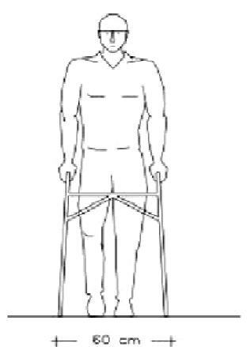

Gráfico 2

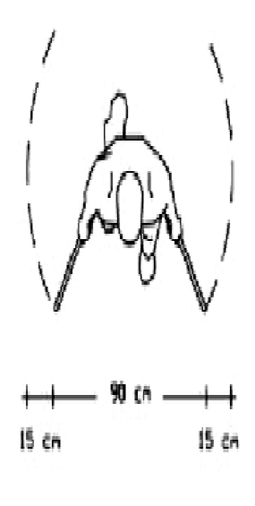

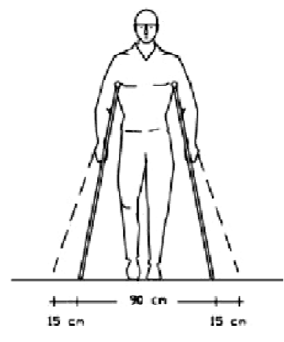

Gráfico 3 Gráfico
4

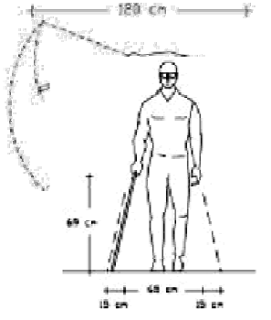

Gráfico 5 Gráfico 6

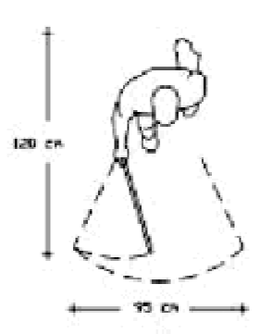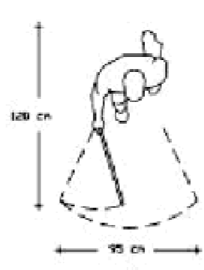

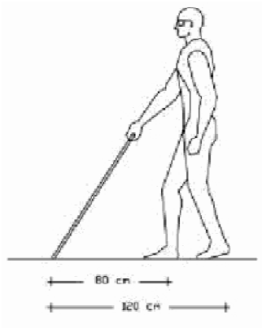
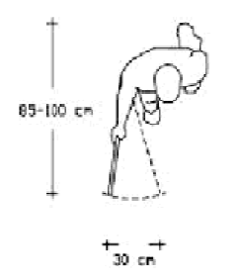

Gráfico 7 Gráfico 8

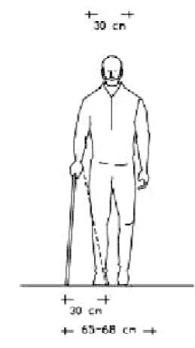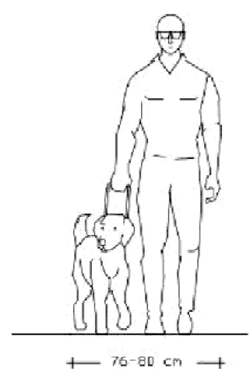

Gráfico 9 Gráfico 10

Gráfico 11 Gráfico 12

Gráfico 13 Gráfico 14
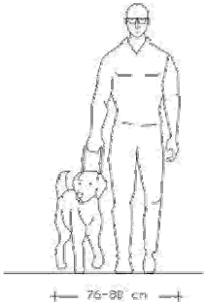
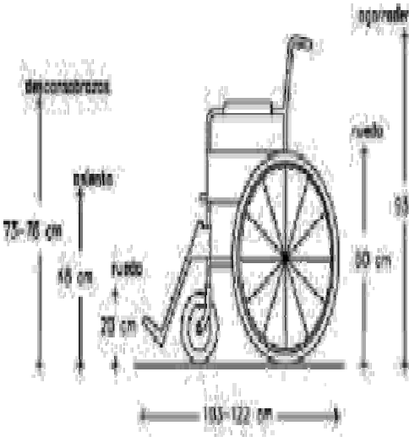

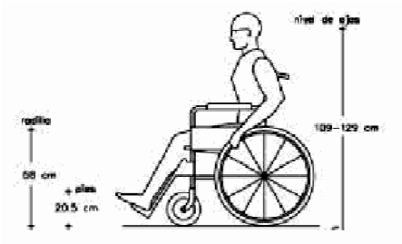

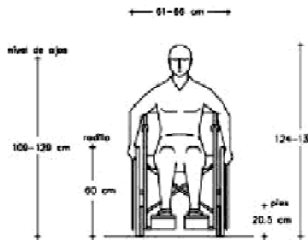

Gráfico 15 Gráfico 16

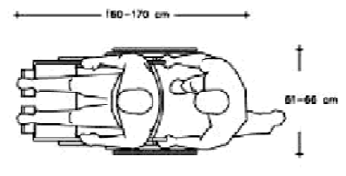

Gráfico 17 Gráfico 18

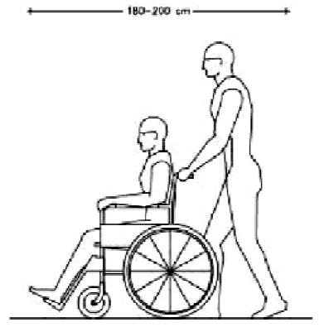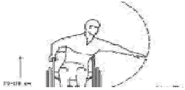

Gráfico 19

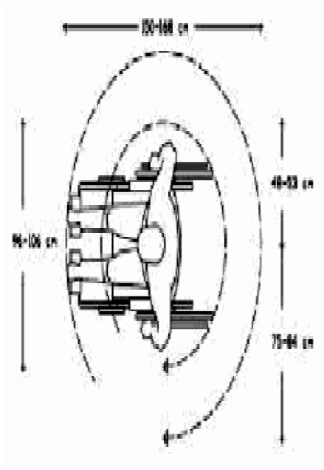

SECCIÓN TERCERA

ENTORNO ARQUITECTÓNICO Y ESPACIOS CUBIERTOS

Artículo 121. Las normas para el entorno arquitectónico y los espacios cubiertos serán las siguientes, seguidas de los ejemplos gráficos correspondientes:

Norma 1. Baños Públicos.
En todos los inmuebles deberán existir baños adecuados para su uso por personas con capacidades diferentes, localizados en lugares accesibles.
Los baños adecuados y las rutas de acceso a los mismos, deberán estar señalizados.
Los pisos de los baños deberán ser antiderrapantes y contar con pendientes del 2% hacia las coladeras, para evitar encharcamientos.
Junto a los muebles sanitarios, deberán instalarse barras de apoyo de 38 mm de diámetro, firmemente sujetas a los muros.
Es recomendable instalar alarmas visuales y sonoras dentro de los baños.
Los muebles sanitarios deberán tener alturas adecuadas para su uso por personas con capacidades diferentes:

  - Inodoro 45 a 50 cm., de altura.
  - Lavabo 76 a 80 cm., de altura.
  - Banco de regadera 45 a 50 cm., de altura.
  - Accesorios eléctricos 80 a 90 cm., de altura.
  - Manerales de regadera 60 cm., de altura.
  - Accesorios 120 cm., de altura máxima.
  - Las rejillas de desagüe no deberán tener ranuras de más de 13 mm de separación.
  - Los manerales hidráulicos deberán ser de brazo o palanca.
  - Tira táctil o cambio de textura en el piso.
  - Puerta con claro mínimo de 1 m.
  - Inodoro con altura de 45 a 50 cm.
  - Barras de apoyo para inodoro.

  - Mingitorio.
  - Barras de apoyo para mingitorio.

Gráficos:

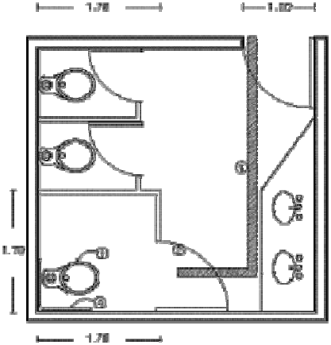
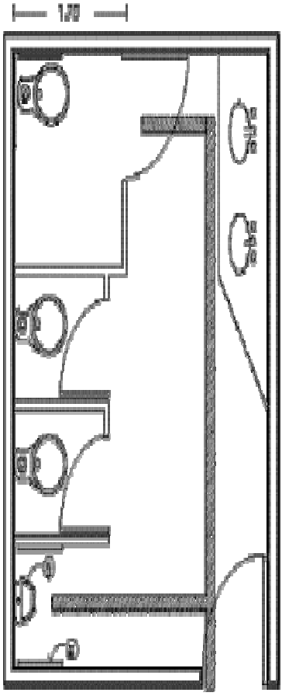

Norma 2. Baños: inodoros.
Los espacios para inodoros deberán cumplir con las especificaciones generales indicadas en el apartado de baños públicos.
Área de aproximación libre de obstáculos. Piso antiderrapante.
Barras de apoyo a 0.8 m de altura. Inodoro con altura de 0.45 a 0.50 m. Gancho a 1m de altura.
Puerta plegable o con abatimiento exterior, con claro libre mínimo de 0.9 m. Gabinete de 1.7 por 1.7 m.

Gráficos:

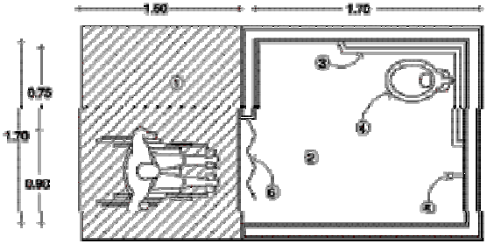

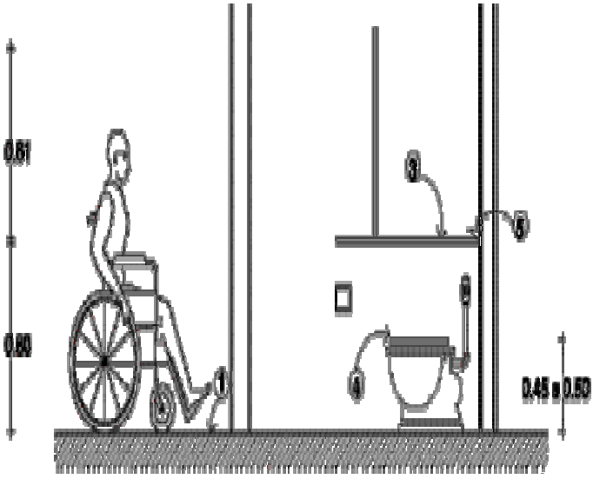

Norma 3. Baños: regaderas.

Los espacios para regaderas deberán cumplir con las especificaciones generales indicadas en el apartado de baños públicos.
Área de aproximación a muebles sanitarios, con piso antiderrapante. Piso antiderrapante, con pendiente del 2% hacia la coladera.
Barras de apoyo a 0.8 m de altura, para regadera. Barras de apoyo a 0.8 m de altura, para inodoro. Inodoro.
Lavamanos.
Acceso con claro libre mínimo de 0.9 m.

Banca plegable para regadera de 0.4 m de ancho, a una altura de 0.45 a
0.50 m.
Regadera mixta, con salida fija y de extensión y manerales de brazo o palanca.
Gráficos:
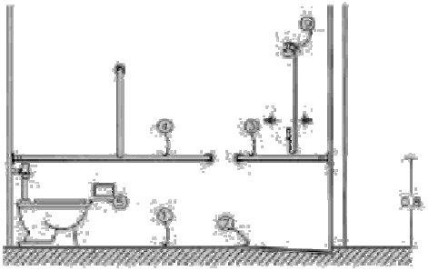

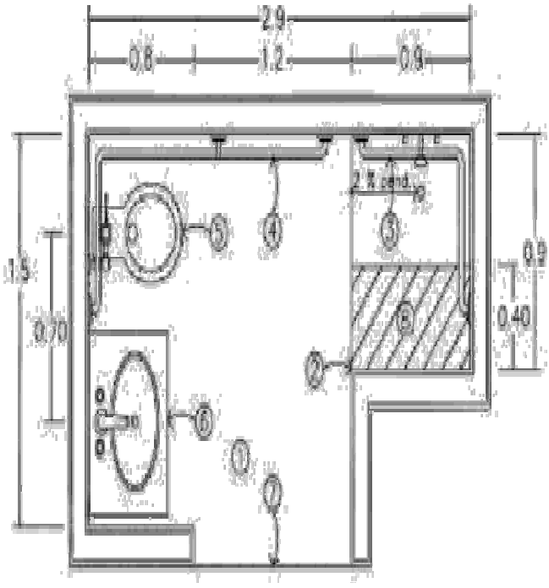

Norma 4. Baños: tinas.
Los espacios para tinas deberán cumplir con las especificaciones generales indicadas en el apartado de baños públicos.
Área de aproximación a muebles sanitarios, con piso antiderrapante. Tina.
Barras de apoyo a 0.8 m de altura, para tina.

Barras de apoyo a 0.8 m de altura, para inodoro. Inodoro.
Lavamanos.
Acceso con claro libre mínimo de 0.9 m. Tina con superficie antiderrapante.
Regadera mixta, con salida fija y de extensión y manerales de brazo o palanca.

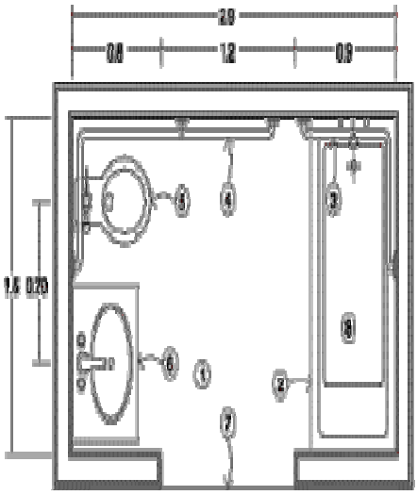
Gráficos:
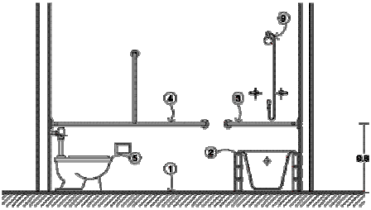

Norma 5. Baños: lavamanos.
Los espacios para lavamanos, deberán cumplir con las especificaciones generales indicadas en el apartado de baños públicos.
Los lavamanos deberán tener una altura de entre 76 y 80 cm.
Los lavamanos deberán permitir un claro inferior libre, que permita la aproximación en silla de ruedas, sin la obstrucción de faldones.
Manerales de brazo o palanca.
Espejo con inclinación de 10 grados a partir de 0.9 m de altura.

Lavamanos sin faldón inferior.
Área de aproximación a lavamanos con piso antiderrapante.

Gráficos:
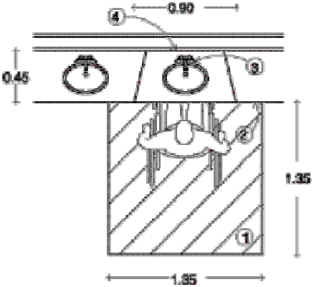
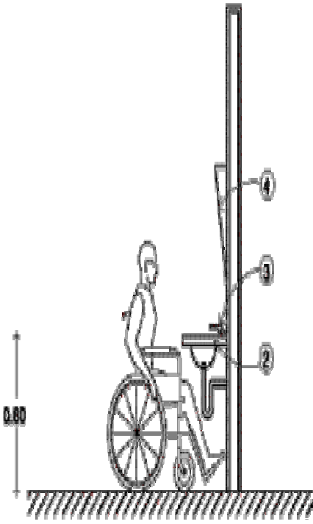

Norma 6. Baños: mingitorios.

Los espacios para mingitorios, deberán cumplir con las especificaciones generales indicadas en el apartado de baños públicos.

Es recomendable que cuando menos un mingitorio esté instalado a una altura máxima de 0.7 m.

Mingitorio con altura de 0.9 m. Barras de apoyo para mingitorio. Guía táctil en piso.
Gancho para muletas. Mingitorio con altura de 0.7 m. Gráficos:

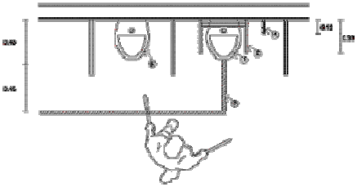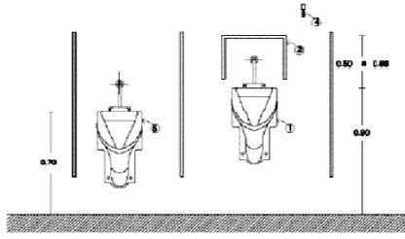

Norma 7. Baños: accesorios.
Los accesorios en baños, deberán instalarse por debajo de 1.2 m de altura y no obstaculizar la circulación.
Gráfico:
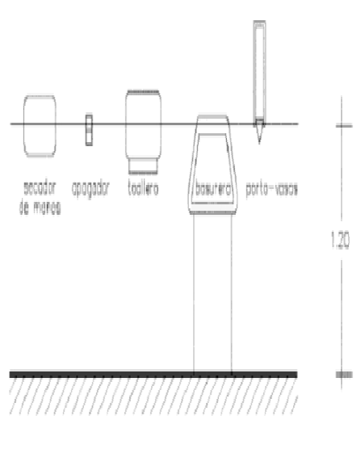

Norma 8. Circulaciones.
Las circulaciones deberán tener anchos mínimos de 1.2 m y pavimentos antiderrapantes que no reflejen intensamente la luz.
Las circulaciones deberán tener señalizaciones en alto relieve y sistema braile así como guías táctiles en los pavimentos o cambios de textura.
Es recomendable la instalación de pasamanos en las circulaciones.
Las rejillas, tapajuntas y entrecalles de los pavimentos, no deberán tener separaciones o desniveles mayores a 13 mm.
Es recomendable que las circulaciones cortas frente a las puertas, tengan, cuando menos, 1.5 m de largo, para maniobras.

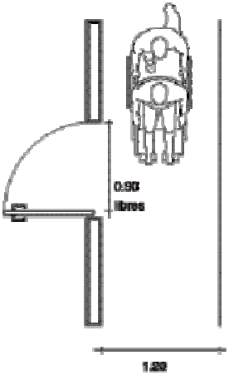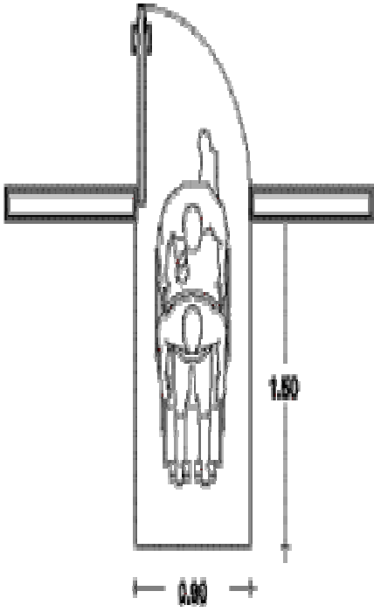

Gráficos:

Norma 9. Resguardos.
En todos los niveles de una edificación deberán existir áreas de resguardo, donde las personas puedan concentrarse en situaciones de emergencia y esperar a ser rescatadas.
Las áreas de resguardo deberán localizarse céntricamente en cada nivel y construirse con materiales incombustibles o con características para una hora de resistencia al fuego.
En las áreas de resguardo no deberán poder concentrarse humos y deberán tener condiciones estructurales favorables.
Las rutas hacia las áreas de resguardo deberán estar señalizadas y contar con alarmas visuales y sonoras.
Las áreas de resguardo deberán tener acceso al exterior. Puerta con claro mínimo libre de 1 m, con cierre hermético Espacio libre de obstáculos.
Espacio señalizado para la concentración de personas con capacidades diferentes.
Gráficos:

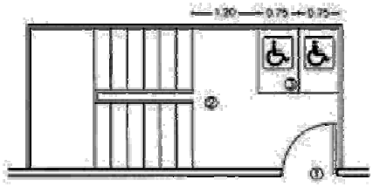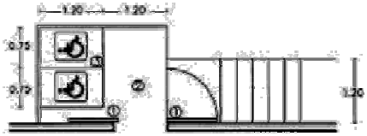

Norma 10. Vestíbulos.
Los vestíbulos deberán cumplir con las recomendaciones indicadas en el apartado de pisos y en el de puertas.
Los vestíbulos deberán tener las dimensiones mínimas y distribución adecuada para la circulación y maniobra de las personas en sillas de ruedas.
El abatimiento de puertas no deberá interferir en los espacios de circulación y maniobra de las sillas de ruedas.
Es recomendable la instalación de alarmas visuales y sonoras en los vestíbulos.

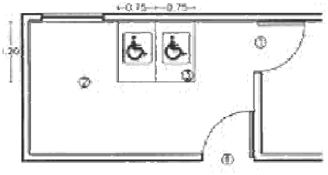
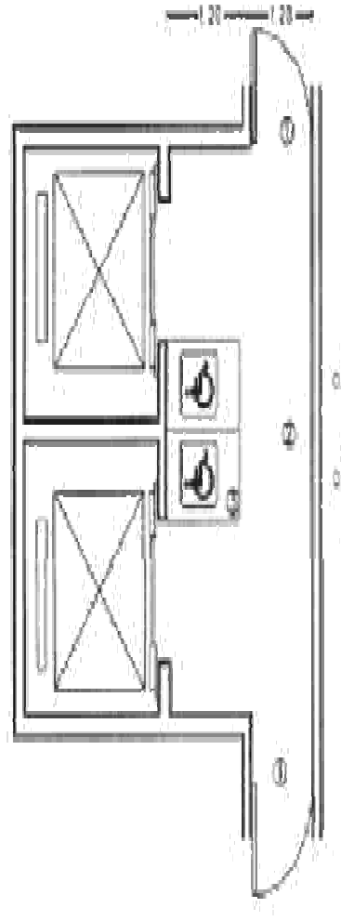
Gráficos:

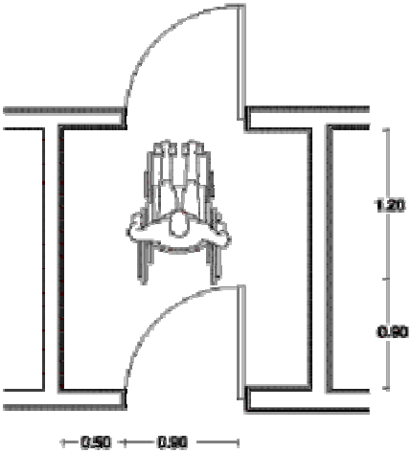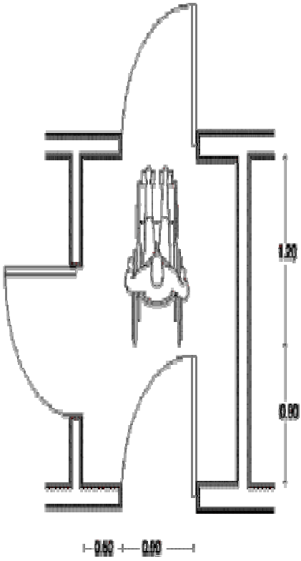

Norma 11. Vestidores.
En los edificios donde se comercie con ropa deberá existir, cuando menos, un vestidor con las características adecuadas para su uso por personas con capacidades diferentes.
La superficie del vestidor no deberá ser inferior a 1.7 por 1.7 m.
Deberán instalarse barras de apoyo en cuando menos dos muros y una banca firmemente anclada.
Es recomendable la instalación de alarmas visuales y sonoras en los vestidores.
Puerta plegable o con abatimiento exterior con un claro libre mínimo de 0.9
m.
Barras de apoyo.
Banca.
Espejo a partir de 20 cm de altura. Gráficos:

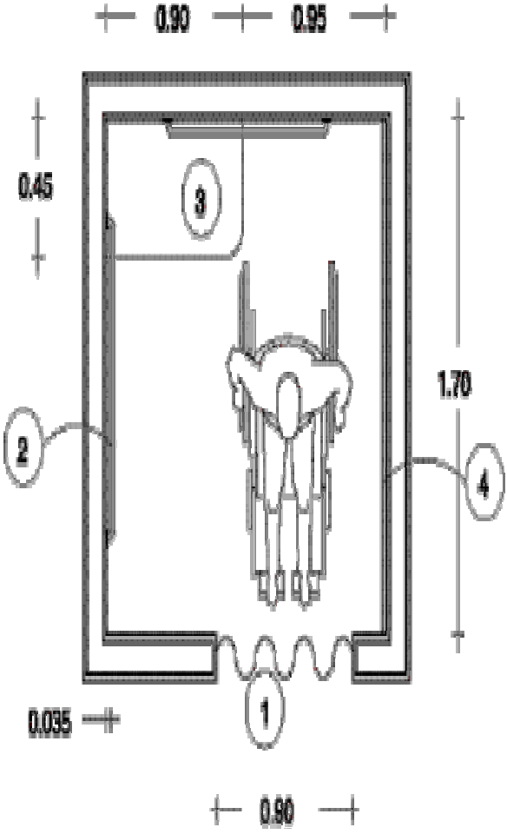

Norma 12. Espacios para auditorios.
En todos los auditorios, salas de espectáculos y centros religiosos, deberán existir lugares sin butaca fija para su posible ocupación por personas en silla de ruedas.
Los lugares para personas en silla de ruedas se localizarán de dos en dos, pero sin aislarse de las butacas generales para permitir acompañantes.
Los lugares para personas en silla de ruedas se localizarán próximos a los accesos y salidas de emergencia, pero no deberán obstaculizar las circulaciones.
Los recorridos hacia los lugares para personas en silla de ruedas, deberán estar libres de obstáculos, señalizados y sin escalones.
Deberán existir lugares señalizados para personas sordas y débiles visuales, cerca del escenario.
Protección a 0.9 m. Sardinel de 15 por 15 cm.

Espacio señalizado de 1.25 por 0.8 m.
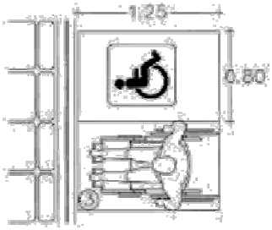
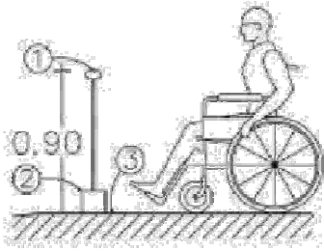
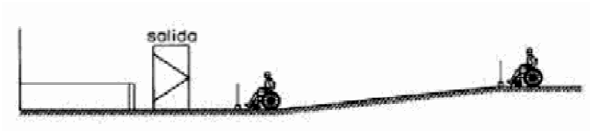
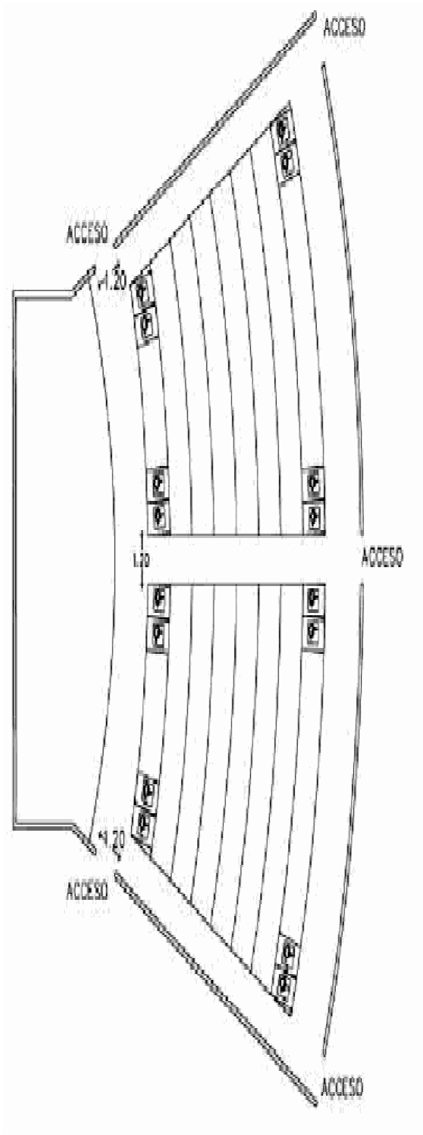

Gráficos:

Norma 13. Espacios para restaurantes.
En los espacios para comedores y restaurantes se deberán cumplir con las recomendaciones que aparecen en el apartado para pisos.

En los espacios para restaurantes se recomienda la instalación de alarmas visuales y sonoras.
El acomodo de las mesas deberá permitir espacios de circulación mínimos de 0.9 m, para personas con capacidades diferentes, y áreas de aproximación suficientes.
Las mesas deberán ser estables y permitir una altura libre para acercamiento de 0.76 m.
Las barras de servicio deberán tener la altura adecuada para su uso por personas en silla de ruedas.
Área de circulación principal de 1.2 m. Área de circulación secundaria de 0.9 m. Espacio de aproximación de 0.75 m.
Mesa con altura libre de 0.76 m. Gráficos:

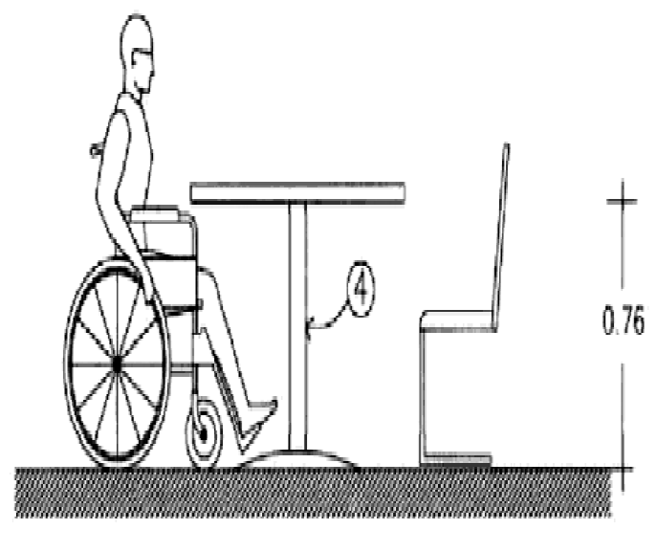

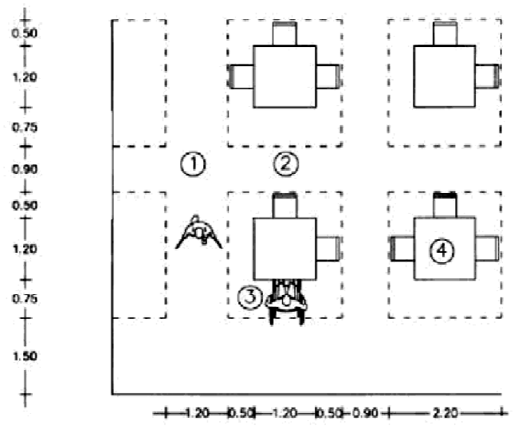

Norma 14. Espacios para hospedajes.
Los hoteles y moteles deberán contar con habitaciones accesibles para su uso por personas con capacidades diferentes, de acuerdo a la siguiente dosificación:
Hoteles de hasta 100 habitaciones: una habitación accesible por cada 25.
Hoteles de 101 a 200 habitaciones: cuando menos 5 habitaciones accesibles.
Hoteles de 201 o más habitaciones: cuando menos una habitación accesible por cada 100 y no menos de 6.
Las habitaciones accesibles se deberán localizar en planta baja o próximas a elevadores y áreas de resguardo.
Las rutas hacia las habitaciones para personas con capacidades diferentes, deberán ser accesibles y estar señalizadas.
Los baños en las habitaciones para personas con capacidades diferentes, deberán ser accesibles y estar adecuados.
Es recomendable la instalación de alarmas sonoras y visuales en las habitaciones y baños para personas con capacidades diferentes.

Puerta de 0.9 m de claro libre mínimo. Cama.
Armario o ropero con alturas de uso no mayores a 1.2 m. Gráficos:

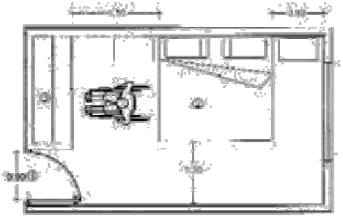

SECCIÓN CUARTA
ENTORNO URBANO Y ESPACIOS DESCUBIERTOS

Artículo 122. Las normas para el entorno urbano y los espacios descubiertos serán las siguientes, seguidas de los ejemplos gráficos correspondientes:

Norma 1. Andadores.

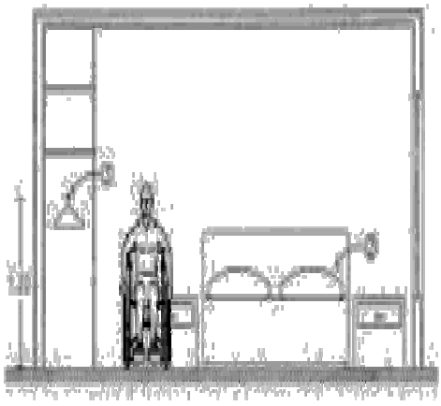

El ancho mínimo recomendable para andadores es de 1.5 m.
Los andadores deberán tener superficies uniformes y antiderrapantes que no acumulen agua.
Las diferencias de nivel se resolverán con rampas cuya pendiente no sea mayor al 8%.
Las juntas de pavimento y rejillas de piso tendrán separaciones máximas de 13 mm.
Se deberán evitar ramas y objetos sobresalientes que no permitan un paso libre de 1.8 m.

Es recomendable la instalación de pasamanos a 0.75 y 0.90 m a lo largo de los recorridos, así como bordes de protección de 5 x 5 cm.

Es recomendable que a cada 30 m como máximo, existan áreas de descanso cuya dimensión sea igual o superior al ancho del andador.

Es recomendable utilizar cambios de textura en los pavimentos o tiras táctiles, para alertar de cambios de sentido o pendiente a las personas ciegas.

Pavimento antiderrapante con pendiente no mayor al 8%. Área de descanso preferentemente sombreada.
Borde de protección de 5 x 5 cm.

Gráficos:

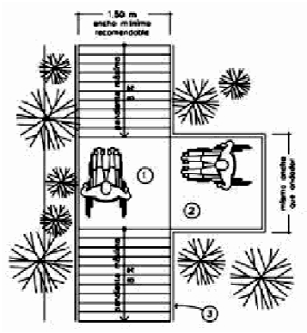
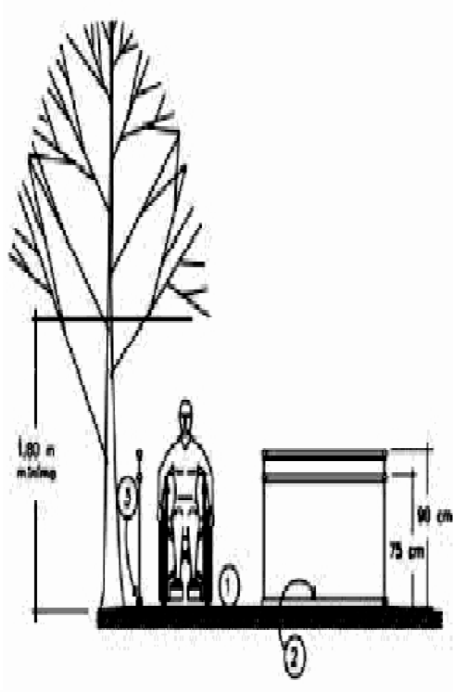

Norma 2. Banquetas.

Los pavimentos en las banquetas deberán cumplir las mismas condiciones que las recomendadas para andadores.
La ocupación de las banquetas por puestos ambulantes y mobiliario urbano no deberá obstruir la circulación ni las rampas existentes.
Los cruceros deberán contar con rampas de banqueta, así como cualquier cambio de nivel, como los causados por las entradas a estacionamientos.
Es recomendable utilizar cambios de textura en los pavimentos, para señalizar los cruceros a las personas ciegas.
Las excavaciones, escombros y obstáculos temporales o permanentes deberán estar protegidos y señalizados a 1 m. de distancia.
Rampas con pendiente máxima del 8%.
Pavimento antiderrapante, libre de obstáculos y con un ancho mínimo de 1.2
m.
Cambio de textura en el pavimento. Señalización de las rampas de banqueta.

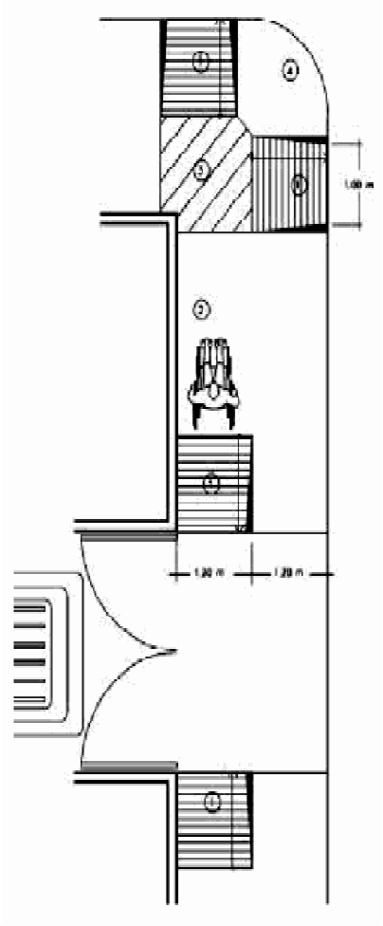
Gráfico:

Norma 3. Esquinas.
Los pavimentos en las esquinas de banqueta deberán cumplir las mismas condiciones que las recomendadas para andadores.
En todas las esquinas de banqueta deberán existir rampas con una pendiente no mayor al 8% para salvar el desnivel hacia el arroyo vehicular.
Es recomendable señalizar las rampas y utilizar cambios de textura en los pavimentos inmediatos a las mismas.
Rampa de banqueta con pavimento antiderrapante y pendiente no mayor al

8%.

Señalización de poste.
Cruce peatonal.

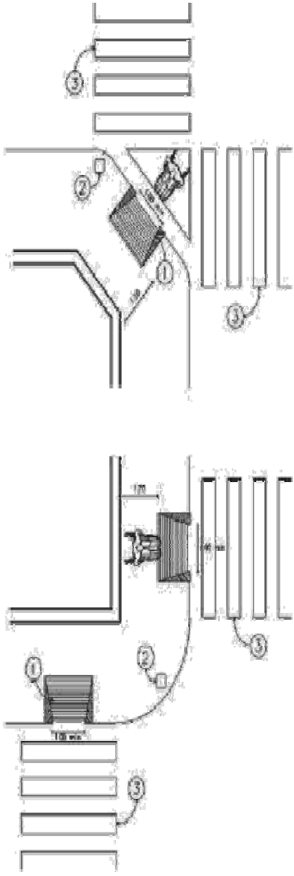
Gráfico:

Norma 4. Cruceros.
Todos los cruceros peatonales deberán cumplir las mismas condiciones que las recomendadas para esquinas.
El trayecto entre aceras deberá estar libre de obstrucciones.
Los camellones deberán estar interrumpidos con cortes al nivel de los arroyos vehiculares, permitiendo un paso libre mínimo de 1.5 m.
Rampa de banqueta con pavimento antiderrapante y pendiente no mayor al

8%.

Señalización de poste.
Cruce peatonal.
Interrupción de camellón a nivel del arroyo vehicular. Pasamanos o barra de apoyo a 0.75 m y 0.90 m.
Dispositivo de paso visual y sonoro. Gráfico:

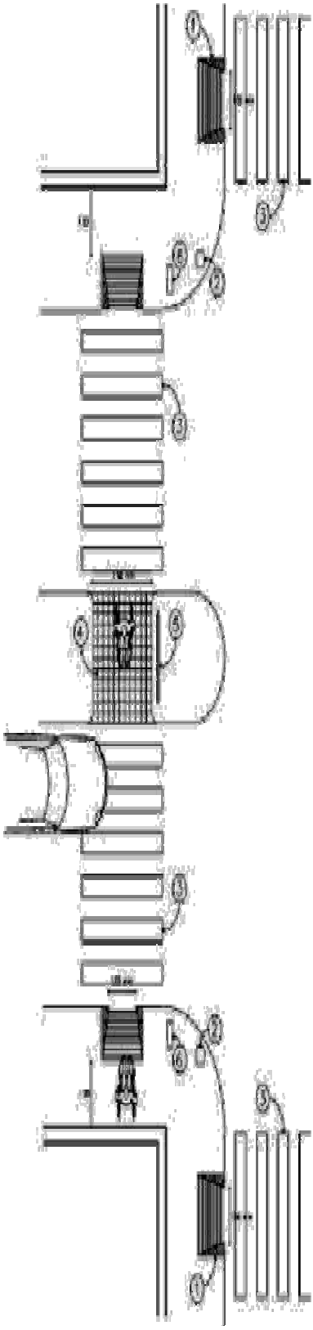

Norma 5. Estacionamientos.
Se deberá destinar cuando menos uno de cada veinticinco cajones de estacionamiento para personas con capacidades diferentes.
Los cajones de estacionamiento para estas personas deberán ser de 3.8 por
  - m, estar señalizados y encontrarse próximos a los accesos.
El trayecto entre los cajones de estacionamiento para estas personas y los accesos, deberá estar libre de obstáculos.
Franja de circulación señalizada.

Pavimentos antiderrapantes.
Rampa con pendiente máxima del 6%. Señales de poste.
Señalización en piso.
Topes para vehículos.
Gráficos:

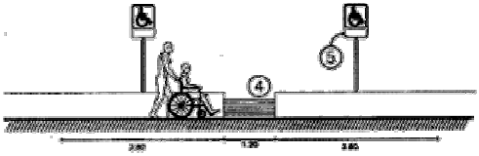

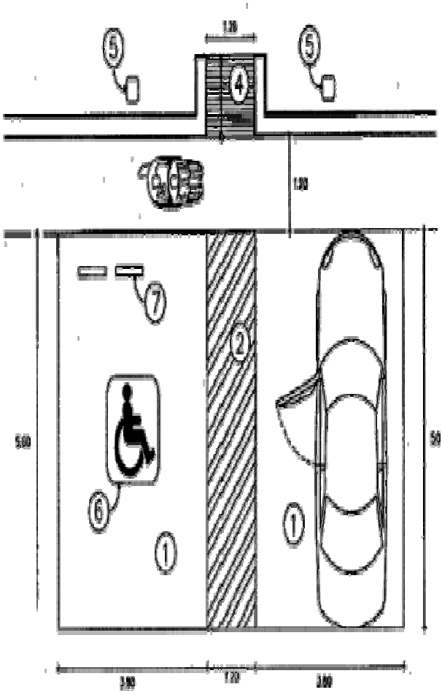

SECCIÓN QUINTA SEÑALIZACIÓN Y ELEMENTOS VARIOS

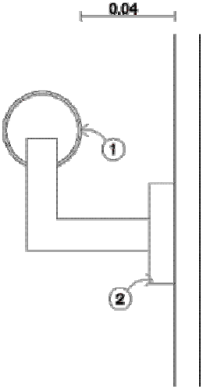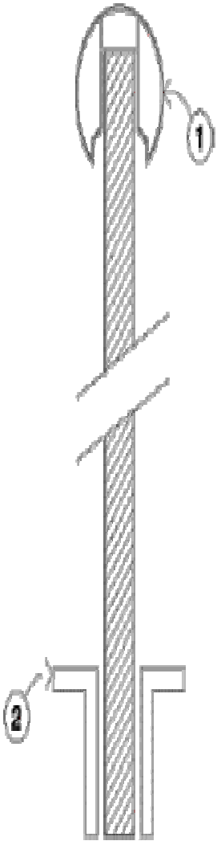

Artículo 123. La señalización y los demás elementos considerados en esta sección deberán ajustarse a las siguientes normas, seguidas de los ejemplos gráficos correspondientes:

Norma 1. Barandales y pasamanos.
Todas las escaleras y rampas deberán contar con pasamanos en sus dos costados e intermedios cuando tengan más de 4 m de ancho.
Los barandales y pasamanos deberán ser redondeados, sin filos cortantes y con diámetros de 32 a 38 mm.
Los barandales y pasamanos, deberán estar firmemente sujetos y permitir el deslizamiento de las manos sin interrupción.
Los barandales y pasamanos, deberán tener doble tubo, a 75 y a 90 cm. Tubular de 32 a 38 mm.
Soporte firmemente anclado, sin obstruir el deslizamiento de las manos. Gráficos:

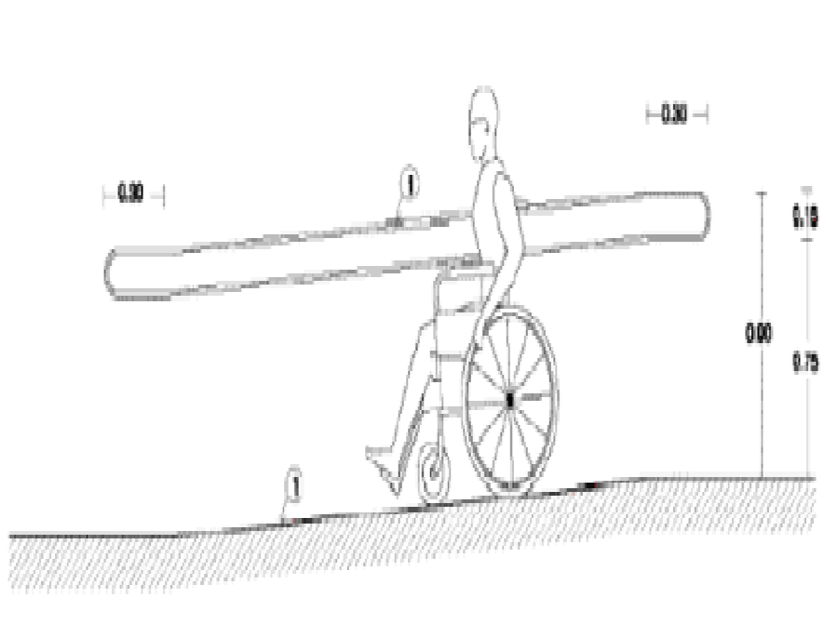

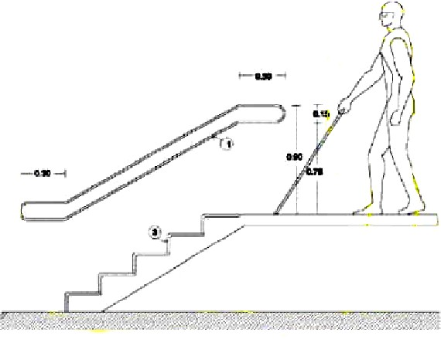

Norma 2. Bebederos.
Los bebederos deberán estar señalizados y no obstruir las circulaciones.
El área de aproximación a los bebederos, deberá estar indicada con cambios de textura en el piso.
Los manerales deberán ser de palanca y fácil operación.
En caso de sólo existir un bebedero por nivel, se deberá instalar a no más de 78 cm de altura.
Bebedero con maneral de palanca.
Área de aproximación con cambio de textura en el piso.

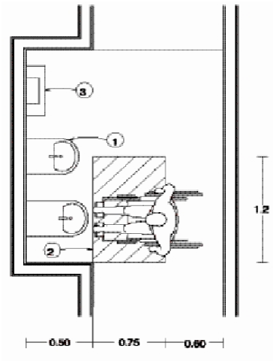
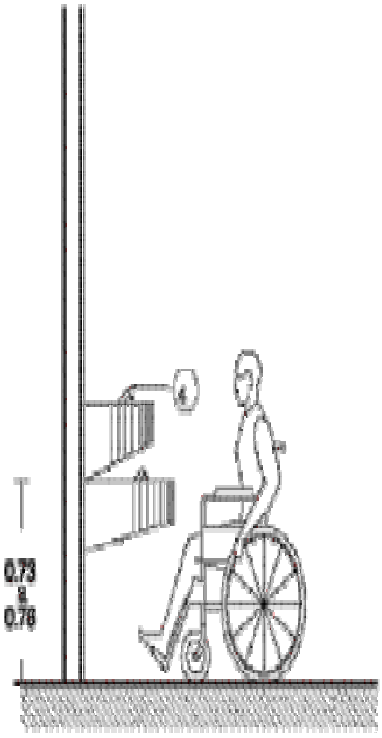
Gráficos:

Norma 3. Elementos sobresalientes.
Todos los elementos sobresalientes sobre las circulaciones, deberán permitir un paso libre de cuando menos 2.5 m de altura.
Las ramas de árboles y vegetación en general, deberán permitir un paso libre de cuando menos 2.5 m de altura.
El mobiliario y señalización que sobresalgan de los paramentos, deberán contar con elementos de alerta y detección en los pavimentos, como cambios de textura.

Altura máxima de detección con bastón. Piso con cambio de textura.
Muro.
Altura mayor a 68 cm.

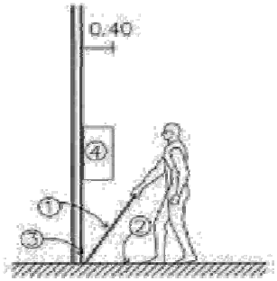
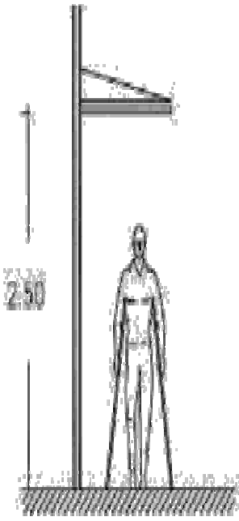
Gráficos:

Norma 4. Elevadores.
Los elevadores y el recorrido hacia ellos, deberán estar señalizados.
Los controles deberán estar indicados en alto relieve y braile a 1.2 m de altura.
El tiempo de apertura mínimo para las puertas será de 15 segundos. La cabina deberá parar al nivel exacto de cada piso.
La señal de parada deberá ser sonora y visual.
Los elevadores deberán contar con alarmas sonoras y visuales. El piso de la cabina deberá ser antiderrapante.
Los acabados de la cabina deberán ser incombustibles y resistentes, sin tener aristas vivas.
Barras de apoyo interiores. Controles y alarmas.
Parada a nivel exacto de piso.
Puerta con claro libre mínimo de 0.9 m. Ojo electrónico a 20 cm de altura.

Área de aproximación libre de obstáculos.
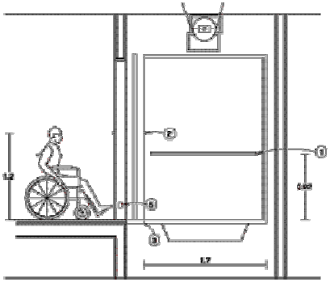
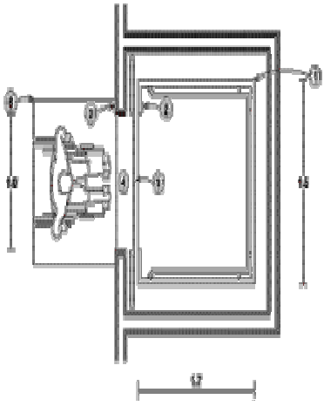
Gráficos:

Norma 5. Entradas.
Las entradas deberán estar señalizadas y tener un claro libre mínimo de 0.9
m.
Las entradas deberán tener áreas de aproximación libres de obstáculos,
señalizadas con cambios de textura en el piso.
Las entradas deberán cumplir con las recomendaciones del apartado de pisos.
Los pisos en el exterior de las entradas deberán tener pendientes hidráulicas del 2%.
Se deberán evitar escalones y sardineles bajo las entradas. Exterior con pendiente hidráulica.
Entrada.
Área de aproximación libre de obstáculos.

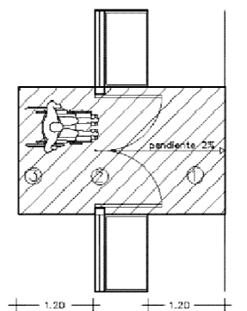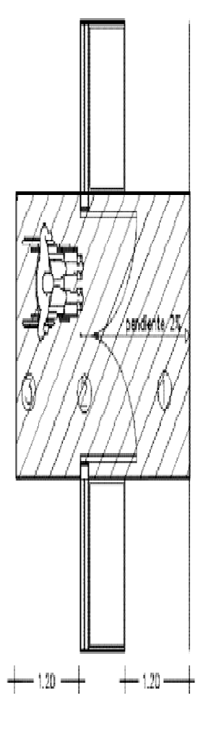
Gráfico:

Norma 6. Escaleras.
Las escaleras no deberán ser la única opción para transitar entre desniveles. Los escalones deberán ser firmes y antiderrapantes.
Los escalones no deberán presentar aristas vivas, ni narices sobresalientes, éstas deberán ser con arista redondeada.
Las escaleras deberán tener pasamanos a 75 y 90 cm de altura, volados 30 cm en los extremos.
En las circulaciones bajo las escaleras, deberá existir una barrera a partir de la proyección del límite de 1.9 m de altura bajo la rampa.
Área de aproximación de 0.75 m mínimo, con cambio de textura en el piso. Arista ochavada o redondeada y antiderrapante.
Huella contrastante con la arista.
Pasamanos a 0.75 y 0.9 m de altura, con proyección de 0.3 m mínimo en cada extremo.
Barrera en la proyección de 1.9 m de altura.

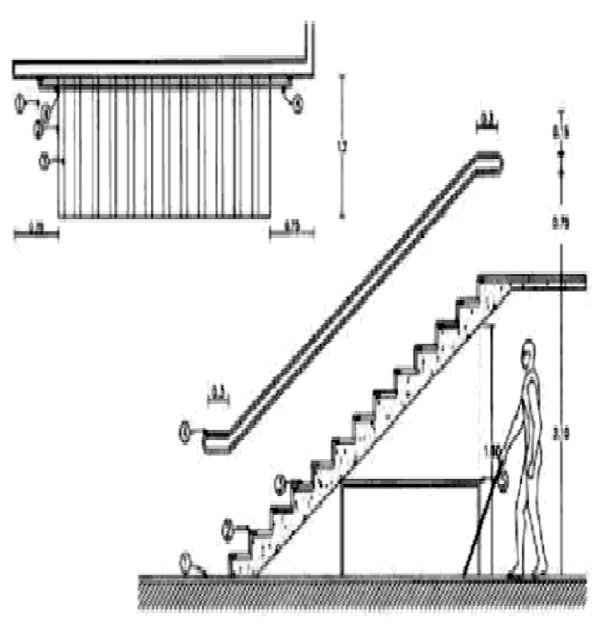
Gráficos:

Norma 7. Mostradores.
Los mostradores y taquillas deberán contar con un área adecuada para su uso por personas en silla de ruedas.
La altura del área adecuada será de 0.73 a 0.78 m de altura.
El área adecuada deberá permitir la aproximación en silla de ruedas, sin la obstrucción de faldones bajos.
Mostrador con altura de 0.73 a 0.78 m. Señalización especializada.
Área de aproximación, libre de obstáculos. Gráficos:

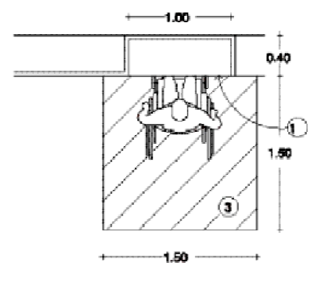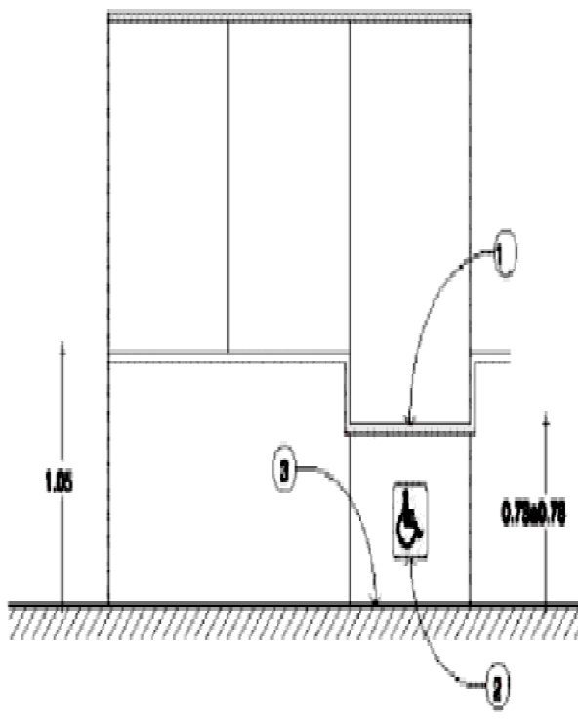

Norma 8. Pisos.
En pisos interiores o exteriores se deberán utilizar acabados antiderrapantes que no reflejen en exceso la luz.
Los pisos exteriores deberán tener pendientes hidráulicas del 2%.
Las juntas entre materiales y separación de rejillas de piso, no deberán ser de más de 13 mm de ancho.
Junta entre materiales de piso de 13 mm o menos. Desniveles nunca superiores a 6 mm.
Desniveles superiores a 6 mm y de menos de 15 mm ochavados. Alfombra
Separación mínima entre rejillas y coladeras de 13 mm.

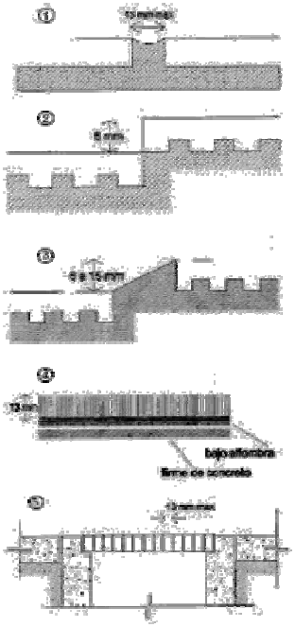
Gráfico:

Norma 9. Puertas.
Todas las puertas deberán tener un claro libre mínimo de 0.9 m.
Todas las puertas deberán ser de fácil operación y las manijas serán preferentemente de palanca o barra.
Los marcos de las puertas deberán evitar tener aristas vivas y ser de color contrastante con las paredes.
Timbre o señalización en sistema braile. Mirilla.
Zoclo de protección.
Manija de palanca.

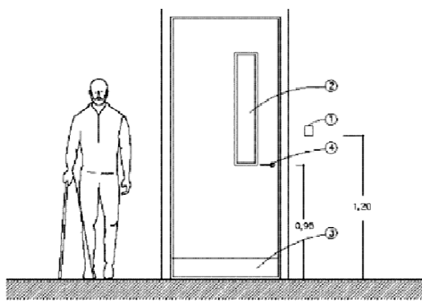
Gráficos:

Norma 10. Rampas.
La longitud máxima de las rampas entre descansos será de 6 m, y los descansos tendrán una longitud mínima igual al ancho de la rampa y nunca menor a 1.2 m.
Es recomendable que la pendiente de las rampas sea del 6%, siendo el máximo del 8%, en cuyo caso se reducirá la longitud entre descansos a 4.5 m.
Las rampas deberán tener pasamanos a 75 y 90 cm de altura, volados 30 cm en los extremos.
En las circulaciones bajo rampas, deberá existir una barrera a partir de la proyección del límite de 1.9 m de altura bajo la rampa.
Área de aproximación libre de obstáculos, con cambio de textura en el piso. Rampa con pendiente del 6% y acabado antiderrapante.
Pasamanos a 0.75 y 0.9 m de altura. Borde de protección de 5 por 5 cm.

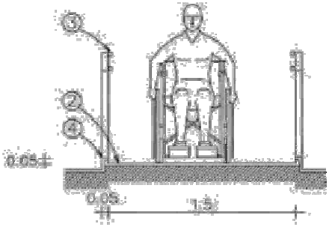

Gráficos:

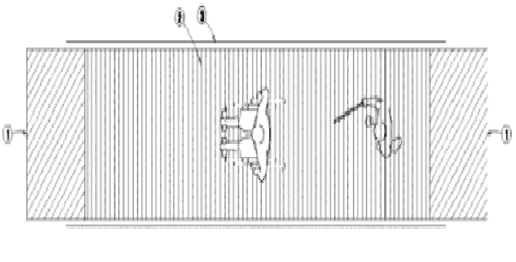

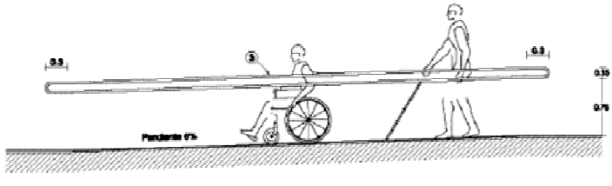

Norma 11. Señalización.
Todos los accesos, recorridos y servicios deberán estar señalizados, con símbolos y letras en alto relieve y sistema braile.
Las señalizaciones deberán tener acabado mate y contrastar con la superficie donde están colocadas.
El símbolo internacional de accesibilidad deberá ser utilizado.
Símbolo internacional de accesibilidad con figura blanca y fondo color azul pantone 294.
Superficie contrastante blanca. Lámina negra calibre 14 o equivalente. Señal firmemente fija al poste.
Poste galvanizado de 51 mm de diámetro o equivalente.

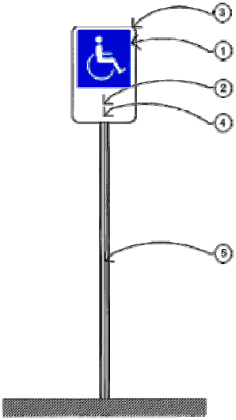
Gráficos:

Norma 12. Teléfonos públicos.
Por lo menos, un teléfono en cada agrupamiento, será instalado a una altura de 0.68 m.
Es recomendable que el discado o teclado del teléfono cuente con sistema braile.
Área de aproximación libre de obstáculos y con cambio de textura en el piso. Señalización.
Gancho para muletas.
Gráficos:

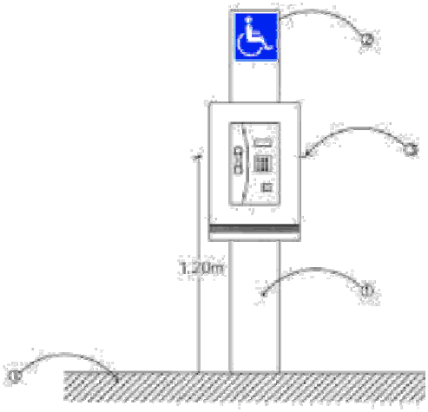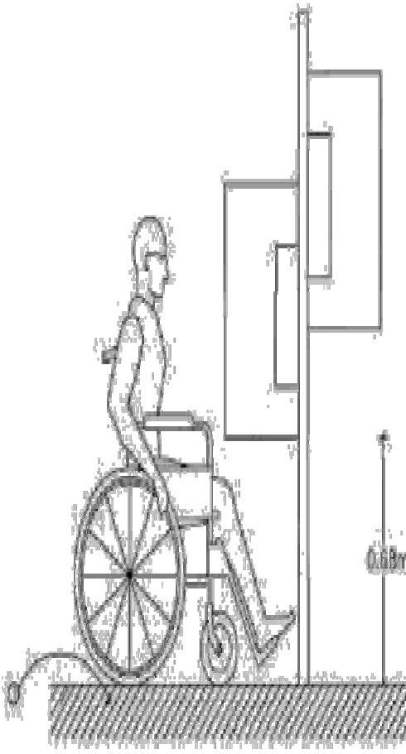

CAPÍTULO DÉCIMO SEGUNDO
NORMAS TÉCNICAS DE PROYECTO ESTRUCTURAL

SECCIÓN PRIMERA DISPOSICIONES GENERALES

Artículo 124. REQUERIMIENTOS MÍNIMOS. Esta sección establece los requisitos mínimos que deben cumplir las estructuras para que tengan un coeficiente de seguridad adecuado contra la falla y un comportamiento satisfactorio durante su funcionamiento normal. Sin embargo, no liberan al diseñador y al constructor de responsabilidad en el caso de cargas o estructuras especiales o no consideradas en este Reglamento.
Estos requisitos se aplicarán a las construcciones, modificaciones, ampliaciones, reparaciones o demoliciones de obras urbanas como casas, edificios y plantas industriales. No regirán para puentes, presas y estructuras especiales, para las cuales deberán seguirse normas y reglamentaciones específicas aprobadas por el Ayuntamiento.

Artículo 125. COMPLEMENTACIÓN. Para efectos de complementar las normas técnicas de proyecto estructural, se consideran como normas complementarias de este Reglamento, los Códigos de Sociedades Técnicas ampliamente reconocidas, tales como Reglamento del Instituto Americano del Concreto (ACI-318), el Reglamento del Instituto Americano para las Construcciones del Acero (AISC), las Normas Técnicas Complementarias del Reglamento de Construcciones para el Distrito Federal, el Manual de Diseño de Obras Civiles de la Comisión Federal de Electricidad específicamente sus Capítulos 3 y 4 (Diseño por Sismo y Diseño por Viento respectivamente), el Reglamento del Instituto Americano del Fierro y del Acero (AISI), el Código de la Sociedad Americana de la Soldadura (AWS), las especificaciones de construcción y normas de calidad de la Secretaría de Comunicaciones y Transportes, y demás disposiciones en la materia.

Artículo 126. SISTEMAS ESPECIALES. Cuando se pretenda usar un sistema de diseño o de construcción especial cuya conveniencia haya sido demostrada por el éxito en su empleo, o por medio de análisis o pruebas, pero no cumplan con las disposiciones de este Reglamento o no esté explícitamente tratado en él, se deberán presentar los datos en los que se basa el diseño a un cuerpo de Peritos Directores Responsables de Obra, designado por el Director. Este cuerpo tendrá autoridad para investigar los datos que se le presenten, solicitar pruebas y formular reglas que rijan el diseño y la construcción de tales sistemas. Estas reglas se presentarán a la Comisión de Revisión del Reglamento y una vez aprobadas por esta tendrán validez y se incorporarán como anexo al presente Reglamento una vez aprobadas por el Cabildo.

Artículo 127. CLASIFICACIÓN DE CONSTRUCCIONES. Según su uso, las construcciones se clasifican en los siguientes grupos:

Grupo A. Edificaciones cuya falla estructural podría causar la pérdida de un número elevado de vidas o pérdidas económicas o culturales excepcionalmente

altas, o que constituyan un peligro significativo por contener sustancias tóxicas o explosivas, así como edificaciones cuyo funcionamiento es esencial a raíz de una emergencia urbana, como hospitales y escuelas, terminales de transporte, estaciones de bomberos, centrales eléctricas y de telecomunicaciones; estadios, depósitos de sustancias inflamables o tóxicas; museos y edificios que alojen archivos y registros públicos de particular importancia, a juicio del Municipio; y

Grupo B. Edificaciones comunes destinadas a vivienda, oficinas y locales comerciales, hoteles y construcciones comerciales e industriales no incluidas en el grupo A, las que se subdividen en:
    - Subgrupo B1. Edificaciones de más de 30m de altura o con más de 12,000 m² de área total construida, y construcciones de más de 15 m de altura o 3,000 m² de área total; en ambos casos las áreas se refieren a un solo cuerpo de edificio que cuente con medios propios de desalojo (acceso y escaleras), incluyen las áreas de anexos, como pueden ser los propios cuerpos de escaleras, de área de un cuerpo que no cuente con medios propios de desalojo se adicionará a la de aquel o a través del cual se desaloje.
Además templos, salas de espectáculos y edificios que tengan sala de reunión que puedan alojar más de 200 personas, y
    - Subgrupo B2. Las demás de este grupo.

Grupo C Estructuras para las que se recomienda un bajo grado de seguridad.
Son aquéllas cuya falla no implica graves consecuencias, ni puede causar daños a construcciones de los Grupos A y B. Abarca no sólo bodegas provisionales, cimbras, carteles, muros aislados, y bardas con altura no mayor a los 2.5 metros, sino también recubrimientos, tales como cancelerías y elementos estructurales que formen parte de las fachadas de las construcciones, siempre y cuando no representen un peligro que pueda causar daños corporales o materiales importantes en caso de desprendimiento.

Cuando sean graves, dichos recubrimientos se analizarán utilizando las presiones de diseño de la estructura principal.

SECCIÓN SEGUNDA CRITERIOS DE DISEÑO

Articulo 128. Estados límite.
Para fines de aplicación de estas normas, se alcanza un estado límite de comportamiento en una construcción cuando se presenta una combinación de fuerzas, desplazamientos, o ambos, que determina el inicio o la ocurrencia de un modo de comportamiento inaceptable de dicha construcción. Tales estados límite se clasifican en dos grupos: estados límite de falla y estados límite de servicio. Los primeros se refieren a modos de comportamiento que ponen en peligro la estabilidad de la construcción o de una parte de ella, o su capacidad para resistir nuevas aplicaciones de carga. Los segundos incluyen la ocurrencia de daños económicos o la presentación de condiciones que impiden el desarrollo adecuado de las funciones para las que se haya proyectado la construcción.

Articulo 129. Resistencias de diseño.
Definición. Se entenderá por resistencia la magnitud de una acción, o de una combinación de acciones, que provocaría la aparición de un estado límite de falla de la estructura o cualesquiera de sus componentes. En general, la resistencia se expresará en términos de la fuerza interna, o combinación de fuerzas internas, que corresponden a la capacidad máxima de las secciones críticas de la estructura. Se entenderá por fuerzas internas las fuerzas axiales y cortantes y los momentos de flexión y torsión que actúan en una sección de la estructura.

Articulo 130. Determinación de resistencias de diseño
La determinación de la resistencia podrá llevarse a cabo por medio de ensayes diseñados para simular, en modelos físicos de la estructura o de

porciones de ella, el efecto de las combinaciones de acciones que deban considerarse de acuerdo con los apartados “Condiciones de Diseño” y “Factores de Carga” de la presente sección. Cuando se trate de estructuras o elementos estructurales que se produzcan en forma industrializada, los ensayes se harán sobre muestras de la producción o de prototipos. En otros casos, los ensayes podrán efectuarse sobre modelos de la estructura en cuestión. La selección de las partes de la estructura que se ensayen y del sistema de carga que se aplique deberá hacerse de manera que se obtengan las condiciones más desfavorables que puedan presentarse en la práctica, pero tomando en cuenta la interacción con otros elementos estructurales. Con base en los resultados de los ensayes, se deducirá una resistencia de diseño, tomando en cuenta las posibles diferencias entre las propiedades mecánicas y geométricas medidas en los especimenes ensayados y las que puedan esperarse en las estructuras reales. El tipo de ensaye, el número de especimenes y el criterio para la determinación de la resistencia de diseño se fijará con base en criterios probabilísticos y deberán ser aprobados por la Administración, la cual podrá exigir una comprobación de la resistencia de la estructura mediante una prueba de carga de acuerdo con el sección “Prueba de Carga” del presente Reglamento.

Articulo 131. Condiciones de diseño
Se revisará que para las distintas combinaciones de acciones especificadas en la sección cuarta de este capítulo y para cualquier estado límite de falla posible, la resistencia de diseño sea mayor o igual al efecto de las acciones que intervengan en la combinación de cargas en estudio, multiplicado por los factores de carga correspondientes, según lo especificado en la sección cuarta. También se revisará que no se rebase ningún estado límite de servicio bajo el efecto de las posibles combinaciones de acciones, sin multiplicar por factores de carga.

Articulo 132. Factores de carga
Para determinar el factor de carga, Fc, se aplicarán las reglas siguientes:

- Para combinaciones de acciones clasificadas en la fracción “a” del artículo 138 se aplicará un factor de carga de 1.4. Cuando se trate de edificaciones del Grupo A, el factor de carga para este tipo de combinación se tomará igual a 1.5;
- Para combinaciones de acciones clasificadas en la fracción “b” del artículo
138 se tomará un factor de carga de 1.1 aplicado a los efectos de todas las acciones que intervengan en la combinación;
- Para acciones o fuerzas internas cuyo efecto sea favorable a la resistencia o estabilidad de la estructura, el factor de carga se tomará igual a 0.9; además, se tomará como intensidad de la acción el valor mínimo probable de acuerdo con el artículo 137 del presente instrumento, y
- Para revisión de estados límite de servicio se tomará en todos los casos un factor de carga unitario.

SECCIÓN TERCERA ESTADOS LÍMITE DE SERVICIO

Articulo 133. Desplazamientos
En las edificaciones comunes sujetas a acciones permanentes o variables, la revisión del estado límite de desplazamientos se cumplirá si se verifica que no exceden los valores siguientes:
- Un desplazamiento vertical en el centro de trabes en el que se incluyen efectos a largo plazo, igual al claro entre 240 más 5 mm; además, en miembros en los cuales sus desplazamientos afecten a elementos no estructurales, como muros de mampostería, que no sean capaces de soportar desplazamientos apreciables, se considerará como estado límite a un desplazamiento vertical, medido después de colocar los elementos no estructurales, igual al claro de la trabe entre 480 más 3 mm. Para elementos en voladizo los límites anteriores se duplicarán.
- Un desplazamiento horizontal relativo entre dos niveles sucesivos de la estructura, igual a la altura del entrepiso dividido entre 500, para edificaciones en las cuales se hayan unido los elementos no estructurales capaces de sufrir daños bajo pequeños desplazamientos; en otros casos, el límite será igual a la altura del

entrepiso dividido entre 250. Para diseño sísmico o por viento se observará lo dispuesto en las Normas correspondientes.

Articulo 134. Vibraciones
Las amplitudes tolerables de los desplazamientos debidos a vibraciones no podrán exceder los valores establecidos en la sección 4.1. Además, deberán imponerse límites a las amplitudes máximas de las deformaciones de los miembros estructurales para evitar que alcancen el estado límite de falla por fatiga. Estos límites deberán basarse en información experimental representativa de las condiciones del caso de interés y deberán ser aprobados por el Director Responsable de Obra y por el Corresponsable de Seguridad Estructural, en los casos en que éste sea requerido.

Articulo 135. Otros estados límite
Además de lo estipulado en las secciones 4.1 y 4.2, se observará lo que dispongan las Normas Técnicas relativas a los distintos tipos de estructuras y a los estados límite de servicio de la cimentación.

SECCIÓN CUARTA ACCIONES DE DISEÑO

Articulo 136. Tipos de acciones, según su duración
Se considerarán tres categorías de acciones, de acuerdo con la duración en que obran sobre las estructuras con su intensidad máxima:
- Las acciones permanentes son las que obran en forma continua sobre la estructura y cuya intensidad varía poco con el tiempo. Las principales acciones que pertenecen a esta categoría son: la carga muerta; el empuje estático de suelos y de líquidos y las deformaciones y desplazamientos impuestos a la estructura que varían poco con el tiempo, como los debidos a preesfuerzo o a movimientos diferenciales permanentes de los apoyos;
- Las acciones variables son las que obran sobre la estructura con una intensidad que varía significativamente con el tiempo. Las principales acciones

que entran en esta categoría son: la carga viva; los efectos de temperatura; las deformaciones impuestas y los hundimientos diferenciales que tengan una intensidad variable con el tiempo, y las acciones debidas al funcionamiento de maquinaria y equipo, incluyendo los efectos dinámicos que pueden presentarse debido a vibraciones, impacto o frenado; y
- Las acciones accidentales son las que no se deben al funcionamiento normal de la edificación y que pueden alcanzar intensidades significativas sólo durante lapsos breves. Pertenecen a esta categoría: las acciones sísmicas; los efectos del viento; los efectos de explosiones, incendios y otros fenómenos que pueden presentarse en casos extraordinarios. Será necesario tomar precauciones en las estructuras, en su cimentación y en los detalles constructivos, para evitar un comportamiento catastrófico de la estructura para el caso de que ocurran estas acciones.

Articulo 137. Intensidades de diseño
Cuando deba considerarse en el diseño el efecto de acciones cuyas intensidades no estén especificadas en este Reglamento, estas intensidades deberán establecerse siguiendo procedimientos aprobados por la Administración y con base en los criterios generales siguientes:
- Para acciones permanentes se tomará en cuenta la variabilidad de las dimensiones de los elementos, de los pesos volumétricos y de las otras propiedades relevantes de los materiales, para determinar un valor máximo probable de la intensidad. Cuando el efecto de la acción permanente sea favorable a la estabilidad de la estructura, se determinará un valor mínimo probable de la intensidad;
- Para acciones variables se determinarán las intensidades siguientes que correspondan a las combinaciones de acciones para las que deba revisarse la estructura:
  - La intensidad máxima se determinará como el valor máximo probable durante la vida esperada de la edificación. Se empleará para combinación con los efectos de acciones permanentes;

  - La intensidad instantánea se determinará como el valor máximo probable en el lapso en que pueda presentarse una acción accidental, como el sismo, y se empleará para combinaciones que incluyan acciones accidentales o más de una acción variable;
  - La intensidad media se estimará como el valor medio que puede tomar la acción en un lapso de varios años y se empleará para estimar efectos a largo plazo; y
  - La intensidad mínima se empleará cuando el efecto de la acción sea favorable a la estabilidad de la estructura y se tomará, en general, igual a cero.
- Para las acciones accidentales se considerará como intensidad de diseño el valor que corresponde a un periodo de retorno de cincuenta años. Las intensidades supuestas para las acciones no especificadas deberán justificarse en la memoria de cálculo y consignarse en los planos estructurales.

Articulo 138. Combinaciones de acciones
La seguridad de una estructura deberá verificarse para el efecto combinado de todas las acciones que tengan una probabilidad no despreciable de ocurrir simultáneamente, considerándose dos categorías de combinaciones:
- Para las combinaciones que incluyan acciones permanentes y acciones variables, se considerarán todas las acciones permanentes que actúen sobre la estructura y las distintas acciones variables, de las cuales la más desfavorable se tomará con su intensidad máxima y el resto con su intensidad instantánea, o bien todas ellas con su intensidad media cuando se trate de evaluar efectos a largo plazo.
Para la combinación de carga muerta más carga viva, se empleará la intensidad máxima de la carga viva de la sección sexta, considerándola uniformemente repartida sobre toda el área. Cuando se tomen en cuenta distribuciones de la carga viva más desfavorables que la uniformemente repartida, deberán tomarse los valores de la intensidad instantánea especificada en la mencionada sección; y

- Para las combinaciones que incluyan acciones permanentes, variables y accidentales, se considerarán todas las acciones permanentes, las acciones variables con sus valores instantáneos y únicamente una acción accidental en cada combinación. En ambos tipos de combinación los efectos de todas las acciones deberán multiplicarse por los factores de carga apropiados de acuerdo con la sección segunda del presente capítulo.
- Los criterios de diseño para cargas de viento y sismo, así como para el de cimentaciones, se presentan en las normas técnicas correspondientes. Se aplicarán los factores de carga que se presentan en la sección segunda de este capítulo.

SECCIÓN QUINTA CARGAS MUERTAS

Artículo 139. EVALUACIÓN. Se considerarán como cargas muertas los pesos de todos los elementos constructivos, de los acabados y de todos los elementos que ocupan una posición permanente y tienen un peso que no cambia sustancialmente con el tiempo. Para la evaluación de las cargas muertas se emplearán las dimensiones especificadas de los elementos constructivos y los pesos unitarios de los materiales. Para estos últimos se utilizarán valores mínimos probables cuando sea más desfavorable para la estabilidad de la estructura considerar una carga muerta menor, como en el caso de volteo, flotación, lastre y succión producida por viento. En otros casos se emplearán valores máximos probables.
Para la evaluación de las cargas muertas se emplearán los pesos unitarios especificados en la tabla I que a continuación se describe, salvo en el caso que se investigue directamente.

Tabla I
Valores nominales mínimos de cargas muertas

MATERIALES | PESO  VOLUMÉTRICO | UNIDAD
PIEDRAS NATURALES
Basalto | 2.120 - 2.35 | Ton/m³
Granito | 3.20 - 2.40 | Ton/m³
Mármol | 2.120 | Ton/m³
Pizarras | 2.80 - 2.30 | Ton/m³
Calizas | 2.40 | Ton/m³
Cantera de la región | 2.00 - 2.20 | Ton/m³
SUELOS
Arena | 1.4 - 1.7 | Ton/m³
Gravas de río | 1.4 - 1.60 | Ton/m³
Gravas trituradas de caliza | 1.60 - 1.9 | Ton/m³
Arcillas | 1.2 - 1.5 | Ton/m³
PIEDRAS ARTIFICIALES, CONCRETOS Y MORTEROS
Concreto simple con agregados de peso | 2.0 - 2.2 | Ton/m³
Normal | 2.2 - 2.4 | Ton/m³
Concreto reforzado | 1.4 - 1.5 | Ton/m³
Mortero de cal y arena | 1.9 - 2.1 | Ton/m³
Mortero de cemento y arena | 1.1 - 1.5 | Ton/m³
Aplanado de yeso | 1.3 - 1.5 | Ton/m³
Tabique macizo hecho a mano | 1.60 - 2.2 | Ton/m³
Tabique macizo prensado
Bloque hueco de concreto
10 x 20 x 40 cms | 6 | Ks/pza.
15 x 20 x 40 cms | 15 | Ks/pza
20 x 20 x 40 cms | 19 | Ks/pza

MADERA
Caoba | .55 - .65 | Ton/m³
Cedro | .45 - .55 | Ton/m³
Encino | .80 - .90 | Ton/m³
Pino | .70 - .95 | Ton/m³
RECUBRIMIENTOS
Azulejo | 10 - 15 | Kg/m².
Loseta de cerámica | 20 - 30 | Kg/m².
Mosaico de pasta | 25 - 35 | Kg/m².
Loseta asfáltica o vinílica | 5 - 15 | Kg/m².
Granito
20 x 20 cms. | 35 - 45 | Kg/m².
30 x 30 cms. | 45 - 55 | Kg/m².
40 x 40 cms. | 55 - 65 | Kg/m².
MATERIALES
Acero | 7.8 | Ton/m³
Cobre | 8.9 | Ton/m³
Zinc | 7.2 | Ton/m³
Bronce | 8.8 | Ton/m³
Latón | 8.5 | Ton/m³
Plomo | 11.4 | Ton/m³

Artículo 140. ESTIMACIÓN. En la estimación de cargas muertas para propósito de diseño, el peso del equipo estacionario como tuberías, sistemas contra incendio, equipo eléctrico, equipos de calefacción, aire acondicionado u otros, deberá ser incluido cuando el equipo esté soportado por elementos estructurales.

En este caso, los pesos reales deberán ser investigados de acuerdo a las especificaciones de los fabricantes.

SECCIÓN SEXTA CARGAS VIVAS

Articulo 141. Definiciones
Se considerarán cargas vivas las fuerzas que se producen por el uso y ocupación de las edificaciones y que no tienen carácter permanente. A menos que se justifiquen racionalmente otros valores, estas cargas se tomarán iguales a las especificadas en la sección primera. Las cargas especificadas no incluyen el peso de muros divisorios de mampostería o de otros materiales, ni el de muebles, equipos u objetos de peso fuera de lo común, como cajas fuertes de gran tamaño, archivos importantes, libreros pesados o cortinajes en salas de espectáculos. Cuando se prevean tales cargas deberán cuantificarse y tomarse en cuenta en el diseño en forma independiente de la carga viva especificada. Los valores adoptados deberán justificarse en la memoria de cálculo e indicarse en los planos estructurales.

Articulo 142. Disposiciones generales
Para la aplicación de las cargas vivas unitarias se deberá tomar en consideración las siguientes disposiciones:
- La carga viva máxima Wm se deberá emplear para diseño estructural por fuerzas gravitacionales y para calcular asentamientos inmediatos en suelos, así como para el diseño estructural de los cimientos ante cargas gravitacionales;
- La carga instantánea Wa se deberá usar para diseño sísmico y por viento y cuando se revisen distribuciones de carga más desfavorables que la uniformemente repartida sobre toda el área;
- La carga media W se deberá emplear en el cálculo de asentamientos diferidos y para el cálculo de flechas diferidas; y

- Cuando el efecto de la carga viva sea favorable para la estabilidad de la estructura, como en el caso de problemas de flotación, volteo y de succión por viento, su intensidad se considerará nula sobre toda el área, a menos que pueda justificarse otro valor acorde con la definición de la sección segunda. Las cargas uniformes de la tabla 2 se considerarán distribuidas sobre el área tributaria de cada elemento.

Tabla 2
Cargas vivas unitarias, kN/m² (kg/m²)

1. Destino de piso o cubierta | 2. W |  | 3. Wa |  | 4. Wm |  |  | 5. Observacion es
6. a)
Habitación
(casa–
habitación,
departamentos,
viviendas,
dormitorios, cuartos de hotel,  internados de | 7.  8. | 0.7  (70) | 9.  10. | 0.9  (90) | 11.  12. | 0) | 1.7  (17 | 13. 1  14.
escuelas,
cuarteles,
cárceles,
correccionales,
hospitales y
similares)

15. b) Oficinas, despachos  laboratorios | y | 16.  17. | 1.0  (100) | 18.  19. | 1.8  (180) | 20.  21. | 0) | 2.5  (25 | 22. 2  23.
24. c) Aulas |  | 25.  26. | 1.0  (100) | 27.  28. | 1.8  (180) | 29.  30. | 0) | 2.5  (25 | 31.
32. d)
Comunicación
para peatones
(pasillos, escaleras, rampas,  vestíbulos y |  | 33.  34. | 0.4  (40) | 35.  36. | 1.5  (150) | 37.  38. | 0) | 3.5  (35 | 39. 3 y 4
pasajes de
acceso libre al
público)
40. e)
Estadios lugares reunión  asientos | y de sin | 41.  42. | 0.4  (40) | 43.  44. | 3.5  (350) | 45.  46. | 0) | 4.5  (45 | 47. 5
individuales
48. f) Otros
lugares de
reunión (templos, cines,  teatros, |  | 49.  50. | 0.4  (40) | 51.  52. | 2.5  (250) | 53.  54. | 0) | 3.5  (35 | 55. 5
gimnasios,
salones de

baile, restaurantes, bibliotecas, salas de juego  similares) | y
56. g)
Comercios,  fábricas | y | 57. | 0.8W  m | 58. | 0.9W  m | 59. Wm |  |  | 60. 6
bodegas
61. h)
Cubiertas y azoteas con  62. pendient  e no mayor de 5 |  | 63.  64. | 0.15  (15) | 65.  66. | 0.7  (70) | 67.  68. | 0) | 1.0  (10 | 69. 4 y 7  70.
%
71. i)
Cubiertas y  azoteas con pendiente |  | 72.  73. | 0.05  (5) | 74.  75. | 0.2  (20) | 76.  77. |  | 0.4  (40) | 78. | 79. | 4, 7 y 8
mayor de 5 %
80. j)
Volados en vía pública (marquesinas,  balcones y |  | 81.  82. | 0.15  (15) | 83.  84. | 0.7  (70) | 85. 3  86. (30  0) |  |  | 87.
similares)
88. k)
Garajes y estacionamiento  s |  | 89.  90. | 0.4  (40) | 91.  92. | 1.0  (100) | 93.  94. | 0) | 2.5  (25 | 95. 9  96.
(exclusivamente

para automóviles)

OBSERVACIONES
- Para elementos con área tributaria mayor de 36 m², Wm podrá reducirse, tomando su valor en kN/m² igual a 1.0+(4.2/√A) o 100+(420/√A) en kg/m² donde A es el área tributaria en m². Cuando sea más desfavorable se considerará en lugar de Wm, una carga de 5 kN (500 kg) aplicada sobre un área de 500X500 mm en la posición más crítica. Para sistemas de piso ligeros con cubierta rigidizante, se considerará en lugar de Wm, cuando sea más desfavorable, una carga concentrada de 2.5 kN (250 kg) para el diseño de los elementos de soporte y de 1 kN (100 kg) para el diseño de la cubierta, en ambos casos ubicadas en la posición más desfavorable. Se considerarán sistemas de piso ligero aquéllos formados por tres o más miembros aproximadamente paralelos y separados entre sí no más de 800 mm y unidos con una cubierta de madera contrachapada, de duelas de madera bien clavadas u otro material que proporcione una rigidez equivalente.
- Para elementos con área tributaria mayor de 36 m², Wm podrá reducirse, tomando su valor en kN/m² igual a 1.1+(8.5/√A) o 110+(850/√A) en kg/m² donde A es el área tributaria en m². Cuando sea más desfavorable se considerará en lugar de Wm, una carga de 10 kN (1000 kg) aplicada sobre un área de 500 x 500 mm en la posición más crítica. Para sistemas de piso ligero con cubierta rigidizante, definidos como en la nota 1, se considerará en lugar de Wm, cuando sea más desfavorable, una carga concentrada de 5 kN (500 kg) para el diseño de los elementos de soporte y de 1.5 kN (150 kg) para el diseño de la cubierta, ubicadas en la posición más desfavorable.
- En áreas de comunicación de casas de habitación y edificios de departamentos se considerará la misma carga viva que en el inciso (a) de la tabla 2.

- Para el diseño de los pretiles y barandales en escaleras, rampas, pasillos y balcones, se deberá fijar una carga por metro lineal no menor de 1 kN/m (100 kg/m) actuando al nivel de pasamanos y en la dirección más desfavorable.
- En estos casos deberá prestarse particular atención a la revisión de los estados límite de servicio relativos a vibraciones.
- Atendiendo al destino del piso se determinará con los criterios de la sección sexta la carga unitaria, Wm, que no será inferior a 3.5 kN (350 kg/m²) y deberá especificarse en los planos estructurales y en placas colocadas en lugares fácilmente visibles de la edificación.
- Las cargas vivas especificadas para cubiertas y azoteas no incluyen las cargas producidas por tinacos y anuncios, ni las que se deben a equipos u objetos pesados que puedan apoyarse en o colgarse del techo. Estas cargas deben preverse por separado y especificarse en los planos estructurales. Adicionalmente, los elementos de las cubiertas y azoteas deberán revisarse con una carga concentrada de 1 kN (100 kg) en la posición más crítica.
- Además, en el fondo de los valles de techos inclinados se considerará una carga, debida al granizo de 0.3 kN (30 kg) por cada metro cuadrado de proyección horizontal del techo que desagüe hacia el valle. Esta carga se considerará como una acción accidental para fines de revisión de la seguridad y se le aplicarán los factores de carga correspondientes según las secciones del presente capítulo.
- Más una concentración de 15 kN (1500 kg), en el lugar más desfavorable del miembro estructural de que se trate. Los esfuerzos debidos a variaciones de temperatura se calcularán como la superposición de dos estados de esfuerzo:
- Un estado inicial, el que se obtendrá suponiendo los esfuerzos internos que resultan de considerar impedidos los desplazamientos asociados a todos los grados de libertad del sistema. En un miembro estructural tipo barra, es decir, que tenga dos dimensiones pequeñas en comparación con su longitud, este estado inicial consistirá en un esfuerzo axial igual al producto E ct Δt donde E es el módulo de elasticidad del material, ct es su coeficiente de dilatación térmica y Δt el valor del incremento de temperatura. Este esfuerzo será de compresión si la variación de temperatura es positiva, y de tensión en caso contrario. En un

miembro estructural tipo placa, caracterizado por una dimensión pequeña en comparación con las otras dos, el estado inicial de esfuerzos corresponderá a un estado de esfuerzo plano isotrópico, caracterizado por una magnitud idéntica en cualquier dirección contenida en el plano medio del elemento considerado. Dicha magnitud es igual a E ν ct Δt/(E + ν) donde ν es la relación de Poisson del material y las demás variables se definieron antes. Estos esfuerzos son de compresión si se trata de un incremento de temperatura y de tensión en caso contrario.
- Una configuración correctiva, que resulte de suponer que sobre la estructura actúa un conjunto de fuerzas iguales en magnitud a las que se requiere aplicar externamente a la misma para impedir los desplazamientos debidos a los esfuerzos internos del estado inicial, pero con signo contrario.
Donde:

A Área tributaria, m²
ct Coeficiente de dilatación térmica
E Módulo de elasticidad, MPa (kg/cm²)
Fc Factor de carga
W Carga viva unitaria media, kN/m² (kg/m²)
Wa Carga viva unitaria instantánea, kN/m² (kg/m²)
Wm Carga viva unitaria máxima, kN/m² (kg/m²)
Δt Incremento de temperatura, grados Kelvin (° C)
ν Relación de Poisson

Articulo 143. Cargas vivas transitorias
Durante el proceso de edificación deberán considerarse las cargas vivas transitorias que puedan producirse. Éstas incluirán el peso de los materiales que se almacenen temporalmente, el de los vehículos y equipo, el de colado de plantas superiores que se apoyen en la planta que se analiza y del personal necesario, no siendo este último peso menor de 1.5 kN/m² (150 kg/m²). Se considerará, además, una concentración de 1.5 kN (150 kg) en el lugar más desfavorable.

Articulo 144. Cambios de uso
El propietario o poseedor será responsable de los perjuicios que ocasione el cambio de uso de una edificación, cuando produzca cargas muertas o vivas mayores o con una distribución más desfavorable que las del diseño aprobado.

SECCIÓN SÉPTIMA CARGAS DE VIENTO

Artículo 145. DISPOSICIONES GENERALES. Las disposiciones para la determinación de las cargas de viento para edificios y otras estructuras se describen en esta sección.
Estas disposiciones se aplican para el análisis de la estabilidad general de la estructura, el diseño de todos los elementos y componentes estructurales y todos aquellos elementos considerados como no estructurales como anuncios, canceles, pantallas de cualquier tipo, u otros.
Estas disposiciones no se aplican para el caso de edificios o estructuras de forma irregular o con características aerodinámicas especiales. En estos casos podrá ser necesario el uso de métodos dinámicos de análisis o la realización de estudios de túnel de viento.
Se deberán tomar en consideración las cargas de viento en la etapa de la construcción.

Artículo 146. DETERMINACIÓN. Las cargas de viento de diseño para edificios y otras estructuras o sus componentes se deben determinar usando el procedimiento analítico descrito en el Manual de Diseño de Obras Civiles de la Comisión Federal de Electricidad en su Capitulo 4.
SECCIÓN OCTAVA DISEÑO POR SISMO

Artículo 147. CONSIDERACIONES. De acuerdo con la Regionalización Sísmica del Manual de Diseño de Obras Civiles de la Comisión Federal de Electricidad en su Capitulo 3 (Diseño por Sismo), la ciudad de Torreón y zonas circunvecinas se consideran áreas donde la intensidad Sísmica es la menor de toda la Republica Mexicana, por lo tanto solo se realizará Análisis Sísmico bajo las Recomendaciones del propio Manual a las construcciones del Grupo A que excedan de 10 niveles y/o tengan una relación de su altura y la dimensión mínima en planta mayor de 2.5.

SECCIÓN NOVENA
PRESIÓN HIDROSTÁTICA Y EMPUJES DE SUELOS

Artículo 148. PRESIÓN LATERAL. En el diseño de muros de sótanos y estructuras similares aproximadamente verticales bajo el nivel de terreno natural, deberá considerarse la presión lateral del suelo adyacente. Asimismo deberá tomarse en cuenta el incremento en la presión lateral debido a sobrecargas fijas o móviles.
Cuando una parte o el total del suelo adyacente se encuentra bajo el nivel freático, deberá hacerse el cálculo basado en el peso del suelo disminuido por la flotación más el total de la presión hidrostática.

Artículo 149. SUPRESIÓN DEL AGUA. En el diseño de pisos y sótanos y losas similares aproximadamente horizontales construidas bajo el nivel del terreno natural deberá tomarse en cuenta la subpresión del agua, si existe, tomando el valor de la presión hidrostática sobre al área completa. La carga hidrostática deberá medirse del desplante de la losa hasta el nivel freático.

SECCIÓN DÉCIMA CARGAS DE NIEVE

Artículo 150. CONSIDERACIONES. Tomando en cuenta las condiciones climatológicas de Torreón, Coah., se recomienda una carga de nieve no menor de 40 Kg/m².
Cuando se considere que sobre los techos exista la posibilidad de que se presente al mismo tiempo las cargas vivas y las cargas de nieve, deberán considerarse ambas para el suelo.
En le caso de techos donde se considere que puede existir acumulaciones de nieve debido a obstrucciones de cualquier tipo o a la forma del techo, deberá incrementarse esta carga a 60 Kg/m².

SECCIÓN DÉCIMO PRIMERA CARGAS DE LLUVIA

Artículo 151. CONSIDERACIONES. Los drenajes de techos se deberán diseñar de tal manera que garanticen el desalojo eficiente del agua. Sin embargo deberán instalarse adicionalmente drenajes secundarios a una elevación mayor que el drenaje primario de tal manera que evite una acumulación excesiva de agua en caso de obstrucción del drenaje principal. En estas condiciones los techos deberán ser diseñados para soportar la lámina de agua correspondiente a la elevación de drenaje secundario más una carga de 25 Kg/m².

Artículo 152. ENCHARCAMIENTOS. Los techos deberán ser diseñados para evitar en cualquier situación fallas por encharcamiento. Se entiende por encharcamiento, el fenómeno que se presenta cuando una deformación producida por una acumulación de agua ocasiona una deformación adicional que a su vez permite la acumulación de agua y así sucesivamente hasta la falla.
SECCIÓN DÉCIMO SEGUNDA

PRUEBA DE CARGA

Artículo 153. PRUEBA DE CARGA. Será necesario comprobar la seguridad de una estructura por medio de pruebas de carga en los siguientes casos:

- En edificios para espectáculos deportivos, salas de espectáculos, centros de reunión, clubes deportivos, y todas aquellas construcciones en las que pueda haber frecuente aglomeración de personas.
- Cuando no exista suficiente evidencia teórica o experimental para juzgar en forma confiable la seguridad de la estructura en cuestión.
- Cuando existan dudas a juicio de la Dirección en cuanto a la calidad y resistencia de los materiales o en cuanto a los procedimientos constructivos.
- Las pruebas de carga deberán ser representativas de la forma en la que las cargas actuarán en la realidad sobre la estructura. El procedimiento para la prueba será el que indique la Dirección.

Articulo 154. Para realizar una prueba de carga mediante la cual se requerirá verificar la seguridad de la estructura se seleccionará la forma de aplicación de la carga de prueba y la zona de la estructura sobre la cual se aplicará, de acuerdo con las siguientes disposiciones:

  - Cuando se trate de verificar la seguridad de elementos o conjuntos que se repiten, bastará seleccionar una fracción representativa de ellos, pero no menos de tres, distribuidos en distintas zonas de la estructura;
  - La intensidad de la carga de prueba deberá ser igual a 85% de la de diseño incluyendo los factores de carga que correspondan;
  - La zona en que se aplique será necesaria para producir en los elementos o conjuntos seleccionados los efectos más desfavorables;
  - Previamente a la prueba se someterán a la aprobación del Departamento el procedimiento de carga y el tipo de datos que se recabarán en dicha prueba, tales como deflexiones, vibraciones y agrietamientos;
  - Para verificar la seguridad ante cargas permanentes, la carga de prueba se dejará actuando sobre la estructura no menos de veinticuatro horas;

  - Se considerará que la estructura ha fallado si ocurre colapso, una falla local o incremento local brusco de desplazamiento o de la curvatura de una sección. Además, si veinticuatro horas después de quitar la sobrecarga la estructura no muestra una recuperación mínima de setenta y cinco por ciento de sus deflexiones se repetirá la prueba;
  - La segunda prueba de carga no debe iniciarse antes de setenta y dos horas de haberse terminado la primera;
  - Se considerará que la estructura ha fallado si después de la segunda prueba la recuperación no alcanza, en veinticuatro horas, el setenta y cinco por ciento de las deflexiones debidas a dicha segunda prueba;
  - Si la estructura pasa la prueba de carga, pero como consecuencia de ello se observan daños tales como agrietamientos excesivos, deberá repararse localmente y reforzarse.
Podrá considerarse que los elementos horizontales han pasado la prueba de carga, aun si la recuperación de las flechas no alcanzase un setenta y cinco por ciento, siempre y cuando la flecha máxima no exceda de dos milímetros + L^(2)/(20 000h), donde L, es el claro libre del miembro que se ensaye y h se peralte total en las mismas unidades que L; en voladizo se tomará L como el doble del claro libre;
  - En caso de que la prueba no sea satisfactoria, deberá presentarse al Departamento un estudio proponiendo las modificaciones pertinentes, y una vez realizadas éstas, se llevará a cabo una prueba de carga;
  - Durante la ejecución de la prueba de carga, deberán tomarse las precauciones necesarias para proteger la seguridad de las personas y del resto de la estructura, en caso de falla de la zona ensayada.
El procedimiento para realizar pruebas de carga de pilotes será el incluido en las Normas Técnicas Complementarias relativas a Cimentaciones, y
  - Cuando se requiera evaluar mediante pruebas de carga la seguridad de una edificación ante efectos sísmicos, deberán diseñarse procedimientos de ensaye y criterios de evaluación que tomen en cuenta las características peculiares de la acción sísmica, como son la imposición de efectos

químicos y de repeticiones de carga alternadas. Estos procedimientos y criterios deberán ser aprobados por el Departamento.

SECCIÓN DÉCIMO TERCERA CIMENTACIONES

Artículo 155. CONSIDERACIONES. Toda construcción se soportará por medio de una cimentación apropiada.

Los elementos de la subestructura no podrán, en ningún caso, desplantarse sobre tierra vegetal o sobre lechos sueltos. Sólo se aceptará cimentar sobre rellenos artificiales cuando se demuestren que éstos cumplen con los requisitos de capacidad de carga y estabilidad requeridos por el diseño estructural.

Artículo 156. ESTUDIO DE SUELOS. Será necesario un estudio de mecánica de suelos para determinar la capacidad de carga del terreno en los siguientes casos:

    - En todas la edificaciones de cuatro niveles o más.
    - Cuando la Dirección lo juzgue necesario, por la importancia de la estructura.

Artículo 157. COMPARACIÓN. Deberán investigar las condiciones de cimentación, estabilidad, hundimiento, agrietamiento y desplome de las construcciones colindantes, y tomarse en cuenta en el diseño y construcción de la cimentación en proyecto.

Artículo 158. PROFUNDIDAD. La subestructura deberá desplantarse a una profundidad tal que sea mínima la posibilidad de deterioro del suelo por erosión o intemperismo en el contacto con la subestructura.

Artículo 159. POZOS DE BOMBEO. Podrán usarse pozos de bombeo para reducir las filtraciones de agua hacia las excavaciones y mejorar la estabilidad de las mismas, siempre que, en subsuelos arcillosos, el bombeo no se inicie antes de la excavación y en cualquier caso, se tomen las precauciones necesarias para que sus efectos queden prácticamente circunscritos el área de trabajo.

SECCIÓN DÉCIMO CUARTA ANEXOS TÉCNICOS

Artículo 160. PLANOS, DETALLES Y ESPECIFICACIONES. Las copias de los planos de diseño, detalles típicos y especificaciones para toda construcción deberán llevar la firma de un Perito Responsable de Obra y se archivarán en el Municipio como documento permanente antes de que se expida el permiso para construir. Estos planos, detalles y especificaciones, deberán indicar:

      - Referir las Normas Técnicas de acuerdo a las cuales esté hecho el diseño;
      - La carga viva y otras utilizadas en el diseño;
      - La resistencia especificada de los materiales a edades fijas y/o a etapas de la construcción;
      - El tamaño y la posición de todos los elementos estructurales;
      - Precauciones empleadas contra cambios en las dimensiones producidas por fluencia, contracción y temperatura, y
      - La capacidad de carga del terreno donde se proyecta construir, debiéndose incluir el estudio de mecánica de suelos cuando se requiera, de acuerdo con el artículo 156 de este Reglamento.

CAPÍTULO DÉCIMO TERCERO

NORMAS TÉCNICAS PARA INSTALACIONES HIDRÁULICAS Y SANITARIAS

SECCIÓN PRIMERA DISPOSICIONES GENERALES

Artículo 161. Las instalaciones hidráulicas y sanitarias deberán respetar, atender y observar las siguientes normas:
Norma 1. Las aguas pluviales provenientes de azoteas se conducirán por ductos y bajadas de calidad y capacidad adecuadas, evitando las caídas de las gárgolas sobre las aceras. El agua pluvial de azoteas y patios se descargará a la cuneta más próxima de la vía pública, libre de basuras y productos sólidos. Queda estrictamente prohibido descargar el agua pluvial a los drenajes de la ciudad y/o colindantes, o bien que las caídas de los ductos y bajadas de agua antes mencionadas, tengan su sentido hacia los predios colindantes. Es recomendable, pero optativo para fraccionadores y dueños de inmuebles, la captación de los escurrimientos en aljibes o pozos de absorción que no perjudiquen a terceros.
Norma 2. Las aguas residuales se captarán de los muebles sanitarios, por ductos de calidad y capacidad adecuadas; las domésticas en sistema separador para reutilizar en los escusados y de éstos hacia el drenaje de la calle. Las aguas residuales industriales y jardines requerirán de permiso especial para su descarga en el sistema de drenaje concedido por el Sistema Municipal de Aguas y Saneamiento.
En caso de que el permiso sea expedido por el Sistema Estatal de Agua y Saneamientos (SEAS), éste deberá ser ratificado por el Sistema de Agua y Saneamiento de Torreón, Coahuila. (SIMAS).
Norma 3. Los conjuntos habitacionales, las edificaciones de cinco niveles o más y las edificaciones ubicadas en zona cuya red pública de agua potable tenga una presión inferior a diez metros de columna de agua, deberán contar con cisternas calculadas para almacenar dos veces la demanda mínima diaria de agua potable de la edificación y equipadas con sistema de bombeo.
Las cisternas deberán ser completamente impermeables, tener registros con cierre hermético y sanitario y ubicarse a tres metros cuando menos, de cualquier tubería permeable de aguas negras.

Norma 4. Los tinacos deberán colocarse a una altura de, por lo menos, dos metros arriba del mueble sanitario más alto. Deberán ser de materiales impermeables e inocuos y tener registros con cierre hermético y sanitario.
Norma 5. Las tuberías, conexiones y válvulas para agua potable deberán ser de cobre rígido, cloruro de polivinilo, fierro galvanizado o de otros materiales que aprueben las autoridades competentes.
Norma 6. Las instalaciones hidráulicas de baños y sanitarios deberán tener llaves de cierre automático o aditamentos economizadores de agua; los escusados tendrán una descarga máxima de seis litros en cada servicio; las regaderas y los mingitorios, tendrán una descarga máxima de diez litros por minuto, y dispositivos de apertura y cierre de agua que evite su desperdicio; y los lavabos, tinas, lavaderos de ropa y fregaderos tendrán llaves que no consuman más de diez litros por minuto.
Norma 7. Las tuberías de desagüe de los muebles sanitarios deberán ser de fierro fundido, fierro galvanizado, cobre, cloruro de polivinilo o de otros materiales que aprueben las autoridades competentes.
Las tuberías de desagüe tendrán un diámetro no menor de 32 mm., ni inferior al de la boca de desagüe de cada mueble sanitario. Se colocarán con una pendiente mínima de 2%.
Norma 8. Queda prohibido el uso de gárgolas o canales que descarguen agua a chorro fuera de los límites propios de cada predio.
Norma 9. Las tuberías o albañales que conducen las aguas residuales de una edificación hacia fuera de los límites del predio, deberán ser de 15 cm. de diámetro como mínimo, contar con una pendiente mínima de 2% y cumplir con las normas de calidad que expida la autoridad competente.
Los albañales deberán estar provistos en su origen de un tubo ventilador de 5 cm. de diámetro mínimo.
Norma 10. Los albañales deberán tener registros colocados a distancias no mayores de diez metros entre cada uno y en cada cambio de dirección del albañal. Los registros deberán ser de 40 x 60 cm., cuando menos, para profundidades de hasta un metro; de 50 x 70 cm. cuando menos para profundidades mayores de

uno hasta dos metros y de 60 x 80 cm., cuando menos, para profundidades de más de dos metros. Los registros deberán tener tapas con cierre hermético, a prueba de roedores. Cuando un registro deba colocarse bajo locales habitables o complementarios, o locales de trabajo y reunión deberá tener doble tapa con cierre hermético.
Norma 11. En lo relativo a la normatividad para la dotación, empleo y almacenamiento del agua potable y las descargas a los drenajes citadinos, los fraccionadores y propietarios, se ajustarán a las normas establecidas por el Sistema Municipal de Aguas y Saneamiento.

SECCIÓN SEGUNDA

REQUERIMIENTOS MÍNIMOS PARA EL SERVICIO DE AGUA POTABLE

Artículo 162. Los proyectos de construcción y servicios, se regirán por los siguientes requerimientos mínimos para el servicio de agua potable y por sus respectivas especificaciones complementarias:

Tabla I
Requerimientos mínimos para el servicio de agua potable

TIPO | SUBGÉNERO | DOTACIÓN MÍNIMA | OBSERVACIONES
HABITACIÓN | Vivienda | 150 lts/hab/día | a
OFICINAS | Cualquier tipo | 20 lts/m²/día | a, c
COMERCIOS | Locales  comerciales | 6 lts/m²/día | a
 | Mercados | 100 lts/puesto/día
 | Baños Públicos | 300  lts/bañista/regadera/día | b
 | Lavanderías de | 40 lts/Kg de ropa seca

 | autoservicio
SALUD | Hospitales, clínicas y centros  de salud | 800 lts/cama/día | a, b, c,
 | Orfanatorios y  asilos | 300 lts/huésped/día | a, c,
EDUCACIÓN Y  CULTURA | Educación  elemental | 20 lts/alumno/turno | a, b, c,
 | Educación media  y superior | 25 lts/alumno/turno | a, b, c,
 | Exposiciones  temporales | 10 lts/asistente/día | b
RECREACIÓN | Alimentos y  bebidas | 12 lts/comida | a, b, c,
 | Entretenimiento | 6 lts/asistente/día | a, b,
 | Circos y Ferias | 10 lts/asistente/día | b
 | Dotación para  animales al caso | 25 lts/animal/día
 | Recreación social | 25 lts/asistente/día | a, c,
 | Deportes al aire  libre con baño y vestidores | 150 lts/asistente/día | a
 | Estadios | 10 lts/asistente/día | b
ALOJAMIENTO | Hoteles, moteles y casas de  huéspedes | 300 lts/huéspedes/día | a,c,
SEGURIDAD | Reclusorios | 150 lts/interno/día | a, c,
 | Cuarteles | 150 lts/persona/día | a, c,
COMUNICACIONES  Y TRANSPORTES | Estaciones de  transporte | 10 lts/pasajero/día | c

 | Estacionamiento | 2 lts/m²/día
INDUSTRIA | Industrias donde se manipulen materiales y  sustancias que ocasionen manifiesto  desaseo | 100 lts/trabajador
 | Otras industrias | 30 lts/trabajador
ESPACIOS  ABIERTOS | Jardines y  parques | 5 lts/m²/día

ESPECIFICACIONES COMPLEMENTARIAS

- Las necesidades de riego se consideran por separado a razón de 5 lts/m²/día.

- Las necesidades generadas por empleados o trabajadores se consideran por separado a razón de 100 lts/trabajador/día.

- En lo referente a la capacidad de almacenamiento de agua para sistema contra incendio deberá observarse lo dispuesto en este Reglamento.

SECCIÓN TERCERA

INSTALACIONES MÍNIMAS DE MUEBLES DE BAÑO

Artículo 163. Los proyectos de construcción y servicios, se regirán por los siguientes requerimientos para instalaciones mínimas de muebles de baño.

Tabla II

Instalaciones mínimas de muebles de baño

TIPO DE USO | OCUPANT ES  M²/Person a | INODOROS |  | MINGI TORIO S | LAVABOS |  | REGADERAS O TINAS | NOTA S
 |  | H | M |  | H | M
I. Vivienda o apartamento | - |  |  |  | Uno por vivienda o apartamen  to |  | Uno por vivienda o apartamento
II.- Escuelas preescolar y guarderías | Salones  1.80 m² | Uno por cada 15 niños o  fracción |  |  | Uno por cada 15 niños o  fracción
Primaria. Cada 50  alumnos |  | 2 | 1 | 2 | 1 | 1 |  | a)
Hasta 75 alumnos |  | 3 | 2 | 3 | 2 | 1 |  | a)
De 76 a 150  alumnos |  | 3 | 2 | 5 | 2 | 2 |  | a)
Cada 75 alumnos  adicionales |  | 3 | 2 | 5 | 2 | 2 |  | a)
Secundaria, media y  superior. |  |  |  |  |  |  |  | a)
Cada 50 alumnos |  | 1 | 1 | 2 | 1 | 1 |  | a)
Hasta 75 alumnos |  | 2 | 2 | 3 | 2 | 2 |  | a)
De 76 a 150  alumnos |  | 3 | 2 | 4 | 3 | 3 |  | a)
Cada 75 alumnos  adicionales |  | 2 | 1 | 2 | 1 | 1 |  | a)
III.- Oficinas y | 9.00 m² |  |  | Uno

edificios públicos |  |  |  | por cada 3 inodor os en sanitari os para hombr es Accesi bles al  público
1-15 personas |  | 1 | 1 | Ídem. | 1 | 1 |  |  | b)
16-35 personas |  | 2 | 1 |  | 2 | 2 |  |  | b)
36 a 80 personas |  | 2 | 2 |  | 3 | 3 |  |  | b)
81 a 150 personas |  | 4 | 3 |  | 4 | 3 |  |  | b)
Personas adicionales |  | 1 por cada 40 | 1  por cada 40 |  | 1 por cada 45 | 1  por cad a  45 |  |  | b)
IV.- Instalaciones Sanitarias comunes para áreas de edificios comerciales
o de usos múltiples
Ene-35 |  | 2 | 2 | Uno por cada 3  inodor | 2 | 2 |  |  | b)

os en sanitari os para hombr es.
Accesi bles al
público
36-80 |  | 3 | 2 | Idem. | 3 | 3 |  |  | b)
81-150 |  | 4 | 3 | Idem. | 4 | 3 |  |  | b)
Adicionales |  | 1  cada 40 | 1  cada 40 |  | 1  cada 45 | 1  cad  a 45 |  |  | b)
V.- Tiendas  menudeo: Personas | 18.00 m² |  |  | Idem.
16-35 |  | 1 | 1 | Idem. | 1 | 1 |  |  | b)
36-55 |  | 2 | 1 |  | 1 | 1 |  |  | b)
56-80 |  | 3 | 1 |  | 2 | 1 |  |  | b)
81-100 |  | 3 | 2 |  | 2 | 2 |  |  | b)
101-150 |  | 4 | 2 |  | 3 | 2 |  |  | b)
Adicionales |  | 1  cada 40  hasta 390  perso nas.  Más | 1  cada 40  hast a 390  pers  onas | Idem. | 1  cada 45  hasta 390  perso nas.  Más | 1  cad a 45  has ta3 90  per |  |  | b)

 |  | de 390, 1  cada 75. | .  Más de 390,  1  cada 75 |  | de 390,  1  cada 90 | son as. Má s de 390  , 1  cad  a 90
VI.- Restaurantes,  clubes y bares | 3.00 m²
Ene-50 |  | 1 | 1 | 1 | 1 | 1
51-100 |  | 2 | 2 | 2 | 2 | 2
101-300 |  | 5 | 3 | 3 | 3 | 3
Adicionales |  |  |  | Para más de 200 person as 1 cada 75. | Para más de 400,  1  cada 100 | Par a má s de 400  , 1  cad a 100
VII.- Lavasolas | 4.50 m²
Ene-50 |  | 1 | 1 |  | 1  cada 100 | 1  cad  a 100 |  |  | c)

51-100 |  | 2 | 2 |  | 1  cada 100 | 1  cad a  100 |  |  | c)
VIII.- Salones de  belleza y peluquerías | 4.50 m²
Ene-35 |  | 1 | 1 | 1 | Uno por cada inodo ro o mingi torio | Un o por cad a ino dor o o min gito  rio
36-75 |  | 2 | 2 | 1 | Uno por cada inodo ro o mingi torio | Un o por cad a ino dor o o min gito  rio |  |  | c)

IX.- Manufacturas, bodegas, talleres, fundiciones o edificios similares, hasta 25 personas |  | 2 | 1 | 1 | 1 | 1 |  | Una regadera por cada 15 personas, expuestas a calor excesivo o contaminac ión de la piel por sustancias venenosas  o irritante | d)
26-50 |  | 3 | 2 | 2 | 2 | 2 |  |  | d)
51-75 |  | 4 | 3 | 3 | 3 | 3 |  |  | d)
76-100 |  | 5 | 4 | 4 | 3 | 4 |  |  | d)
Cada 100 adicionales o  fracción |  | 3 | 2 | 3 | - | 3 |  |  | d)
X.- Industrias, almacenes y bodegas, donde se manipulen materiales y sustancias que ocasionen
manifiesto desaseo
Hasta 25 personas |  | 2 | 2 | 1 | 2 | 2 | 2 | 2
26-50 |  | 3 | 3 | 2 | 3 | 3 | 3 | 3
51-75 |  | 4 | 4 | 3 | 4 | 3 | 4 | 5

76-100 |  | 4 | 4 | 3 | 4 | 3 | 4 | 5
Cada 100 adicionales o  fracción |  | 5 | 4 | 3 | 4 | 3 | 4 | 6
XI.- Centros de información. Hasta  100 personas |  | 2 | 2 | 2 | 2 | 2
De 101 hasta 200 |  | 4 | 4 | 4 | 4 | 3
Cada 100 adicionales o  fracción |  | 2 | 2 | 2 | 2 | 2
XII.- Teatros y cines |  | 2 | 1 | 2 | 2 | 1 |  |  | e)
101-200 |  | 3 | 2 | 3 | 3 | 2 |  |  | e)
201-400 |  | 4 | 3 | 4 | 4 | 3 |  |  | e)
Cada 400 adicionales |  | 2 | 2 | 2 | De 750  en adela nte 1 cada 500 | De 750  en ade lant e 1 cad a  500 |  |  | e), f)
XIII.- Templos | 0.65 m²
1-100 |  | 2 | 2 | 1 | 1 | 1 |  |  | e)
101-200 |  | 3 | 3 | 2 | 2 | 2 |  |  | e)
201-400 |  | 4 | 4 | 3 | 3 | 3 |  |  | e)
401 en adelante |  | 2 | 2 | 2 | 1  cada 500 | 1  cad a |  |  | e)

 |  |  |  |  | perso nas | 500  per son  as
XIV.- Recreación y
entretenimiento
Hasta 100 |  | 2 | 2 | 2 | 2 | 2 |  |  | e)
101-200 |  | 2 | 2 | 2 | 2 | 2 |  |  | e)
Cada 200 adicionales o  fracción |  | 2 | 2 | 2 | 2 | 2
XV.- Estadios y canchas, y centros
deportivos
Hasta 100 |  | 2 | 2 | 2 | 2 | 2 | 2 | 2 | e)
101 hasta 200 |  | 4 | 2 | 3 | 4 | 2 | 4 | 4 | e)
Cada 100 adicionales o  fracción |  | 2 | 2 | 3 | 2 | 2 | 4 | 2 | e), g)
XVI.- Alojamiento
Hasta 10 huéspedes |  | 4 | 2 | 2 | 2 | 2 | 2 | 2 | e)
11 a 25 |  | 5 | 4 | 3 | 4 | 4 | 4 | 4 | e)
Cada 25 adicionales  o fracción |  | 2 | 2 | 2 | 2 | 2 | 2 | 2 | e)
XVII.- Dormitorios | 4.5 m², con base al área de dormir | 1 cada 8 personas. 1 cada 10 personas. 1 cada 20  personas. |  | Uno por cada 25  hombr  es. | 1 cada12 personas. 1 cada 15 personas. 1cada 15  personas |  | Una por cada 8, en dormitorio de mujeres.  Agregar tinas a  razón de 1 cada 30. |  | h)

 |  | 1 cada 25 personas adicionales |  | De 150  en adelan te, uno cada 50 o fracció  n | adicionale s | De 150 en adelante cada 20 adicionales
XVIII.- Reclusorios, cuarteles  Hasta 10 personas |  | 1 | 1 | 1 | 1 | 1 | 1 | i)
De 11-25 |  | 2 | 2 | 2 | 2 |  | 2
Cada 25 adicionales  o fracción |  | 1 | 2 | 2 | 1 |  | 2
XIX.- Terminales y estaciones de transportes.  Hasta 100 personas |  | 2 | 2 | 3 | 2 | 1 |  | j)
De 101-200 |  | 4 | 4 | 6 | 4 |  | 2
200 adicionales o  fracción |  | 2 | 3 | 4 | 2 | 1
Comunicaciones .  Hasta 100 personas |  | 2 | 2 | 2 | 2 |  |  | j)
De 101-200 |  | 3 | 2 | 3 | 2
Cada200 adicionales  o fracción |  | 2 | 2 | 2 | 1
XX.-
Estacionamientos
Para empleados |  | 1 | 1 | 1 | 1 |  |  | k)
Para el público |  | 2 | 1 | 1 | 2

XXI.- Parques y jardines.  Hasta 100 personas |  | 2 | 2 | 2 | 2 |  |  | k)
De 101-400 |  | 4 | 4 | 5 | 4
Cada 200  adicionales o fracción |  | 1 | 2 | 3 | 1 |  |  | l)
XXII.- Funerarias y velatorios.  Hasta 100 personas |  | 2 | 2 | 2 | 2 |  |  | k)
De 101-200 |  | 4 | 4 | 4 | 4 |  |  | l)
Cada 200 adicionales o  fracción |  | 2 | 2 | 2 | 2 |  |  | k)

NOTAS:
- Un bebedero por cada 3 salones de clase. Mínimo uno por piso.

Un bebedero hasta para cada 100 personas. Dos bebederos de más de 100 hasta 250 personas. Tres bebederos para más de 250 personas hasta
500. No menos de un bebedero por piso.

Un bebedero, lavadero o tarja de servicio.
- Un bebedero por cada 75 personas.

Un bebedero por cada 100 personas. De 101 hasta 350 dos bebederos. De 250 en adelante agregar uno por cada 400.
- En sanitarios de mujeres agregar inodoros en igual número a los mingitorios de hombres.

Salvo estadios.
- Máquinas de lavar, un bebedero por piso.

Un bebedero cada 25 personas.
- Un bebedero cada 50 personas.

Un bebedero mínimo.

- Dos bebederos.

SECCIÓN CUARTA PROPORCIONAMIENTO DE MUEBLES SANITARIOS

Artículo 164. Los muebles sanitarios se dosifican según las siguientes Tablas:

Tabla III

TIPO DE USO | HOMBRES | MUJERES
Escuelas | 50% | 50%
Oficinas | 40% | 60%
Instalaciones sanitarias, edificios, comerciales | Porcentaje aplicable al uso en forma individual, utilizando la mayor área  de piso | Porcentaje aplicable al uso en forma individual, utilizando la mayor área de  piso
Tiendas de  menudeo | 30% | 70%
Restaurantes | 50% | 50%
Clubes y bares | 65% | 35%
Lavadoras | 20% | 80%
Salas de belleza | 10% | 90%
Peluquerías | 90% | 10%
Salas de espera | 50% | 50%
Bodegas
Almacén ligero | 75% | 25%
Almacén pesado | 90% | 10%
Fundiciones y  manufactura pesada | 90% | 10%

Manufactura  mediana | 75% | 25%
Manufactura ligera | 50% | 50%
Teatros | 50% | 50%
Auditorios, iglesias | 40% | 60%

Tabla IV Espaciamiento

USO | MUEBLE | FRENTE (m) | FONDO  (m)
Usos domésticos y baños en  cuartos de hotel. | Escusado | 0.70 | 1.05
 | Lavabo | 0.70 | 0.70
 | Regadera | 0.70 | 0,70
Baños Públicos. | Escusado | 0.75 | 1.10
 | Lavabo | 0.75 | 0.90
 | Regadera | 0.80 | 0.80
 | Regadera a  presión | 1.00 | 1.00
CAPÍTULO DÉCIMO CUARTO

NORMAS TÉCNICAS PARA INSTALACIONES ESPECIALES

SECCIÓN PRIMERA

DISPOSICIONES GENERALES

Artículo 165. EDIFICACIONES CONTAMINANTES. Las edificaciones, que produzcan contaminación por humos, olores, gases y vapores, energía térmica o lumínica, ruidos y vibraciones, se sujetan a lo dispuesto por las leyes y reglamentos aplicables en materia de equilibrio ecológico y protección al ambiente.

Artículo 166. RESIDUOS TÓXICOS. Las obras para almacenar residuos sólidos peligrosos, químicos, tóxicos y radiactivos se ajustarán al presente Reglamento y a las leyes y reglamentos aplicables.

Artículo 167. ELEVADORES. Los elevadores para los pasajeros, elevadores para carga, escaleras eléctricas y bandas transportadoras de público deberán cumplir con las normas técnicas del presente Reglamento.

Artículo 168. COMBUSTIBLES. Las instalaciones de gas licuado de petróleo y de gas natural deberán cumplir con las normas señaladas por el Comité Consultivo Nacional de Normalización de Gas Natural y Gas Licuado de Petróleo, quién publicó en el Diario Oficial de la Federación la Norma Oficial Mexicana NOM-002-SECRE-1997, Instalaciones de Aprovechamiento para gas natural, o a la norma técnica aplicable.

Artículo 169. VENTILACIÓN ARTIFICIAL. Las construcciones que no cumplan con las características de ventilación natural señaladas en este Reglamento, deberán contar con ventilación artificial de capacidad suficiente para renovar, como mínimo 10 veces el volumen de aire por hora.
Los locales en las edificaciones contarán con ventilación que asegure la provisión de aire exterior a sus ocupantes.

Artículo 170. INSTALACIONES DE VAPOR. Las instalaciones de vapor deberán de cumplir con cada una de las especificaciones técnicas en la materia de acuerdo al presente Reglamento, disposiciones estatales y federales.

Artículo 171. INSTALACIONES PARA LA COMUNICACIÓN. Deben
dejarse registros, ductos y preparaciones para instalaciones telefónicas y de transmisión de datos en los edificios con más de tres departamentos, comercios u oficinas o con área superior a 300 m², casas de huéspedes, hoteles, hospitales o clínicas, escuelas con más de tres aulas, salas de espectáculos, edificios para espectáculos deportivos, clubes deportivos o sociales o en cualquier otra edificación cuya superficie construida sea mayor de 100 m². Estas instalaciones tendrán un registro, con tubería interior de las edificaciones, ajustándose a las especificaciones y normas que determine la empresa prestadora del servicio.

Artículo 172. INSTALACIONES CONTRA INCENDIOS. Las instalaciones deberán contar con las instalaciones y equipos requeridos para prevenir y combatir incendios y cumplir con las medidas de seguridad que señala este capítulo.

SECCIÓN SEGUNDA INSTALACIONES MECÁNICAS
Artículo 173. ELEVADORES DE PASAJEROS. Las edificaciones que tengan más de cuatro niveles, además de la planta baja, o una altura o profundidad mayor de 12m. del nivel de acceso a la edificación, exceptuándose las edificaciones para habitación unifamiliar, deberán contar con un elevador o sistema de elevadores para pasajeros con las siguientes condiciones de diseño:

  - La capacidad de transporte del o de los elevadores en un periodo de 5 minutos debe ser igual o mayor al 10% de la población del edificio;
  - El intervalo máximo de espera será de 80 segundos;
  - Se deberá indicar claramente en el interior de la cabina la capacidad máxima de carga útil, expresada en kilogramos y en número de personas, calculadas en setenta kilos cada una; y
  - Los cables y elementos mecánicos deberán tener una resistencia igual o mayor al doble de la carga útil de operación.

Artículo 174. ELEVADORES DE CARGA. Los elevadores de carga en edificaciones de comercio deberán calcularse considerando una capacidad mínima de carga útil de 250 kg. por cada metro cuadrado de área neta de la plataforma de carga. Los monta-automóviles en estacionamientos deberán calcularse con una capacidad mínima de carga útil de 200 kg. por cada metro cuadrado de área neta de la plataforma de carga.
Para elevadores de carga en otras edificaciones, se deberán considerar la máxima carga de trabajo multiplicada por un factor de seguridad de 1.5 como mínimo.

Artículo 175. ESCALERAS ELÉCTRICAS. Las escaleras eléctricas para transporte de personas tendrán como máximo una inclinación de treinta grados y una velocidad de 0.60 m por segundo.

ESCALERAS ELÉCTRICAS

ANCHO ENTRE  PASAMANOS | PERSONAS POR  ESCALÓN | VELOCIDAD:  0.30 M/S | VELOCIDAD  0.60 M/S
0.81 | 1.25 | 5,000  personas/hora | 6,700  personas/hora
1.12 | 1.80 | 7,200  personas/hora | 9,700  personas/hora

Artículo 176. BANDAS TRANSPORTADORAS. Las bandas transportadoras para personas tendrán un ancho mínimo de 40 cm y máximo de 1.20 m., una pendiente máxima de quince grados y velocidad de 0.60 m, por segundo.
Los sistemas deberán contar siempre con los elementos de seguridad para proporcionar protección al transporte de pasajeros y carga.

Artículo 177. DENSIDAD EN EDIFICIO HABITACIONAL. En edificios para habitación, la población se establecerá considerando 1.85 personas por recámara.

Artículo 178. DENSIDAD EN EDIFICIO DE OFICINAS. En los edificios de oficinas, la población será determinada considerando un densidad de una persona por cada 10 m² de área rentable.

Artículo 179. DENSIDAD EN EDIFICIO PARA HOTEL. En los edificios de hoteles, la población será con base en una densidad de 1.5 personas por cuarto de huéspedes, tomando en cuenta, además, la aportación de bares, clubes nocturnos, salas de conferencias y otros locales similares.
Artículo 180. DENSIDAD EN EDIFICIO PARA HOSPITAL. En los edificios para hospitales, la población será fijada considerando dos personas por cama. Toda edificación destinada a hospitales con dos o más niveles referidos a partir de la acera, deberá contar con servicios de elevadores de pasajeros especiales para hospitales.

Artículo 181. PROTECCIÓN CONTRA EL RUIDO. Los niveles de ruido que produzcan las máquinas no deberán exceder los límites provistos por el Reglamento respectivo para la prevención y control de la contaminación ambiental originada por la emisión de ruidos.

Artículo 182. PROTECCIÓN EN APARATOS MECÁNICOS. Los aparatos mecánicos de ferias contarán con rejas o barreras por lo menos de 1.20 m. de altura en su perímetro, a distancia no menor de 1.50 m. de proyección vertical de cualquier giro o movimiento del aparato mecánico.

SECCIÓN TERCERA

COMBUSTIBLES

Artículo 183. UBICACIÓN DE RECIPIENTES Y/O EQUIPOS DE
MEDICIÓN. Normas generales para la localización de recipientes y/o equipos de medición y regulación:
Norma I. Los recipientes o equipos de medición y regulación deberán estar a salvo de golpes, mal trato por movimiento de vehículos, paso de animales, utilizándose para el caso medios de protección adecuados, tales como topes, defensas firmes, rejas, muretes, bardas o nichos.
Norma II. Los recipientes y equipos de medición se colocarán a la intemperie, a salvo de riesgos que puedan provocar concentración de basura, combustibles y otros materiales inflamables.
Norma III. El sitio de ubicación de recipientes tendrá ventilación conveniente. Queda prohibido colocar recipientes de gas L.P. en el interior de cuartos, recámaras, descansos de escaleras, construcciones o áreas que carezcan de ventilación natural.
Para los equipos de medición y regulación de gas natural deberá tener fácil acceso visual y manual desde la vía pública para la lectura y el mantenimiento de los mismos.
Norma IV. Ningún recipiente de gas L.P. se instalará a menos de 20 cm. de distancia de paredes o divisiones construidas con materiales combustibles como madera o cartón, y la pared o división estará cubierta en el doble de la altura y longitud que ocupe el recipiente o recipientes, con materiales no combustibles como láminas metálicas o de asbesto.
Los equipos de medición y regulación de gas natural se colocarán a un metro de distancia de cualquier ventana o puerta de casa habitación.
Norma V. Los recipientes se colocarán sobre piso firme y nivelado.
Norma VI. El sitio para localizar los recipientes de gas L.P. será tal que haya espacio suficiente que permita el movimiento fácil de los operarios para que efectúen las reparaciones que sean necesarias.
En caso de colocar el equipo de regulación y medición de gas natural detrás de una barda, ésta debe tener un vano a la altura del medidor para poder tomar lectura dar mantenimiento o suspender el servicio si el permisionario así lo indica.

Norma VII. Cuando existan dos o más equipos portátiles para gas LP en sitios como azoteas o patios, la distancia mínima entre un equipo y otro será de 50 centímetros, para permitir el cambio de los recipientes y el libre acceso a cualesquiera equipos para su reparación.
La distancia entre un recipiente portátil y un fijo será como mínimo de 5 metros; si existe muro de por medio, de altura mayor a la de la válvula del recipiente portátil, esa distancia podrá reducirse a un metro.
Norma VIII. La localización de recipientes deberá permitir su cambio con la mayor seguridad y evitar maniobras peligrosas.
Norma IX. Se prohíbe instalar recipientes sobre ménsulas o repisas; en fachadas, exteriores o interiores de los edificios.
Norma X. Los recipientes se colocarán a una distancia mínima de tres metros: a) de flama; b) de boca de salida de chimeneas de combustibles diferentes a gas LP; c) de motores eléctricos y conductos eléctricos; d) de anuncios luminosos y casetas de elevador; e) de ventanas; f) de sótanos; g) de interruptores o de combustión interna; y h) de puertas o ventilas.
En caso de que existan puertas o divisiones de por medio, la distancia a través de la abertura, ventila, ventana o puerta por la cual el gas pudiera llegar a la fuente de combustión.
Norma XI. El equipo de medición y regulación debe quedar a una distancia mínima de 1.00 metro de cualquier medidor o interruptor de luz eléctrica.
Toda tubería de distribución y aprovechamiento subterránea debe instalarse en un radio de 50 centímetros de separación de cualquier registro de agua, drenaje, depósitos de combustible, cisternas o cables de energía eléctrica.
En el caso de viviendas de personas de escasos recursos económicos, cuyas dimensiones o tipo no permitan el cumplimiento estricto de estas disposiciones, el Técnico Responsable propondrá la solución conveniente a la Secretaría de Comercio y Fomento Industrial y ésta resolverá sobre la manera de ejecutar las instalaciones.

Norma XII. La capacidad de cada recipiente portátil localizado a un nivel superior de la planta baja, no excederá de 30 kilogramos o de su equivalente en litros.
La capacidad del tanque fijo debe estar relacionada al consumo que abastezca. Para usos industriales, comerciales y domésticos debe calcularse esa capacidad para llenarse con la menor frecuencia posible en función del consumo del usuario por una parte, y de la capacidad de vaporización del tanque en las condiciones más desfavorables previsibles.
La capacidad y ajuste de cada regulador de presión debe ser la apropiada al servicio que presten. La capacidad nominal de los reguladores debe exceder entre 25 y 30% la demanda máxima de gas de la instalación que abastezca de acuerdo al Punto 13.3 NOM-002-SECRE-1997, o la norma aplicable en la materia.

Artículo 184. INSTALACIÓN DE TUBERÍAS DE SERVICIO. Normas
generales para la instalación de tuberías de servicio.
Norma I. Solamente se utilizarán tuberías y conexiones fabricadas con materiales autorizados por la Dirección General de Normas para el uso de gas LP. Tratándose de tuberías de cobre, se utilizarán exclusivamente las del tipo “L” y “K”.
Para la conducción de tuberías de gas en baja presión regulada, el cálculo de los diámetros de la tubería deben diseñarse para satisfacer los requerimientos máximos de flujo de los equipos de consumo existentes, garantizando un flujo y presión de gas adecuados a las necesidades de estos equipos;
Los diámetros de las tuberías para las instalaciones residenciales y comerciales deben determinarse con base en las caídas de presión y poder calorífico en base a las condiciones más críticas de diseño de ambos combustibles permisibles en cada tramo, indicando las presiones del gas en los puntos de cálculo del sistema de distribución.
Las instalaciones de aprovechamiento deben evaluarse y dictaminarse por una unidad de verificación antes de iniciar la construcción, conforme a los aspectos de seguridad contenidos en la Norma Oficial Mexicana NOM-002- SECRE-1997.

Para la conducción de tuberías de gas en baja presión regulada, pueden utilizarse los materiales siguientes:

- Cobre rígido “L” con conexiones tipo “L”, unidas con soldadura con punto de fusión no menor a 489 K.
- Acero negro galvanizado cédula 40, con o sin costura y conexiones en hierro maleable para 101.325 kPa con uniones selladas mediante productos resistentes a la acción del gas;
- Para rizos, cobre flexible tipo “L” con conexiones tipo asiento de compresión (avellanado);
- Para instalaciones móviles, las mangueras termoplásticas tramadas deben ser con o sin cubierte, con conexiones premontadas o con abrazaderas, considerando la presión de trabajo, y
- Para instalaciones subterráneas, las tuberías de polietileno deben ser de media o alta densidad, de cloruro de vinilo polimerizado, con accesorios y conexiones compatibles, unidos mediante termofusión, electrofusión o cemento según el tipo de tubería y la presión de trabajo, de acuerdo al punto 7.1 NOM-002-SECRE-1997, o la norma aplicable en la materia.

Para la conducción de gas en alta presión regulada, pueden utilizarse los materiales siguientes:

- Cobre rígido tipo “L” con conexiones tipo “L”, unidas con soldadura de punto de fusión no menor a 513 K;
- Acero negro o galvanizado cédula 40, con o sin costura, y conexiones de hierro maleable para 2,026 kPa;
- Acero negro cédula 40 con o sin costura, y conexiones en acero forjado cédula 40 unidas mediante soldadura de arco eléctrico o bridas con empaques de asbesto comprimido;

- Tubería termoplástica o sintética tramada con cubierta y conexiones tipo asiento de compresión, premontada o con abrazaderas adecuadas a la presión de trabajo, y
- Tuberías de polietileno de mediana o alta densidad con accesorios y conexiones compatibles, unidos mediante termofusión o electrofusión, adecuados al tipo de tubería y presión de trabajo. . (Punto 7.2 NOM-002- SECRE-1997)

Norma II. Para la conexión de aparatos de consumo, se podrán usar mangueras tramadas que se utilizarán exclusivamente cuando el tipo especial del servicio requiera (planchas, aparatos y quemadores móviles, criadoras, mecheros, aparatos sujetos a vibración, etc.). Su longitud no excederá de 1.5 metros por aparato, ni pasarán a través de paredes, divisiones, puertas, ventanas o pisos, ni quedarán ocultas o expuestas a deterioro de cualquier naturaleza. Estas mangueras obedecerán a la Norma Oficial de Calidad correspondiente que permita su uso para conducir gas LP.
Cuando se requiera de un equipo de consumo especial, como quemadores móviles, mecheros o aparatos sujetos a vibración, puede utilizarse tubería que sea apta para conducir gas natural, siempre que su longitud no exceda de 1.5 metros por cada equipo de consumo; dicha tubería no debe pasar a través de divisiones, paredes, puertas, ventanas, pisos o quedar ocultas, ni deben quedar expuestas a deterioro de cualquier naturaleza. (Punto 7.3 NOM-002-SECRE-1997).
Norma III. En los sitios donde sean previsibles esfuerzos o vibraciones por asentamientos o movimientos desiguales, se debe dar flexibilidad a la tubería mediante rizos, curvas omegas, conexiones o tramos de materiales adecuados. Se prohíbe el uso de tubería flexible para este fin. (Punto 7.4 NOM-002-SECRE- 1997)
Norma IV. Las tuberías adosadas a la construcción, deben sujetarse con abrazaderas, soportes o grapas que impidan movimientos accidentales. Debe colocarse una pieza aislante entre la construcción y la tubería y/o las abrazaderas, soportes o grapas. (Punto 7.5 NOM-002-SECRE-1997).

Norma V. Las tuberías que atraviesen claros o queden separadas de la construcción por condiciones especiales deben sujetarse firmemente con soportes. (Punto 7.6 NOM-002-SECRE-1997)
Norma VI. Cuando las tuberías crucen azoteas, pasillos o lugares de tránsito de personas, deben protegerse de manera que se impida su uso como apoyo al transitar y queden a salvo de daños. . (Punto 7.7 NOM-002-SECRE-1997)
Norma VII. Queda prohibida la instalación de tuberías que atraviesen sótanos, huecos formados por plafones, cajas de cimentación, cisternas, entresuelos, por abajo de cimientos o cementaciones y de pisos de madera o losas; en cubos o casetas de elevadores, tiros de chimeneas, ductos de ventilación o detrás de zoclos, lambrines de madera y de recubrimientos aparentes decorativos. (Punto 7.8 NOM-002-SECRE-1997)
Norma VIII. Se permitirá la instalación de tuberías en sótanos, exclusivamente para abastecer los aparatos de consumo que en ellos se encuentren. Será obligatorio instalar en la tubería una válvula de cierre a mano en un punto de fácil acceso fuera del sótano y otra antes de cada aparato, así como un manómetro permanente entre ellas. Estas tuberías deberán ser visibles. El sótano deberá contar con ventilación natural o forzada. (Punto 7.9 NOM-002- SECRE-1997)
Norma IX. Cuando las tuberías de gas compartan el mismo ducto que aloje tuberías de otros servicios, el ducto debe quedar ventilado permanentemente al exterior, cuando menos en ambos extremos. (Punto 7.10 NOM-002-SECRE-1997)
Norma X. Las tuberías deben quedar separadas por una distancia mínima de 20 centímetros entre sí, salvo que se les aísle de conductores eléctricos y de tuberías para usos industriales que conduzcan fluidos corrosivos o de alta temperatura. Las tuberías no deben cruzar atmósferas corrosivas. (Punto 7.11 NOM-002-SECRE-1997)
Deben adoptarse las medidas de seguridad que eviten la posibilidad de un siniestro en las instalaciones que utilicen tuberías para conducir fluidos que combinados con el gas natural pudieran presentar un riesgo previsible. (Punto 7.12 NOM-002-SECRE-1997)

Norma XI. Debe obturarse todo extremo de tubería destinada a conectar los equipos de consumo, aunque éstos cuenten con llave de cierre. Las tuberías no deben obturarse con tapones improvisados. (Punto 7.13 NOM-002-SECRE-1997)
Norma XII. En tubos rígidos no se permiten dobleces que tengan como propósito evitar el uso de las conexiones correspondientes. Únicamente se permiten curvas suaves que no debiliten las paredes del tubo, por lo que éstas deben hacerse con herramienta especial, sin calentamiento previo y con la curva adecuada al diámetro del tubo. (Punto 7.14 NOM-002-SECRE-1997).
Norma XIII. La tubería, exceptuando la de cobre flexible, que conduzca gas
L.P. o gas natural para servicio industrial, comercial y residencial en edificios de departamentos, debe pintarse de color amarillo. En instalaciones para uso residencial individual, puede omitirse el requisito de pintarla, por ser fácil y claramente identificable de las que conducen otros fluidos. (Punto 7.15 NOM-002- SECRE-1997).
Tratándose de instalaciones industriales, se permitirá el uso de pintura de otro color si el Código interno de la industria lo hace necesario. Por razones de estética, se permitirán otros colores para las tuberías instaladas en fachadas; pero en este caso se identificarán con los colores reglamentarios en el lugar más visible, en longitud mínima de 10 cm. Tratándose de instalaciones para uso doméstico individual, en las cuales la tubería que parta de el o los recipientes sólo abastezca una vivienda, podrá omitirse el requisito de pintarlas, si por ser fácil y claramente distinguible dicha tubería de las que conduzcan otros fluidos se hace innecesario tal requisito a juicio del Técnico Responsable.
Norma XIV. La unión de tubería de fierro se hará por medio de roscas, bridas, juntas deslizables o soldadura de fusión por arco eléctrico. Si la unión o conexión de tuberías es por medio de rosca, se debe emplear un material sellante que la haga hermética. Las tuberías de cobre rígido se deben unir mediante conexiones soldables. (Punto 7.16 NOM-002-SECRE-1997)
Norma XV. Las tuberías que se localizan enterradas en patios o jardines, deben estar a una profundidad mínima de 60 cm. Las de fierro negro se deben proteger contra corrosión. (Punto 7.17 NOM-002-SECRE-1997)

Norma XVI. Si la tubería requiere protección especial se debe indicar claramente cómo se sujeta y protege, señalándolo en el croquis de detalle. (Punto 7.18 NOM-002-SECRE-1997)
Norma XVII. Únicamente las tuberías de acero o cobre rígido tipo “L” o superiores, pueden instalarse ocultas. Se prohibe el uso de tuberías flexibles para este fin. (Punto 7.19 NOM-002-SECRE-1997)
Norma XVIII. Se prohíbe el uso de uniones intermedias en tramos rectos ocultos menores de 6 metros que no tengan derivaciones. (Punto 7.20 NOM-002- SECRE-1997)
Norma XIX. No se considera oculto el tramo que se utilice para atravesar muros macizos siempre que su entrada y salida sean visibles. (Punto 7.21 NOM- 002-SECRE-1997)
Norma XX. Se permitirán las tuberías que recorran muros en cualquier dirección y las instaladas en ranuras hechas en tabique macizo o tendidas en tabique hueco sin ranurar, pero ahogadas en concreto. En dichos casos, debe elaborarse un croquis de detalle de dichas instalaciones. (Punto 7.22 NOM-002- SECRE-1997)
Norma XXI. Cuando en un muro la trayectoria de una tubería sea horizontal, la ranura en el muro debe hacerse, como mínimo, a 10 centímetros sobre el nivel de piso terminado. (Punto 7.23 NOM-002-SECRE-1997)
Norma XXII. Cuando las tuberías se localicen sobre losas, se permite la instalación en firme, o bien, ahogadas en la parte superior de la losa sin estar en contacto directo con el acero de refuerzo, siempre que no sea planta baja de edificios de departamentos. En casas particulares, cuando los equipos de consumo se encuentren alejados de los muros, se permite la instalación de tuberías en losas si el piso de la planta baja es firme sin celdas, cajas de cimentación o sótanos; se debe dibujar croquis con detalle de la instalación de las tuberías. (Punto 7.24 NOM-002-SECRE-1997)
Norma XXIII. Tratándose de instalaciones destinadas a usos industriales, se autoriza el uso de alta presión regulada en el interior de recintos si el usuario cuenta con personal encargado de la seguridad y mantenimiento permanente de

tales instalaciones que garanticen su buen funcionamiento. (Punto 7.27 NOM-002- SECRE-1997)
Norma XXIV. Las tuberías de alta presión regulada, en interiores o en exteriores, deben localizarse de tal forma que se reduzcan al mínimo los riesgos, esto es, protegiéndose adecuadamente contra daños. Las tuberías tendidas al exterior deben localizarse en sitios que ofrezcan condiciones óptimas de ventilación. (Punto 7.28 NOM-002-SECRE-1997)
Norma XXV. Las tuberías ocultas, ahogadas o subterráneas, y las visibles que conduzcan el gas a alta presión regulada deben ser de cobre rígido “L”, de fierro negro o fierro galvanizado cédula 40, o de calidad superior. En las subterráneas pueden usarse, además, las de polietileno. Para la protección de las tuberías metálicas, se aplica lo establecido en el apartado 7.25 anterior. (Punto 7.29 NOM-002-SECRE-1997)
Norma XXVI. La tubería que conduzca gas a alta presión regulada, debe estar alejada a una distancia mínima de 20 centímetros de otros servicios, tales como ductos de cualquier tipo, líneas de energía eléctrica o telefónicas, tuberías que conduzcan fluidos corrosivos o a alta temperatura.. (Punto 7.5 NOM-002- SECRE-1997)
Norma XXVII. En el caso de instalaciones residenciales, incluyendo edificios, y comerciales, las tuberías pueden ser subterráneas en patios y jardines, pero deben ser visibles al exterior en el recorrido por la construcción. (Punto 7.5 NOM- 002-SECRE-1997)
Artículo 185. REGULADORES DE PRESIÓN. Los reguladores de presión se sujetarán a las siguientes normas.
Norma I. Toda instalación de aprovechamiento deberá contar con regulador de presión.
Los reguladores de presión deben instalarse precedidos de una válvula de corte de operación manual. (Punto 13.1 NOM-002-SECRE-1997)
Se pueden instalar dos o más equipos de medición y regulación en un mismo núcleo si el permisionario lo cree conveniente.

Norma II. En instalaciones residenciales, incluidos los edificios, los reguladores deben localizarse a la intemperie. (Punto 13.2 NOM-002-SECRE- 1997). Cuando se utilice vaporización de gas L.P., el regulador de presión deberá estar instalado tan cerca de ésta como lo permita la colocación de accesorios adicionales de control.
Norma III. Cuando se use regulador de una sola entrada, en instalaciones de aprovechamiento, que desde el tanque sean abastecidas con vapor, dicho regulador podrá conectarse a la válvula de servicio mediante punta o por pigtel.
Norma IV. En tanque estacionario, el tubo de cobre flexible a que se refiere el inciso anterior, deberá ser tipo “L”, con longitud no mayor de 50 centímetros; en los tanques portátiles, sus características se ajustarán a la Norma vigente (pigtel).
Norma V. Cuando por necesidades de servicio se requiera que los reguladores se localicen dentro de recintos cerrados, se debe instalar un tubo conectado de la ventila del regulador al exterior de dicho recinto. (Punto 13.4 NOM-002-SECRE-1997)
Norma VI. Si se utilizan dos recipientes portátiles, la conexión de sus respectivas válvulas a regulador doble deberá hacerse mediante conexión flexible (pigtel), con las características que se ajustarán a la Norma vigente (pigtel).
Si se emplea sólo un recipiente portátil conectado a regulador doble, la abertura no utilizada de éste deberá obturarse con tapón roscado apropiado.
Norma VII. Si se usa más de un recipiente portátil a cada lado del regulador de presión, la conexión deberá hacerse mediante múltiple de fierro negro o galvanizado que será cédula 80 si las conexiones son roscadas o soldadas, y cédula 40 si son soldadas o cobre rígido K, firmemente sujeto a la pared o con el soporte que garantice su estabilidad; dicho múltiple recibirá en válvulas de servicio las conexiones flexibles (pigtel de doble punta pol) de Norma que partan de las válvulas de los tanques. A su vez el extremo del múltiple estará dotado de válvulas de servicio para conectar el regulador, mediante conexión flexible (pigtel) de Norma o punta pol.
Norma VIII. La presión máxima de salida de los reguladores de primera etapa o primarios será de 1.5 Kg/cm², para instalaciones domésticas y

comerciales. Deberán estar provistos de manómetro adecuado conectado al propio regulador o en la tubería inmediata a éste. En caso de que las necesidades del aprovechamiento requieran una presión mayor en las tuberías de servicio, el Técnico Responsable lo justificará en la solicitud de autorización de uso y funcionamiento correspondiente.
Norma IX. Se entenderá por alta presión regulada cualquier presión controlada por regulador, que sea superior a 26.36 g/cm². En instalaciones destinadas a usos domésticos podrán utilizarse tuberías que conduzcan el gas a alta presión regulada, siempre y cuando el regulador de segunda etapa o secundario se localice a la intemperie, siguiendo el criterio establecido para la localización de recipientes portátiles en cuanto a riesgos previsibles.
Norma X. Los permisionarios deberán llevar a cabo un programa continuo de inspección y reparación de reguladores para garantizar una operación segura y eficiente de estos equipos. La capacidad y el tamaño del regulador son los parámetros que deben considerarse en la frecuencia de las inspecciones y el grado de mantenimiento requerido. El mantenimiento para los reguladores de gran capacidad en instalaciones industriales, debe hacerse en forma permanente, de conformidad con lo establecido en el programa de mantenimiento preventivo de la instalación de aprovechamiento. La revisión de estos reguladores consiste en verificar si existe alguna fuga en su diafragma y observar si hay escape de gas a través de la ventila. (Punto 13.5 NOM-002-SECRE-1997)
Artículo 186. APARATOS DE CONSUMO. Los aparatos de consumo se normarán por lo siguiente:
Norma I. La presión de gas L.P. en los orificios de salida de las espreas de aparatos será de 26.36 g/cm²., con una tolerancia máxima de 5%. Esta presión se denominará baja presión regulada. Los cálculos de caída de presión para las instalaciones de las clases A, B, y D se regirán por la fórmula del Dr. Pole; en las instalaciones de las Clases C y F podrán utilizarse otras que deberán especificarse en el reporte.

La presión de gas natural en los orificios de salida de las espreas de equipos de consumo residenciales debe ser de 1.765 kPa (0.2559 Psi) con una tolerancia de + 5%. (Punto 12.1 NOM-002-SECRE-1997)
Norma II. La presión del gas L.P. en los orificios de salida de las espreas de los aparatos comerciales o industriales será la adecuada, según las especificaciones de diseño y de fabricación de los quemadores, autorizados por la Secretaría de Comercio y Fomento Industrial.
La presión del gas natural en la salida de las espreas de los equipos de consumo comerciales e industriales, debe ser la especificada por el fabricante de los mismos. (Punto 12.2 NOM-002-SECRE-1997)
Norma III. El consumo de gas del equipo correspondiente se determina directamente de las especificaciones del fabricante. (Punto 12.3 NOM-002- SECRE-1997)
La instalación de los equipos de consumo, debe efectuarse conforme a las instrucciones del fabricante. (Punto 12.4 NOM-002-SECRE-1997)
Todo equipo de consumo de gas debe localizarse en forma tal que se tenga fácil acceso al mismo y a sus válvulas o llaves de control. (Punto 12.5 NOM-002- SECRE-1997)
Los equipos de consumo instalados dentro de construcciones deben ubicarse en sitios que ofrezcan condiciones óptimas de ventilación, para evitar que el ambiente se contamine con gases producto de la combustión o que corrientes de aire apaguen los pilotos o quemadores. (Punto 12.6 NOM-002-SECRE-1997)
Cuando los equipos de consumo se instalen en recintos cerrados (nichos, cuartos de máquinas, etc.), debe instalarse una chimenea con tiro directo, inducido o forzado hasta el exterior, para desalojar los gases de la combustión y proveer los medios adecuados que permitan la entrada permanente de aire del exterior, en cantidad suficiente para que el funcionamiento del quemador sea eficiente de acuerdo con las especificaciones del fabricante. (Punto 12.7 NOM-002-SECRE- 1997)

La localización de calefactores instalados en recámaras o dormitorios, deben ser del tipo “ventilado”, cuyo diseño permite desalojar al exterior los gases que son producto de la combustión. (Punto 12.8 NOM-002-SECRE-1997)
Norma IV. Además de las válvulas de control que se instalen para la comodidad de los usuarios, son obligatorias las siguientes Normas:
- Una llave de corte con manera de cierre a mano, antes de cada aparato de consumo, instalada en la tubería rígida. Cuando la totalidad de la instalación sea de cobre flexible, debiendo quedar firmemente sujeta al muro con abrazaderas o grapas a ambos lados de la llave.
Tratándose de aparatos de consumo permanentemente fijos (como hornos empotrados, calentadores de agua, cocinas integrales, etc.), también se podrá instalar la llave de corte en tubería flexible sin engrapar si el tramo de ésta tiene una longitud no mayor de 50 centímetros.
Cuando las condiciones de instalación y aparatos no permitan la colocación de una llave de corte accesible para cada aparato, se instalarán una o más llaves de corte mediante las cuales se cuenten con el medio para controlar la totalidad de los aparatos;
En los equipos de consumo debe instalarse un rizo de tubería de cobre flexible tipo “L”, con una longitud no mayor de 1.50 m. (Punto 12.10 NOM-002- SECRE-1997)
Se debe instalar una válvula de corte antes de cada equipo de consumo (fijo o móvil), la cual debe localizarse en la tubería flexible o rígida en lugar accesible). (Punto 12.11 NOM-002-SECRE-1997)
Cuando las condiciones de la instalación y de los equipos de consumo no permitan la colocación inmediata de una válvula de corte a cada uno de estos equipos, se debe instalar ésta de tal forma que, al operarla cierre el suministro a todos los equipos de consumo. (Punto 12.12 NOM-002-SECRE-1997)
- En locales comerciales o industriales, una válvula de cierre general, de acción manual, localizada visible, en el interior, en sitio libre y de fácil acceso.
Cuando no sea posible cumplir estos requisitos de localización en el interior, se colocará al exterior en las condiciones señaladas. Pero en este caso se

proveerá el medio adecuado para evitar que manejen esta válvula personas ajenas al servicio del usuario;
En locales comerciales e industrias se debe instalar una válvula de cierre general que controle un grupo o todos los equipos de consumo. (Punto 12.10 NOM-002-SECRE-1997)
- Cuando los aparatos de consumo sean de uso colectivo (escuelas, laboratorios, sanitarios, etc.), se instalará una válvula general de cierre a mano en lugar adecuado, bastante visible y de fácil acceso, para que sea operada exclusivamente por personal docente o administrativo; y
- En las instalaciones domésticas múltiples abastecidas por tanque fijo, en que no se usen medidores, deberá instalarse una válvula de cierre manual en lugar accesible en un punto antes de la entrada individual de la tubería a cada departamento o casa.
Norma V. Todo aparato de consumo se localizará en forma tal que se tenga fácil acceso al mismo y a sus llaves de control.
Norma VI. Cuando los aparatos sean instalados en el interior de construcciones, el sitio elegido para localizarlos deberá permitir una ventilación satisfactoria, que impida que el ambiente se vicie con los gases de combustión y sin corriente de aire excesivas que puedan apagar los pilotos o quemadores.
Norma VII. Cuando los aparatos de consumo se instalen en recintos cerrados (closets, nichos, cuarto de máquinas, etc.), será obligatorio instalar chimenea o tiro directo hasta el exterior para desalojar los gases de la combustión, así como proveer el medio adecuado para permitir la entrada permanente de aire del exterior en cantidad suficiente para que el funcionamiento del quemador sea eficiente.
Norma VIII. Se prohíbe instalar calentadores de agua en cuartos de baño, recámaras y dormitorios; la localización de estos aparatos deberá cumplir los siguientes requisitos:
- Preferentemente se instalarán a la intemperie o en sitios al aire libre, permanentemente ventilados, con soportes adecuados que impidan esfuerzo a las

tuberías de agua y de gas, debiendo observarse para su instalación, las recomendaciones del fabricante que no se opongan a este instructivo;
- Si se instalan en lugares cerrados (cocinas, closets, nichos interiores o cuartos de lavado o planchado, etc.), será obligatorio instalar tiro o chimenea que desaloje libremente al exterior los gases de combustión.
Estos tiros deberán tener un diámetro no menor al de la salida del difusor (el cual deberá no ser removido del propio aparato), y deberán tener pendiente ascendente en toda su trayectoria hacia la salida. En caso de que varios calentadores desalojen a una sola chimenea, está deberá tener el diámetro adecuado para su funcionamiento satisfactorio; y
- Cuando la instalación de agua esté alimentada por tinacos elevados, los calentadores de almacenamiento deberán estar provistos de jarro de aire cuyo extremo final rebase el borde superior del tinaco; o bien de válvula de revelo de presión si se trata de un sistema cerrado de tubería de agua.
En este último caso, si el calentador queda localizado a la intemperie, debe vigilarse que el escape de la válvula quede orientado hacia donde no presente peligro; si el calentador queda instalado en el interior de la construcción, debe vigilarse que la válvula de presión esté dotada de tubería que desaloje agua y vapor a la intemperie.
Norma IX. La localización de los calefactores deberá reunir los siguientes requisitos:
Los que instalen en recámaras y dormitorios, deberán ser de “tipo ventilado”, cuyo diseño permita desalojar al exterior los gases de combustión.
Los movibles se conectarán a la tubería fija con rizo de cobre flexible de 1.20 a 1.50 m. de longitud. Podrán conectarse con manguera adecuada para conducir gas LP en estado de vapor, cuya longitud no será mayor de 1.5m.
Norma X. Tratándose de estufas domésticas no fijas, será obligatoria la instalación de un rizo de tubo de cobre flexible cuya longitud mínima será de 1.5m. Norma XI. Si las condiciones de la habitación de tipo popular hacen indispensable que la estufa tipo doméstico se instale en recámara, será obligatorio

proveer ventilas permanentes abiertas hacia el exterior, a nivel del piso y a nivel superior al de la cubierta de la estufa.
Norma XII. En la instalación de aparatos de consumo se atenderán las instrucciones del fabricante que no se opongan a este instructivo y en defecto de ellas, se adoptarán las medidas de seguridad que aconseje la técnica aceptada como buena para estos trabajos, al juicio del Técnico Responsable.

SECCIÓN CUARTA

VENTILACIÓN ARTIFICIAL Y VAPOR

Artículo 187. INSTALACIÓN DE CLIMA ARTIFICIAL. Las instalaciones de clima artificial deben realizarse de manera que los equipos no produzcan vibraciones o ruidos que causen molestias a las personas o perjuicios a los edificios o terceros.
Los ductos de retorno de aire acondicionado estarán protegidos en su comunicación con los plafones que actúen como cámaras plenas, por medio de compuertas o persianas previstas de fusibles y construidas de forma que cierre automáticamente bajo la acción de temperaturas superiores a 60º C.
Los ductos de vapor situados en lugares con acceso de personas deberán aislarse adecuadamente.
Las instalaciones de calderas, calentadores o aparatos similares y sus accesorios se utilizarán de manera que no causen molestias ni pongan en peligro la seguridad de las personas y edificaciones.
SECCIÓN QUINTA RED ELECTRÓNICA
Artículo 188. INSTALACIÓN TELEFÓNICA. La unión entre el registro de banqueta y el registro de alimentación de la edificación se hará con tuberías de fibrocemento de 10 cm. de diámetro mínimo, o plástico de 50 mm, mínimo para 20 a 50 pares, de 53 mm. mínimo para 70 a 200 pares. Cuando la tubería o ducto de

enlace tenga una longitud mayor de 20 m. o cuando haya cambiado a más de 90º, se deberán colocar registros de paso.
Se deberá contar con un registro de distribución para cada 7 teléfonos, como máximo. La alimentación de los registros de distribución se hará por medio de cables de diez pares, y su número dependerá de cada caso particular, Los cables de distribución vertical deberán colocarse en tubos de fierro o plástico. La tubería de conexión entre dos registros no podrá tener más de dos curvas de 90 grados. Deberá disponerse de registros de distribución a cada 20 m. de tubería cuando más.
Las cajas de registro de distribución y de alimentación deberán colocarse a una altura de 0.60 m. del nivel del suelo y en lugares accesibles. El número de registros de distribución dependerá de las necesidades, pero será cuando menos uno por cada nivel de la edificación, salvo en edificaciones para habitación, en que podrá haber un registro por cada dos niveles. Las dimensiones de los registros de distribución y de alimentación serán las que establezcan las Normas Técnicas de la empresa prestadora del servicio.

Artículo 189. LÍNEAS DE DISTRIBUCIÓN HORIZONTAL. Las líneas de distribución horizontal deberán colocarse en tuberías de fierro o plástico de 13 mm. Para tres o cuatro líneas deberán colocarse cajas de registro de 10 x 5 x 3 cm. a cada 20 m. de tubería como máximo, a una altura de 0.60 m. sobre el nivel del piso.

Artículo 190. CONMUTADORES. Las edificaciones que requieran conmutadores o instalaciones telefónicas especiales deberán sujetarse a lo que establezcan las normas de la empresa prestadora del servicio.

Artículo 191. INSTALACIONES EN CONJUNTOS HABITACIONALES.
Los conjuntos habitacionales deberán cumplir con las siguientes disposiciones:

- Deberá colocarse registro de paso cuando la longitud de tubería o conducto de enlace sea mayor de 20 m. o cuando se tengan cambios a menos de 90⁰.
- Las cajas de registro de distribución y de alimentación se colocarán a una altura de 0.60 m de nivel del suelo en lugares accesibles.
El número de registro de distribución será cuando menos uno por cada nivel de la edificación.
- Las líneas de distribución horizontales deberán colocarse en tubería de fierro o plástico de 13 mm. como mínimo.
SECCIÓN SEXTA PREVENCIÓN CONTRA INCENDIOS

Articulo 192. INTRODUCCIÓN. Las presentes normas técnicas tienen por objeto fijar criterios y métodos que regulen los materiales, equipo, así como los procedimientos en materia de Previsión Contra Incendio. El uso de criterios o métodos diferentes de los que aquí se presentan requerirá la aprobación de la Dirección de Protección Civil.

Artículo 193. MANTENIMIENTO DE EQUIPO. Los equipos y sistemas contra incendio deberán mantener en condiciones de funcionar en cualquier momento, por lo cual deberán ser revisados y probados periódicamente.

Artículo 194. CLASIFICACIÓN DE RIESGOS. Para efectos de este capítulo se agruparán de la siguiente manera.

  - De riesgo menor son los edificaciones de hasta 25.00 m. de altura, hasta doscientos cincuenta ocupantes y hasta 3,000 m²., y
  - De riesgo mayor son los edificaciones de más de 25.00 m. de altura, hasta doscientos cincuenta ocupantes y hasta 3,000 m²., y además, bodegas, depósitos e industrias de cualquier

magnitud, que manejen madera, pinturas, plásticos, algodón y combustibles o explosivos de cualquier tipo.

Artículo 195. RESISTENCIA AL FUEGO. La resistencia al fuego es el tiempo que tolera un material al fuego directo sin producir flama o gases tóxicos, y que deberán cumplir los elementos constructivos de las edificaciones según la siguiente tabla:

ELEMENTOS  CONSTRUCTIVOS |  | EDIFICACIONES DE  RIESGO MAYOR |  |  |  | EDIFICACIONES DE  RIESGO MENOR
 |  | Resistencia  horas | al | fuego | en | Resistencia al fuego en horas
Elementos estructurales (columnas, vigas, trabes, entrepisos, techos, muros de carga) y muros en escaleras,  rampas y elevadores |  | 3 |  |  |  | 1
Escaleras y rampas |  | 2 |  |  |  | 1
Puertas de comunicación escaleras, rampas  elevadores | a y | 2 |  |  |  | 1
Muros interiores divisorios |  | 2 |  |  |  | 1
Muros exteriores colindancias y muros  circulaciones horizontales | en en | 1 |  |  |  | 1
Muro en fachadas |  | Material incombustible (a) |  |  |  | Material incombustible (a)

(a) Para los efectos de este Reglamento, se consideran materiales incombustibles los siguientes: adobe, tabique, ladrillo, bloc de cemento, yeso, asbesto, concreto, vidrio y metales.

Artículo 196. CLASIFICACIÓN DE RIESGOS. Para la clasificación de riesgos se aplicará un criterio de experiencia. La siguiente referencia de riesgos será para formar una guía de clasificación:

- Riesgo Ligero. Cuando la cantidad de materiales almacenados es baja y su combustibilidad produce tasas relativamente bajas de fuego, liberando pequeñas cantidades de calor.
- Riesgo Mediano. Cuando la cantidad de materiales almacenados es moderada (altura de almacenaje no mayor de 2.4 m.) y la combustibilidad produce tasas relativamente bajas de fuego, liberando cantidades de calor moderadas.
- Riesgo Grande. Cuando la cantidad de materiales almacenados es alta y su combustibilidad produce tasas altas de fuego liberando grandes cantidades de calor.

Artículo 197. RECOMENDACIONES. Recomendaciones mínimas para reserva en sistema de protección de incendios utilizando hidrantes de manguera:

RIESGO | VOLUMEN CONTRA INCENDIO
Ligero | 42 m³
Mediano | 82 m³
Grande | 228 m³

Artículo 198. PROTECCIÓN DE ELEMENTOS ESTRUCTURALES DE
ACERO. Los elementos estructurales de acero de las edificaciones de riesgo mayor, deberán protegerse con elementos o recubrimientos de concreto, mampostería, yeso, cemento portland con arena ligera, perlita o vermiculita, aplicaciones a base de fibras minerales, pinturas retardantes al fuego y otros materiales aislantes que apruebe el Municipio, en los espesores necesarios para obtener los tiempos mínimos de resistencia al fuego establecidos en el artículo anterior.

Artículo 199. PROTECCIÓN DE ELEMENTOS ESTRUCTURALES DE
MADERA. Los elementos estructurales de madera de las edificaciones de riesgo mayor, deberán protegerse por medio de aislantes o retardantes al fuego que sean capaces de garantizar los tiempos mínimos de resistencia al fuego establecidos en esta sección, según el tipo de edificación.
Los elementos sujetos a altas temperaturas, como tiros de chimeneas, campanas de extracción o ductos que puedan conducir gases a más de 80º C deberán distar de los elementos estructurales de madera un mínimo de 60 cm. En el espacio comprendido en dicha separación deberá permitirse la circulación del aire.

Artículo 200. INSTALACIONES ADICIONALES. Las edificaciones de riesgo menor, con excepción de los edificios destinados a habitación, de hasta cinco niveles, deberán contar en cada piso con extintores contra incendio adecuados al tipo de incendio que pueda producirse en la construcción, colocados en los lugares fácilmente accesibles y con señalamientos que indiquen su ubicación, de tal manera que su acceso, desde cualquier punto del edificio, no se encuentre a mayor distancia de 30 m.

Artículo 201. Las edificaciones de riesgo mayor deberán disponer, además de lo requerido para las de riesgo menor a que se refiere el artículo anterior, de las siguientes instalaciones, equipos y medidas preventivas:

- Redes de hidrantes, con las siguientes características:
  - Tanques o cisternas para almacenar agua en proporción a cinco litros por metro cuadrado construido, reservada exclusivamente a surtir a la red interna para combatir incendios. La capacidad mínima para este efecto será de veinte mil litros.
  - Dos bombas automáticas autocebantes cuando menos, una eléctrica y otra con motor de combustión interna, con succiones independientes

para surtir a la red con una presión constante entre 2.5 a 4.2 kilogramos/m².
  - Una red hidráulica para alimentar directa y exclusivamente las mangueras contra incendio, dotadas de toma siamesa de 64 mm. de diámetro con válvulas de no retorno en ambas entradas, 7.5 cuerdas por cada 25 mm., cople movible y tapón macho. Se colocará, por lo menos, una toma de este tipo en cada fachada y en su caso, una a cada 90 m. lineales de fachada, y se ubicará al paño del alineamiento a un metro de altura sobre el nivel de la banqueta. Estará equipada con válvula de no retorno, de manera que el agua que se inyecte por la toma no penetre a la cisterna; la tubería de la red hidráulica contra incendio deberá ser de acero soldable o fierro galvanizado C-40, y estar pintadas con esmalte color rojo;
  - En cada piso, gabinetes con salidas contra incendios dotados con conexiones para manguera, las que deberán ser un número tal que cada manguera cubra un área de 30 m, de radio y su separación no sea mayor de 60 m. Uno de los gabinetes estará lo más cercano posible a los cubos de las escaleras;
  - Las mangueras deberán ser de 38 mm. de diámetro, de material sintético, conectadas permanentemente y adecuadamente a la toma, y colocarse plegadas para facilitar su uso. Estarán provistas de chiflones de neblina; y
  - Deberán instalarse los reductores de presión necesarios para evitar que en cualquier toma de salida para manguera de 38 mm. se exceda la presión de 4.2 kg/cm.
- Simulacros de incendios, cada seis meses, por lo menos, en los que participen los empleados, los usuarios o concurrentes. Los simulacros consistirán en prácticas de salida de emergencia, utilización de los equipos de extinción y formación de brigadas contra incendio.
- La Dirección General de Urbanismo podrá autorizar otros sistemas de control de incendio, como rociadores automáticos de agua, así como

exigir depósitos de agua adicionales para las redes hidráulicas contra incendios en los casos que lo considere necesario.

Artículo 202. RECUBRIMIENTOS. Los materiales utilizados en recubrimientos de muros, cortinas, lambrines y falsos plafones deberán cumplir con los índices de velocidad de propagación del fuego.

Artículo 203. ALARMAS CONTRA INCENDIO. Las edificaciones de más de diez niveles deberán contar, además de las instalaciones y dispositivos señalados en esta sección, con sistemas de alarma contra incendio, visuales y sonoros independientes entre sí.
Los tableros de control de estos sistemas deberán localizarse en lugares visibles desde las áreas de trabajo del edificio, y su número, al igual que el de los dispositivos de alarma, será fijado por el Municipio.
El funcionamiento de los sistemas de alarmas contra incendio deberá ser probado, por lo menos, cada sesenta días naturales.

Artículo 204. LETREROS PREVENTIVOS. Los elevadores para público en las edificaciones deberán contar con letreros visibles desde el vestíbulo de acceso al elevador, con la leyenda escrita: “en caso de incendio, utilice la escalera”.
Las puertas de los cubos de las escaleras deberán contar con letreros en ambos lados, con la leyenda escrita: “Esta puerta debe permanecer cerrada”.

Artículo 205. DUCTOS PARA INSTALACIONES. Los ductos para instalaciones, excepto los de retorno de aire acondicionado, se prolongarán y ventilarán sobre la azotea más alta a que tengan acceso. Las puertas o registros serán de materiales a prueba de fuego y deberán cerrarse automáticamente.
Los ductos de retorno de aire acondicionado estarán protegidos en su comunicación con los plafones que actúen como cámaras plenas, por medio de compuertas o persianas provistas de fusibles, y constituidas en forma tal que se cierren automáticamente bajo la acción de temperaturas superiores a 60º C.

Artículo 206. TIROS Y TOLVAS. Los tiros o tolvas para conducción de materiales diversos, ropa, desperdicios o basura, se prolongarán por arriba de las azoteas. Sus compuertas o buzones deberán ser capaces de evitar el paso de fuego o de humo de un piso a otro del edificio y se construirán con materiales a prueba de fuego.
Artículo 207. DECORADOS INFLAMABLES. Se requerirá el visto bueno del Municipio los recubrimientos y decorados inflamables en las circulaciones generales y en las zonas de concentración de personas dentro de las edificaciones de riesgo mayor.
En los locales de los edificios destinados a estacionamiento de vehículos, quedarán prohibidos los acabados o decoraciones a base de materiales inflamables, así como el almacenamiento de líquidos o materias inflamables o explosivas.

Artículo 208. PLAFONES. Los plafones y sus elementos de suspensión y sustentación se construirán exclusivamente con materiales cuya resistencia al fuego sea de una hora por lo menos.
En caso de plafones falsos, ningún espacio comprendido entre el plafón y la losa se comunicará directamente con cubos de escaleras o de elevadores.
Los canceles que dividan áreas de un mismo departamento o local podrán tener una resistencia al fuego menor a la indicada para muros interiores divisorios señalado en el artículo 14.06.03 de este Reglamento, siempre y cuando no produzcan gases tóxicos explosivos bajo la acción del fuego.

Artículo 209. CHIMENEAS. Las chimeneas deberán proyectarse de tal manera que los humos y gases sean conducidos por medio de un tiro directamente al exterior de la parte superior de la edificación, debiendo instalarse la salida a una altura de 1.50 m. sobre el nivel de la azotea; se diseñarán de tal forma que periódicamente puedan ser deshollinadas y limpiadas.
Los materiales inflamables que se utilicen en la construcción y los elementos decorativos estarán a no menos de sesenta centímetros de las chimeneas y, en

todo caso, dichos materiales se asilarán por elementos equivalentes en cuanto a resistencia al fuego.

Artículo 210. CAMPANAS DE ESTUFAS O FOGONES. Las campanas de estufas o fogones, excepto de viviendas unifamiliares, estarán protegidas por medio de filtros de grasa entre la boca de la campana y su unión con la chimenea y por sistema contra incendio de operación automática o manual.

Artículo 211. PAVIMENTOS. En los pavimentos de las áreas de circulaciones generales de edificios se emplearán únicamente materiales a prueba de fuego, y se deberán instalar letreros prohibiendo acumulación de elementos combustibles y cuerpos extraños en éstas.

Artículo 212. ARENEROS EN ESTACIONAMIENTOS. Los edificios e inmuebles destinados a estacionamientos de vehículos deberán contar, además de las protecciones señaladas en esta sección, con areneros de doscientos litros de capacidad colocados cada 10 m. en lugares accesibles y con señalamientos que indiquen su ubicación.
No se permitirá el uso de materiales combustibles o inflamables en ninguna construcción o instalación de los estacionamientos.

Artículo 213. CASETAS DE PROYECCIÓN. Las casetas de proyección en edificaciones de entretenimiento tendrán su acceso y salida independientes de la sala de función: no tendrán comunicación con ésta; se ventilarán por medios artificiales y se construirán con materiales incombustibles.

Artículo 214. MUROS Y PASILLOS. Los muros corredores y pasillos deberán cumplir con los siguientes requisitos:
- Muros exteriores. Se construirán con materiales a prueba de fuego, de manera que impidan la posible propagación de un incendio de un piso al siguiente o a las construcciones vecinas.

Las fachadas de cortina, sea cual fuere el material de que estén hechas, deberán ser construidas en forma tal que cada piso quede aislado totalmente por medio de elementos a prueba del fuego.
- Muros Interiores. Los muros que separan las áreas correspondientes a distintos departamentos o locales, o que separen el área de habitación o de trabajo de las circulaciones generales, se construirán con materiales a prueba de fuego.
Los muros cubrirán todo el espacio vertical comprendido entre los elementos estructurales de los pisos contiguos, sin interrumpirse en los plafones, si existen.
- Corredores y Pasillos. Los corredores y pasillos que dan salida a viviendas, oficinas, aulas, centros de trabajo, estacionamientos y otros similares que concentren considerable número de personas, deberán aislarse de los locales circundantes por medio de muros y puertas a prueba de fuego.

SECCIÓN SÉPTIMA

ANEXOS TÉCNICOS

Artículo 215. DIBUJOS, ESPECIFICACIONES Y NOTAS. El proyecto para uso de gas combustible, debe contener el isométrico de la instalación, indicando los consumos, tuberías, caída máxima de presión, las especificaciones y notas que determine el Perito. El proyecto deberá ser firmado por el Perito y será su responsabilidad que las instalaciones de gas sean ejecutadas de acuerdo al proyecto.
Al término de la construcción, la responsabilidad de las instalaciones será del propietario.

Artículo 216. ALMACENAMIENTO Y DISTRIBUCIÓN DE
COMBUSTIBLES. En proyectos específicos que impliquen el almacenamiento y distribución de combustibles en estado líquido o líquidos sujetos a presión,

materiales de alto riesgo, tóxico o corrosivos deberán presentar un estudio completo de sus instalaciones contra incendios, debiendo cumplir las Normas Técnicas de la Asociación Mexicana de Instituciones de Seguros, o cualquier otra norma técnica aplicable; respaldado por la firma de un Perito Corresponsable Especializado, además de presentar la documentación oficial de las dependencias federales y estatales aprobando el proyecto.
La Dirección General de Urbanismo no autorizará proyectos con el anterior tipo de riesgo en áreas urbanas, debiendo localizarse en zonas específicas para ese uso del suelo.
Es importante analizar el uso del inmueble, la concentración de personas y materiales almacenados, para determinar la protección adecuada contra incendio. En inmuebles de tipo industrial, hoteles, centros sociales, comerciales, culturales, de educación, hospitales y aquellos que la Dirección considere, se deberá presentar el proyecto de las instalaciones contra incendio, medidas de seguridad y plan de contingencias, respaldado por un Perito Corresponsable Especializado y aprobados por Protección Civil Municipal.
Los equipos y sistemas contra incendios deben mantenerse en condiciones de operar automáticamente en cualquier momento, para lo que deberán ser revisados y probados periódicamente. El propietario llevará un libro donde registrará los resultados de estas pruebas y lo exhibirá a la Dirección a solicitud de ésta. Será responsabilidad del propietario al mantenimiento y correcta operación de los equipos.
La Dirección tendrá que exigir en cualquier edificación las instalaciones o equipos especiales que juzgue necesario, además de los señalados en este Capítulo, con base en las Normas Técnicas reconocidas y aplicadas en la práctica profesional de la materia, pudiendo en su caso pedir recomendación de Protección Civil Municipal.

Artículo 217. DICTAMEN DE PROTECCIÓN CIVIL. Para las edificaciones que requieran de protección contra incendio, hayan sido proyectadas y ejecutadas por un Perito Corresponsable Especializado, al término de la obra deberá obtener

un dictamen de la Dirección de Protección Civil Municipal sobre la correcta operación del sistema.

CAPÍTULO DÉCIMO QUINTO
NORMAS TÉCNICAS PARA EJECUCIÓN DE OBRA
SECCIÓN PRIMERA DISPOSICIONES GENERALES

Artículo 218. EJECUCIÓN DE OBRA. Los Peritos Directores Responsables de Obra y el propietario del inmueble, están obligados a vigilar que la ejecución de la obra se realice con las técnicas constructivas adecuadas, se empleen los materiales con la resistencia y calidad especificadas en el Reglamento y en sus normas técnicas, se tomen las medidas de seguridad y se realicen los trabajos necesarios para proteger la vida y la integridad física de los trabajadores y de terceros, para evitar daños que directa o indirectamente ocasione la ejecución de la obra.

Artículo 219. PLANOS EN LA OBRA. Una copia de los planos registrados y la licencia de construcción deberán conservarse en las obras durante la ejecución de éstas y estar a disposición de los supervisores del Municipio.

Artículo 220. BITÁCORA DE OBRA. El Director Responsable de Obra está obligado a mantener en la obra el libro de Bitácora encuadernado y foliado a disposición de los supervisores del Municipio.

Artículo 221. MEDIDAS DE SEGURIDAD DURANTE LA OBRA. Deberán
observarse, además, las disposiciones existentes, para la Protección del Ambiente contra la Contaminación Originada por la Emisión del Ruido y para la Protección y Control de la Contaminación Atmosférica Originada por la Emisión de Humos y Polvos.

Artículo 222. LIMPIEZA DURANTE LA OBRA. En el curso de la construcción se deberán mantener limpias las banquetas, las calles frente a la obra; y a su terminación, deberán retirarse, materiales, escombros y cualquier obstrucción, reparando el daño ocasionado a la vía pública.

SECCIÓN SEGUNDA PROCEDIMIENTOS
Artículo 223. TRAZO DE LA OBRA. Antes de iniciarse una construcción deberá verificarse el trazo del alineamiento del predio con base en el alineamiento y número oficial, y las medidas de la poligonal del perímetro, así como la situación del predio en relación con las colindancias, la cual deberá coincidir con los datos correspondientes del título de propiedad, en su caso. Se trazarán después los ejes principales del proyecto, refiriéndolos a puntos que puedan conservarse fijos. Si los datos que arroje el levantamiento del predio exigen un ajuste de las distancia entre los ejes consignados en los planos arquitectónicos, deberá dejarse constancia de las diferencias mediante anotaciones de Bitácora o elaborando planos del proyecto ajustado. El Director Responsable de obra deberá hacer constar que las diferencias no afectan la seguridad estructural ni el funcionamiento de la construcción, ni las holguras exigidas entre edificios adyacentes. En caso necesario deberán hacerse las modificaciones pertinentes al proyecto arquitectónico y al estructural.

Artículo 224. NIVELACIÓN DE LA OBRA. En las edificaciones en que se requiera llevar registro de posibles movimientos verticales, así como en aquellas en que el Director Responsable de obra lo considere necesario o el Municipio lo ordene, se instalarán referencias o bancos de nivel superficiales, suficientemente alejados de la cimentación o estructura de que se trate, para no ser afectados por los movimientos de las mismas o de otras cargas cercanas, y se refieran a éstos las nivelaciones que se hagan. En los planos de cimentación se deberá indicar si se requiere el registro de movimientos verticales, y las características y periodicidad de las nivelaciones correspondientes.

Artículo 225. SEPARACIÓN ENTRE EDIFICACIONES. Las edificaciones nuevas deberán separarse de la colindancia con los predios vecinos en las distancias mínimas que se fijan en este Reglamento. Las separaciones deberán protegerse por medio de tapajuntas que impidan la penetración de agua, basura y otros.

Artículo 226. MEDIDAS DE SEGURIDAD CON PREDIOS VECINOS.
Durante la ejecución de una obra deberán tomarse las medidas necesarias para no alterar el comportamiento ni el funcionamiento de las construcciones e instalaciones en predios colindantes o en la vía pública.

Artículo 227. CLAUSURA DE OBRAS INCONCLUSAS. Los propietarios de las obras cuya construcción sea suspendida por cualquier causa por más de sesenta días calendario, estarán obligados a limitar sus predios con la vía pública por medio de cercas o bardas y a clausurar los vanos que fuere necesario, a fin de impedir el acceso a la construcción.

Artículo 228. PRECAUCIONES EN EXCAVACIONES. Cuando se
interrumpa una excavación, se tomarán las precauciones necesarias para evitar que se presenten movimientos que puedan dañar a las edificaciones y predios colindantes o las instalaciones de la vía pública y que ocurran fallas en las paredes o taludes, de la excavación por intemperismo prolongado.
Se tomarán también las precauciones necesarias para impedir el acceso al sitio de la excavación mediante señalamiento adecuado y barreras para evitar accidentes.

Artículo 229. OBRAS PROVISIONALES. Las obras provisionales, como tribunas para eventos especiales, pasos de carácter temporal para peatones o vehículos durante obras viales o de otro tipo, tapiales, obras falsas y cimbra, deberán proyectarse para cumplir los requisitos de seguridad de este Reglamento.

Las obras provisionales que puedan ser ocupadas por más de cien personas deberán ser sometidas, antes de su uso, a una prueba de carga.

Artículo 230. TAPIALES. Los tapiales, de acuerdo con su tipo deberán cumplir las siguientes disposiciones:

  - De barrera: cuando se ejecuten obras de pintura, limpieza o similar, se colocarán barreras que se puedan remover al suspenderse el trabajo diario. Estarán pintadas y tendrán leyendas de “Precaución”. Se construirán de manera que no obstruyan o impidan la visita a instalaciones de los servicios públicos. En caso necesario, se solicitarán al Municipio su traslado provisional a otro lugar.
  - De marquesinas: cuando los trabajos se ejecuten a más de diez metros de altura, se colocarán marquesinas que cubran suficientemente la zona inferior de las obras, tanto sobre la banqueta como sobre los predios colindantes. Se colocarán de tal manera que la altura de caída de los materiales de demolición o de construcción sobre ellas, no se exceda de cinco metros.
  - Fijos: en las obras que se ejecuten en un predio a una distancia menor de diez metros de la vía pública, se colocarán tapiales fijos que cubran todo el frente de la misma. Serán de madera , lámina, concreto, mampostería o de otro material que ofrezca las mismas garantías de seguridad. Tendrán una altura mínima de dos metros cuarenta centímetros, deberán estar pintados y no tendrán más claros que los de las puertas las cuales, se mantendrán cerradas;
Cuando la fachada quede al paño del alineamiento, el tapial podrá abarcar una franja anexa hasta de cincuenta centímetros sobre la banqueta. Previa solicitud, podrá el Municipio conceder mayor superficie de ocupación de banquetas.
  - De paso cubierto: en obra cuya altura sea mayor de diez metros, o en aquellas en que la invasión de la banqueta la amerite, el Municipio podrá

exigir que se construya un paso cubierto, además del tapial. Tendrá, cuando menos, una altura de dos metros cuarenta centímetros y una anchura libre de un metro veinte centímetros, y
  - En casos especiales, las autoridades podrán permitir o exigir, en su caso, otro tipo de tapial diferente de los especificados en este artículo.
Ningún elemento de los tapiales quedará a menos de cincuenta centímetros de la vertical sobre la guarnición de la banqueta.

Artículo 231. MEDIDAS CONTRA INCENDIOS. Durante las diferentes etapas de construcción de cualquier obra, deberán tomarse las precauciones necesarias para evitar incendios y para combatirlos, mediante el equipo de extinción adecuado. Esta protección deberá proporcionarse tanto al área ocupada por la obra en sí, como a las colindancias, bodegas, almacenes y oficinas. El equipo en extinción de fuego deberá ubicarse en lugar de fácil acceso y en las zonas donde se ejecuten soldaduras u otras operaciones que puedan originar incendios, y se identificarán mediante señales, letreros o símbolos claramente visibles.

Los aparatos y equipos que se utilicen en la construcción que produzcan humo o gas proveniente de la combustión, deberán ser colocados de manera que se evite el peligro de incendio o de intoxicación.

Artículo 232. SERVICIOS HIDROSANITARIOS PROVISIONALES. En las
obras de construcción deberán proporcionarse a los trabajadores servicios provisionales de agua potable y un sanitario portátil, escusado o letrina por cada veinticinco trabajadores. Y nunca menos de una por obra; y mantenerse permanentemente un botiquín con los medicamentos e instrumentales de curación necesarios para proporcionar primeros auxilios.

Artículo 233. REDES DE SEGURIDAD. Deberán usarse redes de seguridad donde exista la posibilidad de caída de los trabajadores de las obras, cuando no puedan usarse cinturones de seguridad, líneas de amarre y andamios.

Artículo 234. PROTECCIÓN PERSONAL. Los trabajadores deberán usar los equipos de protección personal en los casos que se requieran.

Artículo 235. MATERIALES. Los materiales empleados en la construcción deberán cumplir con las siguientes disposiciones:

    - La resistencia, calidad y características de los materiales empleados en la construcción, serán las que se señalen en las especificaciones de diseño y los planos constructivos registrados, y deberán satisfacer las normas técnicas de este Reglamento y las normas de calidad establecidas por la dependencia federal competente.
    - Cuando se proyecte utilizar en una construcción algún material nuevo del cual no existan normas técnicas o normas de calidad de la dependencia federal competente, el Director Responsable de obra deberá solicitar la aprobación previa del Municipio, para lo cual presentará los resultados de las pruebas de verificación de calidad de dicho material, y
    - Los procedimientos deben garantizar que el comportamiento de la estructura vaya de acuerdo con lo especificado en el diseño estructural.

Artículo 236. ALMACENAMIENTO DE MATERIALES. Los materiales de construcción deberán ser almacenados en las obras de tal manera que se evite su deterioro o la intrusión de materiales extraños.

Artículo 237. NUEVOS PROCEDIMIENTOS DE CONSTRUCCIÓN. Podrán
utilizarse los nuevos procedimientos de construcción que el desarrollo de la técnica introduzca, previa autorización del Director, para la cual el Director Responsable de obra presentará una justificación de idoneidad detallando el

procedimiento propuesto y anexando, en su caso, los datos de los estudios y los resultados de las pruebas experimentales efectuadas.
Artículo 238. CALIDAD DE MATERIALES. Deberán realizarse las pruebas de verificación de calidad de materiales que señalen las normas oficiales correspondientes y las normas técnicas de este Reglamento. En caso de duda, la Dirección General de Urbanismo podrá exigir los muestreos y las pruebas necesarias para verificar la calidad y resistencia, especificadas de los materiales, aun en las obras terminadas.
El muestreo deberá efectuarse siguiendo métodos estadísticos que aseguren que el conjunto de muestras sea representativo en toda la obra.
La Dirección General de Urbanismo llevará un registro de los laboratorios o empresas que, a su juicio, puedan realizar estas pruebas.

Artículo 239. PROTECCIÓN DE ELEMENTOS ESTRUCTURALES. Los
elementos estructurales que se encuentren en ambiente corrosivo o sujetos a la acción de agentes físicos, químicos o biológicos que puedan hacer disminuir su resistencia, deberán ser de material resistente a dichos efectos, o recubrimientos con materiales o sustancias protectoras, y tendrán un mantenimiento previsto que asegure su funcionamiento dentro de las condiciones previstas al proyecto.
Los parámetros exteriores de los muros deberán impedir el paso de la humedad. En los parámetros de los muros exteriores construidos con materiales aparentes, el mortero de las juntas deberá ser a prueba de roedores y contra intemperie.

Artículo 240. OBLIGACIONES DEL DIRECTOR DE OBRA. El Director
Responsable de obra deberá vigilar que se cumpla este Reglamento y lo especificado en el proyecto, particularmente en lo que se refiere a los siguientes aspectos:

- Propiedades mecánicas de los materiales:

- Tolerancias en las dimensiones de los elementos estructurales, como medidas de claros, secciones de las piezas, áreas y distribución del acero y espesores de recubrimientos;
- Nivel y alineamiento de los elementos estructurales; y
- Cargas muertas y vivas en la estructura, incluyendo las que se deban a la colocación de materiales durante la ejecución de la obra.

Artículo 241. TRANSPORTE VERTICAL DURANTE LA OBRA. Los
dispositivos empleados para transporte vertical de personas o de materiales durante la ejecución de las obras deberán ofrecer adecuadas condiciones de seguridad.
Sólo se permitirá transportar personal de las obras por medio de elevadores cuando éstos hayan sido diseñados, construidos y montados con barandales, freno automático que evite la caída libre y guías en toda su altura que impidan volcarse, así como todas las medidas de seguridad adecuadas.

Artículo 242. ESPECIFICACIONES DE ELEVADORES PARA LA
EJECUCIÓN DE OBRA. Las máquinas elevadoras empleadas en la ejecución de las obras, incluidos sus elementos de sujeción, anclaje y sustentación, deberán:

- Ser de buena construcción mecánica, resistencia adecuada y estar exentas de defectos manifiestos;
- Mantenerse en buen estado de conservación y de funcionamiento;
- Revisarse y examinarse periódicamente durante la operación en la obra y antes de ser utilizadas, particularmente en sus elementos mecánicos como: anillos, cadenas, garfios, manguitos, poleas y eslabones giratorios, usados para izar y/o descender materiales o como medio de suspensión;
- Indicar claramente la carga útil máxima de la máquina de acuerdo con sus características, incluyendo la carga admisible para cada caso, si ésta es variable; y

- Estar provistas de los medios necesarios para evitar descensos accidentales.
Los cables que se utilicen para izar, descender o como medio de suspensión, deberán ser de buena calidad, suficientemente resistentes y estar exentos de defectos manifiestos.

Artículo 243. GRÚAS. Antes de instalar grúas-torre en una obra, se deberá despejar el sitio para permitir el libre movimiento de la carga y del brazo giratorio, y vigilar que dicho movimiento no dañe edificaciones vecinas, instalaciones o líneas en vía pública.
Se deberá hacer una prueba completa de todas las funciones de las grúas- torre después de su erección o extensión y antes de que entre en operación.
Semanalmente deberán revisarse y corregirse, en su caso, cables de alambre, contraventeos, malacates, brazo giratorio, frenos, sistemas de control de sobrecarga y todos los elementos de seguridad.

SECCIÓN TERCERA ANEXOS TÉCNICOS

Artículo 244. TERMINACIÓN DE OBRA. Los propietarios y en su caso, los Directores Responsables, están obligados a manifestar por escrito al Director la terminación de las obras ejecutadas en sus predios, en un plazo no mayor de quince días hábiles, contados a partir de la conclusión de las mismas, utilizando las formas “Constancia de Terminación de Obra”, cumpliendo con los requisitos y cubriendo los derechos que correspondan de conformidad con las disposiciones legales aplicables.

Artículo 245. APROBACIÓN DE SEGURIDAD Y OPERACIÓN. En las obras
señaladas en el artículo siguiente, los solicitantes deberán acompañar a la solicitud de Constancia de Terminación de Obra la aprobación de seguridad y operación, por la cual se haga constar que las edificaciones e instalaciones

correspondientes reúnen las condiciones de seguridad para su operación, que señala este Reglamento.
La aprobación deberá ser otorgada por un Director Responsable de Obra y registrarse ante el Municipio, previo pago de los derechos correspondientes que establezca la Ley de Ingresos. Dicha aprobación deberá renovarse anualmente.
En las obras ya construidas, la aprobación de seguridad y operación deberá presentarse y renovarse anualmente en las condiciones que se fijan en este Reglamento y en las demás disposiciones municipales respectivas.

Artículo 246. OBRAS QUE REQUIEREN APROBACIÓN DE SEGURIDAD
Y OPERACIÓN. Requieren aprobación de seguridad y operación las edificaciones que a continuación se mencionan:

- Escuelas públicas, privadas, guarderías y cualesquier otras instalación destinada a la enseñanza;
- Centros de reunión, como cines, teatros, salas de conciertos, salas de conferencias, auditorios, cabarets, discotecas, peñas, bares, restaurantes, salones de baile, fiesta o similares, museos, estadios, arenas, hipódromos, plazas de toros, hoteles, tiendas de autoservicio, salas de asamblea, lugares de labores religiosas, salas de exhibición, bibliotecas, capillas mortuorias, terminales de pasajeros, instalaciones de transportes o cualesquiera otros con usos semejantes;
- Instalaciones deportivas o recreativas que sean objeto de explotación mercantil, como canchas de tenis, frontenis, squash, karate, gimnasia rítmica, boliches, albercas, locales para billares o juegos de salón;
- Ferias con aparatos mecánicos, cines, carpas; en estos casos, la renovación se hará, además, cada vez que cambie su ubicación; y
- Transportes electromecánicos. En este caso, el visto bueno a que se refiere este artículo sólo se concederá después de efectuadas las inspecciones y las pruebas correspondientes y previa exhibición de la responsiva que debe otorgar un corresponsable en instalaciones.

- Instalaciones de Salud: hospitales, asilos, enfermería, o cualesquier otro con usos semejantes.
- Instalaciones de Alojamiento: Hoteles, Moteles, dormitorios, casas de hospedaje, o cualesquier otro con uso similar.
- Instalaciones Mercantiles: Tiendas de autoservicio, tiendas departamentales, boticas, farmacias, mercados, centros comerciales o cualesquier otro con uso semejante.
- Instalaciones de negocios: Edificios Públicos, laboratorios, consultorios médicos, oficinas en general o cualesquier otro con uso semejante.
- Instalaciones industriales, se incluyen las fábricas que elaboran productos de todo tipo y propiedades por medio de operaciones como: Procesamiento, ensamble, mezcla, empaque, decoración o reparación; eéstos pueden ser: empresas de tintorería y lavadoras, plantas procesadoras de alimento, plantas gaseras y fábricas de todo tipo.
- Instalaciones de almacenamiento: Graneros, cuartos fríos, terminales de refrigeración, silos, estacionamientos, establos, terminales de camiones, almacenaje de ferretería y refacciones o cualesquier otro con uso similar.

Artículo 247. INSPECCIÓN DESPUÉS DE LA TERMINACIÓN DE LA
OBRA. Recibida la solicitud de constancia de terminación de obra, así como de la aprobación a que se refiere el Artículo 246 anterior, en un plazo no mayor de quince días hábiles, el Municipio, a través de la Dirección General de Urbanismo, ordenará una inspección para verificar el cumplimiento de los requisitos señalados en la licencia respectiva y en el permiso sanitario a que se refiere la Ley de Salud y si la construcción se ajustó a los planos arquitectónicos y demás documentos que hayan servido de base para el otorgamiento de la licencia.
Asimismo para las edificaciones e instalaciones a que se refiere el artículo anterior se verificarán los requisitos de seguridad y operación y que las pruebas de carga resulten satisfactorias, procediendo conforme a las siguientes disposiciones:
- Comprobado el cumplimiento de los requisitos establecidos en la licencia y en el permiso sanitario mencionado, se otorgará la autorización de uso y

ocupación, constituyéndose desde ese momento el propietario, en los términos que establece el presente ordenamiento, en el responsable de operación y mantenimiento de la obra, a fin de satisfacer sus condiciones de seguridad e higiene;
- Se permitirán diferencias en la obra ejecutada con respecto al proyecto aprobado, siempre que no se afecten las condiciones de seguridad, estabilidad, destino, uso, servicio y salubridad; se respeten las restricciones indicadas en la constancia de alineamiento; las características autorizadas en la licencia respectiva; el número de niveles especificados y las tolerancias que fija este Reglamento y sus normas técnicas;
- El Director, al autorizar el uso y ocupación de una construcción nuevas y registrar el visto bueno y la constancia de seguridad estructural, expedirá y colocará en un lugar visible del inmueble, a través de la unidad administrativa competente, la placa de control de uso y ocupación de inmuebles, que será obligatoria para las próximas construcciones y edificaciones.
Las viviendas unifamiliares y bifamiliares que sean destinadas total o parcialmente a otro uso; las unidades plurifamiliares de más de veinte viviendas; los edificios o construcciones de la administración pública o de oficinas privadas y los que tengan por uso relativo al almacenamiento y abasto, tiendas de servicios, tiendas y expendios de productos básicos, tiendas de especialidades y centros comerciales, venta de materiales de construcción y vehículos, tiendas y expendios de productos para la cultura, tiendas de autoservicio, tiendas de departamentos, instalaciones religiosas, instalaciones para venta de alimentos y bebidas, entretenimientos, recreación social, deportes al aire libre con gradas, clubes a cubierto, instalaciones para bomberos, reclusorios, agencias de inhumaciones, terminales de transporte terrestre y aéreo, agencias de correos, telégrafos y teléfonos, estaciones de radio y televisión con auditorio, industria, así como los demás usos que determine el propio Municipio;
- Cuando la autorización de uso y ocupación sea expedida, se colocará la placa de control de uso y ocupación del inmueble dentro de los quince días hábiles siguientes, ésta contendrá las siguientes determinaciones:

- Para los inmuebles destinados a vivienda, su ubicación, señalando calle, número y colonia en que se ubican, el número y fecha de la licencia de construcción y los usos autorizados, así como la siguiente leyenda:
“El propietario de este inmueble está obligado a conservarlo en buenas condiciones de seguridad e higiene. Cualquier modificación al uso autorizado representa una violación al Reglamento de Construcciones y Normas Técnicas para el Municipio y puede poner en peligro la estabilidad de la edificación y la vida de sus usuarios.
El incumplimiento a las disposiciones establecidas para esta licencia deberá reportarse al Municipio”.
- Para el resto de los inmuebles señalados en este artículo se establecerá el destino del inmueble, su ubicación, indicando calle, número y colonia, el número y fecha de la licencia de construcción, los usos autorizados y la capacidad del inmueble, así como la siguiente leyenda:
“La licencia de construcción otorgada para la edificación de este inmueble, obliga al propietario a dar una vez al año mantenimiento especializado al sistema de cimentación, a la estructura y a las instalaciones del mismo, a efecto de garantizar sus funciones en óptimas condiciones de seguridad.

Cualquier modificación al uso autorizado representa una violación al Reglamento de Construcciones y puede poner en peligro la estabilidad de la edificación y la vida de sus usuarios.
El incumplimiento a las disposiciones establecidas para esta licencia, deberá reportarse al Municipio”.
Los derechos que se causen por la expedición, colocación, así como por la reposición de la placa, se determinará de acuerdo con lo previsto por el Municipio.

Artículo 248. AUTORIZACIÓN DE OPERACIÓN. Para el establecimiento y funcionamiento de giros industriales, como fábricas, bodegas, talleres o laboratorios, se requerirá la autorización de operación, previa inspección que

practique la Dirección General de Urbanismo en coordinación con Protección Civil Municipal.

Dicha autorización se otorgará solamente si de la inspección resulta que la edificación reúne las características de ubicación, de construcción y de operación que para esa clase de establecimiento o instalaciones exigen este Reglamento y las demás disposiciones relativas.

Previo pago de derechos, la autorización tendrá una vigencia de dos años y será revalidada por periodos iguales de tiempo, previa verificación de las autoridades competentes de que la edificación satisface los requisitos exigidos en relación con el giro, equipo, maquinaria e instalaciones existentes en él.

La autorización sanitaria a que se refiere la Ley de Salud en los casos y los términos que ésta establece, únicamente se otorgará siempre y cuando la edificación cumpla con los requisitos de higiene que señalan dicha ley y este Reglamento.

Artículo 249. MODIFICACIONES A LA OBRA. Si del resultado de la inspección del cotejo de la documentación correspondiente apareciera que la obra no se ajustó a la licencia o las modificaciones del proyecto autorizado y se excedieron los límites a que se refiere el mismo artículo, la Dirección ordenará al propietario efectuar las modificaciones que fueren necesarias, y en tanto éstas no se ejecuten a satisfacción de la Dirección, no autorizará el uso y ocupación de la obra.
Artículo 250. DEMOLICIÓN DE OBRAS. La Dirección estará facultado para ordenar la demolición parcial o total de una obra con cargo al propietario o poseedor, que se haya realizado sin licencia, por haberse ejecutado en contravención a este Reglamento, independiente de las sanciones que procedan.

Cuando se demuestre que la obra cumple con este Reglamento y los demás ordenamientos legales respectivos, así como con las disposiciones del programa, el Municipio podrá conceder el registro de obra ejecutada al propietario, quien deberá sujetarse al siguiente procedimiento:

  - Presentar Solicitud de regularización y registro de obra, con la responsiva de un Director Responsable de Obra y de los Corresponsables.

  - Acompañar a la solicitud los documentos siguientes: constancia de alineamiento y número oficial, certificado de la instalación de toma de agua y de la obra ejecutada y los demás documentos que este Reglamento y otras disposiciones exijan para la expedición de licencia de construcción, con la responsiva de un Director Responsable de Obra, y de los Corresponsables, y

  - Recibida la documentación, el Municipio procederá a su revisión y en su caso, practicará una inspección a la obra de que se trate, y si de ella resultara que la misma cumple con los requisitos legales, reglamentarios y administrativos aplicables y se ajusta a los documentos exhibidos con la solicitud de regularización y registro de obra, el Municipio autoriza su registro, previo pago de los derechos y las sanciones que establece la Ley de Ingresos Municipal y este Reglamento.

Artículo 251. CAMBIO DE USO DE SUELO. Cualquier cambio de uso en predios o edificaciones ya ejecutadas, requerirá de previa licencia de construcción y de autorización sanitaria por parte del Municipio, en los casos señalados en este Reglamento y en el Ley de Salud, respectivamente.

Se podrán autorizar los cambios de uso si el programa lo permite y si se efectúan las modificaciones, instalaciones y pruebas de carga adicionales necesarias para cumplir con el presente Reglamento para el nuevo uso.

ARTÍCULOS TRANSITORIOS

Primero. El presente Reglamento entrará en vigor al día siguiente de su publicación en el Periódico Oficial del Estado y en la Gaceta Municipal.

Segundo. Se derogan todas las disposiciones que se opongan al presente Reglamento.

Tercero. Las comisiones a las que se refiere el presente Reglamento deberán quedar instaladas a más tardar a los treinta días naturales a partir de su entrada en vigor.

Cuarto. Modifíquese por el Ayuntamiento la Ley de Ingresos del Municipio para adecuar las tarifas y las multas derivadas del presente ordenamiento.

DADO en la Sede del Republicano Ayuntamiento de Torreón, Estado de Coahuila de Zaragoza a los 27 días del mes de abril del año 2004.

